

(versão para Word)

Manual
12 de Maio de 2008

Este é o manual da Versão 2.9 do MetaTexis (versão Word), um programa de tradução auxiliada por computador (CAT), o qual poderá ser corrido no Microsoft Word®.

Direitos de autor: Hermann Bruns 2002-2008

MetaTexis Software and Services
Am Gottbach 32
54296 Trier

Página na Web: www.metatexis.com

Correio electrónico: support@metatexis.com

Marcas registadas

O MetaTexis, bem como o seu símbolo são marcas registadas.
Todas as outras marcas aqui mencionadas são propriedade única e exclusiva dos seus respectivos donos.

Índice
O que há de novo 1
Versão de avaliação 1
Novas funções 1
Outras funções programadas 4
Agradecimentos 5
Reclamações & delimitação das responsabilidades 7
Introdução 8
O que é o MetaTexis? 8
Versões 8
Filosofia 9
Características (vista geral) 9
O que é uma ferramenta CAT? (breve introdução) 11
Instalação 15
Pré-requisitos 15
Instalação 15
Desinstalar o MetaTexis 16
Como ter acesso às funções do MetaTexis 16
Word 2000/XP/2003 17
Word 2007 17
Arranque rápido 20
Siga em frente! 20
Ajuda 21
Princípios básicos 21
Como navegar ao longo do MetaTexis 22
Como traduzir 22
Como editar uma tradução 24
Como usar os resultados da procura 24
Opções 25
Notas e indicações para principiantes 25
Conceitos e funções 27
Documentos 27
Documentos 27
Menu de ferramentas 28
O Assistente Inicial 30
Conceitos básicos 38
Unidade de tradução (TU) 38
Opções 40
Controlo das entradas 41
Armazenamento dos dados 41
Interromper e Resumir 42
Documentos contendo "tags" 42
Como abrir documentos HTML 43
Opções HTML 43
Opções XML 46
Opções de OpenTag 47
Opções XLIFF 49
Opções do tipo de documento personalizado 50
Opções do tipo de documento personalizado especial 52
Navegação 53
Modo de documento 53
Modo de caixa de diálogo 55
Procurar um texto 56
Copiar e Apagar 59
Elementos especiais do documento 60
Apagar a tradução 63
Apagar a unidade de tradução 63
Segmentação e manipulação de segmentos 63
Regras de segmentação 63
Manipulação de segmentos 70
Controlo de qualidade 71
Funções do tipo “Ir para..." 71
Lista de observação 72
Controlo formal de qualidade 78
Versão final 79
Pós-produção 81
Memórias de tradução (TMs) e Bases de dados de terminologias (TDBs) 82
Tipos de bases de dados 83
Configurando as TMs e TDBs 88
Configurando as TMs 93
Configurando as TDBs 102
Opções de automação 109
Política de automação da TM e Efeitos de leverage 111
Analisar documentos 112
Salvar as TUs na TM principal 114
Procurando nas TMs 115
Processamento por grupos 117
Definir um processamento por grupos 117
Trabalhar com os resultados da procura na TM 121
Trabalhando com resultados TM conferidos 125
Salvando as novas terminologias na TDB principal 126
Procura nas TDBs 129
Trabalhar com os resultados da procura na TDB 130
Exibir as TMs 132
Exibir as TDBs 137
Importar e exportar TMs e TDBs 143
Comprimir as TMs e as TDBs 158
Servidor MetaTexis 159
Configurações da ligação ao Servidor 159
Editar dados do utente 162
Programas de tradução 163
Configurar os programas de tradução automática 163
Trabalhar com os resultados da tradução automática 166
Programa de tradução 167
Adicionar programas externos pré-definidos 168
Adicionar programas externos definidos pelo utente 169
Editar os programas externos 171
Definir atalhos para os programas externos 171
Remover os programas externos 171
Microsoft Office 172
Ficheiros PowerPoint 172
Ficheiros Excel 172
Importar e exportar documentos 173
Importar documentos 173
Exportar documentos 174
Índice 176
Criando um índice 176
Informação do segmento 179
Estatísticas do tradutor 180
Historial 182
Vários 183
Estatísticas do documento 184
Resumo 1 185
Resumo 2 187
Cálculo dos custos/Tempo dispendido 188
Tradutores 193
Ajustes 196
Salvando as estatísticas referentes ao documento 200
Apagando as informações estatísticas 202
Projectos 203
Opções do documento 204
Projectos 205
Transferir Projectos 207
Alinhamento 207
Gerir Projectos de alinhamento 208
Alinhar textos no modo de caixa de diálogo 212
Alinhar textos no modo de Integração do documento 215
Opções do documento 217
Caixa de diálogo c/as medidas-padrão de salvamento 219
Carregar configurações disponíveis 219
Linguagens 220
Vários 220
Projecto 221
Informações referentes ao(s) tradutor(es) 221
Lista de observação 223
Opções gerais 223
Tratamento e gestão 225
Ligações via Internet 228
Outras ferramentas CAT 230
Caixa de diálogo da tradução 230
Atalhos 231
Cores e molduras 233
Ajuda 236
Acerca do MetaTexis 236
Inserindo o código de números da Licença 237
Apêndice 239
Menu dos comandos e dos atalhos por defeito 239
Importar/Exportar condições da Linguagem 245
Sintaxe 246
Localização 248
Gerir os ficheiros de linguagem 248
Editar os ficheiros de linguagem 249
Perguntas mais frequentes (FAQs) 255
Generalidades 255
Erros graves, panes e avarias 255
Compatibilidades 259
Memórias de tradução 259

O que há de novo

Versão de avaliação
Se baixar o MetaTexis sem possuir uma licença, poderá testar este programa apenas por um período de 60 dias ou por um máximo de 600 utilizações.
Durante a fase de avaliação, poderá utilizar todas as funções do programa sem qualquer tipo de restrições. Ser-lhe-ão no entanto mostradas periodicamente mensagens no cursor, com vista a recordá-lo que está utilizando apenas a versão de avaliação.
Depois da referida fase de avaliação, ficarão apenas disponíveis as funções de freeware.

Novas funções
Versão 2.9
- Novo diálogo de procura "Scout" (apenas na versão "NET/Office")
- Filtro de importação para as memórias de tradução SDLX
- A função de análise do documento foi revista na sua totalidade (mais rápida, mais detalhada, adaptada às necessidades do sector da tradução)
- Foi aumentada e melhorada a função de processamento de tarefas
- Novas funções: Coloração dos segmentos/unidades de tradução
- Adicionado o suporte para os seguintes tipos de documentos: ResX, PO, InDesign (inx)
- Melhorado o processamento de ficheiros Excel e PowerPoint de grandes dimensões:
- Tratamento mais rápido dos documentos com "tags"
(segmentação e navegação)
- Manual disponível em Francês e em Espanhol
Versão 2.8
- Integração integral de mecanismos de tradução automática
(via Internet ou através de programas locais)
- Preparados para o Servidor MetaTexis (apenas no "NET/Office")
- Prontos para o Word 2007
- Adicionado o suporte para outros engenhos de bases de dados: MySQL 5, Microsoft SQL Server Express
- As estatísticas dos documentos foram revistas e melhoradas
- Suporte para anotações em apresentações PowerPoint
- Novos idiomas de interface: Grego
- Manual disponível em Russo e em Polaco
Versão 2.7
- Tratamento e gestão dos resultados da procura de terminologia melhorados (conversão automática de maiúsculas e minúsculas)
- Tratamento e gestão das abreviaturas melhorados
- Filtro de importação para ficheiros do tipo TRADOS TagEditor (com extensão "ttx") (apenas na versão "NET/Office")
- Filtro de importação para ficheiros de recurso Windows (com extensão "rc")
- Filtro de importação para ficheiros do tipo Manual Maker
- Novas opções de segmentação (saltar os textos omitidos, definir o número de espaços entre os segmentos)
- Opções melhoradas para documentos personalizados
- Melhoramento no processamento dos campos de indexação
- Novos idiomas de interface: Chinês, Português
Versão 2.6
- Introdução de novas opções inovativas e de funções que permitem o melhoramento da eficiência nas traduções: uso da TM (Memória de Tradução) como TDB e vice-versa, procura da Língua em cadeia e cruzamento na importação de idiomas
- Nova opção na procura TDB (Base de Dados da Tradução): procura dos casos sensíveis (maiúsculas e minúsculas)
- Novas funções usadas na comparação da tradução contida no documento com qualquer outra tradução contida na TM
- Melhoramento considerável na velocidade de todas as funções relacionadas com as bases de dados
- Redução do tamanho da base de dados em pelo menos 10%
- Melhoria na gestão dos sinónimos nas TDBs (separadores com definição própria)
- Função de importação para ficheiros do tipo TRADOS MultiTerm
- Novo idioma de interface: Checo
Versão 2.5
- Possível o redimensionamento de vários diálogos
- Suporte melhorado para os ficheiros Excel e PowerPoint
- Melhoramento das opções HTML
- Novos idiomas de interface: Russo, Eslovaco
Versão 2.4
- Procura inversa nas memórias de tradução e nas bases de dados de terminologias
- Melhoramento no armazenamento da lista de observação
Versão 2.3
- Função de extracção de textos dos documentos do tipo PDF
- O comportamento do arranque (start-up) do programa foi melhorado
Versão 2.2
- Nova Versão para o Word 2003
- Melhoramento na gestão dos documentos subordinados
Versão 2.1
- Suporte de dados do tipo TMX maximizado
- Melhoramentos na gestão de "tags"
Versão 2
- Nova versão do MetaTexis: "NET/Office"
- Suporte para ficheiros Excel e PowerPoint: Tradução de ficheiros Excel ou Powerpoint (disponível apenas na versão "Net/Office")
- Acesso ao TRADOS Workbench (disponível apenas na versão "NET/Office")
- Funções das bases de dados com aplicações mais rápidas: salvar, procurar e importar é agora muito mais rápido!
- Engenho de base de dados adicional: agora, poderá baixar o MetaTexis sem o engenho de base de dados do MS Acess. Isso significa que: todos aqueles que possuam o Microsoft Word poderão agora correr o MetaTexis. O MS Access já não é necessário para correr o MetaTexis!
- Foram adicionadas novas opções para as memórias de tradução e bases de dados de terminologias (com vista a melhorar os resultados na busca dos elementos)
- Estatísticas do documento aumentadas e melhoradas
- Nova função de suporte: envie as suas mensagens directamente através do MetaTexis, a fim de poupar tempo e de prover a Equipa de Apoio com informações precisas
- O suporte para a importação e exportação de TMX foi maximizado
- Vários melhoramentos na interface do programa
- Novos idiomas de interface: Francês, Espanhol, Polaco
Versão 1.1
- Adicionado o suporte para documentos contendo "tags": HTML, SML, Quark Express, PageMaker, FrameMaker, Interleaf, Ventura, XLIFF, OpenTag, ficheiros de linguagem MetaTexis, formatos personalizados.
Os documentos contendo "tags" que tenham sido preparados para o Trados ou Wordfast, podem ser utilizados directamente pelo MetaTexis.
- Suporte adicionado para o Chinês, o Japonês e o Coreano
- Novas funções para a análise de documentos (incluindo os efeitos de "leverage" internos)
- Foi adicionado o menu "Documentos"
- Melhorias na usabilidade do programa: novas opções na caixa de diálogo das Opções gerais: foi adicionada a função "Copiar na fonte, se a procura na TDB não tiver sido bem-sucedida"; foi adicionado o comando "Copiar selecção"
- Nova função: "Re-segmentar documento inteiro"

Outras funções programadas
Versão 3 (final de 2008):
- Seleccionar armazenamento da informação referente à formatação das unidades de tradução nas TMs
- Procura nas TDBs, através da inserção de caracteres universais ("wild cards")
- Propagação automática para as TMs
- Procura em dicionários da Internet
Novo programa: MetaTexis Scout (auxiliar de tradução) (2008):
- Programa autónomo para procura nas TMs, TDBs e em engenhos automáticos de tradução
Novo programa: Editor de Base de Dados MetaTexis (2008):
- Programa autónomo para editar TMs e TDBs, incluindo as bases de dados do Servidor MetaTexis
Novo programa: Editor MetaTexis TagFile (2009):
- Programa independente para o processamento de documentos contendo "tags" (XML, HTML, etc.)

Agradecimentos
Primeiramente, eu gostaria aqui de agradecer à minha mulher e aos meus filhos. Claro que, devido ao projecto MetaTexis, eles foram em muito afectados. De facto, na altura em que eu comecei com o projecto, no Verão de 2000, não consegui antecipar a quantidade de tempo e de esforços, necessários à programação de uma ferramenta CAT (programa de tradução auxiliada por computador) que fosse digna do seu nome. Muitas das vezes, estava tão absorvido nos problemas de programação, que negligenciei a minha família. (Todo o programador deve conhecer bem essa sensação, a de que a sua disposição ou disponibilidade não será das melhores, quando não se consegue resolver imediatamente um problema...) Por essa mesma razão, eu gostaria aqui de dedicar o MetaTexis à Ina, ao Jule e ao Gedeon.
No que respeita ao programa MetaTexis em si, à sua funcionalidade e ao seu desenho, eu gostaria de expressar a minha gratidão a todos os seus utentes e a todos aqueles que experimentaram a versão βeta, bem como a todos aqueles que me enviaram os seus comentários, sugestões, relatórios com a análise dos erros verificados e respectivas críticas. Eu gostaria de agradecer especialmente a Jorge Gorín, de Buenos Aires e a Arkady Vysotzky, Kiev. Ao longo de vários meses, eles enviaram-me relatórios detalhados e muitos apontamentos de especial valor, durante a fase βeta da primeira versão. É claro que foram muitos mais, todos aqueles que me ajudaram a melhorar e a desenvolver o MetaTexis. Gostaria pois aqui de nomear alguns deles: Pawel Wawrzyszko, Igor Kreknin, Farlan Williams, Stefan Rackow, Steve Hodgett, William Bergmann, William Thompson e Martin Macura. (As minhas desculpas e gratidão para com todos os outros utilizadores que eu deveria também ter aqui mencionado, mas os quais infelizmente me escaparam à atenção.)
Gostaria ainda de expressar a minha profunda gratidão a Henry Dotterer, do ProZ.com. Através do seu amável convite para participar numa Conferência em Porto Santo (Itália), onde tive a oportunidade de apresentar o MetaTexis pela primeira vez, ele deu-me uma grande parte da energia necessária para eu conseguir terminar a sua primeira versão.
Não é possível medir a influência directa de todos os utentes do MetaTexis, mas pode crer que, sem a sua contribuição directa, este jamais teria tido a sua actual aparência e funcionalidade. É claro que todos eles tiveram a sua quota-parte no melhoramento do MetaTexis.
Também ficarei especialmente em dívida para com os diversos tradutores que tiveram a amabilidade de melhorar o Inglês no Programa, no Manual e na página da Web:
Jackie Armijos, Califórnia, melhorou o estilo e o conteúdo da primeira versão do Manual em Inglês.
Berni Armstrong, Barcelona, melhorou o estilo da primeira versão da homepage do MetaTexis em Inglês.
A minha maior profunda gratidão a todos os tradutores que traduziram o Manual, o programa ou ainda a homepage do MetaTexis nas mais variadas Línguas. Eles dispensaram uma enorme quantidade de tempo e de esforços (embora eu não me tenha atrevido a perguntar pelo número de horas que eles terão realmente dispensado), tendo todos eles realizado um magnífico trabalho:
Alexandre Cláudio De Sena Viegas, elaborou a versão do programa, do Manual e da homepage em Português.
Günther Haltermann e a sua equipa da www.abtraducciones.com produziram a versão do Manual em Espanhol.
Pawel Wawrzyszko, de Cracóvia, produziu a versão do Manual, do programa e da homepage em Polaco.
Aleksandr Vasiljev produziu a versão do Manual em Russo.
Xianfeng Qu, China, esteve a cargo da versão do programa em Chinês.
Antonio Lucidi, proveniente de Varese - Itália, traduziu o Manual para o Italiano.
Fabrizio Giuffrida, Itália, produziu a versão da homepage em Italiano.
Ladislav Filo, elaborou a versão do programa e da homepage em Eslovaco.
Ludek Vasta, produziu a versão do programa e da homepage em Checo.
Pierre Rutschmann, Suíça, realizou a versão da homepage em Francês. Além disso, ele actualizou o ficheiro do idioma de interface e, o mais importante de tudo, traduziu o Manual do MetaTexis para o Francês.
Jean-E. St-Laurent, de Montreal - Canadá, produziu a versão do programa em Francês.
Aitor Medrano e Marta Rodríguez, Barcelona - Espanha, elaboraram a versão do programa em Espanhol. Continuando, Aitor Medrano produziu a versão da homepage do MetaTexis para o Espanhol.
Valery Starenchenko, proveniente da Rússia, traduziu o Manual do programa para o Russo.
Arkady Vysotzki, Rússia, realizou a versão da homepage do MetaTexis em Russo.
Ines Sulj, de Zagreb, realizou a versão da homepage do MetaTexis em Croata.

Hermann Bruns

Reclamações & delimitação das responsabilidades
O "software" MetaTexis e todos os ficheiros que dele fazem parte, restantes dados e materiais, são "AS IS", distribuídos sem qualquer tipo de garantias a eles inerentes, sejam elas expressas ou implicadas. Um bom procedimento no processamento de dados implica que, qualquer programa deste tipo seja rigorosamente testado sem qualquer tipo de dados críticos, antes que ele possa ser comercializado. O utilizador deverá pois assumir por conta própria o risco total na utilização deste programa.
Qualquer que possa ser a responsabilidade pela parte da MetaTexis Software and Services, se é que realmente existe alguma, esta limitar-se-á única e exclusivamente à devolução do preço de compra do referido programa. A adicionar aos aspectos acima referidos, em caso algum deverá a MetaTexis Software and Services, bem como os seus principais accionistas, oficiais, empregados, filiados, clientes, subsidiários, ou organizações similares, ser responsabilizados por qualquer tipo de danos, sejam eles incidentes ou consequentes, ou ainda quaisquer outros cuja culpabilidade se pretenda associar à firma MetaTexis Software and Services.
De acrescentar ainda que de forma alguma será autorizado o uso deste programa para fins ilícitos ou, por assim dizer, em aplicações ou sistemas cuja utilização tenha em vista qualquer tipo de lesões corporais, perdas ou danos materiais, ou muito menos cuja consequência possa ser a perda de uma ou mais vidas. Quaisquer que possam ser essas utilizações, elas serão única e exclusivamente da sua responsabilidade. Ao ler estas instruções, concordará automaticamente em não envolver ou culpabilizar a MetaTexis Software and Services por quaisquer perdas ou reclamações, as quais tenham sido causadas por tais usos não autorizados.

Introdução

O que é o MetaTexis?
O MetaTexis para Word é uma ferramenta CAT. CAT significa "Computer Aided Translation" (Ferramenta Auxiliar deTradução) e é exactamente isso que o MetaTexis pretende fazer: ajudar os tradutores a traduzir. (Para mais informações acerca das ferramentas CAT veja: "O que é uma ferramenta CAT? ", na página 11.)
MetaTexis é um programa dependente: ele funciona através do Microsoft Word®. Isto significa que, todas as funções do MetaTexis poderão ser apenas utilizadas através do Microsoft Word®. Não obstante, o MetaTexis é bastante funcional e oferece várias funções e opções que não poderão ser encontradas em qualquer outro programa do tipo CAT.
A maior vantagem desta integração no Word, é a de não se ter de aprender a lidar por completo com um novo programa. Terá apenas que aprender a lidar com algumas novas funções. Ao mesmo tempo, todas as funções do Microsoft Word® estão disponíveis.
Tecnicamente falando, o MetaTexis integra-se por si próprio no Microsoft Word®, na qualidade de suplemento ou "COM-Add-in" (ficheiro "MetaTexis.DLL", localizado no arquivo do programa MetaTexis). Dado o MetaTexis ser um "COM-Add-in" (comando adicional ou complementar), ele poderá ser mais rapidamente iniciado e muitas das suas funções poderão ser também mais rapidamente aplicadas do que no caso de um "add-in" normal. (Nota: A técnica de "COM-Add-ins" foi introduzida com o Microsoft Office 2000®. Por essa mesma razão, o MetaTexis não está disponível para a versão do Microsoft Office 97®.)
Além do "COM-Add-in" existe ainda um "add-in" normal ("MetaTexis.dot", contido na pasta do programa MetaTexis). Este "add-in" é a interface de conexão entre o Microsoft Word® e o "COM-Add-in" do MetaTexis.

Versões
Existem três versões básicas do MetaTexis para Word: o MetaTexis Lite, o MetaTexis Pro e o MetaTexis NET/Office. A versão Lite assegura apenas as funções mais básicas de um "software" CAT, não estando por essa mesma razão disponíveis as suas funções mais avançadas. O MetaTexis Pro inclui muitas das funções que um tradutor profissional necessita (especialmente as de importação/exportação, análise estatística, etc.). O MetaTexis NET/Office permite-lhe traduzir ficheiros do tipo Excel e PowerPoint, fornece-lhe algumas opções mais avançadas no tratamento das bases de dados e integra-as em redes de comunicação.

Filosofia
A filosofia do MetaTexis pode ser definida em quatro palavras: eficiência, funcionalidade, informação e adaptação.
Eficiência: o MetaTexis oferece-lhe várias funções, cuja combinação não poderá ainda ser encontrada em outros "softwares" do tipo CAT. Poderá, por exemplo, usar as memórias de tradução como base de dados e vice-versa. Poderá também extender uma procura até à procura inversa ou ainda à procura duma corrente de linguagem. E ainda há mais: o MetaTexis é simultaneamente rápido e de confiança. Em suma, o MetaTexis ultrapassa em muito o nível de eficiência da tradução alcançada por outros "softwares" CAT.
Funcionalidade: traduzir é um trabalho duro, o qual requer uma grande dedicação, esforço e concentração. Uma ferramenta CAT deverá pois facilitar o acto de traduzir e não torná-lo ainda mais difícil através de complicadas funções. O MetaTexis foi desenvolvido por um tradutor que não se sentia satisfeito com os programas disponíveis no Mercado. Ele decidiu assim criar um programa, cuja utilização fosse mais amigável, fornecendo ao mesmo tempo todas as funções necessárias a uma tradução profissional.
Informação: os tradutores trabalham num meio ambiente dinâmico e inter-activo. Eles têm por vezes prazos delimitados bastante curtos, necessitando por isso de inúmeras informações acerca do tempo dispensado num determinado trabalho, da quantidade de palavras traduzidas e dos respectivos custos. O MetaTexis oferece informações estatísticas detalhadas acerca dos segmentos e dos documentos, incluíndo o cálculo dos custos.
Adaptação: os tradutores são um grupo heterogéneo de pessoas com uma enorme variedade de necessidades e de processamentos de trabalho. Os documentos a ser traduzidos diferem infindavelmente entre si. Por isso mesmo, uma ferramenta CAT deverá adaptar-se a todo o tipo de situações. Quase todas as funções do MetaTexis podem ser moldadas ou adaptadas de acordo com as necessidades específicas do utilizador.

Características (vista geral)

Generalidades
Fácil instalação: o MetaTexis, versão para o Word, pode ser instalado em menos de um minuto.
Funciona por intermédio do Microsoft Word®: não terá que gerir várias janelas no monitor do seu computador. Além disso, não necessitará de aprender um novo programa por completo, apenas algumas novas funções.
Fácil de utilizar: comece a traduzir em cinco minutos, sem ter para isso de estudar manuais.
Suporta vários tipos de ficheiros: todo o tipo de documentos de texto, ficheiros com "tags" ou etiquetas (HTML, XML, etc.), Excel e PowerPoint.
Fácil transferência: o texto original, a tradução e os ajustes feitos no documento são armazenados num único documento, o qual poderá ser facilmente transferido.
Preservação do formato: o formato do documento é mantido ao longo do processo de tradução.
Correcção profissional dos erros: mesmo que apague acidentalmente algumas das unidades de tradução, as funções automáticas de reparação evitarão possíveis falhas ou avarias no MetaTexis.
Totalmente adaptável: todas as funções do "software" CAT se poderão adaptar de várias formas, de acordo com as suas necessidades especiais. Também se pode alterar o tacto e a aparência do programa.
Integração integral de programas de tradução (via Internet ou através de programas locais): LEC Translate, PowerTranslator, Personal Translator, tradução Google e tradução Systran via Internet.
Suporte rápido e eficiente: pelos próprios programadores do MetaTexis.

Memórias de Tradução e Bases de Dados de Terminologias
Funções de procura rápidas, exactas e de confiança, incluindo as tecnologias "fuzzy".
Muitas funções únicas (apenas na versão NET/Office): procura inversa nas TMs e nas TDBs; usar a TM como TDB; usar a TDB como TM; procura de cadeias ou correntes de linguagem.
Apresentação compreensível e flexível dos resultados da procura: poderá imediatamente verificar se pode ou não usar as traduções encontradas.
Importar e exportar (não está disponível na versão Lite): TMX, TRADOS®, Wordfast®, MS Access®, formato .txt, Personal Translator
Processamento por grupos (não disponível na versão Lite): define um grupo de tarefas a serem executadas.
Engenho da Base de Dados: o MetaTexis serve-se de mecanismos profissionais de bases de dados, com vista ao armazenamento de dados nas memórias de tradução. O MetaTexis oferece quatro tipos de formato para as bases de dados: Microsoft Access®, edb, MySQL, Microsoft SQL Server.
Servidores externos (apenas na versão NET/Office): o MetaTexis pode ser ligado ao TRADOS Workbench e, a partir da versão 2.80, o MetaTexis pode ser conectado com o Servidor MetaTexis.

Funções de Estatística
Informação do segmento: tempo dispendido por cada tradutor na tradução de um segmento; número de palavras; histórico da tradução.
Índex (não está disponível na versão Lite): indexação total do documento, fácil acesso ao contexto de cada palavra.
Estatísticas do documento (não está disponível na versão Lite): número de segmentos, palavras e caracteres traduzidos, não traduzidos e que necessitem de uma revisão; estatísticas do tempo, cálculo dos custos.
Estatísticas dos projectos (não está disponível na versão Lite): estatísticas do documento para todos os documentos pertencentes a um determinado projecto.
Estatísticas do tradutor (não estão disponíveis na versão Lite): número de palavras traduzidas; tempo dispendido.
Cálculo dos custos (não está disponível na versão Lite): custos baseados nas palavras do texto-fonte, nas palavras contidas na tradução e no tempo dispendido. Cálculo ponderado para os segmentos da base de dados.

Importar/Exportar
Suporte para ficheiros contendo "tags" (não está disponível na versão Lite) (HTML, XML, QuarkExpress, pageMaker, FrameMaker, Interleaf, Ventura, XLIFF, OpenTag)
Documentos TRADOS® (não está disponível na versão Lite): não necessita do TRADOS para produzir documentos TRADOS.
Importação de ficheiros Excel e Powerpoint (disponível apenas no "Net/Office"): com a ajuda do MetaTexis, poderá traduzir facilmente ficheiros PowerPoint e Excel, mesmo que nunca tenha trabalhado com os referidos programas!
Importação e Exportação de Formatos de Base de Dados (não disponível na versão Lite) (TMX, TRADOS® original, Wordfast® original, DejaVu® (4ª Edição), Access®, formato de texto, Personal Translator®, T1 Professional®).
Funções inteligentes de Importação/Exportação: poderá definir condições complexas para a importação e exportação de conjuntos de dados, usando uma linguagem de programação de fácil aprendizagem concebida para o MetaTexis (assim como o Visual Basic).

Ferramenta de alinhamento (apenas nas versões Pro e NET/Office)
Dois modos de alinhamento: modo de diálogo e comparação do documento
Rápida coordenação dos segmentos
A formatação é mantida
Importação dos resultados para as bases de dados do MetaTexis em apenas dois cliques

O que é uma ferramenta CAT? (breve introdução)
As ferramentas CAT são concebidas com o intuito de ajudar os tradutores a traduzir textos. Como é que o MetaTexis desempenha essa função? Nos próximos parágrafos eu tentarei explicar as funções básicas do MetaTexis e por assim dizer de qualquer ferramenta CAT.
Os tradutores não traduzem palavras. Mesmo que as palavras possuam um significado, elas não serão correctamente compreendidas, a menos que sejam interpretadas de acordo com os seus contextos. Cada tradutor deverá aprender que, mais do que traduzir palavras, ele ou ela deverão poder acima de tudo definir o significado do texto-fonte pelas palavras da Língua de destino, usando na maioria das vezes uma nova estrutura sintáctica, deixando para trás a estrutura do texto-fonte.
Se um(a) tradutor(a) não traduz palavras, então o que é ele/ela faz? Um(a) tradutor(a) traduz frases. Por assim dizer, uma frase é simultaneamente a maior e a mais pequena das unidades de tradução que um(a) tradutor(a) poderá gerir. Não se trata aqui de estabelecer nenhuma filosofia acerca da natureza do seu significado, nem tão-pouco de uma anotação acerca da natureza das palavras ou das frases. Isto é simplesmente a defesa de um ponto de vista mais prático. De uma forma geral, os tradutores não traduzem textos completos, ou parágrafos inteiros – mesmo que eles os tenham de ter em mente como forma de suporte ou de background. Normalmente, os tradutores traduzem um texto, indo de frase em frase, simplesmente pelo facto de a frase ser a maior unidade de tradução acerca da qual se possa ter uma pré-noção e lançar uma vista de olhos em geral. Ao mesmo tempo, ela é a unidade de tradução mais pequena, identificável ou associável a um sentido lógico consistente.
Por isso mesmo e de um ponto de vista prático, nós podemos considerar que os tradutores lidam com frases. Infelizmente, os documentos de texto não apresentam as frases aos tradutores da melhor maneira. Eles são optimizados de acordo com a sua leitura, não de acordo com a sua tradução. Essas frases são geralmente agrupadas em parágrafos, não podendo por vezes ser tão facilmente distinguidas.
É exactamente aqui que uma ferramenta CAT entra em acção e nós chegamos assim à sua função mais básica: a ferramenta CAT apresenta as frases ao tradutor de uma forma mais conveniente.
De qualquer forma, esta afirmação não é totalmente correcta. É claro que as ferramentas CAT não são o suficientemente inteligente para perceber o significado de um texto. Por isso, não existe nenhuma garantia de que ela apresente soluções apropriadas em todos os casos. (Às vezes isso é difícil até para as pessoas mais inteligentes – eis mais um problema filosófico.) Por essa mesma razão, é mais comum usar a palavra "segmento", do que propriamente a palavra "frase".
Claro que apresentar um segmento não é muito difícil. Uma ferramenta CAT tem no entanto outras funções.
Os segmentos não são apenas apresentados; eles são apresentados de modo a que consiga fazer a entrada da tradução logo a seguir ao texto-fonte ou original. Tal facto permitirá ao tradutor comparar directamente o documento-fonte e o documento traduzido, sem ter que olhar constantemente para dois sítios diferentes. E, ainda mais importante do que isso, a tradução é armazenada no mesmo local que o do documento-fonte, de modo a que e posteriormente possa voltar a ele para poder corrigir ou melhorar a sua tradução.
Satisfazendo-se essa necessidade, a segunda função básica de uma ferramenta CAT é exactamente a de apresentar segmentos-fonte e a sua tradução como um todo ou unidade. Chama-se a essa unidade de "TU" ou "Unidade de tradução" (do Inglês => "translation unit").
Mesmo que uma ferramenta CAT ficasse apenas por aqui, isso já seria bastante útil aos tradutores, dado que, o processo de tradução é assim mais eficientemente organizado. Mas uma ferramenta CAT pode fazer muito mais.
Especialmente nos casos de traduções técnicas e textos revistos, o tradutor encontra constantemente segmentos anteriormente já traduzidos (ou outros similares). Antigamente, os tradutores tinham que consultar manualmente as suas velhas traduções, arquivadas em dossiers, caso quisessem retirar delas dados idênticos ou iguais. Dado que tal operação consumia em geral uma grande quantidade de tempo, os tradutores preferiam, na maioria das vezes, tornar a traduzir o segmento de novo.
Com uma CAT (Ferramenta de Tradução Auxiliada por Computador), isso já não será mais necessário. Uma ferramenta CAT fornece-lhe funções que executam automaticamente essas tarefas por si.
Claro que a ferramenta CAT não poderá procurar esses segmentos em livros ou em papéis. Existirá assim a necessidade de haver uma base de dados onde cada um desses textos originais (fonte) bem como a sua respectiva tradução, ou seja, cada TU (unidade de tradução), possam ser armazenados. Chama-se geralmente a essa base de dados de "TM" (do Inglês => Translation Memory) ou "Memória de Tradução". Qualquer Ferramenta CAT armazena as TUs numa TM (Memória de Tradução) imediatamente após a tradução de cada segmento, ou ainda numa fase posterior.
A terceira função básica de uma ferramenta CAT é armazenar as unidades de tradução numa memória de tradução (TM) e de as procurar sempre que exista um novo segmento a ser traduzido. Qualquer que seja o resultado dessa busca na TM, ele será apresentado ao tradutor da maneira mais conveniente, para que ele o possa reutilizar na sua tradução.
Através dessas funções, o tempo de trabalho requerido numa tradução poderá ser enormemente reduzido, especialmente nos casos de revisão ou em textos bastante repetitivos. (À reutilização de segmentos já traduzidos dá-se o nome de "leverage" ou "efeito de leverage".)
É claro que os tradutores não lidam com frases ou segmentos, como se eles se tratassem de unidades atómicas. As frases são constituídas por palavras. Conhecer o significado de uma frase depende essencialmente do facto, se se conhece ou não o significado individual de cada uma das suas palavras. Por isso mesmo, antes das ferramentas CAT terem sido inventadas, os dicionários e os glossários eram a ferramenta principal de cada tradutor. Além disso, a consulta dos mesmos consumia imenso tempo no trabalho desses tradutores. Tal como tantas outras ferramentas CAT, o MetaTexis também inclui funções especiais para tornar a consulta dos dicionários e dos glossários mais eficiente.
A quarta função básica de uma ferramenta CAT é a consulta automática nas terminologias das bases de dados e a apresentação automática das mesmas, bem como a inserção dos resultados.
Para além destas quatro funções básicas, existem ainda outras funções de grande utilidade. Não as irei aqui especificar todas detalhadamente, mas aqui vai uma lista com algumas delas:
- Ferramentas de busca de texto(s);
- Índex/Ferramentas de concordância;
- Análise de qualidade através do controlo automático das listas de observação ou através da aplicação de regras formais;
- Ferramentas para uma formatação posterior (permitem por exemplo uma formatação correcta);
- Ferramentas de Estatística que fornecem a informação acerca do processo de tradução (número de palavras traduzidas, tempo dispendido, cálculo dos custos, etc.);
- Ferramentas de Importação/Exportação;
- Ferramenta de alinhamento; Muitas traduções não foram traduzidas com a ajuda de uma ferramenta CAT, de forma que elas não estarão disponíveis em utilizações posteriores. Para possibilitar ao tradutor, salvar esses textos numa TM (Memória de Tradução), muitas das ferramentas CAT oferecem uma ferramenta especial para a criação da referida. Ela é geralmente denominada de "ferramenta de alinhamento".
- Ferramentas especiais para extrair informações através da Internet;
Todas estas funções são-lhe oferecidas pelo MetaTexis e descritas neste Manual. Qualquer um poderá acelerar o processo de tradução e melhorar a qualidade das suas traduções! O MetaTexis pode tornar o seu trabalho mais rentável. Assim, poderá dispor de mais tempo livre... agora a escolha é sua!

Instalação

Pré-requisitos
Antes de instalar o MetaTexis para o Word, certifique-se de que os requisitos mínimos são preenchidos:
- Sistema operativo Microsoft Windows®: Windows 98®, Windows ME®, Windows NT®, Windows 2000®, Windows XP® ou Windows Vista®.
- Microsoft Word 2000® (1ª Edição), Microsoft Word XP®, Microsoft Word 2003® ou Microsoft Word 2007®.

Instalação
O ficheiro de instalação do programa MetaTexis pode ser baixado no endereço: www.metatexis.com. Assegure-se no entanto que efectuou o download do ficheiro de instalação correcto:
- Word 2000: MetaTexis 2000.exe
- Word XP: MetaTexis XP.exe
- Word 2003/2007: MetaTexis 2003.exe
Nota: A versão do Windows não é aqui significante! Apenas a versão do Word é relevante na escolha do programa de instalação mais indicado.
Para instalar o MetaTexis:
- Feche todas as janelas do Microsoft Word.
- Execute o ficheiro MetaTexis 2000.exe, o MetaTexis XP.exe ou o MetaTexis 2003.exe (consoante o mais apropriado). Siga as instruções fornecidas pelo programa de instalação.
- Assim que se tenha completado a instalação, o Microsoft Word® será lançado automaticamente. Se tal não acontecer, inicie o Word manualmente.
- Se já adquiriu a sua licença e a pretende utilizar, vá até ao menu do MetaTexis e clique na opção "Acerca do MetaTexis". Na caixa de diálogo que lhe for apresentada, clique no botão "Introduzir o número da licença" e digite os respectivos dados. (Nota: o nome no qual a licença foi emitida é um caso sensível e terá de ser inserido exactamente como foi indicado. Aconselha-se que utilize as funções do Word "Copiar" e "Colar".)
Se o MetaTexis não arrancar imediatamente ou se encontrar outro tipo de problemas (especialmente denominados de erros de automação), encerre o Microsoft Word® e torne a iniciá-lo. Se o MetaTexis continuar a não funcionar da forma desejada, certifique-se de que instalou a versão indicada e leia as "Perguntas frequentes" (FAQ) com atenção. Se nenhuma das soluções apresentadas funcionar, contacte a equipa de suporte do MetaTexis, através do email: support@metatexis.com.

Desinstalar o MetaTexis
Poderá desinstalar o MetaTexis da mesma maneira que desinstala um outro programa do Windows.
Existem duas maneiras de desinstalar o MetaTexis:
(a) através do menu do Windows "Programas":
- Procure o submenu "MetaTexis" no menu "Programas" do Windows.
- Clique em "Desinstalar o MetaTexis" e siga as instruções fornecidas pelo assistente de desinstalação.
(b) por intermédio do painel de controlo:
- Clique em "O meu Computador" (My computer) na "desktop" do Windows.
- Clique no painel de controlo.
- Clique em "Adicionar ou remover programa" (ou Software). Aparecerá uma caixa de diálogo com a lista de todos os programas presentemente instalados no sistema do seu computador.
- Procure "MetaTexis 2.x" e clique no ícone a ele correspondente.
- Clique no botão de "Desinstalar" e siga as instruções que lhe forem fornecidas.

Como ter acesso às funções do MetaTexis

Basicamente, existem três maneiras de acesso às funções do MetaTexis: através do menu, do ícone da barra de ferramentas ou por intermédio das teclas de atalho.
Os atalhos são idênticos em todas as versões do Word. Poderá personalizar os atalhos do MetaTexis através das "Opções gerais" (ver o capítulo "Atalhos", na página Error: Reference source not found).
Ao passo que a gestão dos atalhos é idêntica em todas as versões Word, a gestão dos menus e das barras de ferramentas não o é, infelizmente. As diferenças entre o Word 2007 e as versões mais antigas são descritas nas duas próximas secções.

Word 2000/XP/2003
No Word 2000/XP/2003 o menu MetaTexis menu está integrado na barra de menu do Word. Pode executar qualquer comando MetaTexis da mesma forma que executa um comando normal no Word. A barra de ferramentas do MetaTexis é exibida da mesma forma que as outras barras de ferramentas do Word e pode alterar a sua posição consoante as suas necessidades.
Ao contrário de outros menus e barras de ferramentas do Word, não pode personalizar o menu e a barra de ferramentas do MetaTexis da forma usual. O menu do MetaTexis não pode ser personalizado, de forma a evitar qualquer tipo de confusão e assegurar uma consistência com o Manual. O número e a posição dos ícones na barra de ferramentas do MetaTexis pode ser personalizado através das “Opções gerais” (ver o capítulo "Barra de ferramentas", na página 225).

Word 2007
No Word 2007, o tratamento e a gestão dos menus, barras de ferramentas e "add-ins" foram completamente alterados. A barra do menu do Word foi trocada por frisos (do Inglês => "ribbons") e os "add-ins" são geridos de uma forma diferente. Já não se pode ter acesso ao menu do MetaTexis através do antigo menu e a barra de ferramentas também foi removida. Ambos podem ser agora acedidos através do friso "Add-Ins". Quando activar o friso "Add-ins", ela apresentará o seguinte aspecto se o MetaTexis estiver instalado:
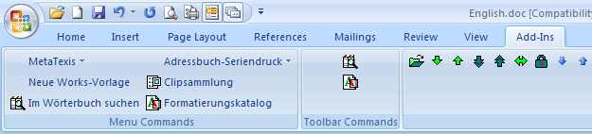
A barra de ferramentas do MetaTexis é exibida na área da direita, nas barras de ferramentas personalizadas (Custom Toolbars). O menu do MetaTexis é visível no friso da esquerda, correspondente aos comandos do menu (Menu Commands). Para ter acesso ao menu do MetaTexis, seleccione o item MetaTexis, de forma a que o seguinte menu lhe seja apresentado:
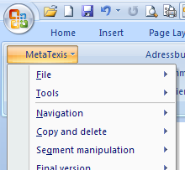
Em comparação com as versões mais antigas do Word, o tratamento e a gestão de "add-ins" tornou-se infelizmente menos conveniente. Poderá contudo melhorar a situação, através de um pequeno ajuste na barra de ferramentas na área de acesso rápido. Para personalizar a barra de ferramentas na área de acesso rápido, execute as seguintes acções:
- Clique na barra do menu, com o botão esquerdo do rato. No menu de contexto que lhe é apresentado, clique em Customize Quick Access Toolbar… Ser-lhe-á apresentada a seguinte caixa de diálogo:
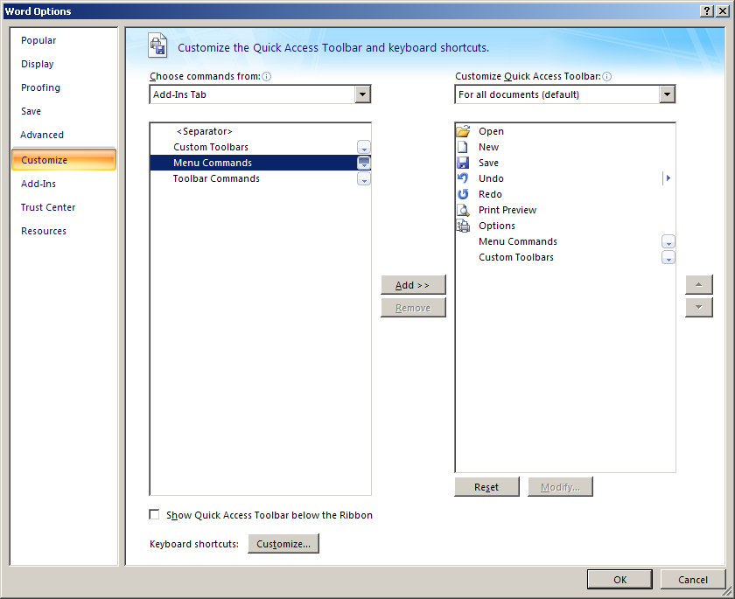
- Na caixa de diálogo que é exibida, seleccione Customize, na margem esquerda, e na caixa de "drop-down" Choose commands from seleccione Add-Ins Tab.
- Na lista de comandos que lhe é apresentada, seleccione Menu Commands e clique no botão Add >>. Depois seleccione Custom Toolbars (personalizar barra de ferramentas) e clique no botão Add >> (adicionar).
- Finalmente, clique em OK para salvar as configurações.
Depois de ter executado estas acções, estarão visíveis dois novos ícones na barra de ferramentas de acesso rápido. Se seleccionar o ícone Menu Commands, os menus que foram adicionados por "add-ins" estarão visíveis e poderá seleccionar MetaTexis para dispor o menu do MetaTexis:
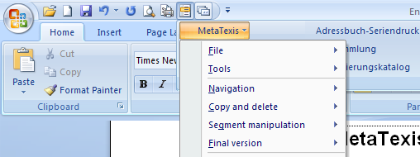
Se seleccionar o ícone Personalizar (Custom Toolbars) as barras de ferramentas que foram adicionadas pelos "add-ins" estarão directamente visíveis:
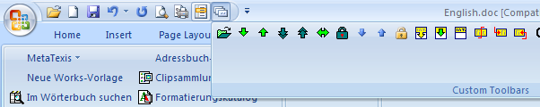
Em comparação com o Word 2000/XP/2003 isso é menos conveniente, mas tem agora um acesso mais rápido às funções do MetaTexis, sem ter de activar o tópico dos Add-Ins.

Arranque rápido

Siga em frente!
Assim que tiver instalado o seu MetaTexis, versão para o Word, poderá começar imediatamente a traduzir sem ter para isso de abrir outros programas extras no seu computador.
Terá apenas de executar algumas pequenas tarefas:
- Abra o documento que pretende traduzir, no Microsoft Word.
- Clique em "MetaTexis", na barra de ferramentas do Word, para que possa assim dispor o menu MetaTexis, e seleccione o comando: MetaTexis | Documentos| Lançar o Assistente Inicial, ou ainda através do comando: MetaTexis | Navegação | Abrir próxima unidade de tradução (ou através do atalho Alt+Down, ou ainda através do ícone , situado na barra de ferramentas do MetaTexis).
- Aparecerá uma janela a perguntar-lhe se deseja traduzir o documento com a ajuda do MetaTexis. Clique no botão "Sim". A janela do Assistente Inicial do MetaTexis aparecerá de seguida. O Assistente Inicial levá-lo-á através das configurações mais importantes para a tradução do documento.
Nota: A única regra aqui obrigatória é a escolha da informação da linguagem, no "2°. Passo". Para começar, pode passar à frente todos os outros tópicos, através de um simples toque no botão "Próximo" em cada uma dessas acções. Assim que tiver escolhido uma acção e pressionado o botão "Finalizar", situado no último estágio do quadro do Assistente Inicial do MetaTexis, estará pronto para começar a traduzir.
- Clique em "Próximo" (localizado em baixo), para passar para o próximo passo.
- Escolha um idioma na fonte e um idioma de destino no "2º. Passo". Clique em "Próximo".
- No "3º. Passo" serão definidas algumas configurações básicas para a memória de tradução (TM). Por defeito, é seleccionada a "Translation Memory". (Poderá usar uma outra TM, criando ou seleccionando uma já existente.) Clique em "Próximo".
- No "4º. Passo", serão definidas algumas configurações básicas aplicáveis à base de dados de terminologias (TDB). Por defeito, é seleccionada a "Terminology database". (No entanto, poderá usar uma outra TDB, criando ou seleccionando uma já existente.) Clique em "Próximo".
- No "5°. Passo", poderá inserir os dados pessoais do tradutor. Clique em "Próximo".
- No "6º. Passo", poderá decidir qual a acção a executar depois de ter finalizado o "Assistente Inicial". Não necessita de definir aqui nenhuma configuração. Clique apenas em "Concluir".
- Estará assim preparado para começar a traduzir, através do uso das funções presentes na barra de ferramentas do MetaTexis, através dos comandos de navegação no submenu "Navegação" ou ainda através dos respectivos atalhos. Os atalhos mais importantes são, por assim dizer, "Alt+Shift+Seta p/baixo" e "Alt+Shift+Seta p/cima". Utilize estes atalhos para navegar ao longo do documento. Insira a tradução na caixa de texto vazia que lhe é exibida logo abaixo do segmento-fonte.
- Cada vez que um segmento ainda não traduzido for aberto, a TM e a TDB serão consultadas automaticamente, em busca de uma tradução (por defeito).
- Se essa procura tiver êxito, as TUs que foram encontradas ser-lhe-ão exibidas directamente na caixa de tradução, situada abaixo do segmento-fonte. Para seleccionar um resultado, coloque o cursor na TU pretendida e execute o comando "Seleccionar tradução", pressione "Alt+Shift+Return", ou clique em na barra de ferramentas.
Para obter instruções mais detalhadas, veja o capítulo "O Assistente Inicial", na página 30.

Ajuda
O MetaTexis inclui um sistema compreensivo de ajuda “online” com ajudas sensíveis ao contexto de cada uma das caixas de diálogo. A ajuda “online” possui exactamente os mesmos tópicos que estão contidos no manual.
Para iniciar a ajuda "online", clique no comando: MetaTexis | Ajuda ou utilize o atalho "Alt+Ctrl+Shift+F1".
Para ter acesso a uma ajuda mais sensível no contexto de um determinado diálogo, clique no botão "Ajuda", situado no lado esquerdo da parte inferior de cada caixa de diálogo do MetaTexis, ou pressione a tecla "F1" no seu teclado.

Princípios básicos
Para começar, só necessita de alguns conhecimentos básicos: como navegar ao longo do texto e como inserir e editar uma tradução numa unidade de tradução.

Como navegar ao longo do MetaTexis
Estes são os comandos de navegação mais importantes, disponíveis na barra de ferramentas ou ainda no submenu "Navegação" do MetaTexis:
- Abrir a próxima unidade de tradução (Alt+Seta p/baixo) :
Através deste comando, poderá abrir a próxima unidade de tradução disponível, partindo da actual posição do cursor. (Se existir alguma TU aberta algures no documento, esta será encerrada automaticamente, antes da próxima unidade de tradução ser aberta.)
- Abrir a unidade de tradução anterior (Alt+Seta p/cima) :
Quase à semelhança da opção anterior, mas aqui o cursor vai para cima em vez de ir para baixo.
- Ir para a próxima unidade de tradução a ser traduzida/revista (Alt+Shift+Seta p/baixo) :
Através deste comando, poderá ir para a próxima unidade de tradução que necessite uma revisão, por não ter sido encontrado nenhum segmento com uma similaridade igual a 100% na TM ou que não preencha os requisitos formais que foram anteriormente por si especificados (ver "Controlo de qualidade", na página 71).
- Ir para a anterior unidade de tradução a ser traduzida/revista (Alt+Shift+Seta p/cima) :
Quase à semelhança da opção anterior, mas aqui o cursor vai para cima em vez de ir para baixo.
- Ir para a última unidade de tradução aberta (Alt+Início) :
Através deste comando, poderá ir para a unidade de tradução que foi aberta por último.
- Fechar unidade de tradução (Alt+Fim) :
Através deste comando, a unidade de tradução que estiver actualmente aberta será encerrada.
Para mais informações, veja o capítulo "Navegação", na página 53.

Como traduzir
A unidade de tradução (TU) é o elemento central de um processo de tradução. As TUs consistem basicamente num segmento-fonte e na sua tradução.
Executando um comando de navegação, a TU ser-lhe-á disposta para traduzir ou editar. Eis aqui um exemplo:
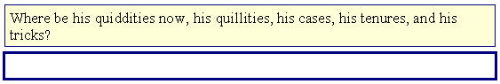
O texto-fonte é disposto na caixa com o fundo amarelado. Deverá introduzir a tradução na caixa rodeada pela faixa azulada. No exemplo de cima, não foi inserida nenhuma tradução. O segmento-fonte está ainda por traduzir.
Para inserir uma tradução, coloque o cursor na caixa rodeada pela linha azulada e digite a frase traduzida para a Língua pretendida.
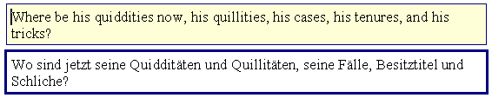
Quer esteja ou não satisfeito com a sua tradução, quer a tenha ou não completado, poderá avançar para a próxima TU (ou para uma outra qualquer) a qualquer altura. Além disso, poderá voltar posteriormente à unidade de tradução (TU), a fim de a poder assim rever, corrigir ou melhorar.

Delimitadores dos segmentos
Quando uma TU é encerrada, existem 3 formas possíveis de a visualizar:
- Se não existir ainda nenhuma tradução, verá o segmento-fonte sem qualquer tipo de delimitadores à sua volta.
- Se esse segmento já contiver alguma tradução, existem duas possibilidades de o visualizar, dependentemente do facto se a opção "Exibir texto escondido" no menu "Opções" do Microsoft Word® tiver sido assinalada ou não:
- Se o texto omitido não for exibido, verá apenas a tradução sem qualquer tipo de delimitações à sua volta.
- Se o texto omitido for exibido, verá a unidade (TU) por completo, ou seja, o segmento-fonte e a sua tradução. A TU aparecerá delimitada por chavetas vermelhas, havendo ainda um terceiro delimitador entre o segmento-fonte e a sua tradução, como o abaixo indicado:
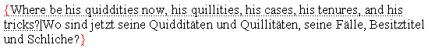
Poderá deambular por entre os dois, através do comando do menu: MetaTexis | Navegação | Exibir texto escondido (activar/desactivar).
Esses três delimitadores têm o seguinte significado e/ou função:
- "{" marca o início de uma unidade de tradução;
- "}" marca o fim de uma unidade de tradução;
- "|" é o delimitador que separa o segmento-fonte do segmento de tradução contidos na TU.
Ao contrário daquilo que se verifica nalgumas outras ferramentas CAT (como é o caso do TRADOS® and Wordfast®), os delimitadores de segmentos no MetaTexis não têm nenhuma outra função interna que não a de o ajudar a identificar os segmentos. Internamente, o MetaTexis não necessita dos delimitadores de segmentos, dado que ele se serve de uma técnica omissa e avançada no rastreamento dos segmentos, do texto-fonte e da tradução. Esta informação está no entanto escondida, não podendo o utilizador causar nenhum dano pelo simples apagar desses delimitadores. Para além disso, esses delimitadores são protegidos contra qualquer tentativa no sentido de apagar o texto, sempre que o controle de inputs estiver activo.

Como editar uma tradução
Poderá editar a sua tradução, inserindo o texto na caixa de tradução. Também poderá editar a sua tradução, mesmo que a TU não tenha sido aberta. De qualquer forma, recomenda-se que abra sempre a TU antes de a editar – por duas razões: a informação das estatísticas do seu trabalho de tradução será mais exacta, não havendo assim o perigo de se apagarem os textos que estão escondidos.
Estes são os comandos mais utilizados na cópia e no apagamento, disponíveis no submenu "Copiar e Apagar", no menu do MetaTexis:
- Copiar texto-fonte (Alt+Shift+C) :
se a caixa de tradução estiver vazia, este comando copiará o texto do segmento-fonte para lá.
- Copiar o texto-fonte para a próxima unidade de tradução (Alt+Ctrl+Shift+C) :
Este comando é de facto a combinação de dois outros comandos: "Abrir próxima unidade de tradução" e "Copiar texto-fonte". ele ser-lhe-á útil sempre que esteja certo de que fará sentido copiar o texto-fonte para a próxima unidade de tradução.
- Apagar tradução (Alt+Shift+Apagar) :
este comando limpa a caixa de tradução.

Como usar os resultados da procura
Por defeito, sempre que sejam encontrados resultados na consulta da TM, eles ser-lhe-ão exibidos no documento. Não terá de editá-los imediatamente, mas terá provavelmente de seleccionar uma das traduções alternativas apresentadas. Existem vários comandos que o ajudarão nessa tarefa:
- Seleccionar tradução (Alt+Shift+Return) :
sempre que alguma TU tiver sido encontrada na memória de tradução e a quiser seleccionar, coloque o cursor na tradução pretendida e execute este comando.
Se for para a próxima unidade sem ter inserido ou seleccionado uma tradução, eles serão preservados, podendo mais tarde retornar a este ponto, a fim de seleccionar e editar a respectiva tradução.
- Seleccionar tradução passo-a-passo (Alt+Ctrl+Shift+Return):
Esta é uma alternativa ao comando "Seleccionar tradução". A selecção do resultado da tradução é executada passo-a-passo, em vez de ser executada numa única acção.
- Seleccionar tradução e abrir próxima TU (Alt+Ctrl+Shift+Seta p/baixo):
Combinação dos comandos "Seleccionar tradução" e "Abrir próxima unidade de tradução".
- Seleccionar tradução e abrir TU anterior (Alt+Ctrl+Shift+Seta p/cima):
Combinação dos comandos "Seleccionar tradução" e "Abrir unidade de tradução anterior".
- Seleccionar tradução e pré-traduzir até onde seja necessária a inserção manual de dados (Alt+Shift+F8):
Combinação dos comandos “Seleccionar tradução” e “Pré-traduzir até onde seja necessária a inserção manual de dados”.

Opções
O MetaTexis permite-lhe inserir diversos ajustes para adaptar o seu funcionamento às suas necessidades especiais. Existe uma diferença importante entre as opções do documento e as opções gerais:
- As opções do documento serão salvas no documento activo e poderá ter acesso a elas, clicando no comando do menu: MetaTexis | Opções do documento (Para mais informações, veja "Opções do documento", na página 217.)
- As opções gerais são salvas no computador em que trabalha, sendo de uma maneira geral posteriormente aplicadas a todos os documentos. Poderá ter acesso a elas, clicando no comando do menu: MetaTexis | Opções gerais (Para mais informações, veja "Opções gerais", na página 223).

Notas e indicações para principiantes
Para acelerar a navegação nos documentos, active a opção "Normal" no menu "Ver" do Microsoft Word®.
Todas as funções do MetaTexis poderão ser activadas através do menu MetaTexis. Se existir um atalho disponível, este será horizontalmente disposto, ao lado do respectivo comando do menu principal. (Os atalhos poderão ser introduzidos através do menu Opções gerais.)
Se for um principiante, deite uma vista de olhos ao menu do MetaTexis e efectue as suas próprias experiências, aplicando as diversas funções do programa num documento teste. Para testar as funções da base de dados crie a sua própria base de dados, utilizando para isso um documento teste.
No seu quotidiano, as funções mais importantes resumir-se-ão respectivamente aos seguintes submenus: "Navegação", "Copiar" e "Apagar", "Memória de tradução" e "Base de dados de terminologias".
O “Controlo das entradas” (veja o diálogo das “Opções gerais”) deverá estar sempre activo, dado que o perigo de se destruir um documento MetaTexis é muito maior se esta função estiver desactivada (embora o MetaTexis possa lidar com TU’s malformadas, ele não poderá repor um texto que tenha sido apagado anteriormente).

Conceitos e funções

Documentos
O MetaTexis pode lidar com todo o tipo de documentos que possam ser abertos pelo Microsoft Word, incluindo documentos que contenham “tags”, os quais contêm informações acerca da formatação sob a forma de comandos de texto especiais (como por exemplo: HTML). Isto significa que toda uma vasta e variada gama de documentos poderá ser traduzida com a ajuda do MetaTexis.
Por exemplo, se quiser traduzir um documento WordPerfect®, poderá abri-lo em Microsoft Word e salvá-lo como sendo um documento Word. Poderá então traduzi-lo com a ajuda do MetaTexis. Depois de ter produzido a sua versão final, poderá salvá-lo de novo em WordPerfect®, caso tal lhe seja necessário.

Documentos
Este menu inclui alguns comandos que lhe permitem gerir os documentos MetaTexis.

Abrir documento
O comando “Abrir documento” pode ser usado para abrir ficheiros a serem traduzidos em geral, tal como o comando “Abrir” do Word. Existe aqui contudo uma diferença muito importante: Se quiser traduzir documentos HTML, não deverá abri-los como se esses fossem um documento normal do tipo Word, através do comando do menu do Word “Documentos | Abrir”. Em vez disso, deverá usar o comando do MetaTexis “Abrir documento”. Apenas assim os documentos HTML serão abertos como sendo documentos de texto. E apenas desta forma, a tradução do documento HTML terá exactamente o mesmo formato que o documento original em HTML.
Se abrir o documento HTML com a ajuda do referido comando do Word, ele será transformado num documento Word (ou, se o FrontPage estiver instalado no seu computador, o documento será aberto em FrontPage). Poderá traduzi-lo com a ajuda do MetaTexis. De qualquer das maneiras, tal procedimento não é aqui recomendado se se pretender que a versão final tenha o mesmo código HTML que o documento original, uma vez que o Word produz um código HTML bastante complexo (o qual é optimizado para fazer com que as páginas HTML se pareçam com documentos Word).

Lançar o Assistente Inicial
Assim que tiver aberto um documento qualquer para ser traduzido, poderá lançar directamente o Assistente Inicial, o qual converterá o respectivo documento num documento MetaTexis, permitindo-lhe assim visualizar as opções mais importantes (para mais informações veja o capítulo "O Assistente Inicial", na página 30).
Não necessitará assim de seleccionar este comando. Sempre que um documento que não seja do tipo MetaTexis estiver activo e executar um comando de navegação, o MetaTexis perguntar-lhe-á se pretende traduzir este documento com a sua ajuda, lançando de seguida o Assistente Inicial.

Lista dos documentos MetaTexis
Todos os documentos MetaTexis que tenham estado por último activos, serão adicionados à lista de documentos no menu “Documentos” (até 20 ficheiros). O último documento que foi activado, aparecerá em 1º. lugar.

Menu de ferramentas
O menu de ferramentas inclui diversos comandos, necessários nas ocasiões especiais.

Reformatar documento contendo “tags”
Este comando reformata os documentos que contenham “tags” (como por exemplo, os documentos do tipo HTML). Desta forma, poderá assegurar-se de que os bits do texto a traduzir foram correctamente destacados.
Poderá ser necessário recorrer a este comando, por exemplo, se tiver apagado folhas de estilo importantes. Normalmente, não terá necessidade de seleccionar este comando.

Pré-visualizar documento HTML
Quando traduzir documentos HTML e executar este comando, o estado actual da sua tradução será disposto no Internet Explorer.

Verificar updates
Através deste comando, poderá conectar-se ao servidor do MetaTexis, para verificar se existem actualizações mais recentes. Se existir algum “update” mais recente, ser-lhe-á perguntado se pretende fazer a respectiva actualização, sendo-lhe ainda dada a indicação do tamanho e a localização do referido ficheiro. Se decidir efectuar a actualização, o ficheiro será automaticamente carregado e iniciado, depois de ter salvo o programa com o respectivo setup. Assim que o programa de configurações/ setup tenha sido iniciado, terá que fechar todas as janelas do Windows, para que o update possa ser correctamente instalado.

Enviar email à Equipa do MetaTexis
Através deste comando, poderá enviar mensagens ao Centro de Suporte do MetaTexis.
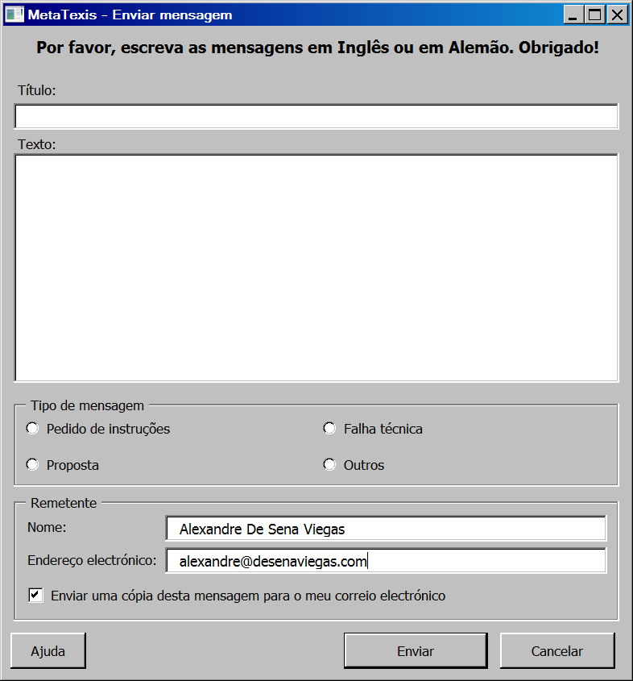
Seleccione o tipo de mensagem, entre o título e o texto da mensagem, e insira o seu endereço electrónico (email). Para finalizar, clique no botão “Enviar”. A mensagem será assim transferida para o servidor MetaTexis e daí para o Centro de Suporte. Se a opção “Enviar uma cópia desta mensagem para o meu correio electrónico” estiver activa, receberá uma cópia da mensagem na sua caixa de correio electrónico.

Reinstalar o Menu
Este comando reinstala o menu do MetaTexis bem como a sua caixa de ferramentas, de acordo com os ajustes seleccionados na caixa de diálogo das “Opções gerais”. De uma forma geral, não terá necessidade de executar este comando.

Desactivar o MetaTexis
Em algumas situações, poderá fazer sentido desactivar o MetaTexis, por exemplo, sempre que pretender utilizar uma outra ferramenta CAT que não seja o MetaTexis, ou se necessitar ainda de um documento Microsoft Word "limpo", por uma outra razão qualquer.
Para desactivar o MetaTexis, seleccione o seguinte comando do menu: MetaTexis | Ferramentas | Desactivar o MetaTexis
Ser-lhe-á apresentada a seguinte caixa de diálogo:
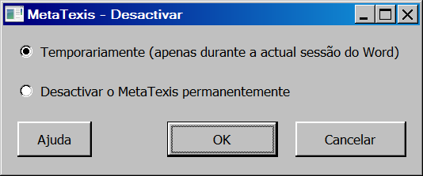
Poderá desactivar o MetaTexis temporária ou permanentemente.
- Para desactivar o MetaTexis temporariamente, active a opção “Temporariamente (apenas durante a actual sessão do Word)” e clique no botão “OK”.
Se desactivar o MetaTexis temporariamente, ele ficará apenas desactivado durante a actual sessão do Word. Quando reiniciar o Word, o MetaTexis estará de novo activo.
- Para desactivar o MetaTexis permanentemente, assinale a opção “Desactivar o MetaTexis permanentemente” e clique no botão “OK”. A caixa de diálogo do Word responsável pela administração dos “COM-add-ins” ser-lhe-á assim exibida. Desmarque a caixa da opção MetaTexis e clique em “OK”.
Se desactivar o MetaTexis permanentemente, ele ficará desactivado mesmo que encerre o Word e o volte depois a iniciar.
Para reactivar o MetaTexis, vá até ao menu Ferramentas do Word, clique em COM-Add-ins, assinale a caixa da opção MetaTexis, e clique em OK. Encerre de seguida a actual sessão e reinicie o Word.
[Se apagar o “COM-Add-in” MetaTexis em vez de o desactivar, poderá adicioná-lo de novo, clicando no botão “Adicionar”. O “COM-Add-In” MetaTexis está localizado na directoria do programa que especificou aquando a sua instalação (veja o capítulo "Acerca do MetaTexis", na página 236). Como alternativa, poderá reinstalar o MetaTexis por completo.)]
Se não tiver desactivado permanentemente o MetaTexis na caixa de diálogo dos “COM-Add-ins”, este ficará apenas temporariamente desactivado.

O Assistente Inicial
Antes que um documento seja marcado na qualidade de documento MetaTexis, ser-lhe-á exibido o Assistente Inicial. Antes de poder traduzir um texto com a ajuda do MetaTexis, terá de fornecer algumas informações iniciais acerca do documento que pretende traduzir.
O Assistente Inicial consiste basicamente em seis etapas. Poderá inserir em cada uma delas as configurações que lhe são requeridas, no painel direito da respectiva caixa de diálogo, ao mesmo tempo que no painel esquerdo aparecerá um texto explicativo, correspondente a esse passo ou acção. No lado direito da parte inferior da caixa de diálogo estão três botões: “Voltar”, “Próximo” e “Cancelar”:
- Seleccionando “Cancelar”, poderá cancelar o Assistente Inicial a qualquer momento. O actual documento não será marcado como sendo um documento MetaTexis. Ele será tratado pelo MetaTexis como sendo um documento Word "normal".
- Seleccionando “Próximo”, poderá avançar para cada um dos passos seguintes. No último passo ou acção, encontraremos o botão “Concluir”.
- Ao seleccionar “Voltar”, poderá regressar a cada um dos passos anteriores (claro que esta opção estará apenas disponível a partir do segundo passo).
Todos os ajustes feitos no Assistente Inicial também poderão ser efectuados na caixa de diálogo “Opções do documento”. Isso significa que num estágio mais avançado poderá mudar qualquer uma das configurações que tenham sido feitas no Assistente Inicial excepto no que diz respeito ao tipo de documento (ver mais abaixo).

1.° Passo
No “1.° Passo”, terá de definir o tipo de documento. Num estágio mais avançado, não poderá alterar os ajustes aqui efectuados. Tome portanto cuidado e verifique se o tipo de documento foi correctamente seleccionado. Na maioria dos casos, o tipo de documento será automaticamente identificado.
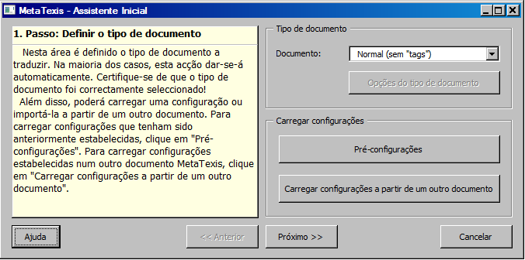
O mais comum dos casos é o documento "Normal (sem "tags")". Se seleccionar qualquer um dos outros tipos de documentos, o MetaTexis preparará o documento de acordo com a opção seleccionada, assim que tiver fechado o Assistente Inicial. O MetaTexis identificará os elementos do texto a serem traduzidos e marcará as etiquetas de formatação que não terão necessidade de serem traduzidas. Para mais informações acerca de documentos que contêm "tags", veja o Capítulo "Documentos contendo "tags"", na página 42.
Para além de aí se poder definir o tipo do documento, no 1.° Passo poderá carregar algumas pré-configurações (se elas estiverem disponíveis e se se apropriarem à respectiva situação; ver "Carregar ", na página 219), ou ainda importar configurações a partir de outros documentos MetaTexis (aqui de novo, apenas se elas estiverem disponíveis e se se apropriarem à situação). Através desta função, poderá reduzir a quantidade de tempo necessário no processo de instalação e na definição das opções do documento.
Uma vez completado o 1.º Passo, clique no botão "Próximo", para passar ao 2.º Passo.

2.° Passo
Este é o único passo com configurações obrigatoriamente necessárias, dado que terá aqui de definir as mais importantes de todas elas: a escolha de um idioma-fonte e de um idioma-destino;
- "Idioma-fonte" é o idioma no qual o actual documento foi escrito.
- "Idioma-destino" ou de tradução é o idioma para o qual é traduzido o documento.
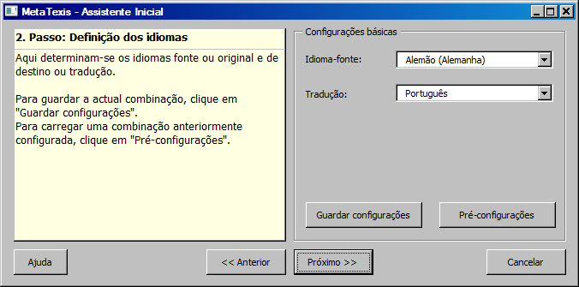
Tenha cuidado ao definir os idiomas. Eles são importantes para todas as funções relacionadas com as TMs e TDBs.

3.° Passo
No 3.° Passo, poderá definir se e como é que pretende utilizar a memória de tradução (TM) no seu documento.
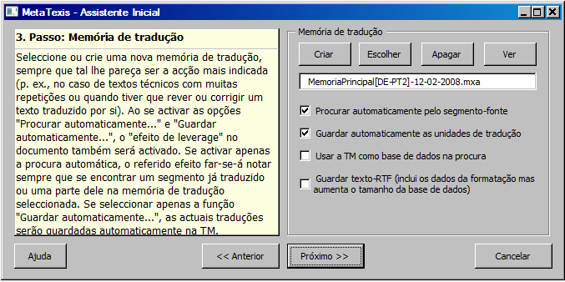
Quando iniciar o Assistente pela primeira vez, ser-lhe-á apresentada uma TM por defeito ("Translation Memory.mxa"), localizada na directoria do programa MetaTexis. Depois, a última configuração que efectuou no Assistente Inicial é aqui reproduzida (a menos que tenha carregado alguma configuração a partir de um outro documento, no 1º. Passo).
Dispõe das seguintes opções:
- Se deixar a caixa de texto da TM vazia, todos os outros ajustes serão ignorados e não poderá utilizar as funções da memória de tradução do MetaTexis. De uma forma geral, usará a TM para aumentar a eficiência no seu trabalho de tradução. Mesmo quando escrever textos líricos ou poemas, os resultados da TM poderão ajudá-lo a compreender melhor o texto.
- Para criar uma nova TM, clique no botão "Criar" (para mais informações, consulte "Bases de dados locais do MetaTexis"). Para seleccionar uma memória de tradução já existente, clique no botão "Seleccionar" (para mais informações, consulte "Servidores das bases de dados"). Para limpar a caixa de texto com o nome da TM, clique no botão "Apagar". Para visualizar a TM seleccionada, clique no botão "Ver".
- Se a opção "Procurar automaticamente os segmentos-fonte" tiver sido assinalada, o MetaTexis consultará automaticamente a TM que foi especificada, sempre que uma TU for aberta.
- Se activar a opção "Guardar automaticamente as unidades de tradução", o MetaTexis salvará automaticamente as unidades de tradução na TM especificada, sempre que elas forem traduzidas e encerradas.
Se ambas as opções estiverem activas, poderá aumentar a eficiência do seu trabalho, usando de traduções já existentes na tradução de novos segmentos (o chamado "efeito de leverage"). Se existirem vários segmentos similares no documento, poderá poupar uma enorme quantidade de tempo na tradução, graças ao "efeito de leverage". É claro que se começar a trabalhar com uma TM vazia, esse efeito será ainda reduzido. O "efeito de leverage" é maior à medida que a TM aumenta.
Nota: Se não activar as opções de automação, poderá na mesma utilizar as funções da TM manualmente. Recomenda-se aqui contudo que mantenha as funções automáticas activas, para que possa assim aumentar a eficiência da sua tradução de uma forma mais segura.
- Se a opção "Usar TM como base de dados na procura" estiver activa, a TM também será consultada na qualidade de TDB o que significa que as unidades de tradução contidas na TM serão consideradas como terminologias. Esta medida também poderá aumentar a eficiência das suas traduções, por exemplo, se o texto a ser traduzido contiver segmentos, os quais consistam em pequenas frases ou conjuntos de palavras que já tenham sido traduzidas anteriormente.
- Se activar "Guardar texto-RTF", o MetaTexis salvará não só as representações do texto limpo da unidade de tradução (TU) como também a sua versão RTF. O texto RTF inclui todas as informações respeitantes à formatação do documento. Embora o MetaTexis armazene o texto RTF de uma forma eficiente, esta medida aumentará consideravelmente o tamanho da sua TM. Em muitos dos casos não será necessário salvar o Texto RTF, nomeadamente quando o texto a ser traduzido não for formatado de uma forma especial (negrito, itálico, etc.), ou sempre que quiser traduzir documentos contendo “tags”, como é o caso dos documentos do tipo HTML e XML.
- A caixa da opção "Ignorar "tags" internas" só lhe será exibida quando estiver para traduzir um documento contendo etiquetas (HTML ou XML) e se tiver seleccionado o respectivo formato do documento no 1°. Passo (ver "2.° Passo", na página 32). Se a opção "Ignorar etiquetas "tags" internas" estiver activa, as "tags" ou etiquetas internas existentes nas TUs serão ignoradas, sendo as TUs por sua vez salvas sem qualquer tipo de "tags" internas (para mais informações ver "Documentos contendo "tags"", na página 42).
- A caixa da opção "Ignorar campos do índice" ser-lhe-á apenas exibida quando o documento a ser traduzido contiver campos de índice. Se a opção "Ignorar campos do índice" estiver activa, os campos do índice existentes nas TUs serão ignorados e as TUs por sua vez salvas sem qualquer um dos referidos campos, no caso de a opção "guardar texto RTF" ter sido activada (ver mais acima).

4.° Passo
Nesta etapa, poderá decidir se e de que forma pretende utilizar uma determinada base de dados de terminologias (TDB).
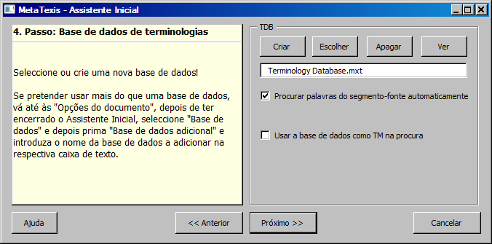
Essa base de dados de terminologias (ou glossário, como ela às vezes é denominada) poder-lhe-á ser bastante útil, sempre que traduzir documentos contendo um tipo de terminologia específico ou ainda documentos do mesmo tipo que sejam abertos e utilizados frequentemente. Caso contrário, poder-se-ia esquecer facilmente da forma como algumas expressões deverão ser traduzidas. Além disso, os clientes poder-lhe-ão pedir que use uma terminologia especial. Nesses casos ser-lhe-á bastante útil utilizar uma base de dados de terminologias (TDB).
Quando o Assistente Inicial lhe for exibido pela primeira vez, é definida uma TDB por defeito ("Translation Database.mxt"), localizada na directoria do programa MetaTexis. Depois, a última configuração que efectuou no Assistente Inicial é aqui reproduzida (a menos que tenha carregado alguma configuração a partir de um outro documento, no 1.º Passo).
Dispõe das seguintes opções:
- Se deixar a caixa de texto da TDB vazia, todos os outros ajustes serão ignorados e não poderá utilizar as funções da memória de tradução do MetaTexis. De uma forma geral, deverá usar a TDB para poder assim melhorar a sua eficiência e assegurar a consistência das suas traduções.
- Para criar uma nova TDB, clique no botão "Criar" (para mais informações, consulte "Bases de dados locais do MetaTexis"). Para seleccionar uma base de dados de terminologias já existente, clique no botão "Escolher". Para remover a selecção de uma TDB, clique no botão "Apagar". Para visualizar a TDB seleccionada, clique no botão "Ver".
- Se activar a opção "Procurar palavras do segmento-fonte automaticamente", sempre que uma TU for aberta, o MetaTexis procurará automaticamente as palavras que estejam presentes nos segmentos-fonte contidos na base de dados de terminologias (TDB) que foi especificada (apenas se não houver ainda nenhuma tradução) e apresentar-lhe-á a terminologia encontrada (se existir alguma).
Nota: Ainda que não active as opções de automação, poderá utilizar na mesma as funções da TDB manualmente.
- Se a opção "Usar a base de dados como TM na procura" estiver activa, a TDB também será consultada na qualidade de TM, o que significa que as terminologias contidas na TDB serão consideradas como unidades de tradução. Esta medida também poderá aumentar a sua eficiência ao traduzir, por exemplo, se o texto a ser traduzido contiver partes que não consistam em frases mas sim em listagens de terminologias.

5.° Passo
No "5.° Passo" poderá inserir os dados pessoais do tradutor.
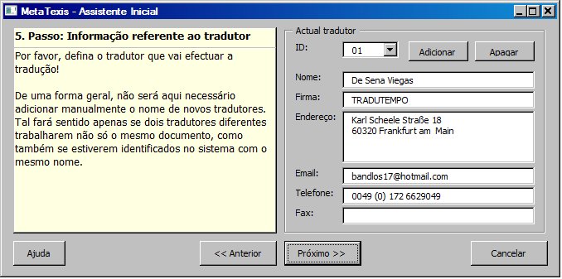
Se não existir qualquer informação armazenada no actual sistema, acerca do actual tradutor (isto acontecerá quando a pessoa inscrita estiver a utilizar o MetaTexis pela 1ª. vez), o nome e o endereço serão retirados da informação presente no Microsoft Word (ir a "Ferramentas", clicar em "Opções", activar Informações/Dados do utilizador).
Poderá alterar esta informação sempre que assim o necessitar. Esta estará ainda disponível a todas as outras pessoas que tenham acesso ao documento.
Se for um "freelancer", poderá pensar que este ponto tem uma menor ponderância do que todos os restantes. Se assim o considerar apenas de um ponto de vista prático, isso não será totalmente errado. Contudo, esta função oferece-lhe muitas outras possibilidades. Além disso, no MetaTexis é atribuída uma ID ou identidade a cada tradutor que trabalhe num determinado documento. O MetaTexis regista com uma precisão rigorosa quem traduziu cada um dos segmentos. Além disso, o MetaTexis grava o tempo despendido em cada TU. Ele até regista tudo aquilo que foi feito (se bem que apenas de uma forma generalizada). Assim, se possuir mais do que uma ID ou identidade, poderá descobrir pormenores interessantes, os quais poderão até melhorar a sua produtividade. Por exemplo, poderia criar uma "identidade diurna" e uma "identidade nocturna", para descobrir em que parte do dia é mais produtivo.

6.° Passo
O 6.º Passo é a última etapa do Assistente Inicial. Nesta etapa poderá determinar a acção a ser executada depois de terminar o Assistente Inicial. Aqui, poderá mudar o nome e a directoria do documento MetaTexis.
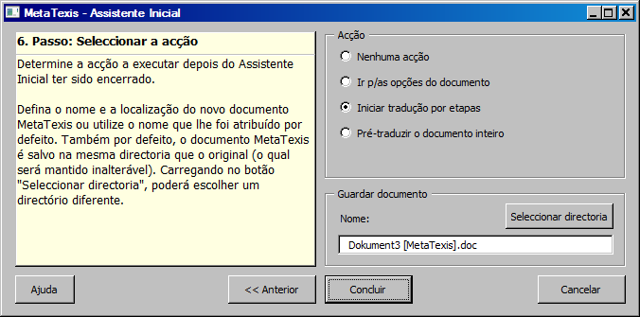
O 6.° Passo é bastante simples. Como acção a ser executada depois de terminar o Assistente Inicial, poderá escolher entre: "Nenhuma acção", "Ir p/as opções do documento", "Iniciar tradução p/etapas" e "Pré-traduzir o documento inteiro". Clicando em "Concluir", acontecerá o seguinte:
- Se escolher "Nenhuma acção", o Assistente Inicial será encerrado.
- Se optar por "Ir p/as opções do documento", ser-lhe-á exibida a caixa de diálogo das Opções do documento.
- Se escolher "Iniciar tradução p/etapas", a 1ª. unidade de tradução do documento será aberta e disposta, para ser traduzida.
- Se seleccionar "Pré-traduzir o documento inteiro", o documento será pré-traduzido na íntegra, de acordo com a configuração estabelecida.
Paralelamente à escolha de uma acção, poderá também mudar o nome do documento MetaTexis. Por defeito, "[MetaTexis]" é sempre adicionado ao nome do documento activo. Se este nome já estiver a ser utilizado, ser-lhe-á acrescentado um número, por exemplo "(1)".
Poderá ainda mudar as directorias dos documentos MetaTexis, clicando no botão "Seleccionar directoria".

Finalizar o Assistente Inicial
Poderá começar a traduzir, assim que tiver concluído todas as configurações no Assistente Inicial.
Contudo, recomenda-se que deite uma vista de olhos às opções do documento, para se certificar que todos os ajustes referentes ao actual documento estão correctos.
Nota: As opções contidas no Assistente Inicial são apenas uma pequena amostra de todas as opções disponíveis, acessíveis através da caixa de diálogo "Opções do documento".

Conceitos básicos

Unidade de tradução (TU)
A TU poderá ser considerada como a entidade central de uma ferramenta CAT. Ela consiste basicamente num segmento de origem e na respectiva tradução.
Executando um comando de navegação, a TU ser-lhe-á disposta para ser traduzida ou editada. Eis aqui um exemplo:
O texto-fonte é disposto na caixa com o fundo amarelado. A tradução aparecerá na caixa rodeada pela faixa azulada. Neste caso, não existe ainda nenhuma tradução disponível. O segmento-fonte está ainda por traduzir.
Para editar uma tradução, terá apenas de posicionar o cursor dentro da caixa com a linha azulada (o que será o caso, sempre que a unidade de tradução tenha sido aberta) e digitar nela a respectiva tradução.
Quer esteja ou não satisfeito com a sua tradução, quer a tenha ou não completado, poderá avançar para a próxima TU (ou para uma outra qualquer) a qualquer altura. Além disso, poderá regressar de novo a essa unidade de tradução, a fim de a poder rever, corrigir ou melhorar.

Delimitadores dos segmentos
Quando uma TU é encerrada, existem 3 formas possíveis de a visualizar:
- Se não existir ainda nenhuma tradução, verá o segmento-fonte sem qualquer tipo de delimitadores à sua volta.
- Se esse segmento já contiver alguma tradução, existem duas possibilidades de o visualizar, dependentemente do facto se a opção "Exibir texto escondido" no menu "Opções" do Microsoft Word® tiver sido assinalada ou não:
- Se o texto omitido não for exibido, verá apenas a tradução sem qualquer tipo de delimitações à sua volta.
- Se o texto omitido for exibido, verá a unidade (TU) por completo, ou seja, o segmento-fonte e a sua tradução. A TU aparecerá delimitada por chavetas vermelhas, havendo ainda um terceiro delimitador entre o segmento-fonte e a sua tradução, como o abaixo indicado:
Esses três delimitadores têm o seguinte significado e/ou função:
- "{" marca o início de uma unidade de tradução;
- "}" marca o fim de uma unidade de tradução;
- "|" é o delimitador que separa o segmento-fonte do segmento de tradução contidos na TU.
Ao contrário daquilo que se verifica nalgumas outras ferramentas CAT (como é o caso do TRADOS® e do Wordfast®), os delimitadores de segmentos no MetaTexis não têm nenhuma função interna. A sua única função é ajudá-lo a identificar os segmentos. O MetaTexis serve-se de uma técnica avançada para assinalar os segmentos, os textos-fonte e as traduções. Esta informação será no entanto omitida ao utilizador, não podendo este dessa forma causar nenhum dano pelo simples apagar dos referidos delimitadores. Além disso, esses delimitadores estão protegidos contra qualquer tentativa no sentido de apagar o texto, sempre que o controle das entradas estiver activo (ver "Controlo das entradas", na página 225).
De qualquer forma, sempre que o texto omitido não lhe seja mostrado, será possível apagar partes do texto-fonte por engano. Por esta mesma razão, no MetaTexis tem a possibilidade de deixar o terceiro delimitador do segmento a descoberto (aquele que separa o texto-fonte e a sua tradução) para que este fique sempre visível, mesmo que o texto não esteja visível.
Nalgumas outras ferramentas CAT (TRADOS® e Wordfast®), uma parte da informação é armazenada nesses delimitadores de segmentos, nomeadamente a informação acerca da sua ponderância ou ainda, por exemplo, se ele foi ou não retirado de alguma memória de tradução. No MetaTexis essa informação é armazenada num lugar diferente e poderá ser obtida na caixa de diálogo "Info. do segmento" ("Histórico" e "Vários") (ver "Informação do segmento", na página 179).
Por isso no MetaTexis não haverá vantagem alguma em dispor o texto omitido, com o intuito de se obterem mais informações, dado que não existe nenhuma informação para ver. Todas as informações referentes aos segmentos e aos tradutores são armazenadas em lugares escondidos. Mesmo que fosse possível dispor esses dados directamente no texto (não é), isso não faria sentido, uma vez que a informação está codificada e comprimida. Poderá ter acesso a essa informação apenas através dos dados estatísticos dos segmentos.

Texto escondido
No Microsoft Word pode esconder textos. No MetaTexis, esta propriedade é usada de uma forma mais ampla. Se uma TU contiver uma tradução, o texto-fonte é marcado na qualidade de texto escondido, quando a unidade de tradução for encerrada (bem como todos os delimitadores do segmento). Os delimitadores do segmento também serão escondidos.
No Microsoft Word poderá decidir se o texto é ou não disposto no monitor. Se o texto escondido estiver disposto no monitor, ele aparecerá sublinhado a tracejado.
Na maioria dos casos será mais apropriado manter o texto escondido, porque assim o texto traduzido apresentará a forma da sua versão final. Desta forma ser-lhe-á também mais fácil ler e editar a tradução.
Por outro lado, nalguns casos poderá fazer sentido exibir o texto omitido, como por exemplo, sempre que necessite de ter uma noção geral da forma como vários segmentos foram traduzidos. Ou simplesmente no caso de preferir dispor o texto escondido no monitor a tempo inteiro, uma vez que dessa forma poderá assumir um melhor e maior controlo sobre o processo de tradução.
Existem duas maneiras de deambular entre o texto escondido e o texto disposto:
- Através do comando: MetaTexis | Navegação | Exibir texto escondido (activar/desactivar: Alt+Ctrl+Shift+H).
OU
- Através da execução do comando Ferramentas | Opções.
- Active ou desactive a opção "Exibir texto escondido", de acordo com o pretendido.

Formatação de parágrafos
Sempre que uma TU for aberta, não terá necessidade de se preocupar com a correcta formatação dos parágrafos. O MetaTexis encarregar-se-á dessa função.
Por isso, não formate nenhum parágrafo, sempre que uma unidade de tradução for aberta. Tal acto será pura e simplesmente ignorado. Poderá alterar a formatação de um parágrafo apenas quando uma TU estiver fechada.
Não fique confuso se a numeração automática dos parágrafos parecer ter "enlouquecido" ou aparecer no sítio errado (como por exemplo no caso de tópicos numerados). Ela continua lá e reaparecerá novamente no sítio certo, assim que encerrar a TU.

Opções
Existem dois tipos diferentes de opções: "Opções do documento" e "Opções gerais". Uma das grandes vantagens do MetaTexis é o facto de as opções do documento serem salvas dentro do próprio documento. Por isso, um documento poderá ser transferido para outro computador sem haver perda de informações.
Todos os ajustes efectuados em "Opções gerais" serão salvos no computador em que trabalha e serão, regra geral, posteriormente aplicados na sua generalidade.
Poderá aplicar a seguinte regra de oiro sempre que estiver à procura de uma configuração especial: se essa configuração se referir ao carácter do documento, ele poderá ser encontrado na caixa de diálogo "Opções do documento".

Controlo das entradas
O MetaTexis inclui poderosas funções, com vista a proteger as TUs contra alguns tipos de danos, especialmente aqueles que resultam do apagamento de dados. Ele contém quatro funções principais:
- Quando uma unidade de tradução for aberta, as caixas do segmento-fonte e da tradução estarão protegidas contra um apagamento acidental.
- O MetaTexis protege os delimitadores de segmentos contra o seu apagamento. Por outro lado, se pretender apagar uma parte do documento, a qual inclua uma TU parcial, será avisado e a selecção será adaptada apenas para incluir TUs completas.
- Se pretender copiar uma parte de um documento MetaTexis, e essa selecção incluir uma parte da TU, será avisado e a selecção é adaptada para incluir apenas unidades de tradução (TUs) completas.
- Se o MetaTexis detectar TUs que não estejam bem formadas ou formatadas (se por exemplo a tradução tiver sido apagada), estas serão automaticamente reparadas. Isto não significa contudo que o MetaTexis possa reinventar as partes do documento que tenham sido anteriormente apagadas.
O "Controlo das entradas" deverá estar sempre activo, porque o perigo de destruir um documento MetaTexis é muito maior se esta função estiver desactivada.
Poderá desactivar o controlo das entradas na caixa de diálogo "Opções gerais", desmarcando a opção "Controlo das entradas", na secção correspondente à "Gestão".

Armazenamento dos dados
Não necessitará de se preocupar em salvar constantemente o seu documento, uma vez que essa acção se dará da seguinte maneira: depois de ter inserido a tradução na respectiva caixa, esta será armazenada no documento que está a traduzir. A questão é, que a caixa de tradução é por si própria uma parte do documento! Por essa mesma razão, para se certificar que a tradução é salva, salve você mesmo o documento, utilizando por exemplo o atalho "Shift+F12". Efectue agora a seguinte experiência: traduza um ou dois segmentos, salve o documento enquanto a unidade de tradução estiver aberta (poderá até estar vazia) e feche-a. Depois volte a carregá-lo. O documento recarregado será exactamente o mesmo documento que salvou anteriormente, incluindo a unidade de tradução que foi aberta. Poderá regressar a essa unidade de tradução, através do atalho "ALT+Home" e resumir a tradução.
Além de ter sido salva no documento, a TU incluindo o texto-fonte e a tradução também é salva na memória de tradução activa (por defeito). Isto significa que mesmo que apague acidentalmente o documento MetaTexis, a tradução continuará lá: na TM! Para recuperar o documento traduzido, terá apenas de traduzir novamente o documento fonte com a ajuda do MetaTexis, usando a mesma TM.

Interromper e Resumir
A maioria dos documentos não será traduzida apenas numa sessão. Por essa mesma razão, a interrupção de um trabalho é um aspecto também importante. No MetaTexis, interromper e resumir uma tradução são tarefas fáceis. Se pretender interromper o seu trabalho, salve simplesmente o documento e feche-o. É tudo!
Para resumir, volte a carregar o documento. Se quiser resumir o trabalho efectuado na última unidade de tradução, use o menu: MetaTexis | Navegação | Ir para a última unidade de tradução aberta, ou ainda o atalho: ALT+Home. Poderá ainda clicar no símbolo , situado na barra de ferramentas do MetaTexis.

Documentos contendo "tags"
O MetaTexis inclui um suporte integrado para os documentos contendo "tags". São suportados os seguintes formatos: HTML, SML, Quark Express, PageMaker, FrameMaker, Interleaf, Ventura, XLIFF, OpenTag, ficheiros de linguagem do MetaTexis, outros formatos personalizados.
Os documentos "normais" e sem "tags" são caracterizados pelo facto do texto não ser formatado (contendo apenas o texto) ou, se existe alguma formatação, o referido código é omitido aos utentes (como nos documentos Word em geral). Nos documentos contendo "tags", o código de formatação está visível e pode ser editado. O referido código é geralmente identificável por palavras e delimitadores especiais, os quais se denominam de "tags". O HTML e o XML são os formatos mais conhecidos, nos quais as "tags" se identificam através dos delimitadores "<" e ">", como por exemplo "<p>".
Deve-se no entanto aqui salientar que as "tags" não devem ser traduzidas. Por isso, qualquer documento que contenha "tags" necessitará de um tratamento distinto e de uma especial preparação.
Ao passo que outras ferramentas CAT lhe requerem que prepare os documentos com a ajuda de programas especiais, no MetaTexis essa preparação já vem incluída no Assistente Inicial. No 1.° Passo, terá de definir o tipo de documento. Assim que tiver finalizado o Assistente Inicial, o documento será preparado para ser traduzido (ver "O Assistente Inicial", na página 30).
Nessa preparação, serão executadas basicamente duas acções:
- As "tags" que sejam parte integral dos elementos do texto a serem traduzidos são marcadas com um estilo de caracteres internos ("tags" internas).
- Todas as outras "tags" serão marcadas com um estilo de caracteres externos ("tags" externas).
Todas as etiquetas internas são coloridas a vermelho, ao passo que as etiquetas externas possuem uma cor cinzenta clara. (Para aprender mais como os estilos internos e externos funcionam, consulte a secção "Estilos", na página 69.)
Assim que o documento contendo "tags" tenha sido preparado pelo MetaTexis, poderá usar imediatamente os comandos normais de navegação para traduzir o texto. Ser-lhe-ão apenas apresentados para traduzir os elementos do texto que contenham um texto normal ou etiquetas internas.
Na maior parte dos casos, terá necessidade de copiar as "tags" internas para a caixa de destino (ou de tradução). Poderá fazê-lo manualmente, mas recomenda-se que utilize o seguinte comando: MetaTexis | Copiar e apagar | Copiar "tags" de formatação (atalho por defeito: Alt+Ctrl+Shift+Y). Se posicionar o cursor na etiqueta a ser copiada, ela será copiada para o final da caixa de destino. Poderá ainda, em vez disso, posicionar o cursor na caixa de tradução e a próxima etiqueta disponível será copiada para lá.

Como abrir documentos HTML
Se quiser traduzir documentos HTML, não poderá carregar os ficheiros como se eles fossem documentos vulgares em Word, nomeadamente através do comando Documento | Abrir. Se assim o fizer, o documento HTML será transformado num documento Word (ou, se o FrontPage estiver instalado no seu computador, o documento será aberto em FrontPage). É claro que também poderá traduzir o documento assim convertido. De qualquer das maneiras, tal procedimento não é aqui recomendado, se se pretender que a versão final tenha o mesmo código HTML que o documento original, uma vez que o Word produz um código HTML bastante complicado (o qual é optimizado para fazer com que as páginas HTML se pareçam com documentos Word).
Por esta mesma razão, o MetaTexis inclui um comando para a abertura dos ficheiros HTML em separado que os abre na qualidade de documentos de texto. Para abrir um documento HTML como sendo um documento de texto, execute o comando: MetaTexis | Documentos | Abrir documento, e seleccione a opção ficheiro HTML. Inicie então o Assistente Inicial e seleccione "Documento HTML" como variante do tipo de documento a traduzir.
Nota: Para traduzir devidamente documentos que contenham "tags", deverá conhecer pelo menos o significado das mais importantes. Em qualquer dos casos, jamais apague uma "tag" sem saber ao certo as consequências que lhe possam advir desse acto.

Opções HTML
Assim que tiver definido "HTML" como tipo de documento a ser traduzido, o botão "Opções do tipo de documento" ficará ao seu dispor para os últimos ajustes na preparação deste processo:
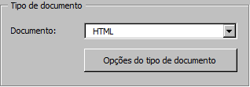
Ao seleccionar-se no botão "Opções do tipo de documento", aparecerá a seguinte caixa de diálogo:
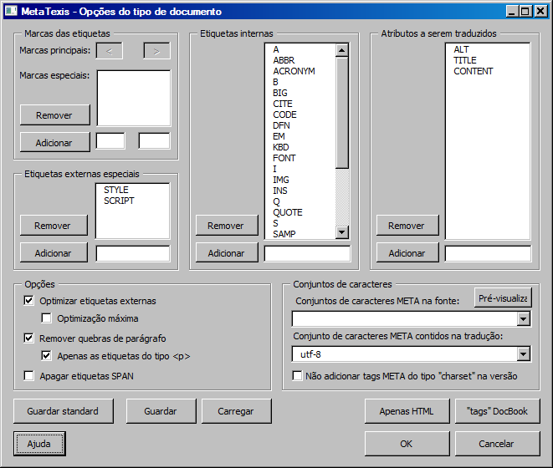
Na moldura pertencente às "Marcas das etiquetas", são definidos os delimitadores das "tags" ou etiquetas:
- As chavetas ou símbolos principais são aqui pré-definidos e não podem ser alterados.
- Símbolos especiais (ex: chavetas), são símbolos que são tratados na qualidade de "tags" externas (como no caso das "tags" de comentário "<!-- --!>"). Para adicionar novos itens, insira o nome da(s) "tag(s)" pretendida(s) na caixa de texto que se situa abaixo da lista e clique no botão "Adicionar". Para remover itens, seleccione o respectivo item na lista e clique no botão "Remover".
Na moldura correspondente às "Etiquetas externas especiais", poderá definir as "tags" que necessitem de um tratamento especial, através do qual não só a "tag" como também o seu conteúdo sejam considerados como uma "tag" externa, a qual não necessite de ser traduzida. Para adicionar novos itens, insira o nome da(s) "tag(s)" pretendida(s) na caixa de texto que se situa abaixo da lista e clique no botão "Adicionar". Para remover itens, seleccione o respectivo item na lista e clique no botão "Remover".
Na moldura das "Etiquetas internas" são definidas todas as "tags" a serem tratadas na qualidade de "tags" internas. Para adicionar novos itens, insira o nome da(s) "tag(s)" pretendida(s) na caixa de texto que se situa abaixo da lista e clique no botão "Adicionar". Para remover itens, seleccione o respectivo item na lista e clique no botão "Remover".
Na moldura "Atributos a serem traduzidos", ser-se-á definido o conteúdo de todos os atributos a serem traduzidos. Para adicionar novos itens, insira o nome da(s) "tag(s)" pretendida(s) na caixa de texto que se situa abaixo da lista e clique no botão "Adicionar". Para remover itens, seleccione o respectivo item na lista e clique no botão "Remover".
Na moldura pertencente às "Opções", poderão ser efectuadas as seguintes configurações especiais:
- Active "Optimizar etiquetas externas", sempre que as etiquetas internas, as quais tenham etiquetas externas como vizinhas, o tenham de ser assim consideradas, excepto se a "tag" de abertura possuir uma "tag" de encerramento, a qual não possa por sua vez ser tratada como "tag" externa (recomendado).
- Active "Optimização máxima", quando todas as "tags" internas, as quais tenham "tags" externas como vizinhas, também devam ser tratadas como "tags" ou etiquetas externas (ignorando assim as "tags" de encerramento) (recomendado apenas em casos ou circunstâncias especiais).
- Active "Remover quebras de parágrafo", se quiser remover as referidas. Esta medida é importante sempre que o documento contenha várias quebras de parágrafo, as quais resultam numa inconveniente segmentação do texto. Para restringir esta propriedade às "tags" do tipo "<p>", assinale a opção "Apenas as etiquetas do tipo <p>".
- Active a opção "Apagar etiquetas SPAN" se estas tiverem de ser apagadas. Tal acção é recomendada apenas quando as etiquetas SPAN não contiverem informações importantes.
Na moldura "Conjuntos de caracteres", podem ser seleccionados e testados todos os ajustes que estejam relacionados com os conjuntos de caracteres:
- Se o código HTML incluir uma "tag" do tipo META, contendo a informação do tipo de carácter a ser utilizado, essa ser-lhe-á mostrada. Poderá alterar um determinado conjunto de caracteres e visualizar o resultado obtido no actual documento, clicando no botão "Pré-visualizar".
- Deveria ainda definir os tipos de caracteres desejados para o documento traduzido, assegurando assim que o documento traduzido seja adequadamente exibido em todos os sistemas. Quando a versão final for produzida, os segmentos do texto traduzido serão processados de acordo com os ajustes acima referidos. O conjunto de caracteres "utf-8" é aqui definido por defeito, de forma a assegurar que as páginas do documento possam ser representadas pelos sistemas computorizados do Mundo inteiro.
Outras funções:
- Para salvar as actuais configurações como standard, clique no botão "Salvar em standard".
- Para salvar os parâmetros actuais, clique no botão "Salvar" e defina um nome na caixa de diálogo que lhe for exibida.
- Para carregar outros parâmetros, clique no botão "Carregar".
- Para carregar as configurações dos documentos escritos em HTML, clique no botão "Apenas HTML".
- Para carregar as configurações do formato DocBook, clique no botão "tags DocBook".

Opções XML
Se tiver definido "XML" como o tipo de documento a ser traduzido, o botão "Opções do tipo de documento" ficará ao seu dispor, para os devidos ajustes na preparação deste processo: When you click it the following dialog box will appear:
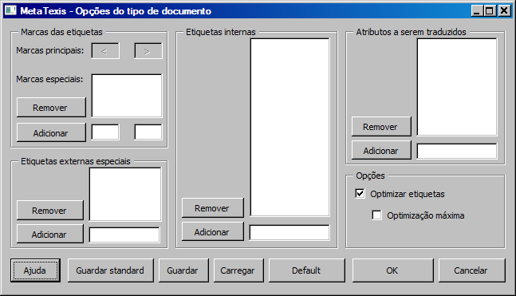
Na moldura pertencente às "Marcas das etiquetas", são definidos os delimitadores das "tags" ou etiquetas:
- As chavetas ou símbolos principais são aqui pré-definidos e não podem ser alterados.
- Símbolos especiais (ex: chavetas), são símbolos que são tratados na qualidade de etiquetas ou "tags" externas. Para adicionar novos itens, insira o nome da(s) "tag(s)" pretendida(s) na caixa de texto que se situa abaixo da lista e clique no botão "Adicionar". Para remover itens, seleccione o respectivo item na lista e clique no botão "Remover".
Na moldura destinada às "Etiquetas externas especiais", as "tags" poderão ser definidas na necessidade de receber um tratamento especial. Para adicionar novos itens, insira o nome da(s) "tag(s)" pretendida(s) na caixa de texto que se situa abaixo da lista e clique no botão "Adicionar". Para remover itens, seleccione o respectivo item na lista e clique no botão "Remover".
Na moldura das "Etiquetas internas" serão definidas todas as "tags" a serem tratadas na qualidade de "tags” internas. Para adicionar novos itens, insira o nome da(s) "tag(s)" pretendida(s) na caixa de texto que se situa abaixo da lista e clique no botão "Adicionar". Para remover itens, seleccione o respectivo item na lista e clique no botão "Remover".
Na moldura "Atributos a serem traduzidos", será definido o conteúdo de todos os atributos a serem traduzidos. Para adicionar novos itens, insira o nome da(s) "tag(s)" pretendida(s) na caixa de texto que se situa abaixo da lista e clique no botão "Adicionar". Para remover itens, seleccione o respectivo item na lista e clique no botão "Remover".
Na moldura pertencente às "Opções", podem ser efectuadas as seguintes configurações especiais:
- Active "Optimizar etiquetas externas", sempre que as etiquetas internas, as quais tenham etiquetas externas como vizinhas, o tenham de ser assim consideradas, excepto se a "tag" de abertura possuir uma "tag" de encerramento, a qual não possa por sua vez ser tratada como "tag" externa (recomendado).
- Active "Optimização máxima", quando todas as "tags" internas, as quais tenham "tags" externas como vizinhas, também devam ser tratadas como "tags" ou etiquetas externas (ignorando assim as "tags" de encerramento) (recomendado apenas em casos ou circunstâncias especiais).
Outras funções:
- Para salvar as actuais configurações como standard, clique no botão "Guardar standard".
- Para salvar os parâmetros actuais, clique no botão "Guardar" e defina um nome na caixa de diálogo que lhe for exibida.
- Para carregar outros parâmetros, clique no botão "Carregar".
- Para carregar as configurações originalmente definidas, clique no botão "Default".

Opções de OpenTag
Tendo definido "OpenTag" como tipo de documento a traduzir, o botão "Opções do tipo de documento" fica ao seu dispor para os devidos ajustes na preparação do processo. Ao pressionar-se o referido botão, aparecerá a seguinte caixa de diálogo:
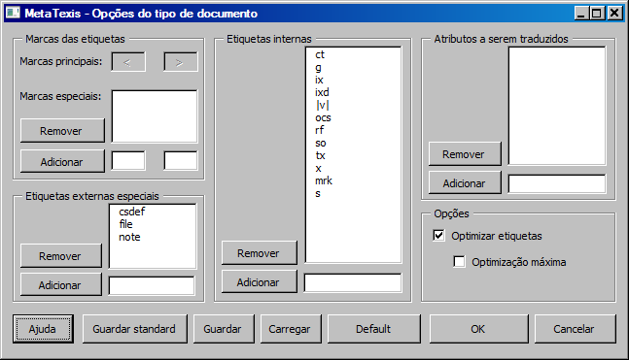
Na moldura pertencente às "Marcas das etiquetas", são definidos os delimitadores das "tags" ou etiquetas:
- As chavetas ou símbolos principais são aqui pré-definidos e não podem ser alterados.
- Símbolos especiais (ex: chavetas), são símbolos que são tratados na qualidade de etiquetas ou "tags" externas. Poderá aqui adicionar ou remover itens.
Na moldura destinada às "Etiquetas externas especiais", as "tags" poderão ser definidas na necessidade de receber um tratamento especial. Para adicionar novos itens, insira o nome da(s) "tag(s)" pretendida(s) na caixa de texto que se situa abaixo da lista e clique no botão "Adicionar". Para remover itens, seleccione o respectivo item na lista e clique no botão "Remover".
Na moldura das "Etiquetas internas" são definidas todas as "tags" a serem tratadas na qualidade de "tags" internas. Para adicionar novos itens, insira o nome da(s) "tag(s)" pretendida(s) na caixa de texto que se situa abaixo da lista e clique no botão "Adicionar". Para remover itens, seleccione o respectivo item na lista e clique no botão "Remover".
Na moldura "Atributos a serem traduzidos", é definido o conteúdo de todos os atributos a serem traduzidos. Para adicionar novos itens, insira o nome da(s) "tag(s)" pretendida(s) na caixa de texto que se situa abaixo da lista e clique no botão "Adicionar". Para remover itens, seleccione o respectivo item na lista e clique no botão "Remover".
Na moldura pertencente às "Opções", podem ser efectuadas as seguintes configurações especiais:
- Active "Optimizar etiquetas externas", sempre que as etiquetas internas, as quais tenham etiquetas externas como vizinhas, o tenham de ser assim consideradas, excepto se a "tag" de abertura possuir uma "tag" de encerramento, a qual não possa por sua vez ser tratada como "tag" externa (recomendado).
- Active "Optimização máxima", quando todas as "tags" internas, as quais tenham "tags" externas como vizinhas, também devam ser tratadas como "tags" ou etiquetas externas (ignorando assim as "tags" de encerramento) (recomendado apenas em casos ou circunstâncias especiais).
Outras funções:
- Para salvar as actuais configurações como standard, clique no botão "Guardar standard".
- Para salvar os parâmetros actuais, clique no botão "Guardar" e defina um nome na caixa de diálogo que lhe for exibida.
- Para carregar outros parâmetros, clique no botão "Carregar".
- Para carregar as configurações originalmente definidas, clique no botão "Default".

Opções XLIFF
Se definir "XLIFF" como tipo de documento a ser traduzido, o botão das "Opções do tipo de documento" ficará novamente ao seu dispor para os devidos ajustes na preparação deste processo. Ao pressionar-se o referido botão, aparecerá a seguinte caixa de diálogo:
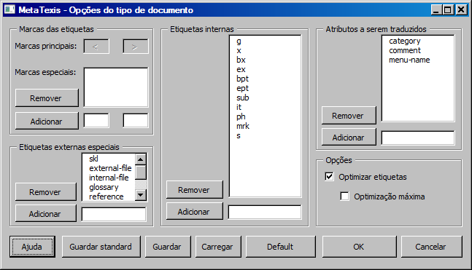
Na moldura pertencente às "Marcas das etiquetas", são definidos os delimitadores das "tags" ou etiquetas:
- As chavetas ou símbolos principais são aqui pré-definidos e não podem ser alterados.
- Símbolos especiais (ex: chavetas), são símbolos que são tratados na qualidade de etiquetas ou "tags" externas. Poderá aqui adicionar ou remover itens.
Na moldura destinada às "Etiquetas externas especiais", as "tags" poderão ser definidas na necessidade de receber um tratamento especial. Para adicionar novos itens, insira o nome da(s) "tag(s)" pretendida(s) na caixa de texto que se situa abaixo da lista e clique no botão "Adicionar". Para remover itens, seleccione o respectivo item na lista e clique no botão "Remover".
Na moldura das "Etiquetas internas" são definidas todas as "tags" a serem tratadas na qualidade de "tags" internas. Para adicionar novos itens, insira o nome da(s) "tag(s)" pretendida(s) na caixa de texto que se situa abaixo da lista e clique no botão "Adicionar". Para remover itens, seleccione o respectivo item na lista e clique no botão "Remover".
Na moldura "Atributos a serem traduzidos", é definido o conteúdo de todos os atributos a serem traduzidos. Para adicionar novos itens, insira o nome da(s) "tag(s)" pretendida(s) na caixa de texto que se situa abaixo da lista e clique no botão "Adicionar". Para remover itens, seleccione o respectivo item na lista e clique no botão "Remover".
Na moldura pertencente às "Opções", podem ser efectuadas as seguintes configurações especiais:
- Active "Optimizar etiquetas externas", sempre que as etiquetas internas, as quais tenham etiquetas externas como vizinhas, o tenham de ser assim consideradas, excepto se a "tag" de abertura possuir uma "tag" de encerramento, a qual não possa por sua vez ser tratada como "tag" externa (recomendado).
- Active "Optimização máxima", quando todas as "tags" internas, as quais tenham "tags" externas como vizinhas, também devam ser tratadas como "tags" ou etiquetas externas (ignorando assim as "tags" de encerramento) (recomendado apenas em casos ou circunstâncias especiais).
Outras funções:
- Para salvar as actuais configurações como standard, clique no botão "Guardar standard".
- Para salvar os parâmetros actuais, clique no botão "Guardar" e defina um nome na caixa de diálogo que lhe for exibida.
- Para carregar outros parâmetros, clique no botão "Carregar".
- Para carregar as configurações originalmente definidas, clique no botão "Default".

Opções do tipo de documento personalizado
Tendo definido "Personalizado" como tipo de documento a ser traduzido, o botão "Opções do tipo de documento" ficará de igual modo ao seu dispor para os devidos ajustes na preparação deste processo. Ao pressionar-se o referido botão, aparecerá a seguinte caixa de diálogo:
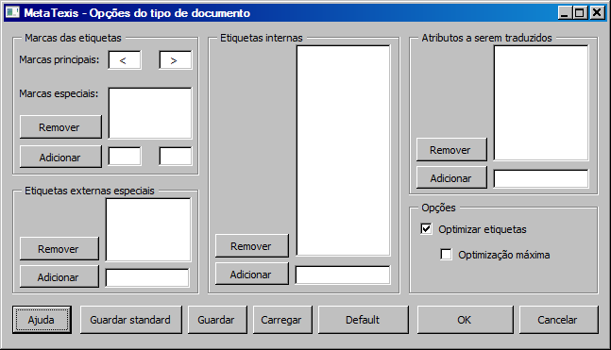
Na moldura pertencente às "Marcas das etiquetas", são definidos os delimitadores das "tags" ou etiquetas:
- As aspas e outros símbolos principais poderão ser definidos pelo utilizador (por defeito: < >).
- Símbolos especiais (ex: chavetas), são símbolos que são tratados na qualidade de etiquetas ou "tags" externas. Para adicionar novos itens, insira o nome da(s) "tag(s)" pretendida(s) na caixa de texto que se situa abaixo da lista e clique no botão "Adicionar". Para remover itens, seleccione o respectivo item na lista e clique no botão "Remover".
Na moldura "Etiquetas externas especiais", podem ser definidas todas as "tags" que necessitem de um processamento especial. Para adicionar novos itens, insira o nome da(s) "tag(s)" pretendida(s) na caixa de texto que se situa abaixo da lista e clique no botão "Adicionar". Para remover itens, seleccione o respectivo item na lista e clique no botão "Remover".
Na moldura das "Etiquetas internas" são definidas todas as "tags" a serem tratadas na qualidade de "tags" internas. Para adicionar novos itens, insira o nome da(s) "tag(s)" pretendida(s) na caixa de texto que se situa abaixo da lista e clique no botão "Adicionar". Para remover itens, seleccione o respectivo item na lista e clique no botão "Remover".
Na moldura "Atributos a serem traduzidos", é definido o conteúdo de todos os atributos a serem traduzidos. Para adicionar novos itens, insira o nome da(s) "tag(s)" pretendida(s) na caixa de texto que se situa abaixo da lista e clique no botão "Adicionar". Para remover itens, seleccione o respectivo item na lista e clique no botão "Remover".
Na moldura pertencente às "Opções", podem ser efectuadas as seguintes configurações especiais:
- Active "Optimizar etiquetas externas", sempre que as etiquetas internas, as quais tenham etiquetas externas como vizinhas, o tenham de ser assim consideradas, excepto se a "tag" de abertura possuir uma "tag" de encerramento, a qual não possa por sua vez ser tratada como "tag" externa (recomendado).
- Active "Optimização máxima", quando todas as "tags" internas, as quais tenham "tags" externas como vizinhas, também devam ser tratadas como "tags" ou etiquetas externas (ignorando assim as "tags" de encerramento) (recomendado apenas em casos ou circunstâncias especiais).
Outras funções:
- Para salvar as actuais configurações como standard, clique no botão "Guardar standard".
- Para salvar os parâmetros actuais, clique no botão "Guardar" e defina um nome na caixa de diálogo que lhe for exibida.
- Para carregar outros parâmetros, clique no botão "Carregar".
- Para carregar as configurações originalmente definidas, clique no botão "Default".

Opções do tipo de documento personalizado especial
Tendo definido "Personalizado" como tipo de documento a ser traduzido, o botão "Opções do tipo de documento" ficará ao seu dispor para os devidos ajustes na preparação do processo. Ao pressionar-se o referido botão, aparecerá a seguinte caixa de diálogo:
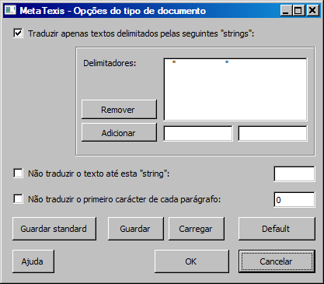
Esta caixa de diálogo permite-lhe definir opções para os tipos de documentos especiais:
- Traduzir apenas textos delimitados pelas seguintes "strings":
Esta opção permite-lhe traduzir apenas as partes do texto de um documento que sejam delimitadas por "strings" de caracteres especiais. Por defeito, são aqui definidas as aspas: Neste caso, o MetaTexis identifica como texto a traduzir apenas os elementos do texto que estejam entre contidos aspas. Por exemplo:
Elemento 1 - "texto a ser traduzido"
Elemento 2 - "texto a ser traduzido"
- Não traduzir texto até esta "string":
Esta opção permite-lhe preparar o documento de maneira a que se seja identificado como texto a traduzir, apenas o texto que se siga a uma determinada "string". No exemplo que se segue, esta "string" seria definida como "=":
Elemento 1=texto a ser traduzido
Elemento 2=texto a ser traduzido
Poderá ainda combinar as duas opções, como por exemplo no seguinte caso:
Elemento "1"="texto a ser traduzido"
Elemento "2"="texto a ser traduzido"
Outras funções:
- Para salvar as actuais configurações como standard, clique no botão "Guardar standard".
- Para salvar os parâmetros actuais, clique no botão "Guardar" e defina um nome na caixa de diálogo que lhe for exibida.
- Para carregar outros parâmetros, clique no botão "Carregar".
- Para carregar as configurações originalmente definidas, clique no botão "Default".

Navegação
As funções de navegação ao longo do texto são as mais importantes de todas, dado que elas são necessárias no acesso a cada segmento. Existem duas maneiras de navegar ao longo do MetaTexis: Modo de documento e modo de diálogo.
O modo que normalmente mais se utilizará é o modo de documento. O modo de diálogo tem vantagens em circunstâncias especiais, mas também algumas desvantagens. Ambos os modos serão detalhadamente descritos mais abaixo.

Modo de documento
Neste modo, a tradução é efectuada no próprio documento, o que à letra significa que os elementos que lhe estão a ser exibidos fazem parte do documento.
Na última secção, a TU foi apresentada em modo de documento. Eis aqui um novo exemplo:
Existem aqui seis comandos de navegação:
- Abrir próxima unidade de tradução :
Através deste comando, poderá abrir a próxima unidade de tradução disponível, partindo da posição actual do cursor. Se houver uma outra TU aberta no documento, esta será encerrada antes da próxima unidade de tradução ser aberta.
- Abrir unidade de tradução anterior :
A unidade de tradução anterior será aberta.
- Ir para a próxima unidade de tradução a ser traduzida/revista :
Através deste comando, poderá ir para a próxima unidade de tradução que necessite uma revisão, por não ter sido encontrado nenhum segmento com uma similaridade igual a 100% na TM ou que não preencha os requisitos formais que foram anteriormente por si especificados (ver "Controlo de qualidade", na página 71).
- Ir para a anterior unidade de tradução a ser traduzida/revista :
Ao contrário da opção anterior, o cursor vai para cima em vez de ir para baixo.
- Ir para a última unidade de tradução aberta :
Através deste comando, poderá ir para a última unidade de tradução que foi aberta, da última vez que traduziu com o MetaTexis.
Se não houver nenhuma TU aberta no momento da execução desta operação, ser-lhe-á exibida a TU que foi aberta e trabalhada por último. Se já existir alguma TU aberta, restar-lhe-ão duas possibilidades:
- Se o cursor não estiver posicionado numa TU aberta, ele será aí colocado e a TU activa será exibida.
- Se o cursor estiver posicionado numa TU aberta, a actual TU será encerrada e a TU que foi consultada por último será novamente aberta. Isto dá-lhe a oportunidade de saltar entre duas unidades de tradução que estejam localizadas em qualquer parte do documento.
- Fechar unidade de tradução :
Através deste comando, a unidade de tradução que estiver actualmente aberta será encerrada. Se a opção "Salvar unidades de tradução automaticamente" estiver activa, essa unidade de tradução será salva na memória de tradução principal. Se houver alguma função responsável pelo controlo da qualidade activa, essa será executada antes do encerramento da TU.
Nota: este comando é de facto apenas uma parte de todos os restantes comandos de navegação, presumindo-se aqui que alguma TU esteja aberta.

Modo de caixa de diálogo
Em vez de trabalhar directamente no documento, poderá ainda usar este modo. No modo de diálogo, traduzirá a maior parte do documento numa caixa de diálogo. A caixa de diálogo de tradução tem o seguinte aspecto (se não se tiver retirado qualquer segmento ou terminologia da TU ou da TDB).
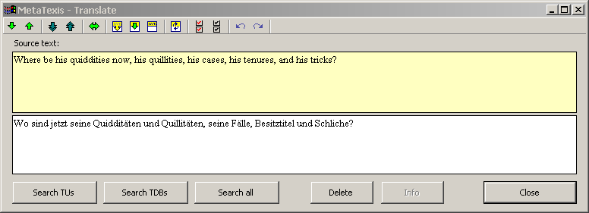
Neste modo, as cores utilizadas são as mesmas que as no modo de documento, a única diferença consiste no facto da TU ser apresentada numa caixa de diálogo.
Este modo é especialmente útil quando traduzir caixas de texto, dado que muitas delas são demasiadamente pequenas para conterem TUs em modo de documento. As caixas de texto poderão ser assim traduzidas de uma forma mais conveniente, usando a caixa de diálogo de tradução.
No caso de se tratar de quadros, a caixa de diálogo de tradução é também bastante útil, dado ser muito mais rápida do que o modo de documento.
Na caixa de diálogo "Opções Gerais", na secção "Vários", poderá decidir se quer começar a caixa de diálogo de tradução apenas manualmente, sempre ou apenas em circunstâncias especiais. (Para mais informações ver "Caixa de diálogo da tradução", na página 230)
Esta caixa de diálogo tem vantagens, mas também algumas desvantagens. Enquanto a tradução estiver em curso, não será possível lidar com notas de rodapé, notas de autor, comentários, etc., na referida caixa de diálogo de tradução. Nesses casos o MetaTexis acciona automaticamente o modo de documento (avisando-o com antecedência do facto).
No modo de diálogo, todas as funções para o processamento e tradução de TUs estarão disponíveis, excepto aquelas que manipulem os segmentos.

Procurar um texto
O Microsoft Word inclui uma poderosa função de procura, a qual inclui várias medidas ou acções nesse sentido. Contudo, os tradutores têm algumas necessidades especiais que não são contempladas por esta função. O MetaTexis inclui por isso, uma função suplementar de procura. Ao contrário da função interna de busca do Microsoft Word, a função de busca do MetaTexis não irá até ao próximo sítio onde o texto procurado foi encontrado, apresentando-lhe em vez disso uma lista de todas as TUs onde o texto foi encontrado.
Para procurar um texto num documento ou projecto:
- Execute o comando: MetaTexis | Navegação | Procurar texto Ser-lhe-á exibida a seguinte caixa de diálogo:
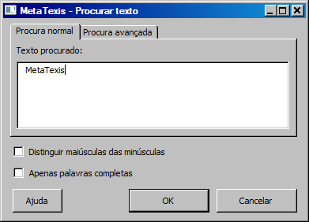
Na maioria dos casos, o texto é inserido automaticamente na caixa de texto "Texto procurado". Existem duas variantes:
- Se tiver seleccionado algum texto no documento activo aquando a execução do comando, esse texto será inserido na caixa de texto "Texto procurado".
- Se o cursor tiver sido posicionado na palavra quando o comando foi executado, a palavra seleccionada será inserida na caixa de texto "Texto procurado".
Se o documento activo for um documento MetaTexis, o qual pertença por sua vez a um projecto, ser-lhe-á exibida a caixa de verificação "Projecto inteiro".
- Escolhas as configurações mais apropriadas (ver "Opções da procura").
- Para executar a procura clique no botão "OK". O resultado da procura será exibido na caixa de diálogo "Concordância" (ver "Concordância", na secção mais abaixo):
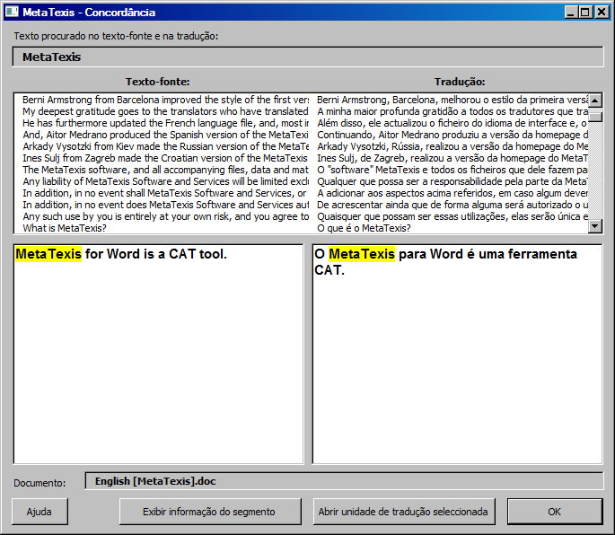

Opções da procura
Sempre que procurar um texto, dispõe de várias opções.
- Procura normal ou procura avançada:
Para executar uma procura normal clique na tabela "Procura normal".
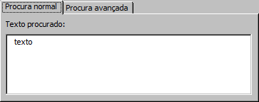
Esta opção consiste numa caixa de texto, onde poderá inserir o texto a ser procurado pelo MetaTexis.
Se a procura normal for executada, o MetaTexis procurará o texto no documento inteiro.
Para executar uma procura avançada, clique no quadro "Procura avançada".
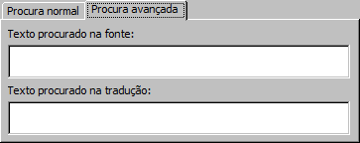
O quadro da procura avançada é constituído por duas caixas de texto: "Texto procurado na fonte" e "Texto procurado na tradução".
- Se introduzir o texto na caixa de diálogo correspondente ao "Texto procurado na fonte", o MetaTexis procurará o texto apenas no texto-fonte do documento.
- Se inserir o texto na caixa de diálogo "Texto procurado na tradução", o MetaTexis procurará o referido texto apenas nas unidades do documento que já foram traduzidas.
- Se inserir um texto nas duas caixas simultaneamente, o MetaTexis procurará por TUs que contenham o texto-fonte, colocando-o na caixa de cima, sendo o resultado da procura do texto da tradução, por sua vez, colocado na caixa de baixo.
A procura avançada oferece-lhe assim possibilidades mais sofisticadas na verificação da sua tradução.
- Caixas de opção:
- Distinguir maiúsculas das minúsculas:
Sempre que esta opção for assinalada, o MetaTexis fará distinção entre as letras maiúsculas e as letras minúsculas, quando a busca for executada.
- Apenas palavras completas:
Sempre que esta opção for assinalada, o MetaTexis procurará apenas por palavras completas (a menos que o texto procurado seja mais do que uma palavra).
- Projecto inteiro:
Esta caixa de opção estará visível apenas se o documento activo for do tipo MetaTexis, o qual pertença por sua vez a um projecto.
Se esta opção for assinalada, o MetaTexis procurará o texto desejado em todos os documentos de um determinado projecto.

Concordância
A caixa de diálogo "Concordância" é constituída pelos seguintes elementos:
- Na parte superior desta caixa de diálogo, existem uma ou duas caixas de texto, de acordo com o tipo de escolha executada (ou no caso de algum índice ter sido exibido – para mais informações acerca das propriedades dos índices, ver "Índice", na página 176).
- Ao se executar a procura normal, o texto procurado é exibido na caixa de texto "Texto procurado no texto-fonte ou na tradução".
- Se se executar a procura avançada, os textos procurados serão exibidos nas duas caixas de texto, em "Texto procurado na fonte" e "Texto procurado na tradução".
- Se lhe for exibido algum índice, o item seleccionado (correspondente ao índice) será disposto na caixa de texto da esquerda (texto original) ou da direita (tradução).
- Por debaixo dessas caixas de texto, será exibida a lista das TUs que contêm o texto procurado. A coluna da esquerda contém os segmentos-fonte e a coluna da direita contém as traduções dos referidos segmentos.
- Abaixo da caixa com a lista das TUs estão colocadas duas outras caixas de texto grande, lado a lado. Se seleccionar uma TU dessa lista, o texto da mesma será exibido na íntegra, nessas duas caixas de texto. O texto-fonte é exibido à esquerda e o texto da tradução à direita.
- Na parte inferior da caixa de diálogo, a caixa de texto "Documento" indicar-lhe-á qual o nome do documento a que a TU seleccionada pertence (apenas relevante se tiver executado uma procura de texto num projecto inteiro).
- No lado direito da parte inferior da caixa de diálogo estão três botões os quais têm as seguintes funções:
- Exibir informação do segmento:
Exibe a informação relativa à TU seleccionada.
- Abrir unidade de tradução seleccionada:
Fecha a caixa de diálogo e abre a unidade de tradução seleccionada.
- OK:
Encerra a caixa de diálogo.

Copiar e Apagar
Em alguns casos poderá ser bastante útil copiar o segmento-fonte para a caixa de tradução, por exemplo, no caso de o segmento-fonte conter muitos números ou se tiver determinado tipo de terminologias, as quais não exijam muito trabalho a traduzir.
Para esses casos existem dois comandos bastante úteis:
- Copiar texto-fonte :
Este comando copia o texto do segmento-fonte para a caixa de tradução (apenas se a caixa de tradução estiver vazia e o cursor localizado exactamente no princípio do parágrafo).
- Copiar texto-fonte para a próxima unidade de tradução :
Este comando é de facto a combinação de dois outros comandos: "Abrir próxima unidade de tradução" e "Copiar texto-fonte". Ele ser-lhe-á útil sempre que estiver certo de que fará sentido copiar o texto-fonte para a próxima unidade de tradução.
Na próxima secção, ser-lhe-á explicada a forma como os elementos especiais de um documento são processados através destas funções.

Elementos especiais do documento
Nos documentos Word, existem inúmeros e variados tipos de elementos os quais não fazem, por assim dizer, parte do texto limpo. Eles requerem uma atenção especial, uma vez que necessitam de ser processados de uma maneira diferente.

Notas de rodapé e de final
As notas de rodapé e as notas finais são bastante especiais. Sempre que um documento contenha este tipo de notas, é adicionada uma área especial ao documento onde elas serão salvas. Se trabalhar no modo Ver│Normal do Word, poderá visualizar essa área clicando em Ver│Rodapés. (Quando trabalhar no modo Ver│Layout de página essa área não é visível, uma vez que está integrada no próprio layout.)
No MetaTexis, as áreas das notas de rodapé e de fim são tratadas como uma área normal do documento, o que significa que, sempre que traduzir uma dessas notas, traduzirá os seus segmentos como na área principal do documento. Essa é a razão pela qual as referências das notas de rodapé não poderão ser simplesmente copiadas do segmento fonte para a caixa de tradução, sempre que encontrar um segmento que contenha as referidas referências. Além disso, poderá ficar um pouco confuso se as copiar simplesmente para a caixa de tradução dado que, sempre que inserir a área dos rodapés, não ficará imediatamente claro qual dos rodapés terá de traduzir.
Por esta mesma razão, o MetaTexis inclui uma função especial chamada "Transportar notas de rodapé", que moverá a primeira nota de rodapé disponível no texto original para a caixa de tradução e adicionará uma referência especial para a respectiva no segmento original, a qual se parecerá com uma referência normal de rodapé.
Além disso, quando produzir a versão final de uma tradução, ser-lhe-á exibido um aviso sempre que um segmento-fonte contenha ainda uma nota rodapé. Através do comando "Ir para a próxima unidade de tradução a ser traduzida/revista", poderá ir para os segmentos-fonte que contenham notas de rodapé.
Nota: Sempre que copiar um segmento-fonte que contenha notas de rodapé ou finais, através do comando "Copiar texto-fonte", as referidas notas não serão copiadas. Sempre que uma TU contendo notas de rodapé for salva na memória de tradução, as respectivas referências não serão incluídas.

Comentários
Os comentários são trabalhados da mesma forma que as notas de rodapé – mas apenas se tiver decidido anteriormente traduzi-los, através do Assistente Inicial (ou das "Opções do documento"). Se não os pretender traduzir, eles serão simplesmente ignorados.
Se quiser traduzir os comentários, terá de tratá-los da mesma forma que as notas de rodapé (ver "Notas de rodapé e de final", na página 60).
Para transportá-los manualmente para a caixa de tradução, poderá servir-se do seguinte comando: Aceitar comentário (No caso dos comentários, não é adicionada nenhuma referência especial ao segmento original.)
Nota: Sempre que copiar um segmento-fonte que contenha comentários, através do comando "Copiar texto-fonte", os referidos comentários NÃO serão copiados. Sempre que uma TU contendo comentários for salva numa memória de tradução, esses comentários NÃO serão incluídos.

Campos
No Microsoft Word existem vários tipos de campos. Um campo poderá ser definido como um elemento de texto dinâmico, o que significa que haverá mudanças no texto exibido, de acordo com as regras definidas pelo utilizador.
Por essa razão, os campos não podem ser tratados como um texto normal, nem tão-pouco traduzidos. De qualquer das formas, em alguns casos eles terão de ser adaptados. Por exemplo, se o segmento original contiver um campo exibindo uma data, poderá ter de alterar o formato da data na sua tradução.
Como os campos não podem ser traduzidos, poderá simplesmente copiá-los para poder assim incluí-los na sua tradução. No MetaTexis, poderá utilizar a função "Copiar campo" para realizar a referida operação. Se a tradução não contiver nenhum campo, esta função copiará o primeiro campo presente no segmento-fonte para lá. Se a tradução já possuir um campo, esta função copiará o segundo campo presente no segmento-fonte. Se a tradução possuir dois campos, o terceiro campo presente no segmento-fonte será copiado para lá e por aí adiante.

Hiperligações
Também as hiperligações não poderão ser tratadas como um texto normal, nem tão-pouco traduzidas.
Dado que as hiperligações não podem ser traduzidas, poderá simplesmente copiá-las para poder assim incluí-las na sua tradução. No MetaTexis, poderá utilizar a função "Copiar hiperligação" para realizar esta operação. Se a tradução não contiver nenhuma hiperligação, esta função copiará para lá a primeira hiperligação presente no segmento-fonte. Se a tradução já contiver uma hiperligação, a função copiará a segunda hiperligação presente no segmento-fonte. Se a tradução contiver duas hiperligações, a função copiará a terceira hiperligação presente no segmento-fonte e por aí adiante.

Objectos (imagens/caixas de texto/objectos OLE)
Imagens, figuras, caixas de texto e objectos Active X (OLE - Object Linking and Embedding) são sempre problemáticos, dado que são tratados ou processados de uma maneira diferente no Microsoft Word. A principal diferença reside nos objectos que fazem parte integral do texto (objectos "inline") e nos objectos que estão apenas ancorados no texto.

Objectos "inline"
Existem três tipos de objectos "inline": imagens, objectos OLE e controlos do tipo Active X. Os mais comuns são, como não poderia deixar de ser, as imagens. Neste manual muitas das imagens são objectos "inline", como por exemplo: . Os objectos "inline" pertencem a uma determinada linha do texto, tal como os caracteres.
O MetaTexis processa os objectos "inline" da mesma forma que os campos e as hiperligações. Poderá simplesmente copiá-los, para os poder incluir na tradução. No MetaTexis, poderá utilizar a função "Copiar imagem/objecto" para realizar a referida operação. Se a tradução não contiver nenhuma imagem ou objecto, esta função copiará para lá a primeira imagem ou objecto presente no segmento-fonte. Se a tradução já possuir uma imagem ou objecto, ela copiará a segunda imagem ou objecto presente no segmento-fonte. Se a tradução já possuir duas imagens ou objectos, esta função copiará a terceira imagem ou objecto presente no segmento-fonte, e por aí adiante.
Nota: Sempre que copiar um segmento-fonte que contenha objectos "inline", através do comando "Copiar texto-fonte", os referidos objectos ou imagens também serão copiados. Sempre que uma TU contendo imagens for salva na memória de tradução, as respectivas imagens não serão incluídas.

Objectos ancorados
Existem vários tipos de objectos ancorados: figuras, formas, imagens, objectos de texto, legendas, objectos OLE e controlos do tipo ActiveX. Os mais comuns são os desenhos, as imagens e as caixas de texto.
O MetaTexis processa os objectos ancorados da mesma forma que os comentários e as notas de rodapé. Necessitará de os transportar manualmente para a caixa de tradução. Isso acontece, dado que os objectos ancorados podem estar situados em qualquer parte, numa página. (Se os objectos ancorados fossem simplesmente copiados, poderia não se aperceber do facto.) Tecnicamente, uma caixa de texto poderá ser vista como uma espécie de nota de rodapé.
Para transportar os objectos ancorados para a caixa de tradução, poderá usar o seguinte comando: Transportar objectos/figuras ancorados (No caso dos objectos ancorados, não será adicionada nenhuma referência especial ao segmento-fonte.)
Nota: Sempre que copiar um segmento-fonte contendo objectos ancorados, através do comando "Copiar texto-fonte", os referidos objectos não serão copiados. Sempre que uma TU contendo imagens for salva na memória de tradução, as respectivas imagens não serão incluídas.

Apagar a tradução
O comando utilizado para apagar a tradução é bastante importante. Se quiser esvaziar a caixa de tradução, é altamente recomendado que não o faça manualmente, mas sim através do comando do menu principal MetaTexis │Copiar e apagar│Apagar tradução (atalho por defeito: ALT+Shift+Delete, botão situado na barra de ferramentas do MetaTexis).
Este passo aplica-se especialmente nos casos em que se pretenda desenvencilhar de segmentos que tenham sido retirados de uma memória de tradução. Somente através do comando MetaTexis | Copiar e apagar | Apagar tradução se poderá ter a certeza de que a caixa de tradução foi completamente esvaziada.

Apagar a unidade de tradução
Poderá apagar a unidade de tradução por completo através do comando: MetaTexis | Copiar e apagar | Apagar unidade de tradução (atalho por defeito: ALT+Control+Shift+Delete).

Segmentação e manipulação de segmentos
O engenho de segmentação poderá ser considerado como o núcleo central de qualquer ferramenta CAT. Ele segmenta o texto e determina quais as porções que terá de traduzir.
No MetaTexis, você possui o controlo absoluto sobre o processo de segmentação. Poderá determinar vários parâmetros no ajuste do engenho de segmentação, de acordo com as características especiais do actual documento.
E ainda há mais: poderá alterar em qualquer momento o resultado criado pelo referido engenho. Se achar que o actual segmento deveria ser diferente, poderá usar as funções de manipulação dos segmentos.

Regras de segmentação
A unidade básica do engenho de segmentação do MetaTexis é o parágrafo, o que significa que um segmento não poderá ser maior do que um parágrafo.
Todos os parágrafos serão segmentados de acordo com os ajustes que tenha escolhido nas "Opções do documento", no tabulador "Segmentação":
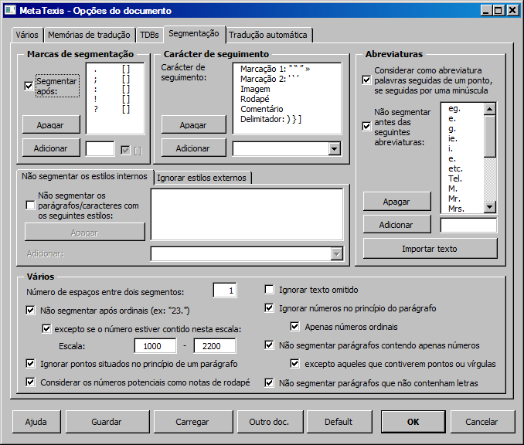
Para obter mais informações, consulte a secção "Opções do documento", na página 217.

Marcas de segmentação
Os principais aspectos desta opção estão presentes nas seguintes molduras: "Marcas de segmentação" e "Carácter de seguimento". Aqui, poderá definir quais os caracteres a serem tratados como marcas de separação pelo engenho de segmentação.
Na maioria dos idiomas, estes cinco caracteres são definidos por defeito como marcas de segmentação: " . : ; ! ? ". O "[ ]" assinalado á frente de cada carácter indica-nos que, para que ele seja reconhecido como marca de segmentação, ele terá de ser seguido por um espaço. Eis aqui um exemplo para uma Língua derivada do Latim, tal como o Inglês, o Alemão, o Francês, o Português ou o Espanhol:
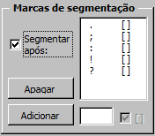
Para o Chinês, o Japonês e o Coreano serão definidos, por defeito, outros caracteres como marcas de segmentação, de acordo com o mais apropriado para cada um desses idiomas. Nelas, as marcas de segmentação não serão sucedidas por um espaço, por isso não existe nenhum "[ ]" à frente de cada carácter contido na lista de marcas de segmentação. Eis um exemplo para o Japonês:
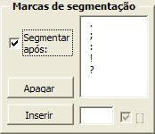
Se o engenho de segmentação encontrar um destes caracteres num parágrafo e se ele for seguido por um espaço ou por uma marca de seguimento, o parágrafo será segmentado atrás do referido espaço.
Se desactivar a opção "Segmentar após:" ou se apagar todos os caracteres da lista de segmentação, o parágrafo não será segmentado, sendo em vez disso considerado como um único segmento.
Para adicionar uma marca de segmentação à respectiva lista:
- Insira um carácter ou uma "string" na caixa de texto localizada junto ao botão "Adicionar".
Existem duas "strings" especiais, com os seguintes significados:
- "{TAB}" é interpretado como o sinal de tabulação.
- "{BR}" é interpretado como quebra ou mudança de linha.
- "{SP}" é interpretado como espaço.
- Poder-se-á introduzir qualquer carácter em Unicode, escrevendo-se o seu valor decimal entre as chavetas, ex: "{160}".
- Se for requerido um espaço em branco atrás da referida "string", assinale a opção "[ ]".
Sempre que introduzir um carácter derivado do Latim, a referida opção será assinalada por defeito, caso contrário, ela não será averiguada.
- Clique o botão "Adicionar".
Nota: Poderá usar marcas de separação em simultâneo para conjuntos de caracteres diferentes. Poderá por exemplo usar simultaneamente marcas de separação para o Inglês e para o Japonês. Esta medida é bastante útil, se tiver necessidade de traduzir um texto contendo frases em Inglês e em Japonês.
Muitas das vezes não fará qualquer sentido segmentar o texto numa localização especial, mesmo que aí exista uma marca de segmentação e um espaço. Estes casos poderão ser definidos nas molduras "Abreviaturas" e "Vários".

Abreviaturas
As abreviaturas são a mais comum das excepções às regras de segmentação (por exemplo "ex."). O MetaTexis inclui uma função de reconhecimento automático de abreviaturas, a qual poderá ser activada através da opção "Considerar como abreviatura palavras seguidas de um ponto, se seguidas por uma minúscula". Se esta opção estiver activa, o MetaTexis não adicionará nenhuma mudança de segmento após as abreviaturas, se elas forem seguidas por uma palavra começada por uma letra minúscula, uma vez que se parte do princípio que os segmentos começam sempre por uma maiúscula. Quando traduzir um documento onde esta acção possa originar resultados errados, então o melhor será desactivá-la.
No MetaTexis, poderá definir um número ilimitado de abreviaturas. Poderá definir cada uma delas, introduzindo-as na caixa de texto inferior e carregando no botão "Inserir", ou poderá importá-las a partir de qualquer ficheiro de texto que possa ser importado pelo Microsoft Word, clicando em "Importar texto" (ver a próxima secção).
Todos os elementos de uma abreviatura que sejam seguidos por um ".ponto" e por um espaço são relevantes. Por exemplo, na abreviatura "Ex.mo Sr." tanto "Ex.mo" como "Sr." terão de ser incluídos na lista na qual ambos, dado que em "Ex.mo Sr.", tanto "Ex.mo" como "Sr." são relevantes. Por isso, se se quiser certificar de que o parágrafo não é segmentado atrás de "Ex.mo" ou de "Sr." terá de adicionar os referidos itens à lista de abreviaturas: "Ex.mo", "Sr." e "Ex.mo Sr.".
Por defeito, a lista de abreviaturas está sempre activa. Para desactivá-la, terá apenas de desmarcar o quadrado correspondente à opção "Não segmentar antes das seguintes abreviaturas".

Lista de importação
Assim que tiver confirmado o botão "Importar texto", na caixa de diálogo "Opções do documento", ser-lhe-á exibida uma caixa de diálogo onde poderá seleccionar um ficheiro. Poderá seleccionar qualquer ficheiro, o qual possa por sua vez ser carregado pelo Microsoft Word. Assim que tiver seleccionado um documento, ser-lhe-á apresentada a seguinte caixa de diálogo:
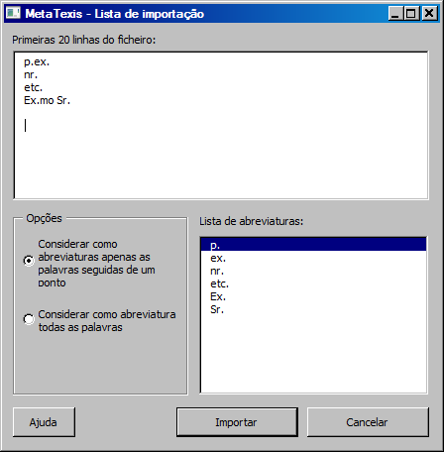
Na parte superior da caixa de diálogo, serão apresentadas as primeiras 20 linhas do documento. As abreviaturas que forem de lá retiradas serão exibidas na parte inferior direita.
Dispõe de duas opções:
- Considerar como abreviaturas apenas as palavras seguidas de um ponto:
Serão adicionadas à lista de abreviaturas apenas as palavras com um ponto à frente (ver a figura de cima).
- Considerar como abreviatura todas as palavras:
Todas as palavras serão adicionadas à lista de abreviaturas. (No exemplo de cima, "p.", "ex.", "nr.", etc. também foram adicionados.)
Se alterar a regra de interpretação, a lista de abreviaturas será automaticamente actualizada.
Para importar as abreviaturas clique no botão "Importar". As abreviaturas serão assim adicionadas à respectiva lista, situada na caixa de diálogo das "Opções do documento".

Vários
- Número de espaços entre dois segmentos:
Ao fechar uma TU, o MetaTexis definirá espaços entre os segmentos, de acordo com o número aqui especificado. O valor por defeito é "1". Contudo, nalguns países é comum a atribuição de 2 espaços entre os segmentos.
- Não segmentar após ordinais (ex: 23):
Na maioria dos casos, os números ordinais não estão posicionados no final de um segmento. Esta opção é verificada por defeito, de forma a que os parágrafos não sejam segmentados nos números ordinais.
- Excepto se o número estiver contido nesta escala:
Os números ordinais são usualmente inferiores a 1000 e os números compreendidos entre 1000 e 2200 representam na maioria dos casos datas ou anos. Por defeito, se existir um ponto final à frente dos números atrás mencionados, o parágrafo será segmentado.
- Ignorar pontos situados no princípio de um parágrafo:
Muitas vezes são utilizadas letras em vez de numeração, como por exemplo "A.". Por defeito, um parágrafo não será segmentado após essas marcas ordinais.
- Considerar os números potenciais como notas de rodapé:
Por defeito, uma nota de rodapé é considerada como uma marca de seguimento. Isso significa que por defeito, o parágrafo anterior é segmentado com um ponto, uma referência de rodapé e um espaço (ex: ".⁴ "). Às vezes também fará sentido considerar os números potenciais como notas de rodapé.
- Ignorar texto omitido:
Se esta opção estiver activa, o texto escondido será ignorado pelo MetaTexis, ou seja, considerado como texto a não traduzir.
- Ignorar números no princípio do parágrafo:
Se esta opção estiver activa, os números que estejam situados no princípio de um parágrafo serão ignorados.
- Apenas números ordinais:
Normalmente, os números deverão ser ignorados apenas se eles tiverem como função, ordenar os parágrafos.
- Não segmentar parágrafos que contenham apenas números:
De uma forma geral, os números não necessitam de ser traduzidos. Se esta opção for assinalada, o MetaTexis ignorará todos os parágrafos que contenham apenas números.
- Excepto aqueles que contiverem pontos ou vírgulas:
O ponto decimal poderá variar de Língua para Língua (ex: Inglês/Alemão). Nestes casos, os números também necessitarão de ser "traduzidos".
- Não segmentar parágrafos que não contenham letras:
De uma maneira geral, não fará qualquer sentido traduzir um parágrafo que não contenha letras.

Estilos
Os estilos são também importantes, sendo ainda uma poderosa propriedade do Microsoft Word. No MetaTexis, poderá controlar o processo de segmentação, adicionando estilos à lista de estilos a não serem segmentados ou à lista de estilos a serem "ignorados".
Para adicionar estilos:
- Activar primeiro o quadrado correspondente à opção.
- Seleccionar o estilo a ser adicionado, na lista de "drop-down" localizada abaixo da lista de estilos.
Poderão ser adicionados dois tipos diferentes de estilos: o estilo dos parágrafos e o estilo dos caracteres. Os estilos dos parágrafos são marcados com um "P" e os estilos dos caracteres com um "C".
Dispõe das seguintes opções:
- Se adicionar um estilo de parágrafo à lista de estilos a não serem segmentados, todos os parágrafos que contenham esse estilo não serão segmentados. O parágrafo será considerado na sua íntegra apenas como um único segmento.
- Se adicionar um estilo de parágrafo à lista de estilos a serem saltados, todos os parágrafos que contenham esse estilo não serão segmentados nem exibidos na unidade de tradução. O MetaTexis passará simplesmente à frente desse segmento ou parágrafo.
- Se adicionar um estilo de carácter à lista de estilos a não serem segmentados, os grupos de caracteres que contenham esse estilo não serão segmentados. Eles fazem parte do segmento vizinho. Esta medida permitir-lhe-á proteger qualquer combinação de caracteres contra uma eventual segmentação (ex: as "tags" ou etiquetas).
- Se adicionar um estilo de carácter à lista de estilos a serem saltados ou ignorados, os grupos de caracteres que contenham esse estilo não serão nem segmentados, nem exibidos como fazendo parte de um segmento. O MetaTexis ignorá-los-á pura e simplesmente.
Não é possível adicionar um estilo a ambas as listas, dado que isso iria conduzir a conflitos de lógica. Poderá optar entre ignorar ou não segmentar um estilo, mas nunca os dois simultaneamente.
Exemplo: Poderá usar estilos de caracteres para lidar com textos etiquetado (contendo "tags") que não sejam suportados pelo MetaTexis. Poderá definir dois estilos diferentes: um para as "tags" a não serem segmentadas [ ex: as "tags" correspondentes a "bold", itálicos, caracteres especiais, etc.] e o outro para "tags" a serem ignoradas [ex: "tags" externas em código XML ("<seg>", "<\seg>")].
Assim que tiver definido o estilo de caracteres, terá apenas de assinalar os estilos concernentes às "tags", como por exemplo, através da função de procura e de substituição do Microsoft Word.
Depois de ter efectuado esta operação, o MetaTexis ignorará os estilos externos, ao mesmo tempo que não segmentará os estilos internos (mesmo que eles contenham uma combinação de "ponto + espaço em branco".

Manipulação de segmentos
O MetaTexis dispõe de poderosas funções destinadas à manipulação de segmentos. Elas estão disponíveis através do submenu "Manipulação de segmentos". Cada um desses comandos ser-lhe-á detalhadamente explicado mais abaixo.
- Separar o texto-fonte na localização do cursor :
Se o cursor estiver posicionado no texto-fonte de uma TU, o segmento será separado nesse ponto. Se houver uma tradução, esta será colocada na primeira parte que lhe é exibida.
Se existirem segmentos pertencentes à base de dados, os segmentos não serão separados.
- Ligar ao segmento anterior :
Se o cursor estiver posicionado numa TU activa, o segmento activo será ligado ao segmento anterior. Se o segmento anterior fizer parte do parágrafo anterior, ser-lhe-á exibida uma mensagem de aviso contendo uma pergunta.
Se qualquer uma das TUs concernentes contiver segmentos da base de dados, a função não será executada.
- Ligar ao próximo segmento :
Se o cursor estiver posicionado numa TU activa, o segmento activo será ligado ao próximo segmento. Se o próximo segmento pertencer ao parágrafo seguinte, ser-lhe-á apresentada uma mensagem de aviso contendo uma pergunta.
Se qualquer uma das TUs concernentes contiver segmentos da base de dados, a função não será executada.
- Expandir texto-fonte numa palavra:
Se o cursor estiver posicionado numa TU activa, a primeira palavra do próximo segmento será de lá retirada e adicionada numa TU activa.
Se qualquer uma das referidas TUs contiver uma tradução ou segmentos de base de dados, a função não será executada.
- Abreviar texto-fonte numa palavra:
Se o cursor estiver posicionado numa TU activa, a última palavra do segmento activo será de lá retirada e adicionada no próximo segmento.
Se qualquer uma das referidas TUs contiver uma tradução ou segmentos de base de dados, a função não será executada.
- Re-segmentar o parágrafo:
Se tiver alterado as regras de segmentação na caixa de diálogo correspondente às Opções do documento ou se não estiver satisfeito com o resultado de uma manipulação manual de segmentos, poderá re-segmentar um parágrafo.
Apenas as TUs que não contenham nenhuma tradução nem segmentos pertencentes à base de dados poderão ser re-segmentadas.
- Segmentar o documento inteiro:
De uma forma geral, o documento será progressivamente segmentado, à medida que vai avançando a sua tradução. Quando for para um parágrafo que não tenha sido segmentado, este será automaticamente segmentado.
Se possuir um computador lento, isso poderá significar uma navegação lenta ao entrar no novo parágrafo. Poderá acelerar a sua navegação, segmentando o documento por inteiro antes de o começar a traduzir.
Nota: Dadas funções de segmentação terem uma poderosa acção, deverá tomar cuidado ao usá-las, especialmente se tiver a certeza que o texto que está a traduzir será posteriormente revisto, senão também terá de rever a tradução. Se tiver efectuado muitas alterações na segmentação automática, terá na maioria das vezes de realizar algumas mudanças quando proceder à revisão de uma tradução, de forma a poder beneficiar dos "efeitos de leverage". (Para obter mais informações acerca dos "efeitos de leverage", ver "Política de automação da TM e Efeitos de leverage", na página 111.)

Controlo de qualidade
O controlo de qualidade é um aspecto importante em qualquer tradução. O MetaTexis possui várias funções que lhe poderão ajudar a melhorar a qualidade da sua tradução.
É claro que o MetaTexis não pode verificar a qualidade estilística de uma tradução. Ele também não poderá verificar se o seu conteúdo e significado foram bem sincronizados e se o texto foi bem traduzido. Essa é a função do tradutor!
De qualquer das maneiras, o MetaTexis inclui outras tantas funções, de igual modo poderosas, para a análise da qualidade formal de uma tradução. Elas serão explicadas nas próximas secções.

Funções do tipo “Ir para..."
As funções do controlo de qualidade mais importantes são duas funções "Ir para", contidas no submenu "Navegação": "Ir para a próxima unidade de tradução a ser traduzida/revista" e "Ir para a anterior unidade de tradução a ser traduzida/revista"
Sempre que uma destas funções for executada, partindo da actual posição do cursor, as unidades de tradução presentes no documento activo serão analisadas todas, a fim de se averiguar se elas preenchem ou não os requisitos de qualidade necessários, anteriormente especificados. Durante essa procura, todas as áreas do documento serão analisadas: área principal, cabeçalhos, notas de rodapé, caixas de texto e comentários (se tiver optado por traduzir os comentários). Isto significa que se a função da procura percorrer o documento inteiro, sem se deter em nenhuma das TUs, poderá estar certo de que os requisitos formais foram integralmente preenchidos. Se for esse o caso, ser-lhe-á exibida uma caixa de diálogo, informando-o de que não foi encontrada nenhuma TU não preenchendo os requisitos formais especificados. Poder-se-á então ocupar com o conteúdo e com os aspectos estilísticos da tradução.
A função "Ir para" apresenta a TU se...
- ... ela não contiver nenhuma tradução e não tiverem sido encontrados resultados com uma similaridade equivalente a 100% na TM;
- ... ela contiver resultados ainda não editados, resultantes da procura na memória de tradução (TM) ou na base de dados de terminologias (TDB);
- ... ela contiver uma lista de observação (e se essa estiver activa);
- ... o número de palavras na tradução for menor/maior do que o limite mínimo/máximo especificado, relativamente ao número de palavras do texto-fonte (se a respectiva função estiver activa);
- ... o número de caracteres na tradução for menor/maior do que o limite mínimo/máximo especificado, relativamente ao número de caracteres do texto-fonte (se a respectiva função estiver activa);
- ... a quantidade de números contidos na tradução for menor/maior do que o limite mínimo/máximo especificado em relação à quantidade de números presentes no texto-fonte (se a respectiva função estiver activa);
Dado que a lista de observação faz parte das "Opções do documento", as outras funções de controlo da qualidade poderão ser alcançadas por meio da caixa de diálogo das "Opções gerais". Isto poderá parecer incoerente, mas na realidade não o é. A lista de observação está estreitamente relacionada com o conteúdo de um documento. Por isso, essa lista terá de ser salva no documento e não poderá ser vista ou considerada como "geral".
Por outro lado, as outras funções do controlo de qualidade verificarão apenas os aspectos formais e poderão em princípio ser aplicadas a cada documento (embora esta aplicação possa fazer mais sentido nalguns casos do que noutros).
Essas medidas ser-lhe-ão explicadas detalhadamente mais abaixo.

Lista de observação
A lista de observação é uma poderosa forma de controlar a qualidade de uma tradução. Se ela estiver activa, cada uma das TUs será controlada de acordo com os itens nela contidos. Sempre que um item pertencendo a uma lista de observação for encontrado, receberá um aviso (ou então a função de busca exibirá a respectiva TU).
Poderá activar a lista de observação na caixa de diálogo das "Opções do documento". A tabela "Vários" contém a moldura correspondente à "Lista de observação":
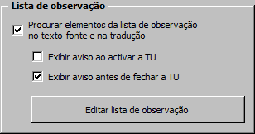
Se activar a opção "Procurar elementos da lista de observação no texto-fonte e na tradução" para confirmar os itens da lista, todas as TUs serão examinadas.
Também poderá definir a altura mais adequada para examinar a TU: depois de a abrir e/ou antes de a fechar. Se desactivar ambas as opções, o comando escolhido na opção da lista de observação será executado apenas se procurar por TUs a serem revistas, quando iniciar manualmente a função do controlo de qualidade, ou ainda sempre que examinar o documento por completo, para observar os itens pertencentes à lista (todas estas funções estão disponíveis no submenu da "Navegação").
Quando activar a lista de observação, se ela ainda estiver vazia, ser-lhe-á perguntado se a pretende ou não editar. Se optar por não a editar, a referida lista será de novo desactivada.
Nota: O número de entradas na lista de observação está limitado a 1000.
Se optar por editar a lista de observação, se clicar no botão "Editar lista de observação", ou ainda se escolher o comando MetaTexis│Navegação│Editar lista de observação, ser-lhe-á apresentada a seguinte caixa de diálogo:
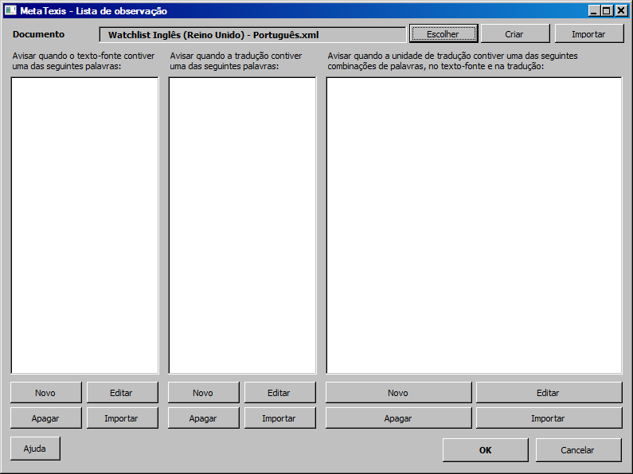
A lista activa será exibida no diálogo situado no topo da referida caixa. Quando activar os parâmetros da lista de observação pela primeira vez, será criado automaticamente um novo ficheiro contendo a lista da actual combinação de Línguas, o qual será salvo na directoria standard da lista intitulada "Listas de observação", localizada na directoria do programa MetaTexis. Quando activar a lista de observação para um outro documento, se o ficheiro respectivo contendo a actual combinação de linguagens já estiver disponível, ele será carregado.
Claro que poderá seleccionar uma outra lista de observação ou criar uma nova, clicando nos botões "Escolher" ou "Criar". Ao clicar no botão "Importar", poderá importar uma outra lista para o ficheiro que estiver activo.
Nota: A lista de observação possui o formato XML. Poderá facilmente editá-la, através de outros editores de XML (como por exemplo, com o Word 2003) ou verificá-la através do Internet Explorer. Contudo, é recomendado editá-la apenas através do diálogo da lista de observação do MetaTexis, a fim de evitar eventuais inconveniências.
A lista de observação é constituída por três listas diferentes:
- Palavras no texto-fonte:
Ser-lhe-á exibido um aviso, no caso de o texto-fonte possuir uma ou mais palavras idênticas às palavras existentes nesta lista.
- Palavras contidas na tradução:
Será apresentado um aviso, no caso de a tradução conter uma ou mais palavras idênticas às existentes nessa lista.
- Combinação das palavras no texto-fonte e na tradução:
Será apresentado um aviso, no caso do texto original e da tradução conterem uma ou mais combinações iguais às existentes nessa lista. São possíveis as seguintes combinações lógicas:
(1) |  | PalavraNaFonte | NÃO | PalavraNaTradução
(2) | NÃO | PalavraNaFonte |  | PalavraNaTradução
(3) |  | PalavraNaFonte |  | PalavraNaTradução
(4) | NÃO | PalavraNaFonte | NÃO | PalavraNaTradução
O 1° exemplo é o mais comum de todos: se o texto-fonte incluir a PalavraNaFonte, ser-lhe-á exibido um aviso, no caso da tradução não incluir a PalavraNaTradução. Através desta medida, poderá assegurar-se de que qualquer terminologia presente no texto de origem será consistentemente traduzida.
O 2° caso poderá ser usado para detectar uma má utilização da terminologia. Se o texto-fonte incluir a PalavraNaFonte, ser-lhe-á exibido um aviso, no caso de a tradução não incluir a PalavraNaTradução.
O 3° caso também poderá ser usado para detectar uma má utilização da terminologia. Se o texto-fonte incluir a PalavraNaFonte, ser-lhe-á exibido um aviso, no caso de a tradução não incluir a PalavraNaTradução. Aqui, a PalavraNaTradução seria, por exemplo, uma falsa tradução da PalavraNaFonte.
O 4° caso é logicamente possível, mas na maioria dos casos não fará qualquer sentido.
Em baixo de cada lista existem quatro botões: Editar, Novo, Apagar, Importar. Estes botões ser-lhe-ão explicados mais abaixo.

Editar a lista de observação
Para adicionar um novo item às listas de "Palavras no texto-fonte" ou "Palavras na tradução":
Clique no botão "Novo". Ser-lhe-á apresentada a caixa de diálogo "Editar lista de observação":
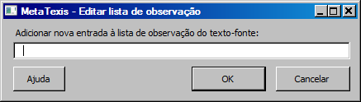
Insira uma nova palavra ou frase na caixa de texto.
Clique em "OK" para salvar a alteração e feche a caixa de diálogo.
Para adicionar um novo item à lista de "Combinação de palavras no texto-fonte e na tradução":
- Clique no botão "Novo". Ser-lhe-á apresentada a caixa de diálogo "Editar lista de observação":
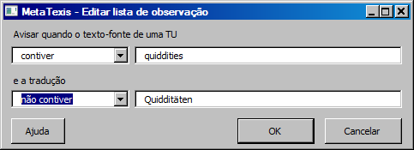
- Introduza duas palavras ou frases: uma para o texto-fonte e a outra para a tradução.
- Decida a condição lógica para cada uma das palavras. Em cada caso, poderá optar entre "contiver" e "não contiver", de forma a que existam quatro possibilidades para combinar as duas palavras. Neste exemplo, pode observar um caso simples: receberá um aviso quando o texto-fonte contiver a palavra "quiddities" e a tradução não contiver a palavra "Quidditäten".
- Clique em "OK" para as salvar e feche a caixa de diálogo. Depois de ter inserido este item na lista, ela terá a seguinte forma:
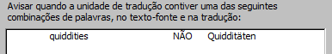
Para editar uma entrada da lista de observação:
- Seleccione a entrada a ser editada.
- Clique no botão "Editar".
- Edite as configurações na caixa de diálogo "Editar lista de observação" que lhe for apresentada.
- Clique em "OK" para salvar a alteração e fechar a caixa de diálogo.
Para apagar uma entrada da lista de observação:
- Seleccione a entrada a ser apagada.
- Clique no botão "Apagar".
- Confirme a operação.

Importar registos para a lista de observação
Para importar registos da lista de observação, de um documento para as listas "Palavras no texto-fonte" ou "Palavras na tradução":
- Clique no botão "Importar". Ser-lhe-á apresentada a caixa de diálogo "Importar lista" (para obter uma noção mais aprofundada, ver "Lista de importação", na pág. 66).
- Escolha "Importar palavras" ou "Importar linhas", na moldura correspondente às "Opções".
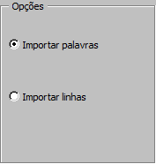
Se optar por importar palavras, cada uma dessas palavras será importada como um item pertencente à lista de observação. Se optar por importar linhas, cada uma dessas linhas será importada como um item pertencente à lista de observação.
- Clique no botão "Importar" para importar os itens dessa lista e feche de seguida a caixa de diálogo.
Para importar os itens de uma lista de observação de um documento para a lista de "Combinação de palavras no texto-fonte e na tradução":
- Clique no botão "Importar". Ser-lhe-á apresentada a caixa de diálogo "Importar lista" (para obter uma noção mais aprofundada, ver "Lista de importação", na pág. 66).
- Introduza os ajustes mais apropriados para o separador do campo e para o delimitador do conteúdo, na moldura das "Opções".
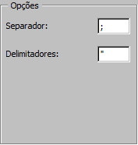
De acordo com essa escolha, os dois primeiros campos de um parágrafo serão importados para uma lista de observação. Se um desses campos estiver vazio, ele será excluído da referida lista.
- Clique no botão "Importar" para importar os itens dessa lista e feche de seguida a caixa de diálogo. Se importar pares de palavras para a respectiva lista de combinações, eles serão importados da seguinte forma: o texto-fonte contém a primeira palavra, a tradução não contém a segunda palavra. Isso significa que, será avisado sempre que a palavra não for encontrada no texto-fonte e a respectiva tradução não for encontrada na tradução.

Controlo formal de qualidade
O MetaTexis oferece-lhe funções para a análise dos vários aspectos formais de uma tradução: número de palavras, número de caracteres, quantidade de números, análise ortográfica.
As opções a cargo do controlo de qualidade formal podem ser acedidas através da caixa de diálogo das "Opções gerais":
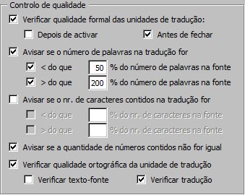
Se o quadrado correspondente à opção "Verificar qualidade formal das unidades de tradução" tiver sido assinalado, o MetaTexis efectuará a análise da qualidade formal da tradução, comparando as referidas unidades ao texto-fonte.
Se nenhuma das opções, "Depois de activar" ou "Antes de fechar", tiver sido sido assinalada, o controlo de qualidade só será efectuado quando executar um comando do tipo "Ir para..." (ver "Funções do tipo “Ir para..."", na página 71).

Número de palavras
Se assinalar a caixa "Avisar se o número de palavras na tradução for", o número de palavras será verificado de acordo com as configurações aí estabelecidas. Poderá activar e estipular um limite de tolerância maior ou menor. Os valores por defeito são, respectivamente, de 50% para o limite inferior e 200% para o limite superior. Isto deixar-lhe-á uma margem suficiente para as diferenças entre as linguagens e ainda para a análise do número de palavras usadas.
Contudo, mesmo que ela se encontre dentro desses limites, não existirá nenhuma garantia de que a tradução tenha sido bem efectuada e vice-versa. Mantenha sempre em mente o facto, de que será o próprio a realizar a última verificação.

Número de caracteres
Se assinalar a caixa "Avisar se o número de caracteres contidos na tradução for", o número de caracteres na tradução será verificado de acordo com as configurações aí estabelecidas. Poderá activar e estipular um limite de tolerância maior ou menor. Os valores por defeito são, respectivamente, de 100% para o limite inferior e 100% para o limite superior.
Os valores estabelecidos por defeito poderão parecer não fazer sentido, uma vez que eles não deixam nenhuma margem de diferença. No entanto, esta função faz sentido em circunstâncias especiais, nomeadamente sempre que o número dos caracteres na tradução não possa ser maior/menor do que o número de caracteres no texto-fonte. Este poderá ser o caso em projectos de localização de software.

Quantidade de números
Se assinalar a opção "Avisar se a quantidade de números contidos não for igual", a quantidade dos números contidos na tradução será verificada.
Esta função poderá ser-lhe bastante útil, especialmente nos casos em que um texto contenha muitos números (os quais não sejam traduzidos por palavras).

Verificação ortográfica
Esta função não é crucial, uma vez que o Microsoft Word também inclui um verificador ortográfico integrado que efectua automaticamente essa verificação. Contudo, em alguns dos casos poderá ser-lhe útil activar a função "Verificar qualidade ortográfica da unidade de tradução":
- Quando o sistema operativo do computador for lento e a verificação ortográfica automática não estiver activa, por motivos de rapidez.
- Quando o documento activo contiver muitos erros ortográficos, de forma que a função seja automaticamente desactivada pelo próprio Microsoft Word.
- Sempre que se quiser assegurar de que a ortografia está correcta, logo após o editar da TU.

Versão final
O alvo de qualquer projecto de tradução é a versão final, o que significa possuir o documento traduzido "limpo" ou seja, sem quaisquer elementos pertencentes ao texto-fonte.
Poderá elaborar a sua versão final a qualquer altura, mesmo que tenha traduzido o texto apenas parcialmente.
Antes de efectuar a versão final definitiva, ser-lhe-á recomendado que execute o seguinte comando de navegação: Ir para a próxima unidade de tradução a ser traduzida/revista: Se não houver nenhuma TU aberta e se receber a indicação de que não foi encontrada nenhuma TU não preenchendo os respectivos aspectos formais, poderá ter a certeza que a tradução está em ordem do ponto de vista formal.
No MetaTexis, a versão final de uma tradução é muito fácil de obter. Execute simplesmente o comando: MetaTexis | Versão final | Criar versão final Ser-lhe-á apresentada a seguinte caixa de diálogo:
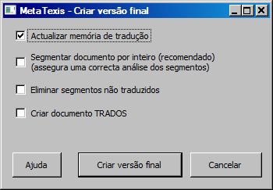
Ao criar a versão final de um documento, dispõe das seguintes opções:
- Actualizar memória de tradução
Se assinalar esta opção, todos os segmentos que foram traduzidos no documento serão salvos na TM principal antes da versão final ser criada. Através desta acção, poder-se-á certificar que a sua memória de tradução é actualizada.
- Segmentar o documento por inteiro
Se assinalar esta opção, o documento será segmentado antes da versão final ser criada. Dessa forma, poder-se-á assegurar de que traduziu realmente todos os segmentos que havia a traduzir.
- Eliminar os segmentos não traduzidos
Assinalar esta opção só fará sentido se existirem segmentos na tradução que ainda não tenham sido traduzidos. Se activar este parâmetro, todas as TUs que não contenham tradução ou segmentos pertencentes à TM (Memória de tradução) serão apagados. (De uma forma geral, quererá manter os segmentos não traduzidos, de forma a ter o texto completo.)
- Criar documento TRADOS
Se esta opção for assinalada, será criada não só a versão final como também um documento do tipo TRADOS, contendo o texto-fonte e a tradução. Esta acção poder-lhe-á ser bastante útil, no caso de os seus clientes desejarem um documento TRADOS e não apenas a versão final.
- Codificar caracteres XML/HTML contidos na tradução
Esta opção só é visível se estiver a traduzir um documento do tipo HTML ou XML (ou outro documento contendo "tags", ao qual se apliquem os mesmos princípios).
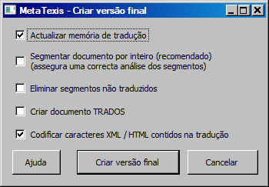
Se activar este parâmetro, caracteres tais como "<", ">" ou "&", presentes na tradução, serão convertidos em código HTML/XML, de forma a poderem ser exibidos correctamente no navegador. De uma forma geral, esta opção deve ser assinalada. No entanto, se tiver adicionado "tags" de formatação à sua tradução, então por favor, não active esta opção! Se não estiver certo qual das opções será a mais correcta, tente as duas e veja o código HTML daí resultante no seu navegador.

Pós-produção
O MetaTexis inclui algumas pequenas funções (mas ainda assim úteis), com o fim de alterar alguns dos aspectos formais no texto. Poderá executar essas funções a qualquer altura e não apenas depois de ter elaborado a versão final. Por essa razão, pós-produção significa "depois de ter efectuado a tradução" e não "depois de ter elaborado a versão final".
Se executar o comando do menu: MetaTexis | Versão final | Pós-produção, ser-lhe-á apresentada a seguinte caixa de diálogo:
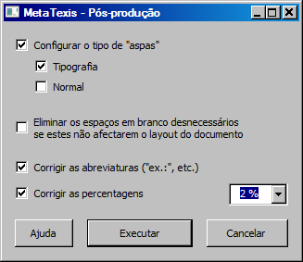
Poderá então efectuar as seguintes correcções:
- Configurar o tipo de "aspas":
As aspas que estão incluídas no documento deverão ter o mesmo formato. Através desta função poderá destacá-las como sendo aspas "normais" ou aspas "tipográficas".
- Eliminar os espaços em branco desnecessários:
Por vezes existem caracteres em branco nos seus documentos que são desnecessários. Através desta função poderá removê-los: terá no entanto de tomar cuidado ao usá-la! Infelizmente, muitas pessoas continuam a utilizar os espaços em branco para formatar o texto (ao invés de utilizar, por exemplo, o tabulador ou a tecla de inserção de parágrafo). Se for este o caso, não poderá usar esta função.
- Corrigir abreviaturas:
Muitas das vezes dá-se o uso inconsistente de abreviaturas num documento, no qual existirá por vezes um espaço entre duas partes de uma abreviatura ("Ex. mo"), ou não ("Ex.mo"). Se activar esta função, todas as abreviaturas serão formatadas com um espaço entre elas.
- Corrigir percentagens:
Poderá constatar em muitos documentos, um uso inconsistente do símbolo de percentagem, o qual é disposto logo a seguir ao número ("4%") ou ainda contendo um espaço em branco entre o número e a percentagem ("4 %"). Através desta função, poderá racionalizar o símbolo da percentagem, de acordo com a sua preferência.

Memórias de tradução (TMs) e Bases de dados de terminologias (TDBs)
Além da sua função de segmentação, a memória de tradução (TM) é o núcleo central de qualquer ferramenta CAT. Poderá retirar segmentos de uma TM que já tenham sido traduzidos e usá-los na actual tradução. Adicionalmente, terá um acesso fácil às traduções mais antigas, o que significa que poderá verificar a forma como anteriormente traduziu palavras, frases ou segmentos inteiros. Assim, a função principal de uma TM é salvar tempo e racionalizar as suas traduções de forma a poder evitar qualquer tipo de inconsistências.
As bases de dados de terminologias (TDBs), os glossários e os dicionários (palavras diferentes para um significado idêntico) são uma das fontes base de cada tradutor. Existem em cada linguagem, milhares de dicionários acerca dos mais variados assuntos. A maior parte dos tradutores possui uma colecção de dicionários nas suas prateleiras. As TDBs são uma medida bastante importante na maioria das ferramentas CAT. Uma TDB armazena conceitos e as respectivas traduções, incluindo explicações e exemplos. Elas poderão ser integradas dinamicamente num processo de tradução, através da automatização do processo de visualização. Se uma tradução estandardizada para uma frase ou palavra tiver sido armazenada na TDB, terá um fácil acesso a ela. Assim, à semelhança das TMs, a função principal de uma TDB é também a de lhe poupar tempo e racionalizar as suas traduções de forma a se poderem evitar possíveis inconsistências.
No MetaTexis, detém o controlo total e absoluto sobre todos os aspectos relacionados com o uso das TMs e das TDBs. Ao contrário de muitas outras ferramentas CAT, poderá até decidir não utilizar nenhuma TM ou TDB. Além disso, poderá escolher entre um controlo automático ou um controlo manual. De acordo com a sua capacidade de procura, poderá utilizar até 254 TMs e TDBs (embora por motivos de rapidez, não seja aconselhado utilizar tantas bases de dados ao mesmo tempo).

Tipos de bases de dados
O MetaTexis oferece formas flexíveis, para criar e utilizar bases de dados, no salvamento e na eliminação de dados. Poderá criar ou usar bases de dados e, na versão “MetaTexis NET/Office” poderá até utilizar servidores (remotos ou locais) de bases de dados.

Bases de dados locais do MetaTexis
No MetaTexis podem-se usar dois tipos de engenhos profissionais de base de dados para se salvarem e administrarem as bases de dados locais que forem salvas no seu computador: Microsoft Access/Jet Engine (tipo 1) ou edb (tipo 2). Deste modo, assegurar-se-á que os dados contidos na sua TM e TDB sejam salvos rápida e seguramente, uma vez que esses engenhos são optimizados para armazenar e procurar dados. Mesmo que o seu computador vá abaixo, os dados temporários que ainda não tenham sido salvos não se perderão.
Se o Microsoft Jet Engine estiver disponível no seu computador, é recomendado que o utilize. Além de rápido, ele é também de confiança! Este engenho também é usado pelo Microsoft Access.
Para definir o tipo da base de dados, seleccione o comando "Definir tipo de TDB (para criar novas bases de dados)":
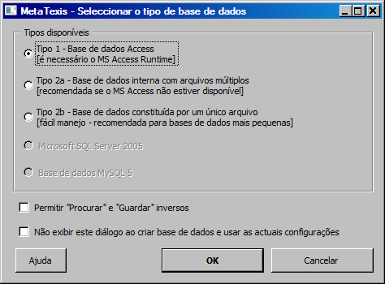
Seleccione o tipo de base de dados a criar, assinalando a respectiva caixa e prima em "OK". Ser-lhe-á então exibida uma caixa de diálogo onde poderá definir um nome e escolher uma directoria para a TDB.
Existem três tipos de Bases de dados disponíveis:
- Tipo 1 - Bases de dados Access
As bases de dados MS Access são rápidas e fiáveis. Se o Ms Access ou os seus actuais ficheiros (incluídos no MS Office Small Business Edition) estiverem disponíveis no seu sistema operativo, tanto as TMs como as TDBs poderão ser criadas e mantidas utilizando o engenho de base de dados do Microsoft Access (também denominado de "JET" engine - Joint Engine Technology). O "Jet engine" é regularmente actualizado pela Microsoft. Verifique se existe algum Update disponível para o seu sistema, na página do Microsoft Windows Updates na Internet.
Recomenda-se que comprima regularmente a sua TM/TDB principal, seleccionando o comando "Comprimir TM principal" ou o comando "Comprimir TDB principal".
A TM é salva sob a forma de um ficheiro, com a extensão ".mxa", ao passo que a TDB será salva usando a extensão ".mxt". Estes ficheiros contêm informações relevantes, incluindo todos os índices. Por isso, para copiar a TM ou a TDB para uma outra localidade, só terá de copiar um ficheiro.
- Tipo 2a – Base de dados interna com arquivos múltiplos
Este é o tipo de base de dados mais rápido e mais fiável. As directorias vêm junto com a instalação do MetaTexis, de forma que esta poderá ser activada em qualquer sistema onde o MetaTexis 2 estiver instalado.
Se você pretender construir memórias de tradução ou terminologias de base de dados de grande dimensão utilize por favor este tipo, no caso do MS Access não estar disponível.
A base de dados em si consiste em cerca de 15 arquivos; por isso é extremamente aconselhável que você crie uma sub-directoria especial, a qual contenha apenas os ficheiros da base de dados.
- Tipo 2b – Base de dados constituída por um único arquivo
Este tipo de base de dados é semelhante ao anterior (“2a”), a única diferença reside no facto da informação ser salva num único ficheiro. Por esta razão, é fácil transferir a base de dados para outras directorias ou computadores. Assim, se você pretender realizar essa operação com alguma frequência, este tipo de base de dados ser-lhe-á mais recomendado. A desvantagem poderá residir num maior tamanho dos dados, em comparação à 2a. unidade.
- Microsoft SQL Server 2005 Express
Este engenho é a versão gratuita do Microsoft SQL Server. Pode-se confiar nela, mas o tamanho da bases de dados está limitado a 4 gigabites (o que é imenso para um freelancer). O engenho poderá ser baixado gratuitamente neste endereço:
http://msdn.microsoft.com/sql/express/default.aspx.
- Base de dados MySQL
O MetaTexis também pode usar o engenho MySQL 5. Este engenho é uma das base de dados mais populares em “open source”. O MySQL é de confiança e de tamanho ilimitado. Além disso, o suporte para o MySQL está disponível no Mundo inteiro, pela parte de especialistas de bases de dados. O engenho MySQL poderá ser baixado neste endereço:
http://dev.mysql.com/downloads/mysql
Nota: Para se estar apto a usar o engenho MySQL, ele terá que estar instalado localmente. Não são suportadas ligações remotas a servidores de MySQL.
Além de escolher o tipo de base de dados, você poderá ainda definir duas outras configurações:
- Permitir “Procurar” e “Salvar” inversos
Se esta opção estiver activa, qualquer uma das bases de dados existentes no seu computador (e que sejam funcionalmente compatíveis com o MetaTexis) estarão preparadas para a procura e armazenamento inversos. Se uma base de dados for viabilizada desta forma para as operações inversas, e se tiverem sido efectuadas as referidas configurações nas “Opções do documento”, a base de dados procurará não só no sentido da linguagem-fonte (ex: Inglês -> Russo), como também no sentido oposto (ex: Russo -> Inglês). Esta medida poderá ser-lhe útil sempre que você traduzir textos técnicos onde o sentido da linguagem não altere a forma como a frase é traduzida (ou seja, sempre que o contexto da frase não for especial).
- Não exibir este diálogo ao criar novas bases de dados
Se esta opção estiver activa, a caixa de diálogo não lhe será exibida ao se criarem novas TMs ou TDBs, sendo utilizadas as últimas configurações armazenadas. Caso contrário, a referida caixa de diálogo ser-lhe-á exibida cada vez que você primir o botão “Criar”, nas “Opções do documento” ou no “Assistente inicial”

Servidores das bases de dados
A versão “MetaTexis NET/Office" oferece uma grande flexibilidade, no que diz respeito às bases de dados utilizadas como TMs. Você pode não só utilizar engenhos diferentes para salvar os dados localmente, como também ligar-se ao Servidor MetaTexis via LAN/Internet. Você poderá além disso servir-se do TRADOS Workbench.
Se você seleccionar o botão Seleccionar nas Opções do documento, ou no Assistente Inicial, ser-lhe-á exibido o seguinte diálogo, contendo cinco tipos para selecção:
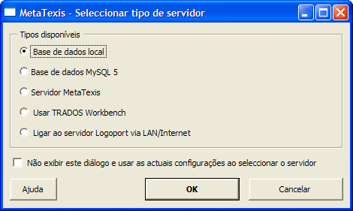
Os três tipos de base de dados disponíveis são portanto:
- Base de dados local
Se você seleccionar esta opção e clicar em OK, você poderá seleccionar uma base de dados MetaTexis local. Esta é a opção indicada, para seleccionar bases de dados dos seguintes tipos (ver mais acima): Bases de dados MS Access (tipo 1), bases de dados edb (tipo 2a/2b), Microsoft SQL Server 2005 Express.
- Base de dados MySQL
A base de dados MySQL não pode ser seleccionada da mesma forma que um arquivo, ela tem de ser seleccionada através de uma caixa de diálogo especial. Ao seleccionar-se o botão “OK”, aparecerá a seguinte caixa de diálogo:
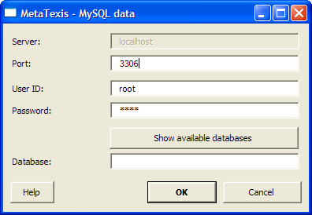
A porta é detectada automaticamente, mas você poderá alterá-la manualmente (acção recomendada apenas a profissionais).
Após ter inserido a combinação ID e senha pessoal correcta, você terá acesso ao engenho MySQL. Se você seleccionar o botão “Bases de dados disponíveis”, as TMs/TDBs MySQL são exibidas:
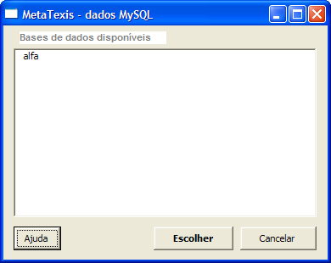
Para seleccionar uma base de dados, faça um clique duplo sobre o item da lista de bases de dados disponíveis, e depois prima o botão “Escolher”.
Após seleccionar ou inserir uma base de dados MySQL existente, clique em “OK” para aceitar a base de dados seleccionada.
Nota: Para se estar apto a usar o engenho MySQL, ele terá que estar instalado localmente. Não são suportadas ligações remotas a servidores de MySQL.
- Servidor MetaTexis;
Para se ligar ao servidor MetaTexis, seleccione esta opção e clique em “OK”. No diálogo que lhe é exibido, insira os dados do servidor e os dados de identificação, de acordo com os dados fornecidos pelo administrador do servidor. Para salvar, clique em “OK”. Para obter instruções mais detalhadas, veja o capítulo "Configurações da ligação ao Servidor", na página 159.
- Usar o TRADOS Workbench
Se você tiver instalado o TRADOS Workbench no seu computador, você poderá ter acesso a ele através do MetaTexis. Desta forma, você poderá usar o MetaTexis e o TRADOS simultaneamente no mesmo computador, servindo-se da mesma TM.
- Ligar ao servidor Logoport via LAN/Internet
A firma Logoport, com sede na Alemanha, oferece-lhe funcionabilidades CAT via Internet/LAN. Através desta técnica, as equipas de tradução poderão utilizar uma única TM, ao mesmo tempo que estão espalhadas pelo Mundo inteiro. Por favor, dirija-se a www.logoport.de para obter mais informações.
Além de escolher o tipo de base de dados, você poderá ainda definir uma outra configuração:
- Não exibir este diálogo e usar as actuais configurações ao seleccionar o servidor
Se esta opção estiver activa, a caixa de diálogo não lhe será exibida ao se seleccionarem novas TMs ou TDBs, aplicando-se as últimas configurações que foram salvas. Se esta opção não tiver sido assinalada, esta caixa de diálogo ser-lhe-á exibida sempre que você premir o botão “Escolher”, nas “Opções do documento” ou no “Assistente Inicial”.

Configurando as TMs e TDBs
As funções da base de dados são controladas através dos seguintes submenus ou caixas de diálogo:
- Submenus Memória de tradução (TM) e Base de dados de terminologias (TDB), no menu do MetaTexis.
- Caixa de diálogo “Opções do documento”, quadros “Memórias de tradução” e “Bases de dados de terminologias”.
- Caixa de diálogo “Opções de automação”, a qual contém um sub-conjunto de parâmetros pertencentes à caixa de diálogo das “Opções do documento”.
- Algumas das configurações mais importantes (TM principal, TDB principal, opções de automação) também poderão ser definidas no “Assistente Inicial”.
Se você pretender usar uma TM na sua tradução, você terá apenas de obedecer a um pré-requisito: definir uma TM para o referido documento. Você poderá efectuar essa operação logo de início, no segundo passo do “Assistente Inicial” (ver "2.° Passo", na página 32), ou poderá realizá-la a qualquer momento através da caixa de diálogo das “Opções do documento” (menu MetaTexis | Opções do documento, ou atalho Alt+Shift+O).
A caixa de diálogo das “Opções do documento”, é a caixa de diálogo central responsável pela configuração das TMs e das TDBs. Nela estão localizados os dois quadros: Memórias de tradução (TMs) e Bases de dados de terminologias (TDBs)
Dado que o engenho da base de dados é usado simultaneamente para as TMs e TDBs, a estrutura dos parâmetros é muito semelhante, particularmente na forma como você define a principal TM e TDB, sendo as TMs e TDBs secundárias também idênticas.

Bases de dados principais e secundárias
As TMs e as TDBs dividem-se em duas classes:
- TM/TDB principal
- TMs/TDBs secundárias
A diferença entre as bases de dados principais e as secundárias não reside na base de dados em si. Qualquer TM ou TDB poderá ser utilizada como base de dados principal de um documento e como base de dados secundária para um outro documento (embora ela não possa ser utilizada simultaneamente como base de dados principal e secundária para apenas o mesmo documento). A diferença reside apenas na forma como as bases de dados são usadas pelo programa durante o processo de tradução. As bases de dados secundárias poderão ser procuradas apenas enquanto você traduzir, ao passo que as bases de dados principais são aquelas com as quais você trabalha constantemente.
- A TM principal é a TM onde todas as TUs de um documento serão salvas, no modo manual ou automático, através dos seguintes menus:
- Salvar a actual unidade de tradução na TM principal
- Salvar todos os segmentos traduzidos na TM principal
- A TDB principal é a TDB onde a nova terminologia é salva, sempre que você a adicionar através dos seguintes menus:
- Adicionar novo par de terminologias à TDB principal
- Pré-salvar selecção como texto-fonte
- Pré-salvar selecção como tradução
Quando uma procura na base de dados for executada, a base de dados será analisada da seguinte maneira:
- TM/TDB principal
- TMs/TDBs secundárias (obedecendo à ordem que aparece na moldura “Memórias de tradução secundárias/Terminologias das bases de dados”);
Os resultados dessa procura serão apresentados pela mesma ordem.

Estratégias das TMs
Antes de você se decidir a usar uma ou mais TMs num documento, você deverá certificar-se primeiro se isso fará sentido ou não. Regra geral, utilizar TMs fará apenas sentido se isso lhe poupar tempo e trabalho. Normalmente, este será o caso sempre que você pretenda traduzir documentos técnicos (num sentido vasto) ou sempre que você tiver de traduzir uma revisão do documento-fonte. Especialmente neste último caso, você poderá poupar uma enorme quantidade de tempo utilizando as TMs.
Contudo, em alguns casos, você poderá preferir não fazer uso das mesmas. Por exemplo, se você pretender traduzir novelas ou poemas, ou ainda textos específicos, sendo muitas das vezes até indesejável ser constantemente presenteado com os segmentos de uma TM. Esses segmentos idênticos poderão, para além do mais, possuir um significado diferente em contextos diferentes. Por outro lado, mesmo nos textos específicos poder-se-ão verificar muitas repetições mesmo nos textos específicos (especialmente no caso dos poemas).
A questão se se deve ou não utilizar uma TM está directamente relacionada com a questão se se deve ou não utilizar as opções de automação. Se você desactivar todas as opções de automação, você terá o controlo manual absoluto sobre como a TM será utilizada, de forma a poder evitar os efeitos “enjoativo” provocados pelo uso da TM. (Para obter mais informações acerca da política de automação, ver "Política de automação da TM e Efeitos de leverage", na página 111.)
Conselhos: Regra geral, recomenda-se o uso de uma memória de tradução, simplesmente pelo facto de se poderem assim aproveitar de uma forma eficiente os benefícios do MetaTexis. Contudo, poderão existir casos em que o uso de TMs se poderá tornar desnecessário ou supérfluo e, como é claro, cada um tem as suas preferências. Além disso, você poderá sempre adaptar ou alterar a sua estratégia à medida que vai avançando na sua tradução: você poderá desligar as opções de automação e voltar a ligá-las mais tarde. Ao contrário das outras ferramentas CAT, o MetaTexis oferece-lhe uma completa flexibilidade.
Se tiver decidido trabalhar com TMs, você deverá dispender algum tempo a pensar nas tácticas a aplicar: Quantas TMs pretendo eu utilizar? Qual é a melhor maneira de organizá-las? Onde é que eu as pretendo salvar? Para que fins necessito eu das minhas TMs? Quais são as minhas preferências pessoais? Qual é a táctica mais eficaz?
Como você pode observar através de todas essas perguntas, você dispõe de muitas possibilidades. Nas próximas linhas, eu irei apresentar e analisar algumas das estratégias possíveis:
- Alguns tradutores preferem usar apenas uma TM para todas as traduções. Esta TM contém todas as traduções até aqui efectuadas por um tradutor.
Vantagens: ficará de uma vez por todas esclarecido, em que ficheiros serão salvas todas as unidades de tradução. Copiar, fazer cópias de segurança e transferir a TDB para um outro computador torna-se assim mais fácil. Ainda melhor: os efeitos de “leverage” são melhores se todas as TUs estiverem reunidas numa TM e disponíveis de uma só vez.
Desvantagens: a base de dados poderá tornar-se demasiadamente grande, de forma que os processos de busca e de armazenamento se poderão tornar mais lentos. Você poderá ainda perder a perspectiva geral dos seus conteúdos.
- Uma outra estratégia de extremos será possuir uma TM por projecto. Cada TM possuirá apenas as TUs referentes a um determinado projecto de tradução, o qual poderá por sua vez, consistir num ou mais documentos.
Vantagens: as TMs permanecem pequenas e os processos de busca ou de salvamento de dados são bastante rápidos. Se você quiser efectuar uma busca simultânea em mais do que uma TM, você poderá adicionar simplesmente outras TMs, na qualidade de bases de dados secundárias (ver mais abaixo).
Desvantagens: você poderá perder a perspectiva geral do contexto em questão. Você terá ainda de prestar a especial atenção, aonde você pretende salvar as TMs: Conjuntamente com os documentos do projecto? Numa directoria especial? Contendo subdirectorias?
- Uma outra estratégia será possuir uma TM para cada tipo de assunto. Por exemplo, todos os documentos de economia serão salvos na TM destinada aos textos de Economia.
Vantagens: o número de TMs permanece pequeno, ao mesmo tempo que o seu tamanho não engrandecerá necessariamente muito.
Desvantagens: muitos dos textos poderão não se enquadrar num único assunto. Assim, em muitos dos casos você terá que salvar o documento em duas ou três TMs diferentes, de acordo com os seus vários assuntos. Você poderá perder a perspectiva geral do contexto em questão.
A primeira opção parece garantir uma maior eficiência na tradução, dado que uma TM não necessita de ser organizada! O único objectivo de um TM será fornecer TUs ao tradutor para posterior reutilização, não sendo aí necessário nenhum tipo de ordenamento especial.
Cada aproximação tem as suas vantagens e desvantagens. De qualquer das formas, você não será obrigado a usar apenas uma estratégia: você poderá combiná-las simultaneamente! Você poderá ainda adaptar ou alterar a sua estratégia à medida que vai avançando na sua tradução.
Se você alterar a sua estratégia, ser-lhe-á requerido algum trabalho na reconstrução das suas TMs. Mas essa tarefa será facilmente desempenhada através da função “Processamento por grupos” (ver "Processamento por grupos", na página 117).

Estratégias das TDBs
A primeira questão que você terá de formular será: Necessito eu de construir uma base de dados de terminologias? Esta é uma questão importante, dado que construir uma boa TDB poderá levar muito tempo. Antes de você se decidir a construir uma TDB por sua própria conta, você deverá ainda antes certificar-se se necessitará realmente dela.
- Se houver um dicionário no Mercado, o qual sirva as suas intenções, especialmente se este estiver disponível em CD-ROM, você não terá a necessidade especial de construir uma TDB. Nesse caso, você poderá integrar facilmente o software no MetaTexis (ver "Programa de tradução", na página 167).
- Se você necessitar de racionalizar uma tradução, isso poderá ser em parte alcançado através de outras funções do MetaTexis: a função “Procurar texto” apresenta-lhe TUs, de maneira que você possa visualizar a forma como anteriormente traduziu o texto procurado num projecto ou documento (ver "Procurar um texto", na página 55). Além disso, se você estiver utilizando TMs, você poderá procurar facilmente por palavras e pelas respectivas traduções (ver "Exibir as TMs", na página 132).
Assim, em que casos necessitará você de construir uma TDB?
- Uma TDB será necessária quando os dicionários disponíveis não corresponderem às suas necessidades, e quando lhe for claro que você necessitará dessa informação noutros projectos que não apenas o projecto no qual está a trabalhar actualmente. Por exemplo, se você se quiser especializar no campo do Desenvolvimento Regional da União Europeia, você quererá certamente construir a sua própria TDB, uma vez que existem bastantes conceitos especiais, os quais não serão encontrados num dicionário vulgar.
- A TDB is also needed when the translation of a word or phrase is critical, e.g. when only one translation of a word is accepted by the customer although many are possible. Por exemplo, no campo das traduções técnicas, muitos clientes fornecerão glossários cujo uso se tornará obrigatório. Você poderá importar esses glossários para uma TDB, de forma a poder trabalhar convenientemente com eles.
- You also need a TDB when different translators are working on a project in parallel. Para estarem aptos a produzir uma tradução consistente, eles necessitam de trocar constantemente os seus glossários e as suas TDBs. Ou necessitam de ter acesso a uma TDB, a qual tenha sido salva numa localização central (acesso via Internet, Intranet ou Network local). (Correntemente, o MetaTexis não apoia este tipo de actividade. O suporte Network estará disponível na versão 2.)
Paralelamente à questão se se deverá ou não construir uma TDB, você necessitará também de encontrar um método para a organização das suas TDBs. Em princípio, você dispõe das seguintes possibilidades:
- Numa TDB para todas as traduções, as entradas serão organizadas por categorias:
Vantagens: ficará sempre claro, onde todas as terminologias serão salvas e armazenadas. Copiar, fazer cópias de segurança e transferir a TDB para um outro computador torna-se assim mais fácil.
Desvantagens: quantas mais entradas forem adicionadas, mais heterogénea se tornará a TDB. Você perde a noção geral do assunto em questão e a TDB apenas poderá ser utilizada por si. Este procedimento não é dos mais sensatos, especialmente no caso de glossários.
- Uma TDB por projecto:
Este procedimento fará apenas sentido quando vários tradutores trabalharem simultaneamente no mesmo projecto.
Vantagens: as TMs permanecem pequenas e os processos de busca ou de salvamento de dados são bastante rápidos. Se você quiser procurar em mais do que uma TDB, você poderá adicionar simplesmente outras TDBs, na qualidade de bases de dados secundárias.
Desvantagens: você poderá perder a perspectiva geral do contexto em questão. Você terá ainda de tomar cuidado, no que respeita ao local aonde você pretende salvar as suas TDBs: Conjuntamente com os documentos do projecto? Numa directoria especial? Contendo subdirectorias?
- Uma TDB por cada tipo de assunto:
Em muitos dos casos, esta será a estratégia mais apropriada para as TDBs.
Comparada às TMs, a escolha da estratégia é aqui mais importante, dado que a mudança de uma estratégia TDB não é tão fácil como no caso das TMs. Isso dá-se ao facto das TDBs serem sempre criadas “manualmente”. Contrariamente ao caso das TMs, as entradas nas TDBs são produzidas automaticamente. (Para poder reorganizar as TDBs, as entradas deverão ser feitas cuidadosamente, devendo ainda ser adicionadas por categorias.)

Configurando as TMs
As memórias de tradução são configuradas através das “Opções do documento”, no quadro correspondente às “Memórias de tradução”:
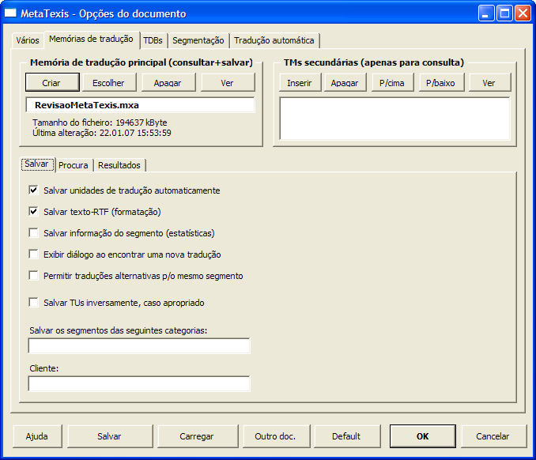
Estas opções ser-lhe-ão explicadas mais detalhadamente nos próximos parágrafos.

Definir a TM principal
Para seleccionar uma TM já existente:
- Seleccione no botão “Escolher”, na secção “Memória de tradução principal”.
- Seleccione o tipo de base de dados na caixa de diálogo que lhe é exibida (ver “Servidores das bases de dados”).
- Se você tiver seleccionado uma base de dados local, ser-lhe-á exibida uma outra caixa de diálogo. Seleccione uma TM, segundo o mais apropriado.
Para criar uma nova TM:
- Seleccione “Criar”, na secção “Memória de tradução principal”.
- Seleccione o tipo de base de dados pretendida na caixa de diálogo que lhe é exibida (ver Bases de dados locais do MetaTexis).
- Depois seleccione uma directoria na caixa de diálogo e defina um nome para a nova TM.
Para remover uma TM principal:
- Seleccione “Apagar”, na secção “Memória de tradução principal”.
Para visualizar uma TM principal:
- Seleccione “Ver”, na secção “Memória de tradução principal”.

Definir TMs secundárias
Para adicionar uma TM à lista de TMs secundárias:
- Seleccione o botão “Inserir”, na secção “Memórias de tradução secundárias”.
- Seleccione o tipo de base de dados na caixa de diálogo que lhe é exibida (ver Servidores das bases de dados).
- Se você tiver seleccionado uma base de dados local, ser-lhe-á exibida uma outra caixa de diálogo. Seleccione uma TM ou TDB, segundo o mais apropriado.
Para remover uma TM da lista de TMs secundárias:
- Seleccione o botão “Apagar”, na secção “Memórias de tradução secundárias”.
Para mover uma TM para cima ou para baixo, na lista de TMs secundárias:
- Seleccione o botão “P/cima” ou “P/baixo”, na secção “Memórias de tradução secundárias”.
Para visualizar uma TM secundária:
- Seleccione o botão “Ver”, na secção “Memórias de tradução secundárias”.

Opções de armazenamento na TM
O quadro “Salvar” contém as configurações do armazenamento na TM.
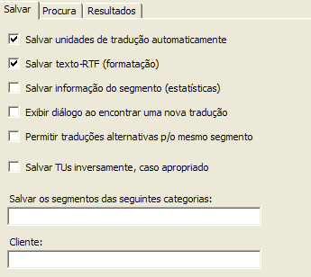
Nele poderão ser efectuadas as seguintes configurações:
- “Salvar unidades de tradução automaticamente”:
Se esta opção tiver sido assinalada, as unidades de tradução são automaticamente salvas na TM principal quando elas forem encerradas, sendo-se ainda verificado se a caixa de tradução está ou não vazia e se contém ou não segmentos pertencentes à TM.
- “Salvar texto RTF (formatação)”:
Se esta opção for assinalada, a versão RTF de cada unidade de tradução será salva na TM. O texto RTF inclui todas as informações respeitantes à formatação do documento. Contudo, se você salvar o texto RTF, o tamanho da TM aumentará significativamente. Assim, se você não necessitar da informação referente à formatação e/ou pretender manter o tamanho da TM pequeno, desactive esta opção.
- “Salvar informação do segmento (estatísticas)”:
Se esta opção tiver sido marcada, a informação referente a cada segmento será salva na TM. Esta configuração aumenta o tamanho da TM. Assim, se você não necessitar da referida informação e/ou pretender manter o tamanho da TM pequeno, mantenha esta opção inactiva.
- “Exibir diálogo ao encontrar uma nova tradução”:
Cada vez que uma TU for salva na TM principal, o MetaTexis procurará nos seus arquivos se o actual segmento-fonte já está presente na TM.
Consideremos pois que você quer salvar a TU na TM e que o segmento-fonte da TU já foi armazenado na referida, tendo a tradução da TU contudo que ser salva ainda, de uma forma que não a igual à tradução presente na TM (memória de tradução). Se esta opção não tiver sido assinalada, a tradução presente na TM será automaticamente actualizada (ou ser-lhe-á automaticamente adicionada uma nova tradução alternativa). Mas se ela for assinalada, ser-lhe-á perguntado se você pretende ou não actualizar a sua tradução (ou ainda, se você pretende adicionar uma tradução alternativa).
- “Permitir traduções alternativas p/o mesmo segmento”:
Se esta opção for assinalada, o MetaTexis não actualizará as TUs existentes na TM, adicionando-lhe em contrapartida uma TU alternativa. Na maioria dos casos será melhor não permitir traduções alternativas.
- “Salvar TUs inversamente, caso apropriado” (a TM deverá ser adaptada para a procura e salvamento no sentido inverso):
Se esta opção tiver sido assinalada, o MetaTexis salvará a TU no sentido inverso da linguagem, caso o texto-fonte da TU a ser salva seja considerado como uma tradução da TM. Esta função só poderá ser activada se a base de dados tiver sido programada para a procura e o salvamento de TUs no sentido inverso, aquando a sua criação (ver "Bases de dados locais do MetaTexis", na página 83).
- “Salvar os segmentos das seguintes categorias”:
Se esta opção for assinalada, o MetaTexis adiciona as categorias inseridas no campo “Categorias” à TM. Se você inserir mais do que uma categoria, você terá de separá-las com um ponto e vírgula.
Este ajuste tem um impacto sobre os resultados da procura, se a opção “Restringir procura apenas às seguintes categorias” na tabela “Procura” tiver sido marcada.

Opções de Procura na TM
Existem uma tabela contendo as configurações da procura na TM: Esse quadro tem a seguinte aparência:
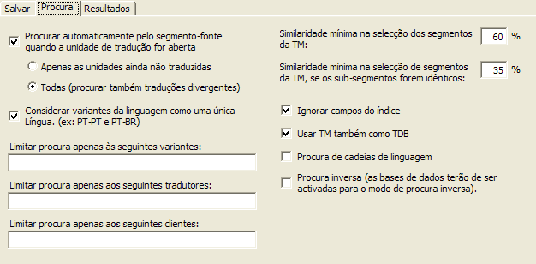
Ele contém os seguintes elementos:
- “Procurar automaticamente pelo segmento-fonte, quando a unidade de tradução for aberta”:
Se esta opção for assinalada, o MetaTexis procurará automaticamente o segmento nas TMs especificadas quando a TU for aberta e a caixa de tradução estiver vazia.
Se a opção “Apenas as unidades ainda não traduzidas” tiver sido assinalada, a procura será efectuada apenas se a caixa de texto correspondente à tradução estiver vazia.
Se a opção “Todas (procurar também traduções divergentes)” tiver sido assinalada, a procura também será executada se já existir alguma tradução no documento. Se a TM contiver uma tradução para o actual texto-fonte, a qual difira da tradução contida no documento, ser-lhe-á exibida uma caixa de diálogo especial, onde se poderá decidir qual das traduções deverá ser usada (ver Trabalhando com resultados TM conferidos, na página 125).
Esta função é importante para assegurar uma tradução mais consistente do seu documento, uma vez que regra geral, as frases idênticas deverão conter a mesma tradução. Esta regra aplica-se sobretudo aos documentos técnicos.
- “Considerar variantes da linguagem como uma única Língua”:
Se esta opção for assinalada, o MetaTexis procurará as variantes da linguagem existentes, em vez de procurar apenas a linguagem exacta que foi definida. Existem linguagens que possuem várias variantes. Existem, por exemplo, várias variantes do Inglês, do Francês e do Espanhol. Se as categorias de uma linguagem forem aplicadas, o MetaTexis considerá-las-á como uma única linguagem, por exemplo, o Inglês (UK) e o Inglês (USA) serão considerados como uma única linguagem. Assim, se a TM conter segmentos pertencentes às mesmas classes de uma linguagem (ex: “Inglês (UK)” e “Inglês (USA)”) estes serão incluídos na referida busca ou procura. Por outro lado, se esta opção não tiver sido assinalada, o MetaTexis incluirá apenas os segmentos que estiverem na mesma língua que o documento-fonte (ver “Opções do documento”).
- “Limitar a procura apenas às seguintes variantes”:
Se você inserir uma variante nesta caixa de texto, a procura na TM será limitada apenas aos segmentos pertencentes a essa categoria. Você terá de tomar cuidado ao utilizar este comando: Certifique-se de que a categoria nela inserida existe realmente nas TMs.
Se você inserir mais do que uma categoria, você terá de separá-las com um ponto e vírgula.
- “Restringir procura apenas aos seguintes tradutores”:
Se você inserir o nome de um tradutor nesta caixa de texto, a procura na TM é limitada aos segmentos que tenham sido editados pelo tradutor nela especificado. Você terá de tomar cuidado ao utilizar este comando: Certifique-se de que o nome do tradutor nela inserido, existe realmente nessas TMs.
Se você inserir mais do que um tradutor, eles terão de ser separados por um ponto e vírgula.
- “Similaridade mínima na selecção dos segmentos da TM”:
Nesta caixa de texto, você pode definir o limite mínimo de similaridade que um segmento deverá possuir, para poder ser apresentado ao tradutor. A percentagem refere-se ao número de palavras idênticas nele contidas. Um segmento da TM de uma base de dados só será seleccionado se X % das palavras nele contidas forem idênticas às palavras do segmento-fonte procurado.
Exemplo: Você definiu 60 % como o grau mínimo de similaridade (por defeito). Agora você pretende traduzir a frase: “Ele ama a Alicia.” Você permitirá que o MetaTexis procure os segmentos na TM principal, a qual contém apenas três segmentos (e as suas respectivas traduções): 1) "Ele odeia o Henrique.", 2) "Ele quer a Alicia." e 3) "Ele ama a Shakira.". Os segmentos 2) e 3) da TM serão seleccionados, dado existirem neles duas ou três palavras iguais, ao passo que o segmento 1) (não seleccionado) contém apenas uma palavra igual (33,3 %).
- “Similaridade mínima na selecção dos segmentos de uma TM, se os sub-segmentos forem idênticos”:
Nalguns casos poderá fazer sentido seleccionar um segmento de uma TM, mesmo que o seu grau de similaridade não tenha sido atingido, nomeadamente sempre que um sub-segmento seja idêntico.
Exemplo: In the two sentences "She loves Enrique desperately, but hopelessly." and "She loves Enrique." the sub-segment "She loves Enrique" is identical. O valor da sua similaridade é de 50 %. Daí que a frase “Ela ama o Henrique” não satisfaz o critério de similaridade mínima normal, baseado no número de palavras idênticas. Contudo, se o critério de similaridade para os sub-segmentos for inferior a 50 %, o segmento é na mesma seleccionado na TM.
Nota: Os ajustes feitos neste quadro têm um grande impacto na velocidade do processo de busca ou procura quando a(s) TM(s) for(em) grande(s): Quanto menores forem os valores, mais vagaroso será o processo de busca. Quanto maiores forem os valores, mais rápido será o processo da procura.
- “Ignorar campos do índice”:
Esta opção não lhe é exibida no caso dos documentos que contenham “tags” ou etiquetas. Se a opção “Ignorar campos do índice” estiver activa, os campos do índice existentes nas TUs serão ignorados e as TUs por sua vez salvas sem qualquer um dos referidos campos, no caso da opção “salvar texto RTF” ter sido activada (ver mais acima).
- “Ignorar as “tags” internas”:
Esta opção é apenas exibida no caso dos documentos que contenham “tags” ou etiquetas. Se esta opção for assinalada, as “tags” internas não serão armazenadas na TM. Esta acção é relevante no caso de documentos em HTML ou XML, entre outros. É-se aqui explicitamente recomendado activar esta opção, uma vez que as “tags” internas contêm geralmente apenas informações referentes à formatação.
- “Usar TM também como TDB”:
Se esta opção for activada, a TM também será consultada na qualidade de TDB o que significa que as unidades de tradução contidas na TM serão consideradas como terminologias. Esta medida também poderá aumentar a eficiência das suas traduções, por exemplo, se o texto a ser traduzido contiver segmentos, os quais consistam em pequenas frases ou conjuntos de palavras que já tenham sido traduzidas anteriormente.
- “Procura de cadeias de linguagem”:
Se esta opção for assinalada, a procura será orientada com vista a averiguar-se se a TM contém TUs multi-linguísticas. Por exemplo, consideremos que você está a traduzir um texto do Inglês para o Francês (EN>FR). Se a TM contiver TUs nas combinações pares EN>IT e IT>FR, e se um dos segmentos EN for similar ou idêntico ao segmento que está a ser procurado, a procura não será bem sucedida, dado que não existe nenhum conjunto de dados EN>FR na referida TM. Contudo, se a opção “Procura de cadeias de linguagem” for assinalada, o MetaTexis procurará mais adiante. Se os segmentos IT forem idênticos, o MetaTexis encontrará a tradução em Francês para o segmento do texto em Italiano e atribui-la-á ao segmento-fonte do texto em Inglês, sendo-lhe ainda exibida uma alternativa na combinação EN>FR. Este tipo de procura funciona simultaneamente em várias TMs!
Além disso, se a procura inversa estiver activa, a cadeia da linguagem também funcionará se as direcções estiverem misturadas, por exemplo, o MetaTexis encontrará um resultado se a TM contiver TUs em IT>EN e FR>IT.
- “Procura inversa (as bases de dados terão de ser activadas para o modo de procura inversa) ”:
Se esta opção tiver sido seleccionada, as TMs também serão analisadas nos casos contendo o sentido inverso duma determinada linguagem. Esta função só funcionará, se a base de dados tiver sido activada para a procura e o salvamento das TUs no sentido inverso, aquando a sua criação (ver "Bases de dados locais do MetaTexis", na página 83). Se esta opção for combinada com a opção “Procura de cadeias de linguagem”, obter-se-ão resultados surpreendentes.

Opções dos resultados da procura na TM
Os resultados da busca efectuada numa TM serão inseridos na caixa de tradução de uma TU (se você trabalhar no “modo de documento”), ou apresentados na caixa de diálogo de tradução (se você trabalhar no “modo de caixa de diálogo”).
O quadro “Resultados” contém os parâmetros que definem a forma como os resultados da procura (se existirem alguns) lhe serão apresentados.
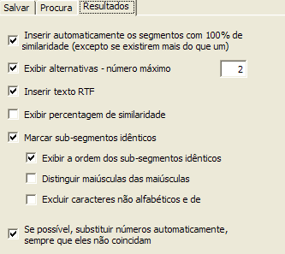
Nele poderão ser efectuadas as seguintes configurações:
- “Inserir automaticamente os resultados com 100% de similaridade (excepto se existirem mais do que um)”:
Se esta opção for assinalada e se a busca na TM tiver como resultado um segmento que preencha a 100% os requisitos do segmento-fonte, a tradução do segmento encontrado será inserida na caixa de tradução na qualidade de tradução final sem que o seu segmento-fonte lhe seja apresentado.
- “Exibir alternativas – número máximo permitido”:
Se esta opção tiver sido assinalada, ser-lhe-á apresentado não só o melhor resultado, como também as suas alternativas, até um número máximo a ser especificado na caixa de texto.
Se esta opção não tiver sido assinalada, ser-lhe-á apresentado apenas o melhor resultado.
- “Inserir texto RTF”:
Se esta opção tiver sido marcada, o texto RTF armazenado na TM será inserido na tradução. Neste caso, toda a informação referente à formatação salva no texto RTF será preservada.
Se esta opção não tiver sido marcada, o texto “limpo” armazenado na TM, será inserido na tradução. Neste caso, não será incluída nenhuma informação acerca da formatação do texto contido no segmento.
Normalmente, você optará pela inserção do texto RTF. Contudo, nalguns casos você poderá preferir inserir apenas o texto “limpo”.
Nota: Nenhuma TU será simultaneamente armazenada na qualidade de texto RTF e de texto Unicode, sem quaisquer informações acerca da formatação. Salvar o novo texto no formato Unicode (mais preferível do que no formato ASCII) significa que, caracteres de todo o tipo (quer provenham eles do Russo, do Latim ou do Sânscrito, bem como de qualquer outro tipo de linguagem) serão exibidos correctamente em qualquer computador.
- “Exibir percentagem de similaridade”:
Se esta opção tiver sido marcada, a percentagem de similaridade de um segmento ser-lhe-á exibida, no princípio dos segmentos da TM, por ex: “{78%}”. Na maioria dos casos, esta informação não será necessária, uma vez que você também a poderá obter através da opção Info. do segmento (ver "Informação do segmento", na página 179), e ainda porque as funções de comparação dos segmentos lhe fornecerão muito mais do que apenas a informação acerca da percentagem de similaridade (ver o próximo parágrafo).
- “Marcar subsegmentos idênticos”:
Se esta opção for assinalada, os sub-segmentos que sejam idênticos serão marcados de acordo com os ajustamentos estabelecidos nas “Opções Gerais” (ver "Parâmetros aplicados na comparação de segmentos", na página 235). Por defeito, os subsegmentos idênticos serão exibidos com os dizeres a verde, ao passo que os sub-segmentos diferentes são delimitados por um rectângulo com “formigas a marchar” à sua volta. Isto significa que, você poderá ver quais os subsegmentos iguais, de forma a poder comparar rapidamente o segmento-fonte com o segmento da TM e adaptar-lhe a respectiva tradução (ver "Procurando nas TMs", na página 115).
- “Exibir a ordem dos sub-segmentos idênticos”:
Se esta opção for assinalada, a ordem dos subsegmentos idênticos é indicada por números, os quais estão colocados directamente à frente dos subsegmentos idênticos. Tal medida permitirá uma comparação ainda mais fácil, entre os segmentos-fonte e os segmentos da TM.
- “Distinguir maiúsculas das minúsculas”:
Se esta opção tiver sido assinalada, ser-se-á feita a distinção entre as maiúsculas e as minúsculas na comparação dos segmentos. Geralmente fará mais sentido deixar esta opção em branco.
- “Excluir caracteres não alfabéticos e de pontuação”:
Se esta opção tiver sido assinalada, os símbolos que não sejam alfabéticos e os sinais de pontuação serão excluídos da comparação dos segmentos. No geral, você terá uma melhor perspectiva se esta opção não tiver sido marcada.
- “Se possível, substituir os números automaticamente, sempre que eles não coincidam”:
Se esta opção tiver sido marcada e se os resultados obtidos não forem os desejados, qualquer dos resultados encontrados será automaticamente substituído, de acordo com um algoritmo de substituição, o qual depositará o seu ênfase apenas nas substituições que forem mais seguras. Como consequência, os resultados que correspondam a um valor de 100% poderão ser implementados, reduzindo assim ainda mais a quantidade de trabalho necessária.

Configurando as TDBs
As bases de dados de terminologias são configuradas através das “Opções do documento”, no quadro “TDBs”:
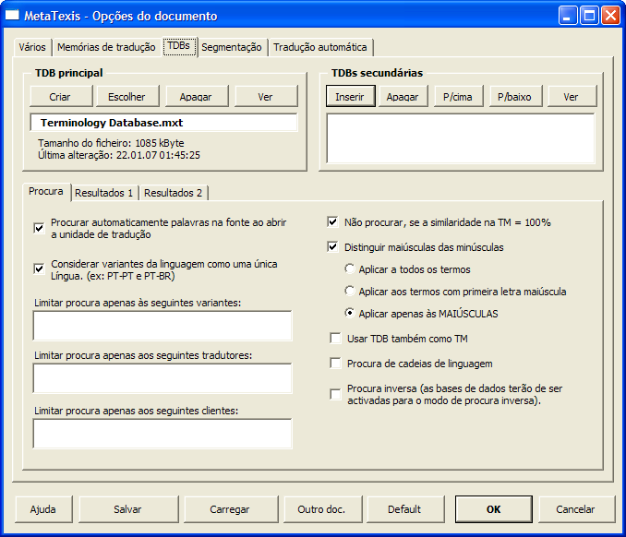
Estas opções ser-lhe-ão explicadas mais detalhadamente nos próximos parágrafos.

Definir a TDB principal
Para seleccionar uma TDB já existente:
- Prima o botão “Escolher”, na moldura “TDB principal”.
- Seleccione o tipo de base de dados na caixa de diálogo que lhe é exibida (ver Servidores das bases de dados).
- Se você tiver seleccionado uma base de dados local, ser-lhe-á exibida uma outra caixa de diálogo. Seleccione uma TM/TDB, segundo o mais apropriado.
Para criar uma nova TDB:
- Prima “Criar”, na secção “TDB principal”.
- Seleccione o tipo de base de dados pretendida na caixa de diálogo que lhe é exibida (ver Bases de dados locais do MetaTexis).
- Depois seleccione uma directoria na caixa de diálogo e defina um nome para a nova TDB.
Para remover uma TDB principal:
- Clique no botão “Apagar”, na moldura “TDB principal”.
Para visualizar uma TDB principal:
- Seleccione “Visualizar”, na secção “TDB principal”.

Definir TDBs secundárias
Para adicionar uma TDB à lista de TDBs secundárias:
- Prima o botão “Inserir”, na secção “Memórias de tradução secundárias” ou “TDBs secundárias”.
- Seleccione o tipo de base de dados na caixa de diálogo que lhe é exibida (ver Servidores das bases de dados).
- Se você tiver seleccionado uma base de dados local, ser-lhe-á exibida uma outra caixa de diálogo. Seleccione uma TM ou TDB, segundo o mais apropriado.
Para remover uma TDB da lista de TDBs secundárias:
- Prima o botão “Apagar”, na secção “TDBs secundárias”
Para mover uma TDB para cima ou para baixo, na lista de TDBs secundárias:
- Prima o botão “P/cima” ou “P/baixo”, na secção “TDBs secundárias”.
Para visualizar uma TDB secundária:
- Prima o botão “Ver”, na secção “TDBs secundárias”

Opções da Procura na TDB
Os parâmetros da procura na TDB são bastante similares aos da TM, não havendo aqui contudo um quadro com a função “Salvar”, dado que as terminologias não são salvas automaticamente.
O quadro “Procura” contém as configurações da procura na TDB.
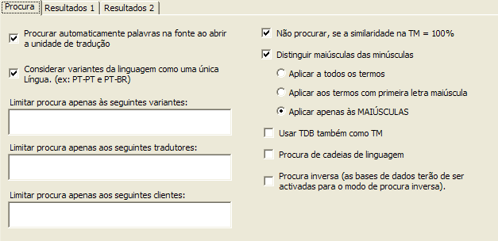
Nele poderão ser efectuadas as seguintes configurações:
- “Procurar palavras na fonte automaticamente ao abrir TU”:
Se esta opção for assinalada, o MetaTexis procurará automaticamente nas TDBs especificadas, quando a TU for aberta e a caixa de tradução estiver vazia (quando não houverem traduções ou segmentos pertencentes à TM nela presentes).
- “Não procurar se a similaridade na TM for igual a 100%”:
Se esta opção for assinalada, a procura TDB não será efectuada sempre que a TM, cuja procura é sempre executada antes da procura TDB, contiver um resultado (segmento) com uma percentagem de similaridade igual a 100%. Neste caso, não haverá necessidade de executar uma procura nas terminologias.
- “Considerar variantes da linguagem como uma única Língua”:
Se esta opção for assinalada, o MetaTexis procurará pelas classes da linguagem, ao invés de procurar apenas a linguagem exacta definida. Existem linguagens que possuem várias variantes. Existem, por exemplo, várias variantes do Inglês, do Francês e do Espanhol. Se as categorias de uma linguagem forem aplicadas, o MetaTexis considerá-las-á como uma única linguagem, por exemplo, o Inglês (UK) e o Inglês (USA) serão considerados como uma única linguagem. Assim, se a TDB conter segmentos com variadas classes de uma linguagem, estes serão incluídos na referida busca ou procura. Por outro lado, se esta opção não tiver sido assinalada, o MetaTexis incluirá apenas os segmentos que estiverem na mesma Língua que a do documento original (ver "Opções do documento", na página 217).
- “Limitar a procura apenas às seguintes variantes”:
Se você inserir uma categoria nesta caixa de texto, a procura na TDB será limitada apenas a segmentos pertencentes a essa variante da linguagem. Você terá de tomar cuidado ao utilizar este comando: Certifique-se de que a categoria nela inserida existe realmente nas TDBs.
Se você inserir mais do que uma categoria, você terá de separá-las com um ponto e vírgula.
- “Limitar procura apenas aos seguintes tradutores”:
Se você inserir nomes de tradutores nesta caixa de texto, a procura na TDB é limitada aos segmentos que tenham sido por último editados, pelo(s) tradutor(es) específicado(s). Você terá de tomar cuidado ao utilizar este comando: certifique-se de que o(s) nome(s) do(s) tradutor(es) nela inserida existe(m) realmente nessas TDBs.
Se você inserir mais do que um tradutor, eles terão de ser separados por um ponto e vírgula.
- “Não procurar, se a similaridade na TM for igual a 100%”:
Se esta opção for assinalada, a procura na TDB não será executada, sempre que a procura na TM apresente segmentos com valores de similaridade iguais a 100%, uma vez que nesse caso a procura deixará de fazer sentido.
- “Distinguir maiúsculas das minúsculas”:
Se esta opção estiver activa, a procura na TDB será executada de acordo com os ajustes aqui abaixo definidos:
- “Aplicar a todos os termos”:
Se esta opção tiver sido activada, o valor que foi encontrado terá que ter a mesma estrutura que o termo contido no segmento, no que diz respeito às maiúsculas e às minúsculas.
Por exemplo: Se o segmento-fonte contiver a palavra “uno” escrita em letras maiúsculas e a TDB contiver os três termos “uno”, “Uno” e “UNO”, ser-lhe-á exibido apenas o resultado “uno”.
- “Aplicar aos termos com primeira letra maiúscula”:
Se esta opção tiver sido activada, procurar-se-á na TDB por termos iguais, mas que comecem por letra maiúscula.
Por exemplo: Se o segmento-fonte contiver a palavra “Uno” escrita em letras maiúsculas e se a TDB contiver ambos os termos “uno” e “Uno”, ser-lhe-á exibido apenas o resultado “Uno”.
- “Aplicar apenas às MAIÚSCULAS”:
Se esta opção tiver sido activada, procurar-se-á na TDB apenas por termos iguais e integralmente escritos em letra maiúscula.
Por exemplo: Se o segmento-fonte contiver a palavra “UNO” escrita em letras maiúsculas e se a TDB contiver ambos os termos “uno” e “UNO”, ser-lhe-á exibido apenas o resultado “UNO”.
- “Usar TDB também como TM”:
Se esta opção for activada, a TDB consultada funcionará também como TM, o que significa que as terminologias contidas na TDB serão consideradas como unidades de tradução. Esta medida também poderá aumentar a eficiência da sua tradução, por exemplo, se a TDB contiver frases longas.
- “Procura de cadeias de linguagem”:
Se esta opção for assinalada, a procura será orientada com vista a averiguar-se se a TM contém TUs multi-linguísticas. Por exemplo, consideremos que você está a traduzir um texto do Inglês para o Francês (EN>FR). Se a TM contiver TUs nas combinações pares EN>IT e IT>FR, e se um dos segmentos EN for similar ou idêntico ao segmento que está a ser procurado, a procura não será bem sucedida, dado que não existe nenhum conjunto de dados EN>FR na referida TM. Contudo, se a opção “Procura de cadeias de linguagem” for assinalada, o MetaTexis procurará mais adiante. Se os segmentos IT forem idênticos, o MetaTexis encontrará a tradução em Francês para o segmento do texto em Italiano e atribui-la-á ao segmento-fonte do texto em Inglês, sendo-lhe ainda exibida uma alternativa na combinação EN>FR. Este tipo de procura funciona simultaneamente em várias TMs!
Além disso, se a procura inversa estiver activa, a cadeia da linguagem também funcionará se as direcções estiverem misturadas, por exemplo, o MetaTexis encontrará um resultado se a TM contiver TUs em IT>EN e FR>IT.
- “Procura inversa (as bases de dados terão de ser activadas para o modo de procura inversa) ”:
Se esta opção tiver sido seleccionada, as TDBs também serão analisadas nos casos contendo o sentido inverso duma determinada linguagem. Esta função só funcionará, se a base de dados tiver sido activada para a procura e o salvamento das TUs no sentido inverso, aquando a sua criação (ver "Bases de dados locais do MetaTexis", na página 83). Se esta opção for combinada com a opção “Procura de cadeias de linguagem”, obter-se-ão resultados surpreendentes.

Opções dos Resultados da Procura na TDB
Os resultados da busca TDB serão escritos na caixa de tradução de uma TU (se você trabalhar no “modo de documento”), ou apresentados numa caixa de diálogo especial.
Os quadros “Resultados 1” e “Resultados 2” contêm os parâmetros que definem a forma como os resultados da procura (se existirem alguns) lhe serão apresentados. O quadro de “Resultados 1” tem o seguinte aspecto:
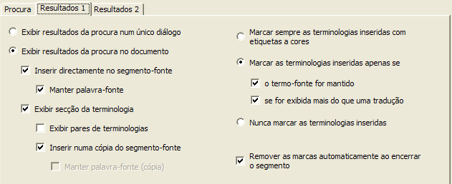
Nele poderão ser efectuadas as seguintes configurações:
- “Exibir resultados da procura num único diálogo”:
Se esta opção estiver activa, os resultados da procura TDB não serão escritos na caixa de tradução de uma forma qualquer, mas sim apresentados numa caixa de diálogo especial.
- “Exibir resultados da procura no documento”:
Se esta opção estiver activa, os resultados da procura TDB serão exibidos na caixa de tradução, de acordo com os ajustes abaixo definidos:
- “Inserir directamente no segmento-fonte”:
Se esta opção for assinalada, os resultados da procura TDB são inseridos no segmento-fonte.
- “Manter palavra-fonte”:
Se esta opção for assinalada, o termo original (fonte) da tradução inserida será mantido. Se a opção não tiver sido assinalada, a terminologia encontrada será substituída pela tradução.
- “Exibir secção da terminologia”:
Se esta opção estiver activa, os resultados da procura TDB serão inseridos na caixa de tradução, de acordo com os ajustes aqui abaixo definidos:
- “Exibir pares de terminologias”:
Se esta opção for assinalada, os resultados da procura serão exibidos num quadro, por debaixo do segmento-fonte.
- “Inserir numa cópia do segmento-fonte”:
Se esta opção estiver activa, o segmento-fonte será copiado e os resultados da procura serão inseridos nessa cópia.
- “Manter palavra-fonte”:
Se esta opção for assinalada, o termo original (fonte) da tradução inserida será mantido. Se a opção não tiver sido assinalada, a terminologia encontrada será substituída pela tradução.
Nota: Não é possível desactivar ambas as opções, “Inserir directamente no segmento-fonte” e “Exibir secção da terminologia”, dado tal acção não fazer sentido. Se você quiser desactivar uma opção, ao mesmo tempo que a outra não tenha sido escolhida, você terá de marcar primeiramente essa outra para poder desmarcar a primeira. Aplica-se a mesma realidade nas opções “Exibir pares de terminologias” e “Inserir numa cópia do segmento-fonte”.
- “Marcar sempre a terminologias inseridas com etiquetas a cores:
Se esta opção for assinalada, todas as terminologias nela inseridas serão marcadas com etiquetas coloridas (ex: “[termo]”). A cor será a mesma para os segmentos idênticos (definida na caixa de diálogo das “Opções Gerais” - ver “Cores e molduras”).
- “Marcar as terminologias inseridas apenas se...”
Se esta opção for activada, as terminologias inseridas serão marcadas com etiquetas coloridas, mas apenas se elas estiverem de acordo com os seguintes parâmetros:
- “o termo-fonte for mantido”:
Se se seleccionar esta opção, a terminologia é marcada se o termo-fonte for mantido (ver mais acima).
- “se for exibida mais do que uma tradução”:
Se esta opção tiver sido escolhida, a terminologia será marcada se existir mais do que uma tradução para o termo-fonte.
- “Não marcar as terminologias inseridas”:
Se esta opção for assinalada, nenhuma das terminologias inseridas será marcada.
- Remover as marcas automaticamente ao encerrar o segmento:
Se você assinalar esta opção, todas as marcas existentes serão removidas ao encerrar a unidade de tradução.
O quadro “Resultados 2” tem o seguinte aspecto:
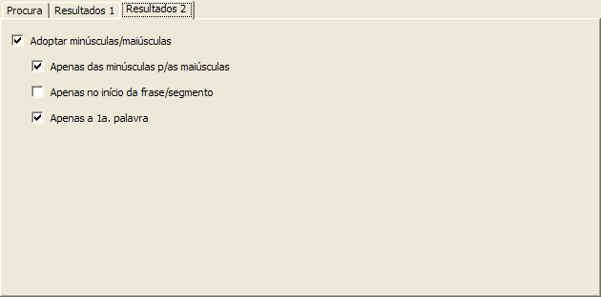
Nele poderão ser efectuadas as seguintes configurações:
- “Adaptar minúsculas/maíúsculas”:
Se esta opção for seleccionada, qualquer terminologia inserida é automaticamente convertida para maiúsculas ou minúsculas, conforme o caso.
- “Apenas das minúsculas p/as maiúsculas”:
Se esta opção for seleccionada, a terminologia encontrada é convertida das minúsculas para as maiúsclas, mas não das maiúsculas para as minúsculas. Esta opção deverá estar activa na maioria das combinações linguísticas.
- “Apenas no início da frase/segmento”:
Se esta opção for activada, a conversão das maiúsculas/minúsculas só é feita para a primeira palavra de uma frase ou de um segmento.
- Apenas a 1ª. palavra:
Se esta opção for activada, a conversão das maiúsculas/minúsculas só é feita para a primeira palavra de uma frase ou de um segmento. Isso significa que, nem todas as palavras contidas na tradução são convertidas, apenas a primeira. Se a respectiva caixa de selecção não estiver marcada, todas as palavras da tradução serão convertidas apenas se todas as palavras do texto-fonte e da tradução forem minúsculas ou maiúsculas. Se existir uma mistura de palavras maiúsculas e minúsculas, apenas a primeira palavra será convertida.

Opções de automação
Para exibir as “Opções de automação”, seleccione: MetaTexis | Memória de tradução (TM) | Opções de automação, ou: MetaTexis | Terminologias de base de dados (TDB) | Opções de automação (atalho por defeito: Alt+Shift+Q, ícone da barra de ferramentas: ). Ser-lhe-á exibida a seguinte caixa de diálogo:
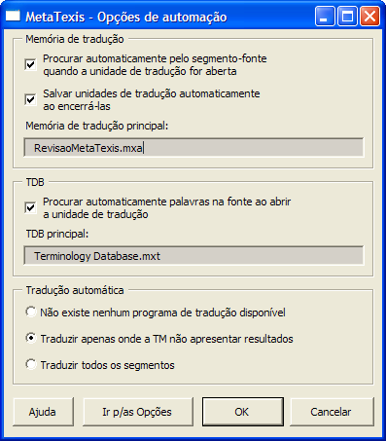
A caixa de diálogo das “Opções de automação” sumariza algumas das opções mais importantes, as quais influenciam o comportamento do MetaTexis, sempre que uma unidade de tradução for aberta ou encerrada. Esta caixa de diálogo contém um sub-conjunto de opções pertencentes às “Opções gerais” e ainda à caixa de diálogo das “Opções do documento”. Estas opções ser-lhe-ão explicadas mais detalhadamente nos próximos parágrafos:
- “Procurar automaticamente pelo segmento-fonte, quando a unidade de tradução for aberta”:
Se esta opção for assinalada, o MetaTexis procurará automaticamente as TMs que foram especificadas se, aquando a abertura da referida TU, a caixa de tradução estiver vazia (quando não existirem traduções ou segmentos pertencentes à TM).
- “Procurar palavras na fonte automaticamente ao abrir TU”:
Se esta opção for assinalada, o MetaTexis procurará automaticamente os valores nas TDBs especificadas, quando a TU for aberta e a caixa de tradução estiver vazia (quando não existirem nela traduções ou segmentos pertencentes à TM).
- “Traduzir com a ajuda de um programa de tradução, sempre que se abrir uma unidade de tradução (se existir algum programa disponível!)”:
Se esta opção tiver sido assinalada e se houver algum programa de tradução disponível, o MetaTexis traduzirá automaticamente o segmento-fonte pertencente a uma unidade de tradução, se a procura na TM não apresentar nenhuns resultados idênticos.
Para além de lhe apresentar estas opções, esta caixa de diálogo informa-o acerca das características da TM principal e da TDB principal em uso. De qualquer das formas, você não poderá alterar ou definir a TM e a TDB principal nesta caixa de diálogo. Para isso você necessita de ir às “Opções do documento” e seleccionar “Ir para as opções”.

Política de automação da TM e Efeitos de leverage
Se você deve ou não activar as opções de automação das memórias de tradução, isso dependerá única e exclusivamente do carácter dos documentos a traduzir ou ainda das suas preferências em geral. A palavra-chave é: “leverage”.
No decorrer de uma tradução, você estará perante os “efeitos de leverage”, sempre que possa usar as “velhas” traduções (anteriormente salvas na TM), de forma a que o tempo e os esforços nela dispendidos possam ser surpreendentemente reduzidos. Existem dois tipos de “efeitos de leverage”:
- “Leverage interna”:
Sempre que você possa re-utilizar as traduções no próprio documento em que você se encontra.
- “Leverage externa”:
Sempre que você re-utilizar traduções provenientes de outros documentos, os quais tenham sido anteriormente traduzidos e salvos numa TM.
Claro que, cada tradutor quererá fazer uso destes dois tipos de “leverage”. No MetaTexis, você poderá fazê-lo de duas maneiras: automatica ou manualmente. De qualquer das formas, para estar certo de que a “leverage” funcionará realmente, você terá de activar as opções de automação.
Aplicando as opções de automação das TMs, você disporá das seguintes possibilidades, no que respeita aos efeitos de leverage:
- Se você activar as opções automáticas de procura e de armazenamento, os dois tipos de “efeito de leverage” estarão activos.
Na maioria dos casos, esta será a aplicação mais adequada. Se você não estiver ainda certo qual das aplicações a usar, o melhor será activar as duas opções de automação.
- Se você activar apenas a opção do salvar automático, o MetaTexis salvará automaticamente cada unidade de tradução na TM especificada quando esta for finalizada (se houver nela alguma tradução). Neste caso, os “efeitos de leverage” não serão garantidos, uma vez que você terá de efectuar a procura manualmente.
Esta combinação de configurações é apropriada, sempre que você se quiser certificar de que o documento activo será salvo na TM principal e de que você não será continuamente “bombardeado” pelos resultados das procuras automáticas. Este poderá ser o caso de algum texto que você tenha de traduzir, o qual será posteriormente revisto, num estágio mais avançado, sendo desta forma prevista uma acção nula ou quase nula pela parte dos referidos efeitos.
- Se você activar apenas a opção de procura automática, o MetaTexis procurará automaticamente por palavras que estejam presentes nas TMs especificadas (apenas se ainda não houver nenhuma tradução) e apresentar-lhe-á as terminologias (TUs) encontradas (se existir alguma), sempre que uma TU for aberta. Neste caso, a “leverage” externa é garantida, ao passo que a “leverage” interna não, uma vez que você terá de salvar as TUs manualmente.
Esta combinação de ajustes será a única a não fazer grande sentido, dado que, se você quiser usufruir dos benefícios dos “efeitos de leverage” externos, com certeza que também quererá usufruir dos benefícios dos “efeitos de leverage” internos.
- Se você desactivar ambas as opções de automação, só se poderá ter um acesso manual à TM especificada.
Esta combinação de configurações é apropriada para quando você traduzir documentos caracterizados por um único estilo e conteúdo, como o caso de documentos que não sejam técnicos, como por exemplo, novelas e textos científicos ou jornalísticos. Nestes casos, uma base de dados de terminologias é muitas das vezes mais importante do que uma memória de tradução.

Analisar documentos
Antes de traduzir um documento, você ou o seu cliente estarão certamente interessados em saber qual a quantidade de trabalho a dispender na tradução. A função “Analisar documento” é uma poderosa função no cálculo da quantidade de trabalho a ter. Esta função simula o processo de tradução para se poder assim levar em conta o impacto dos “efeitos de leverage” internos e externos, através da utilização de uma ou mais TMs.
Se você seleccionar “Analisar documentos”, sub-menu “Estatísticas”, ser-lhe-á exibido o seguinte diálogo:
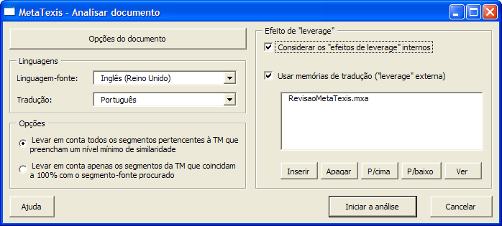
Uma vez aqui, você terá de estipular as funções principais a utilizar na análise de documentos:
- Botão das “Opções do documento”:
Se você primir este botão, ser-lhe-ão exibidas as “Opções do documento”. Isso permitir-lhe-á programar os ajustes relactivos à segmentação, no processo de análise. (Para mais informações, veja: “Opções do documento”, na página 204)
- Moldura da “Linguagens”:
Nesta secção serão definidas tanto a linguagem-fonte como a linguagem de tradução.
- Moldura das “Opções”:
Existem duas opções nesta secção:
- “Levar em conta todos os segmentos pertencentes à TM que preencham um nível mínimo de similaridade”:
Se esta opção tiver sido assinalada, serão levados em conta todos os segmentos da TM que preencham o limite mínimo de similaridade definido nas “Opções do documento” (se os efeitos de leverage externos ou internos estiverem activos, ver mais abaixo).
- “Levar em conta apenas os segmentos que coincidam a 100% com o segmento-fonte procurado”
Se esta opção tiver sido activada, serão seleccionados apenas os resultados que contenham uma percentagem de similaridade de 100% (se os efeitos de leverage internos ou externos estiverem activos, ver mais abaixo).
- Moldura dos “Efeitos de leverage”:
Neste quadro poderão ser definidos os efeitos de leverage (para mais informações acerca dos efeitos de leverage, ver “Política de automação da TM e Efeitos de leverage”, na página 111):
- “Considerar os “efeitos de leverage” internos”
Se esta opção estiver activa, o “efeitos de leverage” internos também serão considerados.
- “Usar memórias de tradução (leverage externa)”:
Se esta opção estiver activa, o “efeitos de leverage” externos verificados através das TMs existentes serão considerados. Claro que, tal medida surtirá apenas efeito se você tiver seleccionado TMs através do botão “Inserir”, situado abaixo da caixa com as TMs seleccionadas.
- Botões “Inserir”, “Apagar”, “P/cima”, “P/baixo”, “Ver”:
Os botões localizados abaixo da lista das TMs permitem-lhe adicionar, remover, mover para cima ou para baixo bem como visualizar as TMs.
Para iniciar o processo de análise, clique no botão “Iniciar a análise”. O processo de análise consiste em três etapas essenciais: primeiro do que tudo, o texto é segmentado; de seguida, ser-se-ão simulados os efeitos de leverage; por fim, ser-se-ão calculadas as estatísticas do documento. As estatísticas do documentto fornecem-lhe uma informação detalhada acerca do documento (para mais informações ver: “Estatísticas do documento”, na página 184).

Salvar as TUs na TM principal
Antes de você poder salvar as TUs de um documento numa TM, você terá de se certificar se foi definida alguma TM para o referido documento (ver “Definir a TDB principal”, na página 102).
Existem três maneiras de salvar uma TU numa TM:
- “Salvar as TUs automaticamente”:
Para salvar uma TU automáticamente na TM principal (quando essa TU fôr fechada), verifique a respectiva opção na caixa de diálogo “Opções do documento” (ver “Opções do documento”, na página 217) ou nas “Opções de automação” (ver “Opções de automação”, na página 109).
- “Salvar as TUs manualmente”:
Para salvar manualmente uma TU na TM principal, seleccione o seguinte comando: MetaTexis | Memória de tradução (TM) | Salvar a actual TU na TM principal (atalho por defeito: Alt+Shift+A).
Este comando também poderá ser executado quando a TU estiver fechada. O único pré-requesito é que o cursor tenha de ser posicionado na TU, esteja ela aberta ou fechada.
- “Salvar manualmente todos os segmentos do documento que tenham sido traduzidos”:
Para salvar manualmente todos os segmentos traduzidos num documento na TM principal, seleccione o seguinte comando: MetaTexis | Memória de tradução (TM) | Salvar todas as TUs na TM principal (atalho por defeito: Alt+Ctrl+Shift+A).
Você poderá executar este comando a qualquer altura, mesmo que não tenha terminado a tradução (por ex: quando tenham sidos traduzidos dois ou três segmentos de um total de 100). O MetaTexis salva apenas as TUs que tenham sido traduzidas.

Procurando nas TMs
Antes de você poder salvar as TUs de um documento numa TM, você terá de se certificar se foi definida alguma TM para o referido documento (ver “Definir a TDB principal”, na página 102).
Existem três maneiras de efectuar uma busca nas TMs:
- “Procura automática”:
Para se procurar automaticamente nas TMs, quando a TU for aberta, verifique a respectiva opção na caixa de diálogo “Opções do documento” (ver “Opções de armazenamento na TM”, na página 86) ou nas “Opções de automação” (ver “Opções de automação”, na página 109).
- “Procura manual”:
Para procurar manualmente um segmento-fonte numa TM antes especificada, vá ao menu: MetaTexis | Memória de tradução (TM) | Procurar texto-fonte nas TMs (atalho por defeito: Alt+Ins), ou seleccione o comando: MetaTexis | Memória de tradução (TM) | Procurar texto-fonte nas TMs e nas TDBs (atalho por defeito: Alt+Ctrl+Shift+Ins).
Este comando só poderá ser executado quando a TU estiver aberta e o cursor estiver localizado na respectiva caixa de tradução.
- “Pré-traduzir até onde seja necessária a inserção manual de dados”:
Para procurar segmentos não traduzidos num documento, até obter o próximo resultado “fuzzy”, seleccione o comando: MetaTexis | Memória de Tradução | Pré-traduzir até onde seja necessária a inserção manual de dados (atalho por defeito: Alt+Shift+R).
Este comando poderá salvar-lhe uma enorme quantidade de tempo de navegação, sempre que existam muitos segmentos correspondentes a 100% do valor pretendido. Além disso, você tem a garantia de não perder nenhum “efeito de leverage” interno. Se você trabalhar de imediato cada um dos resultados que lhe forem apresentados e prosseguir apenas depois da tradução da respectiva TU ter sido concluída, e a tradução ter sido salva na TM (automatica ou manualmente), você poderá tirar o máximo proveito de todos os “efeitos de leverage”.
- “Pré-traduzir um documento”:
Para executar manualmente a procura de todos os segmentos ainda não traduzidos num documento, seleccione o seguinte comando: MetaTexis | Memória de tradução (TM) | Pré-traduzir o documento inteiro (atalho por defeito: Alt+Ctrl+Shift+R). Ser-lhe-á exibida a seguinte caixa de diálogo:
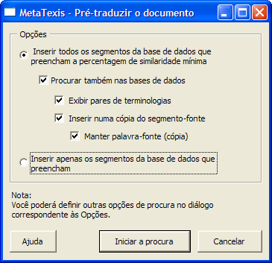

Pré-traduzir o documento
Na caixa de diálogo “Pré-traduzir o documento”, você poderá estabelecer parâmetros que influenciem a execução da procura de todos os segmentos num documento. Você dispõe das seguintes opções:
- “Inserir todos os segmentos da TM que preencham a percentagem mínima de similaridade por si definida”:
Se você escolher esta opção, todos os segmentos da TM que preencham os níveis mínimos de similaridade, serão inseridos no documento.
Ao contrário do comando “Pré-traduzir até onde seja necessária a inserção manual de dados”, este comando não lhe garantirá que todos os “efeitos de leverage” internos sejam realizados. Você deverá utilizar este comando apenas quando tiver a certeza de que não existam no documento muitos, ou mesmo nenhuns “efeitos de leverage” internos. Desta forma, você poderá salvar uma enorme quantidade de tempo, se você pré-traduzir o seu documento.
- “Procurar terminologias de base de dados”:
Esta opção só estará activa depois de se ter definido uma TDB para o documento. Se você assinalar a referida opção, a procura também será efectuada nas TDBs, e os resultados inseridos no documento.
- “Inserir apenas os segmentos da TM, se o texto-fonte for idêntico ao segmento da TM”:
Se esta opção for assinalada, serão inseridos no documento apenas os resultados idênticos, com um valor de similaridade de 100%.
Para iniciar a procura, clique no botão “Iniciar procura”. Ser-lhe-á exibida uma caixa de diálogo, informando-o dos progressos efectuados. Você poderá interromper esse processo a qualquer instante, premindo “Esc” no seu teclado.

Processamento por grupos
Sempre que você tiver de pré-traduzir vários documentos, ou sempre que quiser salvar vários documentos numa TM, você poderá poupar uma enorme quantidade de tempo usando a opção “Processamento por grupos” do MetaTexis.
Para gerir os trabalhos de processamento por grupos, seleccione: MetaTexis | Memória de tradução (TM) | Processamento por grupos Ser-lhe-á exibida a seguinte caixa de diálogo:
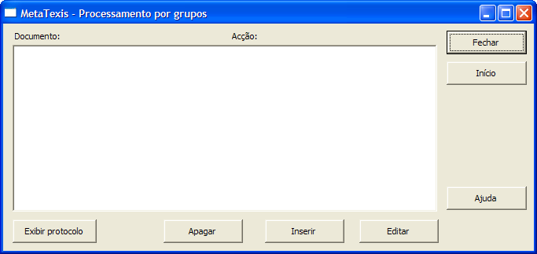
Depois, defina as tarefas de processamento por grupos a realizar, de acordo com as suas necessidades (ver mais abaixo).

Definir um processamento por grupos
A tarefa é exibida na caixa de listagem pertencente à caixa do diálogo. Cada linha representa um trabalho ou tarefa. Na coluna da esquerda (Documento), é exibido o nome do documento, ao mesmo tempo que a acção a ser executada lhe é exibida na coluna da direita (Acção).
{To add a job to the batch list:|Para adicionar um trabalho à lista dos processamentos por grupo:}
- Clique no botão “Inserir”. Ser-lhe-á exibida a caixa de diálogo “Definir acção”:
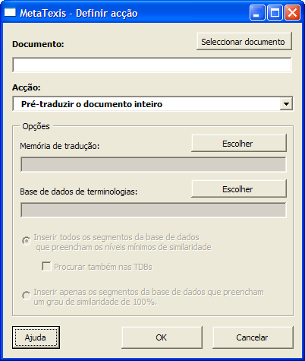
- Defina as configurações da forma mais adequada (ver mais abaixo).
Para editar um trabalho de processamento por grupos:
- Seleccione um trabalho na caixa de listagem.
- Clique no botão “Editar”. Ser-lhe-á exibida a caixa de diálogo “Definir acção”.
- Altere as configurações consoante aquilo que for necessário (ver mais abaixo).
Para apagar um trabalho:
- Seleccione um trabalho na caixa de listagem.
- Seleccione “Apagar”.
Para iniciar o processamento por grupos:
- Clique no botão “Início”. As tarefas serão executadas de acordo com a ordem exibida na caixa de listagem.
- Aguarde até que o processamento dos trabalhos esteja completo. Ser-lhe-á exibida uma caixa de diálogo, informando-o acerca das acções que foram executadas. Você poderá interromper esse processo a qualquer instante, premindo “Esc” no seu teclado.
- Sempre que uma tarefa for concluída, ela será removida da respectiva caixa de listagem.
- Quando todas as tarefas tiverem sido executadas ou se você as tiver interrompido, premindo “Esc” no seu teclado, ser-lhe-á exibida a caixa de diálogo “Exibir protocolo”. Esta caixa contém um relatório detalhado de todas as acções executadas.
- Para encerrar a caixa de diálogo “Exibir protocolo”, clique em “OK”.
Para exibir o protocolo da última tarefa executada:
- Seleccione “Exibir protocolo”. Ser-lhe-á exibida a seguinte caixa de diálogo:
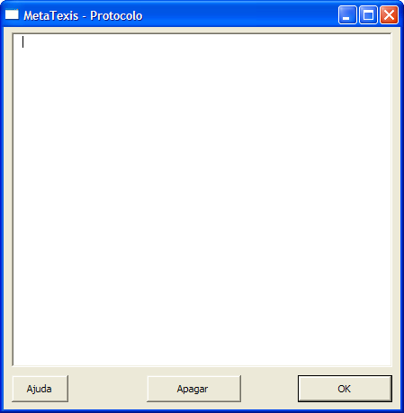
Se não se tiver executado nenhuma tarefa anteriormente ou se ele tiver sido apagado (através do botão “Apagar”), o protocolo estará em branco.
- Para fechar a caixa de diálogo do protocolo, seleccione “OK”.

Definir ou editar um processamento por grupos
Para definir ou editar um processamento por grupos:
- [Definir apenas:] - Para seleccionar um documento, prima o botão “Seleccionar documento”. Apenas os documentos MetaTexis poderão ser seleccionados.
- Seleccione, na caixa de drop-down “Acção”, a acção a ser executada. Você poderá escolher dois tipos diferentes de acção:
- “Pré-traduzir o documento inteiro” (para mais informações ver “Procurando nas TMs”, na página 115). Ser-lhe-ão exibidas as seguintes opções:
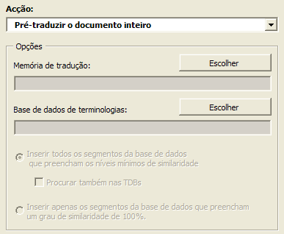
Você necessitará de seleccionar uma TM (memória de tradução). Adicionalmente, você poderá seleccionar ainda uma TDB (base de dados de terminologias). Estes ajustes influenciarão todas as outras configurações até aqui estabelecidas no documento!
Seleccione uma opção na parte inferior do diálogo:
- Se você escolher “Inserir todos os segmentos da TM que preencham os níveis mínimos de similaridade”, serão inseridos no documento todos os segmentos da TM que obedeçam a este parâmetro.
- Se você tiver seleccionado uma base de dados de terminologias e assinalado a opção “Procurar também nas TDBs”, a procura também será efectuada nas TDBs, sendo os resultados da mesma inseridos no documento.
- Se você seleccionar a opção “Inserir apenas os segmentos da TM que preencham um grau de similaridade de 100%”, serão inseridos no documento apenas resultados iguais.
- Salvar todos os segmentos traduzidos na TM (para mais informações ver “Salvar as TUs na TM principal”, na página 114). Ser-lhe-ão exibidas as seguintes opções:
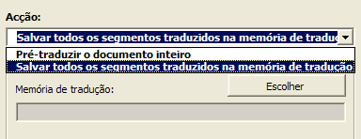
Você necessitará de seleccionar uma TM (memória de tradução). Esta configuração influenciará todas as outras até aqui efectuadas no documento!
- Para salvar os parâmetros aqui estabelecidos, clique no botão “OK”.

Trabalhar com os resultados da procura na TM

Modo de documento
Quando você traduzir no modo “Documento” e abrir uma TU, se a TM procurada possuir resultados idênticos, este poderá ser o seu aspecto típico:
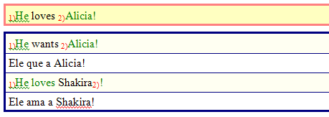
Eis-nos aqui perante dois segmentos pertencentes à TM, cujas traduções aparecem nas linhas pares (2 e 4). Os segmentos-fonte estão contidos nas caixas de texto amareladas, ao passo que as suas traduções nos são apresentadas imediatamente abaixo, nas caixas de texto delimitadas por uma linha azul.
A comparação de segmentos está activa, e os sub-segmentos idênticos são numerados (ver “Opções dos resultados da procura na TM”, na página 99). A numeração dos segmentos-fonte na caixa de cima refere-se ao primeiro segmento da TM, logo abaixo da mesma.
Você poderá agora decidir, se quer ou não prosseguir com um dos segmentos dessa TM e ainda se os pretende ou não editar.
Se você não quiser usar nenhum dos segmentos resultantes da procura automática na TM, você poderá simplesmente apagar o conteúdo da caixa de tradução, seleccionando o ícone , situado na barra de ferramentas do MetaTexis, ou através do seguinte comando: MetaTexis | Copiar e apagar | Apagar tradução (atalho por defeito: Alt+Shift+Delete).
Para seleccionar um dos resultados da procura na TM, como base para a actual tradução:
- Posicione o cursor na tradução da TM ou no segmento-fonte que você pretender utilizar.
- Seleccione o ícone , situado na barra de ferramentas, ou no seguinte comando: MetaTexis | Memória de tradução (TM) | Seleccionar tradução (atalho por defeito: Alt+Shift+Return).
Ao executar-se o comando “Seleccionar tradução”, a caixa ficará apenas com a seguinte tradução:
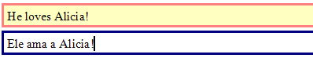
Como alternativa, você poderá executar o comando “Seleccionar tradução passo-a-passo” (atalho por defeito: Alt+Ctrl+Shift+Enter). Se existir apenas um resultado TM, não haverá qualquer alteração. Contudo, se existirem mais do que um resultado, será apagada apenas a unidade de tradução que tiver menos ponderância, ao passo que a TU seleccionada ficará visível para fins comparativos, como no seguinte caso:
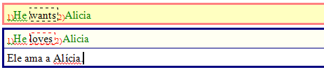
Esta será a melhor altura para editar a tradução, uma vez que presentes estão aqui, tanto o segmento-original como o segmento pertencente à TM, sendo deste modo exibidas as suas diferenças e similaridades. Neste caso, a diferença reside na segunda palavra de cada segmento: a tradução de “loves” tem de ser substituída pela tradução de “wants”.
Se você executar de novo o comando “Seleccionar tradução passo-a-passo”, o segmento-fonte da TM será apagado e mantida apenas a sua tradução, como lhe é aqui mostrado:
Você poderá agora prosseguir com um outro segmento do documento, executando o respectivo comando de navegação.
Nota: Você poderá ir para outra TU a qualquer momento (não apenas quando pensar que a tradução do actual segmento está terminada). O estado actual do segmento é preservado e você poderá regressar a ele num estágio posterior.

Modo de caixa de diálogo
Quando você traduzir um documento no modo “caixa de diálogo”, poder-se-á verificar o resultado seguinte, no caso da procura na TM apresentar resultados idênticos:
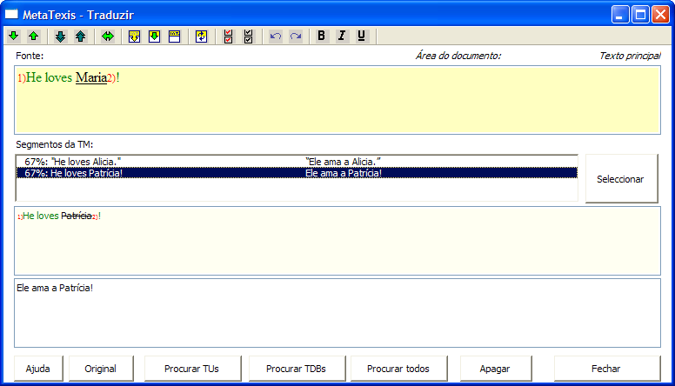
Neste caso foi exibido um segmento pertencente à TM e a sua respectiva tradução. Os segmentos-fonte são dispostos na caixa de texto amarelada, ao passo que as suas traduções são apresentadas imediatamente abaixo, na caixa de texto inferior com um fundo branco.
A comparação de segmentos está activa, e os sub-segmentos idênticos são numerados (ver “Opções dos resultados da procura na TM”, na página 99). A numeração dos segmentos-fonte refere-se ao primeiro segmento da TM.
Você poderá agora decidir, se quer ou não prosseguir com um dos segmentos dessa TM.
Se você não quiser usar nenhum dos segmentos propostos, resultantes da procura automática na TM, você poderá simplesmente apagá-los, seleccionando o botão “Apagar” ou no ícone , situado na barra de ferramentas (atalho: Alt+Shift+Delete).
Para seleccionar um dos resultados da procura na TM, como base ou alicerce para a actual tradução:
- Seleccionar um segmento da TM na caixa de listagem “Segmentos da TM”.
- Clique no botão “Escolher”.
Se você executar este comando, sempre que existirem mais do que um resultado TM a TU alternativa seleccionada ser-lhe-á apresentada juntamente com o seu segmento-fonte, como por exemplo neste caso:
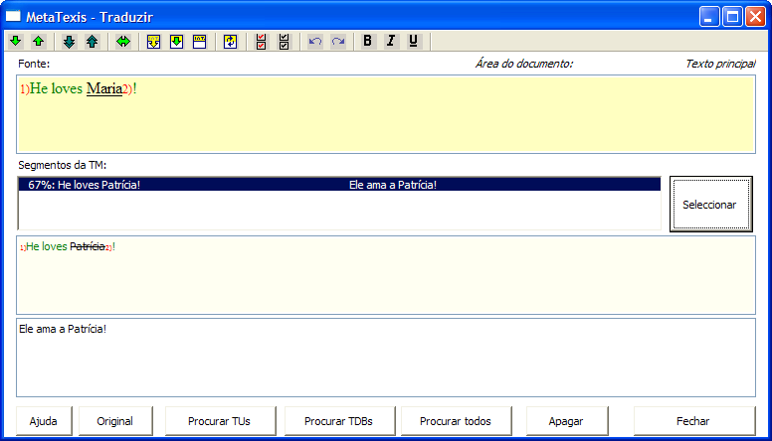
Esta será a melhor altura para editar a tradução, dado que tanto o segmento-fonte como o segmento pertencente à TM estão aqui presentes, sendo deste modo exibidas as suas diferenças. Neste caso, a diferença reside na terceira palavra de cada segmento: a palavra “Patrícia” tem de ser substituída pela palavra “Maria”.
Se você executar o comando “Seleccionar tradução” novamente ( na barra de ferramentas), o segmento-fonte é apagado e a penas a tradução é mantida, como é aqui mostrado:
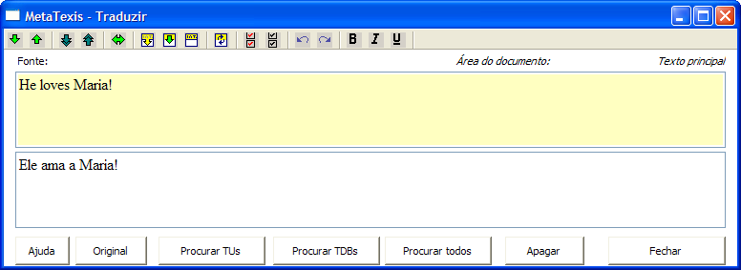
Você poderá agora prosseguir com um outro segmento do documento, executando o respectivo comando de navegação.
Nota: Você poderá ir para outra TU a qualquer momento (não apenas quando pensar que a tradução do actual segmento está terminada). O estado actual do segmento é preservado e você poderá regressar a ele num estágio posterior.

Trabalhando com resultados TM conferidos
Aquando se executa a procura TM, se a TU que foi aberta já tiver sido traduzida, ser-se-á analisado se a TM já contém alguma tradução para o actual segmento-fonte e se ela difere da actual tradução contida no documento.
Nota: Esta operação é automaticamente executada, se se tiverem efectuado as respectivas configurações nas “Opções do documento” (ver “Opções de Procura na TM, na página 96). Esta procura também poderá ser executada manualmente, através da função MetaTexis | Memória de tradução (TM) | Procurar texto-fonte nas TMs (atalho por defeito: Alt+Ins). Para mais informações, ver “Procurando nas TMs”, na página 115.
Se for encontrada alguma tradução na TM, a qual difira da tradução contida no documento, ser-se-á exibido o seguinte diálogo:
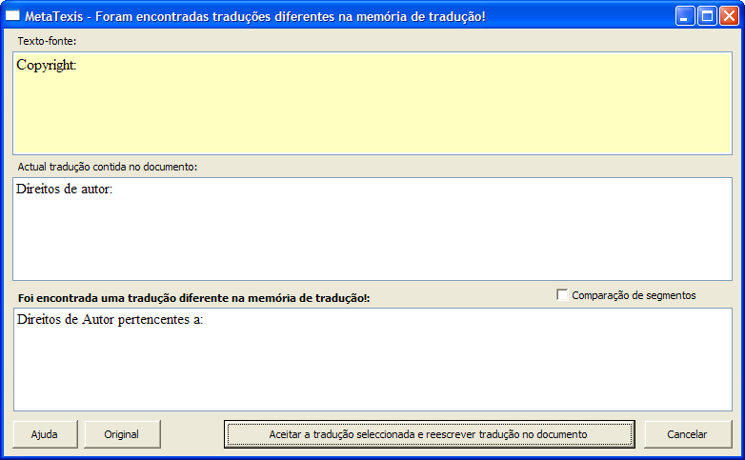
A caixa com um fundo amarelado contém o texto-fonte. A segunda caixa de texto contém a tradução contida no documento, e a terceira contém a ou as traduções contida(s) na(s) TM(s), as quais difiram por sua vez da tradução contida no documento.
Para efectuar a comparação entre a ou as traduções contidas no documento e na(s) TM(s), você pode assinalar a opção “Comparação de segmentos”. Se for este o caso, as diferenças existentes nas traduções serão marcadas, de acordo com as configurações definidas nas “Opções Gerais” (ver “Parâmetros aplicados na comparação de segmentos”, na página 235):
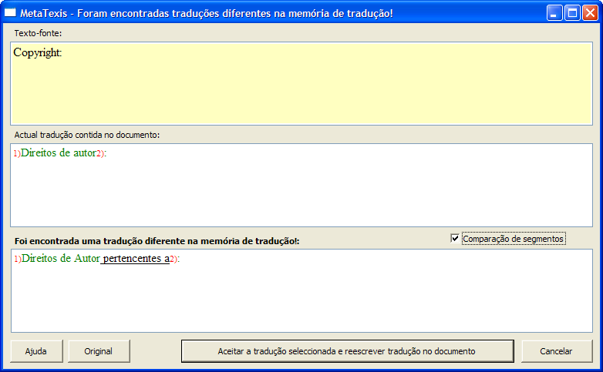
Para seleccionar a tradução da TM, clique no botão “Aceitar a tradução seleccionada e reescrever tradução no documento”.
Se você preferir a outra tradução, então seleccione “Cancelar”.
Ao fechar-se a TU e passar-se para a próxima TU, a tradução da TM será anulada pela tradução contida no documento.
Você poderá alterar o tamanho da caixa de diálogo, de acordo com as suas necessidades. Para voltar ao tamanho normal, seleccione “Original”.

Salvando as novas terminologias na TDB principal
Antes de você poder pesquisar as TDBs, você terá de se certificar se foi definida alguma TDB para o documento (ver “Definir a TDB principal”, na página 102).
Existem duas maneiras de salvar uma nova terminologia na TDB principal: você poderá abrir directamente a caixa de diálogo “Adicionar nova terminologia a...”, ou ainda “pré-salvar” primeiro a terminologia par e só depois ir para a referida caixa de diálogo, quando o par da terminologia estiver completo.
Para adicionar terminologias directamente através desta caixa de diálogo, execute os seguintes passos:
- Seleccione: MetaTexis |Terminologia da base de dados (TDB) | Adicionar novo par de terminologias à TDB principal (atalho por defeito: Alt+Shift+N). Ser-lhe-á exibida a seguinte caixa de diálogo (ver mais abaixo a explicação detalhada):
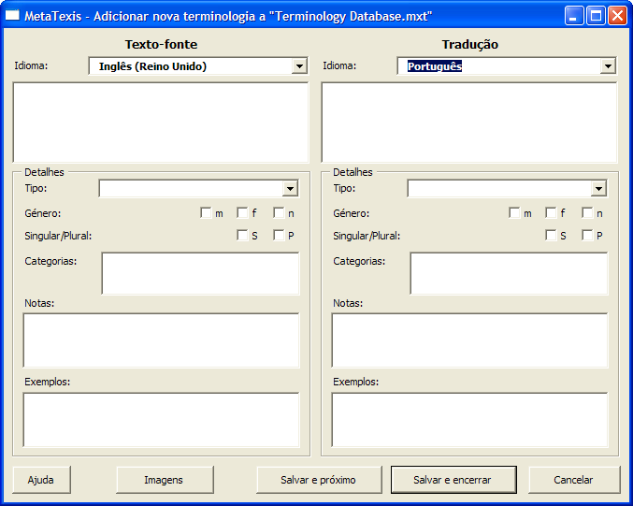
- Insira o texto-fonte e a respectiva tradução, defina as linguagens e estabeleça as configurações mais apropriadas.
- Clique em “Salvar e encerrar” ou em “Salvar e próximo”, a fim de salvar o novo par de terminologias.
Para “pré-salvar” o texto-fonte ou a sua tradução e ir indirectamente para a caixa de diálogo “Adicionar novas terminologias a...”, execute os seguintes passos:
- Seleccione: MetaTexis | Base de dados de terminologias (TDB) | Pré-salvar selecção como texto-fonte (adicionar à TDB...) (atalho por defeito: Alt+Shift+J) ou: MetaTexis | Terminologia de base de dados (TDB) | Pré-salvar a selecção como tradução (adicionar à TDB...) (atalho por defeito: Alt+Ctrl+Shift+J). Você poderá iniciar a operação com qualquer um dos acima referidos comandos.
Se você não tiver seleccionado nenhum texto e o cursor estiver posicionado na margem da palavra, essa palavra será “pré-salva”.
Se tanto o texto-fonte como a tradução tiverem sido “pré-salvos", a caixa de diálogo “Adicionar nova terminologia a...” ser-lhe-á automaticamente exibida (ver mais abaixo).
- Insira o texto-fonte e a respectiva tradução, defina as linguagens e estabeleça as configurações mais apropriadas (ver “Adicionar nova terminologia a...”, na página 128).
- Clique em “Salvar e encerrar” ou em “Salvar e próximo”, a fim de salvar o novo par de terminologias.

Adicionar nova terminologia a...
Na caixa de diálogo “Adicionar nova terminologia a...”, você poderá editar novas entradas à TDB principal. Esta caixa de diálogo consiste basicamente em duas metades idênticas: a metade da esquerda contém campos para o texto-fonte, e a metade da direita contém os mesmos campos para a tradução. Em seguida, explicarei cada um desses elementos detalhadamente, começando pelo início:
- Linguagem (requerida):
Esta caixa de “drop-down” serve para definir a linguagem do texto que foi colocado em baixo. Os parâmetros estabelecidos para o documento MetaTexis activo serão levados a cabo automaticamente.
- Caixa de texto (requerida):
Aqui, poderão ser digitados o texto-fonte (esquerda) e a sua tradução (direita).
- Tipo:
Caixa de “drop-down” para o tipo de palavras: substantivo, verbo, adjectivo, frase, artigo, pronome, preposição;
“Frase” não é nenhum tipo gramatical. Você poderá contudo utilizá-la como tipo, no caso de textos que não possam ser caracterizados através de um dos outros tipos acima referidos (ex: verbo).
Provavelmente, você não irá necessitar dos últimos três tipos. Eles foram incluídos na lista de tipos apenas por uma questão de complementaridade.
- Género:
Três caixas de opção para o género: masculino, feminino e neutral. Em muitas das linguagens, o singular e o plural só se aplicam aos substantivos, nalgumas outras eles também se aplicam aos adjectivos, e por aí adiante.
- Singular/Plural:
Duas caixas de opção para o singular e para o plural. Em muitas das linguagens, o singular e o plural só se aplicam aos substantivos, nalgumas outras eles também se aplicam aos adjectivos, e por aí adiante.
- Categorias:
Você poderá adicionar categorias nesta caixa de texto. Se você inserir mais do que uma categoria, terá de separá-las com um ponto e vírgula.
As categorias são utilizadas para classificar uma terminologia de acordo com as suas necessidades. Por exemplo, se você construir uma TDB com termos de Economia, você poderá estabelecer uma diferenciação entre “crescimento” e “distribuição”.
- Notas:
Você poderá adicionar notas nesta caixa de texto.
- Exemplos:
Nesta caixa de texto, você poderá adicionar exemplos de como usar um termo numa frase.
À excepção da caixa de texto, para o texto-fonte e respectiva tradução, apenas a opção das linguagens é obrigatória.
Você poderá ainda definir imagens para um par de terminologias. Para adicionar imagens, clique no botão “Imagens”. Ser-lhe-á exibida a caixa de diálogo “Adicionar imagens” (ver “Adicionar imagens”, na página 141). Se você seleccionar o botão “Ver imagens”, ser-lhe-á exibida a respectiva caixa de diálogo (ver “Ver imagens”, na página 142).
Assim que você terminar a configuração dos parâmetros desejados para o par de terminologias, você dispõe de duas possibilidades para os poder salvar:
- Para salvar os parâmetros aí estabelecidos e fechar a caixa de diálogo, clique no botão “Salvar e encerrar”.
- Para salvar os parâmetros aí estabelecidos e continuar com uma nova entrada, clique no botão “Salvar e próximo”.

Procura nas TDBs
Antes de você poder pesquisar as TDBs, você terá de se certificar se foi definida alguma TDB para o documento (ver “Definir a TDB principal”, na página 102).
Existem três maneiras de efectuar uma procura nas TDBs:
- “Procura automática”:
Para que a procura nas TDBs se efectue automaticamente quando a TU fôr aberta, verifique a respectiva opção na caixa de diálogo Opções do documento (ver “Opções do documento”, na página 217) ou nas “Opções de automação” (ver “Opções de automação”, na página 109).
- “Procura manual”:
Para procurar manualmente um segmento-fonte na TDB que foi especificada, seleccione um dos seguintes comandos: MetaTexis | Memória de tradução (TDB) | Procurar texto-fonte nas TDBs (atalho por defeito: Alt+Shift+Ins) ou: MetaTexis | Terminologia de base de dados (TDB) | Procurar texto-fonte nas TMs e nas TDBs (atalho por defeito: Alt+Ctrl+Shift+Ins).
Este comando só poderá ser executado se a TU estiver aberta e se o cursor estiver posicionado na respectiva caixa de tradução.
- “Procura manual de todos os segmentos do documento que ainda não foram traduzidos”:
Para executar manualmente a procura de todos os segmentos ainda não traduzidos num documento, seleccione o seguinte comando: MetaTexis | Memória de tradução (TM) | Pré-traduzir o documento inteiro (atalho por defeito: Alt+Ctrl+Shift+R). Procurar terminologias de base de dados, na caixa de diálogo que lhe for exibida (ver “Procura nas TDBs”, na página 129).

Trabalhar com os resultados da procura na TDB

Modo de documento
Quando você traduzir no modo de documento e abrir uma TU, este poderá ser o seu aspecto, no caso da procura TDB apresentar resultados idênticos:
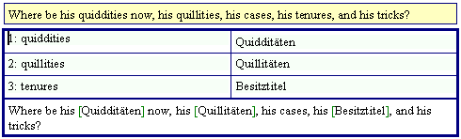
Neste caso, foi executada apenas a procura na TDB. Foram encontrados três termos. Eles são apresentados no quadro delimitado pela linha azulada. O segmento-fonte é reproduzido com os termos que foram encontrados e substituídos pelas respectivas traduções, rodeados pelos parênteses rectos a verde, ex: “[tradução]”. Se forem encontradas mais do que uma tradução ou frase para um determinado termo, elas ser-lhe-ão apresentadas da seguinte forma: "[tradução1/tradução2]"
Para poder prosseguir, você dispõe agora de três opções:
- Se o resultado da procura não lhe for útil, ou se você preferir simplesmente começar a traduzir do princípio (mantendo a informação da procura TDB na memória, mas não no monitor), você poderá apagar o conteúdo da caixa de tradução clicando no ícone , situado na barra de ferramentas ou ainda através do seguinte comando: MetaTexis | Copiar e apagar | Apagar tradução (atalho por defeito: Alt+Shift+Delete).
- Se você quiser manter a terminologia, mas começar a tradução do princípio, apague o conteúdo da caixa que estiver mais em baixo. Você poderá copiar os termos traduzidos colocando o cursor no termo ou palavra desejados, e clicando na opção , situada na barra de ferramentas do MetaTexis, ou ainda através do comando: MetaTexis | Memória de tradução (TM) | Seleccionar tradução (atalho por defeito: Alt+Shift+Return).
- De facto, a terceira alternativa não é nenhuma alternativa, dado que este será de qualquer das maneiras o passo a executar no fim da tradução (a menos que você limpe a caixa de tradução, como no primeiro caso). A ideia será ver-se imediatamente livre do quadro e trabalhar com os conteúdos da caixa inferior. Para isso, posicione o cursor dentro da caixa de tradução inferior e seleccione o ícone , situado na barra de ferramentas, ou ainda o comando: MetaTexis | Memória de tradução (TM) | Seleccionar tradução (atalho por defeito: Alt+Shift+Return).
Se você escolheu a última alternativa, este poderia ser um dos resultados típicos:
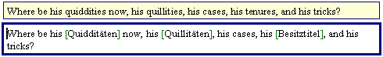
Você poderá agora editar a tradução e/ou ir para um outro segmento do documento, executando um dos comandos de navegação.
Nota: Você poderá prosseguir com outra TU a qualquer momento (não apenas quando pensar ou se tiver a certeza de que a tradução do actual segmento está terminada). O estado actual do segmento é preservado e você poderá regressar a ele num estágio posterior.

Caixa de diálogo das Terminologias

Modo de caixa de diálogo
Quando você traduzir um documento no modo “caixa de diálogo” e abrir uma TU, este poderá ser o seu aspecto, se na procura TDB se tiverem encontrado alguns resultados (foto retirada da versão original):
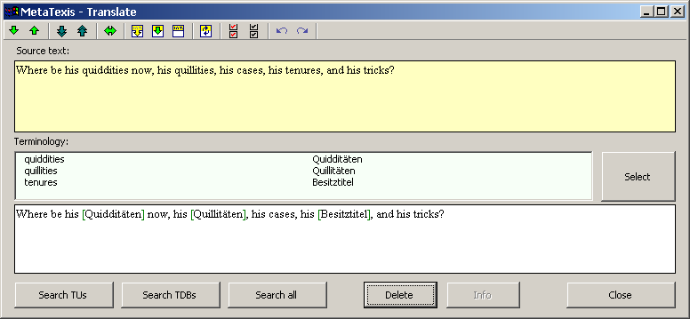
Neste caso, foi executada apenas a procura na TDB. Foram encontrados três termos. Eles são apresentados no quadro delimitado pelo fundo azul clarinho. O segmento-fonte é reproduzido embaixo, com o(s) termo(s) que foram encontrados, substituídos pelas respectivas traduções e rodeado pelos parênteses rectos a verde, ex: “[tradução]”. Se forem encontradas mais do que uma tradução ou frase para um determinado termo, elas ser-lhe-ão apresentadas da seguinte forma: "[tradução1/tradução2]"
Para poder prosseguir, você dispõe agora de três opções:
- Se o resultado da procura não lhe for útil, ou se você preferir simplesmente partir do princípio (mantendo a informação da procura TDB na memória, mas não no monitor), apague simplesmente o conteúdo da caixa de tradução, seleccionando o botão “Apagar”, ou o ícone , situado na caixa de ferramentas (atalho por defeito: Alt+Shift+Delete).
- Se você quiser manter a terminologia, mas começar a tradução do princípio, apague o conteúdo da caixa que estiver mais em baixo. Você poderá copiar os termos traduzidos, clicando duas vezes no respectivo termo.
- A terceira alternativa não é de facto nenhuma alternativa, dado que este será de qualquer das formas, o passo a executar no fim da tradução (a menos que você limpe simplesmente a caixa de tradução, como no primeiro caso). A ideia será ver-se imediatamente livre do quadro e trabalhar com os conteúdos da caixa inferior. Para isso, clique no botão “Seleccionar”.
Se você tiver escolhido esta última alternativa, este poderá ser um dos seus resultados típicos:
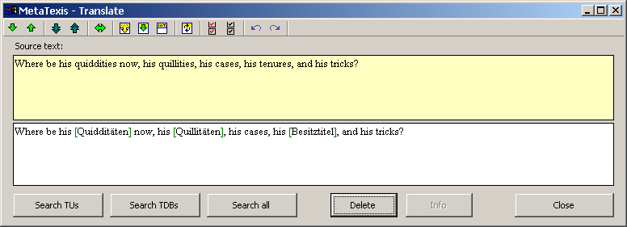
Você poderá agora editar a tradução e/ou ir para outro segmento do documento, executando um dos comandos de navegação.
Nota: Você poderá passar para outra TU a qualquer momento (não apenas quando pensar que a tradução do actual segmento está terminada). O estado actual do segmento é preservado e você poderá regressar a ele num estágio posterior.

Exibir as TMs
No MetaTexis, todas as memórias de tradução poderão ser exibidas e editadas. Você tem acesso a vários tipos de informação e poderá filtrar a TM. Além disso, você poderá navegar ao longo da base de dados.
Existem três maneiras de exibir a TM principal:
- Seleccione: MetaTexis | Memória de tradução (TM) | Exibir TM principal (atalho por defeito: Alt+Shift+T). A TM será exibida por completo, na caixa de diálogo do “Centro das bases de dados”:
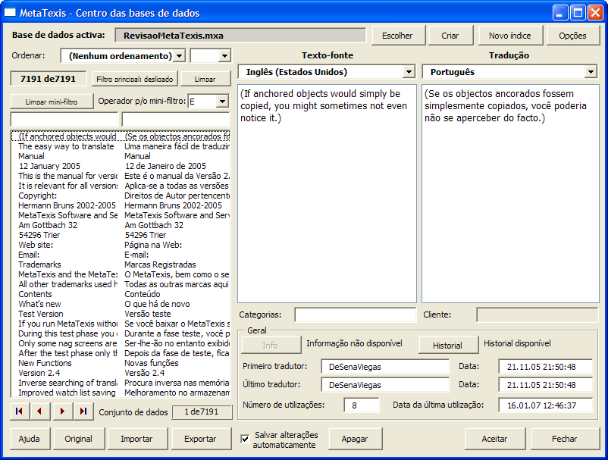
- Você poderá ainda seleccionar o ícone , na barra de ferramentas do MetaTexis, ou o comando MetaTexis | Memória de tradução (TM) | Exibir TM: selecção no texto-fonte (atalho por defeito: Alt+Ctrl+T). A TM será exibida na caixa de diálogo do “Centro das bases de dados”. Ser-lhe-ão exibidas apenas as TUs onde o texto seleccionado no documento esteja contido nos segmentos-fonte. (Se nenhum texto tiver sido seleccionado e se o cursor estiver posicionado na margem da palavra, essa palavra será seleccionada.)
- Seleccione: MetaTexis | Memória de tradução (TM) | Exibir TM: selecção na tradução (atalho por defeito: Alt+Ctrl+Shift+T). A TM será exibida na caixa de diálogo do “Centro das bases de dados”. Ser-lhe-ão apenas mostradas as TUs onde a tradução contenha o texto seleccionado no documento. (Se nenhum texto tiver sido seleccionado e se o cursor estiver posicionado na margem da palavra, essa palavra será seleccionada.)

Centro das base de dados das TMs
Os elementos e as funções do centro de base de dados para as TMs serão explicados nos próximos parágrafos:
- O nome da base de dados activa é exibido na caixa de texto cinzenta, um pouco abaixo da barra contendo o título da caixa de diálogo. (Se, por algum motivo, nenhuma base de dados tiver sido seleccionada, isso ser-lhe-á indicado a vermelho.)
Logo a seguir, perto do canto superior direito, existem dois botões: “Criar” e “Escolher”. Estes dois botões permitem-lhe criar uma nova TM ou trocar a TM exibida por uma outra. De facto, você poderá exibir qualquer TM, seleccionando uma base de dados na caixa de diálogo que lhe é apresentada e clicando depois no botão “Escolher”. Clicando no botão “Criar”, você poderá criar e exibir bases de dados novas.
- O lado esquerdo da caixa de diálogo contém tudo o que você necessita para sortir, filtrar e navegar ao longo da TM que lhe é exibida.
- “Ordenar”:
Você poderá ordenar as TUs de várias maneiras. Para alterar a regra do ordenamento, seleccione um outro item na lista de “drop-and-down” “Ordenar”.
Além disso, você poderá optar por uma ordem ascendente ou descendente, na caixa de “drop-down” situada ao lado da referida opção.
- “Filtro principal”:
O filtro principal é uma ferramenta destinada a especialistas em base de dados, os quais estejam familiarizados com o Microsoft Access (embora a técnica seja bastante fácil de aprender).
Para activar o filtro principal, clique no botão “Filtro principal: desligado”. Ser-lhe-á exibida a seguinte caixa de diálogo:
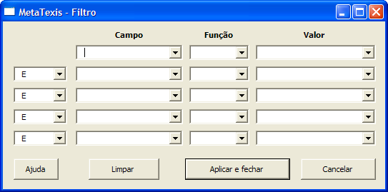
Para filtrar a base de dados, seleccione um campo na primeira linha. Depois, seleccione uma função e insira o valor através do qual você pretende filtrar o conjunto de dados. Você poderá combinar vários filtros nas cinco linhas disponíveis. Para aplicar os parâmetros de filtragem, clique no botão “Aplicar e fechar”.
Se você tiver activado o filtro principal, a opção “Filtro principal: desactivado” mudará para “Filtro principal: activo”.
Para limpar o filtro principal e exibir todos os conjuntos de dados da TM, clique no botão “Limpar”.
- Mini-filtro:
O mini-filtro é bastante fácil de utilizar. Você terá simplesmente de adicionar um texto numa das caixas de texto (ou em ambas), situadas logo abaixo do botão “Limpar mini-filtro”.
Quando você inserir um texto na caixa de texto da esquerda (e a caixa da direita estiver vazia) e primir o tabulador ou “Enter” no seu teclado, ser-lhe-ão apenas exibidas as TUs cujo segmento-fonte contenha um texto igual.
Se você inserir um texto na caixa de texto da direita e primir o tabulador ou a tecla “Enter” do seu teclado, ser-lhe-ão apenas exibidas as TUs, cuja tradução contenha o mesmo texto.
Se você insirir um texto, tanto na caixa de texto da esquerda, como na da direita, o resultado dependerá da configuração definida no “Operador p/o mini-filtro”. Se este operador for definido como “E”, então, apenas as TUs onde o texto-fonte seja igual ao texto inserido na caixa da esquerda E onde a tradução contenha o texto inserido na caixa da direita. Se este operador for definido como “OU”, então, apenas as TUs onde o texto-fonte seja igual ao texto inserido na caixa da esquerda OU onde a tradução contenha o texto inserido na caixa da direita.
Para limpar o mini-filtro, clique no botão “Limpar mini-filtro”.
- “Caixa de listagem contendo conjuntos de dados”:
O elemento principal no lado esquerdo da caixa de diálogo consiste numa caixa de listagem contendo as TUs. Cada linha representa uma TU. Na coluna da esquerda são listados os segmentos-fonte; na coluna da direita são listadas as traduções.
Para navegar na TM, clique num dos itens da caixa de listagem e mova-se para cima ou para baixo, por intermédio das teclas standard: Up (↑), Down (↓), Page Up, Page Down, Home (início) e End (fim). Como alternativa, você poderá utilizar os botões de navegação localizados em baixo da caixa de listagem, no lado esquerdo.
A caixa cinzenta, no lado direito dos botões de navegação e embaixo da caixa de listagem, indica o conjunto de dados correntemente seleccionado.
- No lado direito da caixa de diálogo é exibida a TU seleccionada, incluindo todos os seus detalhes. A linguagem- e o segmento-fonte são exibidos no lado esquerdo; a linguagem de tradução e a tradução são exibidas no lado direito.
As categorias são exibidas mais abaixo.
Na parte inferior, são exibidas informações referentes à TU que foi seleccionada:
- Se a informação acerca do segmento estiver disponível, você poderá clicar no botão “Info” a fim de a poder assim exibir (ver “Informação do segmento”, na página 179). A informação do segmento é na realidade salva na base de dados. Desta forma, você dispõe da mesma informação que a contida no documento na qual a TU foi salva, economizando assim o seu tempo.
- Se já existir algum histórico, você poderá clicar no botão “Historial”, a fim de exibir o conjunto de dados a ele referentes. Ser-lhe-á exibida a seguinte caixa de diálogo:
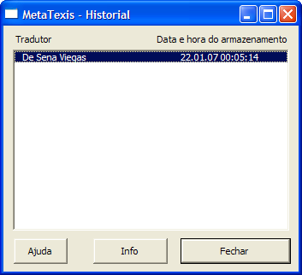
A caixa de diálogo “Historial”, exibe o histórico da actual TU, o qual é simultaneamente o histórico das novas traduções salvas na TM.
Se você seleccionar no botão “Info”, ou se você fizer um duplo clique em cada uma das entradas, ser-lhe-á exibida uma caixa de diálogo contendo a informação detalhada acerca do tradutor:
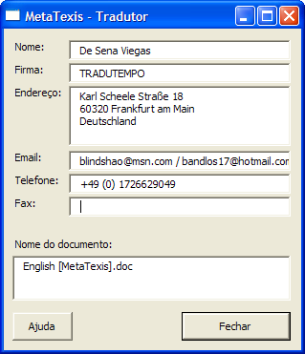
- “Primeiro tradutor” (o primeiro a salvar a TU) e “Último tradutor” (o que salvou a última versão da referida TU) e os dados a ela correspondentes:
Todos estes dados pertencem, em realidade, ao histórico que foi salvo anteriormente.
- “Número de utilizações”: número de vezes que a TU foi retirada da TM para ser apresentada ao tradutor;
- “Data da última utilização”: data correspondente à última vez que a TU foi retirada da TM para ser apresentada ao tradutor;
- Na margem inferior desta caixa de diálogo existem vários botões:
- “Importar/Exportar”: ver o capítulo “Importar e exportar TMs e TDBs”, na página 143.
- “Apagar”: se você primir o botão “Apagar”, a TU seleccionada será apagada (assim que você tiver confirmado a operação).
- “Aceitar”: se você seleccionar “Aceitar”, a tradução da base de dados seleccionada é transportada para o documento (mas apenas se o cursor estiver posicionado na caixa de tradução de uma TU aberta).
- “Fechar”: clique em “Fechar”, para fechar a caixa de diálogo do “Centro de base de dados”.

Exibir as TDBs
No MetaTexis, as TDBs também podem ser exibidas e editadas.
Existem três formas de exibir a TDB principal:
- Seleccione: MetaTexis | Terminologias de base de dados (TDB) | Exibir TDB principal (atalho por defeito: Alt+Shift+G). A TDB será exibida por completo, na caixa de diálogo pertencente ao “Centro das bases de dados”.
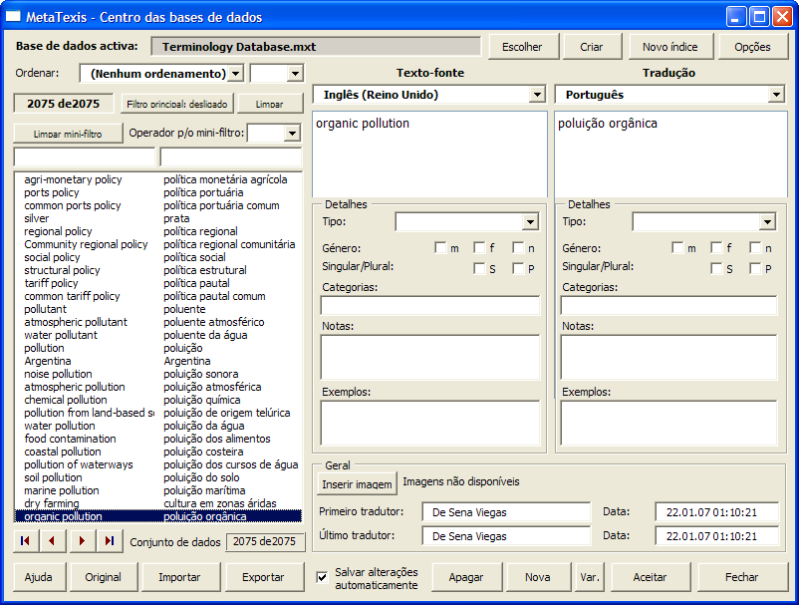
- Seleccione: MetaTexis | Terminologias de base de dados (TDB) | Exibir TDB: selecção no texto-fonte (atalho por defeito: Alt+Ctrl+G). A TDB será exibida na caixa de diálogo do “Centro de Base de dados”. Ser-lhe-ão apenas exibidos os pares de terminologia onde o texto seleccionado no documento esteja contido nos segmentos-fonte. (Se não tiver sido nenhum texto seleccionado, mas o cursor estiver localizado na margem da palavra, essa palavra será seleccionada.)
- Seleccione: MetaTexis | Terminologia de base de dados (TDB) | Exibir TDB: selecção na tradução (atalho por defeito: Alt+Ctrl+Shift+G). A TDB será exibida na caixa de diálogo do “Centro de Base de dados”. Ser-lhe-ão apenas exibidos os pares de terminologias, onde a tradução contenha o texto seleccionado no documento. (Se não tiver sido nenhum texto seleccionado, mas o cursor estiver localizado na margem da palavra, essa palavra será seleccionada.)

Centro de base de dados das TDBs
A caixa de diálogo é bastante similar à caixa de diálogo usada para exibir as TMs. (ver a última fotografia!) Os parágrafos seguintes explicarão apenas os elementos que se distingam desta caixa de diálogo (ver “Centro das base de dados das TMs”, na página 133):
- A parte superior e o lado esquerdo desta caixa de diálogo são iguais ás da caixa de diálogo do “Centro da base de dados” das TMs.
- No lado direito da caixa de diálogo, são exibidos os detalhes referentes ao par de terminologias, o qual poderá ser seleccionado na caixa de listagem do lado esquerdo. A linguagem- e o texto-fonte são exibidos no lado esquerdo, ao passo que a linguagem de tradução e a tradução são exibidas no lado direito.
A secção dos “Detalhes” contém os detalhes referentes ao texto-fonte e à sua tradução:
- “Tipo”:
Tipos gramaticais: substantivo, verbo, adjectivo, frase, artigo, pronome, preposição;
“Frase” não é nenhum tipo gramatical. Você poderá contudo utilizá-la como tipo no caso dos textos que não possam ser caracterizados por um outro tipo.
Os últimos três tipos mencionados não irão (provavelmente) ser aqui muito utilizados. Eles foram incluídos na lista de tipos apenas por uma questão de complementaridade.
- “Género”:
Três caixas de opção para o género: masculino, feminino e neutral. Em muitas das linguagens, o singular e o plural só se aplicam aos substantivos, nalgumas outras eles também se aplicam aos adjectivos, e por aí adiante.
- “Singular/Plural”:
Duas caixas de opção para o singular e para o plural. Em muitas das linguagens, o singular e o plural só se aplicam aos substantivos, nalgumas outras eles também se aplicam aos adjectivos, e por aí adiante.
- “Categorias”:
Você poderá adicionar categorias nesta caixa de texto. Se você inserir mais do que uma categoria, terá de separá-las com um ponto e vírgula.
- “Notas”:
Você poderá adicionar notas nesta caixa de texto.
- “Exemplos”:
Nesta caixa de texto, você poderá adicionar exemplos de como uma terminologia poderá ser usada numa frase pequena ou em frases longas.
Nota: As caixas de texto “Categorias”, “Notas” e “Exemplos” são relactivamente pequenas. Se você executar um duplo clique nelas, aparecerá uma outra caixa de diálogo, com uma caixa de texto maior. Você poderá ver e editar o texto exibido. Para salvar qualquer alteração aí efectuada, clique em “OK”.
Na parte inferior direita, serão exibidas informações gerais acerca do par de terminologias seleccionado. Aqui, a diferença reside no facto dos botões “Info” e “Historial” não existirem aqui. Em vez deles, existe um outro botão “Ver imagens” (se existir alguma imagem associada ao par de terminologias) ou “Inserir imagem” (se ainda não existir nenhuma imagem associada ao par de terminologias). Se você primir o botão “Inserir imagem”, a respectiva caixa de diálogo ser-lhe-á exibida (ver “Adicionar imagens”, na página 141). Se você primir o botão “Ver imagens”, ser-lhe-á exibida a caixa de diálogo com o mesmo nome (ver “Ver imagens”, na página 142).
- Na margem inferior da caixa de diálogo do “Centro das bases de dados” estão situados vários botões:
- “Importar/Exportar”: ver “Importar e exportar TMs e TDBs”, na página 143.
- “Salvar alterações automaticamente”:
Se esta opção for assinalada, todas as alterações serão salvas automaticamente na TDB. Se você não a tiver assinalado, ser-lhe-á posteriormente perguntado se você pretende ou não salvar as alterações efectuadas no documento.
- “Apagar”: se você primir o botão “Apagar”, a TU seleccionada será apagada (assim que você tiver confirmado a operação).
- “Nova”: se você primir este botão, a caixa de diálogo “Adicionar terminologia” ser-lhe-á exibida (ver “Adicionar nova terminologia a...”, na página 128).
- “Var.”: se você primir este botão, a caixa de diálogo “Adicionar terminologia” ser-lhe-á exibida (ver “Adicionar nova terminologia a...”, na página 128). O texto-fonte, bem como todos os seus detalhes, serão transportados do par de terminologias correntemente exibido.
- “Aceitar”: se você seleccionar “Aceitar”, a tradução da base de dados seleccionada é transportada para o documento (mas apenas se o cursor estiver posicionado na caixa de tradução de uma TU aberta).
- “Fechar”: clique em “Fechar”, para fechar a caixa de diálogo do “Centro de base de dados”.

Adicionar imagens
Muito frequentemente, as palavras e a sua tradução poderão ser propriamente entendidas apenas quando existirem imagens a elas associadas, as quais ajudam a explicar a terminologia associada (especialmente no caso de terminologias científicas ou de engenharia). Na caixa de diálogo “Adicionar imagens”, você poderá adicionar imagens a um par de terminologias. Se a TDB (base de dados de terminologias) contiver imagens, a caixa de diálogo “Adicionar imagens” apresentará o seguinte aspecto:
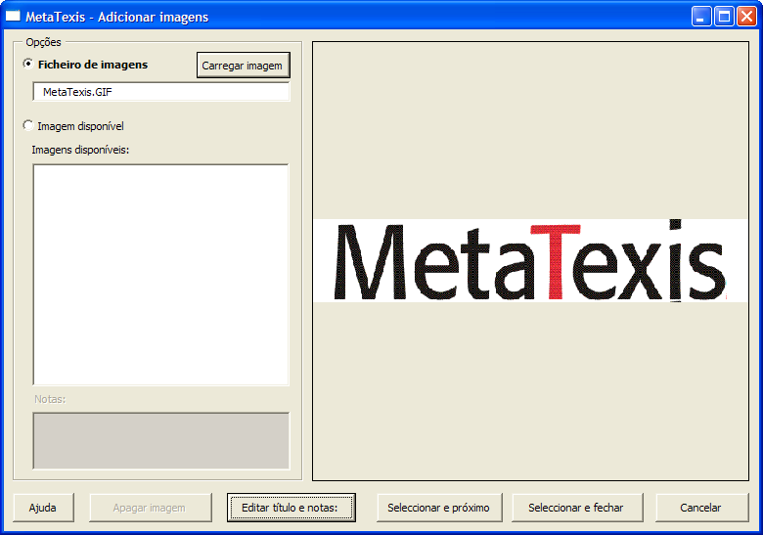
A imagem a ser adicionada é exibida no lado direito (se já tiver sido seleccionada e carregada alguma imagem).
Na moldura das “Opções”, você poderá seleccionar uma imagem no lado esquerdo da caixa de diálogo. Você poderá carregar um ficheiro de imagens, ou seleccionar uma imagem na lista de imagens disponíveis.
Nota: As imagens não serão armazenadas conjuntamente com o par de terminologias, mas sim em separado. (As imagens serão associadas únicamente aos pares de terminologia definidos. Pela simples razão que, em muitos dos casos, uma imagem é associada a mais do que um único par de terminologias. Para manter a TDB pequena, a imagem é arquivada na TDB apenas uma vez.)
Para carregar um ficheiro de imagem:
- Clique no botão “Carregar imagem”:
- Seleccione um ficheiro de imagem, na caixa de diálogo que lhe é exibida.
Para seleccionar uma imagem a partir da lista de imagens disponíveis na TDB:
- Seleccione uma imagem na caixa de listagem “Imagens disponíveis”.
Por defeito, o nome do ficheiro é considerado como título da imagem. De qualquer forma, você poderá editar o título e adicionar notas.
Para editar títulos e notas:
- Clique no botão “Editar títulos e notas”. Ser-lhe-á exibida a seguinte caixa de diálogo:
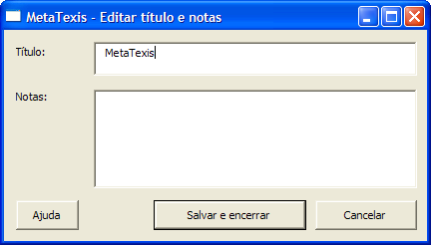
- Edite os títulos e as notas explicativas.
- Clique no botão “Salvar e encerrar” para salvar as alterações.
Para adicionar uma imagem a um par de terminologias activo:
- Carregar um ficheiro de imagem ou seleccionar uma imagem na lista de imagens disponíveis (ver mais acima).
- Se você quiser adicionar mais imagens, clique no botão “Seleccionar e próximo”.
OU
Se você quiser adicionar mais imagens, clique no botão “Seleccionar e fechar”.

Ver imagens
Na caixa de diálogo “Ver imagens”, você poderá visualizar as imagens que foram definidas para um par de terminologias, ou ainda adicionar ou apagar imagens:
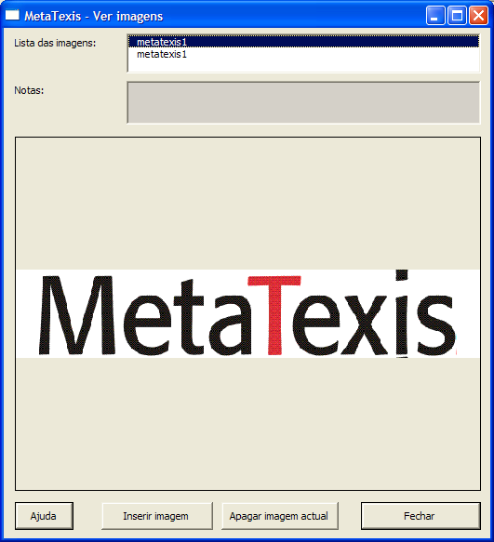
Para visualizar uma imagem, clique numa imagem da lista de imagens disponíveis (por defeito, o primeiro item será seleccionado).
Para adicionar mais imagens, clique no botão “Inserir imagem”. Ser-lhe-á exibida a caixa de diálogo “Adicionar imagens” (ver mais acima).
Para apagar uma imagem, clique no botão “Apagar imagem actual”. (De facto, através deste comando não será apagada nenhuma imagem. Apenas a sua aplicação ou designação.)

Importar e exportar TMs e TDBs
Importar dados é um passo muito importante. Dado que existem muitas ferramentas CAT, as quais diferem umas das outras, os dados das TMs e das TDBs precisam de ser flexíveis para que possam ser trocados entre elas. Por exemplo, se você pretender utilizar não só o MetaTexis como também outras ferramentas CAT (dado que cada uma delas tem vantagens especiais), você quererá poder importar TMs de uma outra ferramenta para o MetaTexis, e necessitará também de poder exportar as TMs e as TDBs, dado que até aqui, nenhuma outra ferramenta poderá ler os textos no formato das bases de dados MetaTexis a não ser o próprio MetaTexis.
O MetaTexis fornece filtros de importação e exportação para os mais comuns e importantes formatos das bases de dados:
- “TMX”:
O formato Translation Memory eXchange (à letra seria: Intercâmbio de Memórias de Tradução) é um formato aberto e destinado à troca de memórias de tradução. Com o tempo, ele tornou-se no formato standartizado na troca ou intercâmbio dos dados das memórias de tradução.
- “Ficheiros de texto para a troca de dados”:
O formato “.txt” – texto é um dos formatos mais utilizados nos intercâmbios das bases de dados. A sua aplicação é virtualmente suportada por qualquer base de dados. Neste formato, cada parágrafo é considerado como um conjunto de dados, e os campos pertencentes a esses conjuntos de dados são separados por um carácter especial (geralmente por uma vírgula ou por um ponto-e-vírgula). No MetaTexis você poderá importar qualquer ficheiro de texto, quer esteja este em ASCII ou em Unicode.
- “Microsoft Access”:
O Microsoft Access é um dos programas de base de dados mais vastamente utilizados.
- “Originais do TRADOS (importar apenas)”:
O TRADOS é também um dos programas de base de dados mais utilizados no Mundo inteiro. O MetaTexis pode importar ficheiros das bases de dados provindas do TRADOS.
- “Wordfast (importar apenas) ”:
O Wordfast tornou-se numa popular ferramenta CAT para o Microsoft Word. O MetaTexis também pode importar ficheiros das bases de dados oriundas do Wordfast.
- “MetaTexis (importar apenas) ”:
Para estar apto a consolidar TMs ou TDBs, você poderá importar outros ficheiros do próprio MetaTexis.
Você poderá importar e exportar dados de duas formas:
- Exiba a base de dados e clique no botão “Importar” ou “Exportar” (ver “Exibir as TMs”, na página 131 E "Exibir as TDBs”, na página 137).
OU
- Seleccione: MetaTexis | Importar/Exportar | Importar/Exportar TMs, ou através do comando: MetaTexis | Importar/Exportar | Importar/Exportar TDB. Estes comandos também estão disponíveis nos sub-menus da base de dados: MetaTexis | Memórias de translation (TM) | Importar/Exportar TMs ou MetaTexis | Terminologias das bases de dados (TDB) | Importar/Exportar TDBs
Ser-lhe-á exibida uma das caixas de diálogo do tipo “Importar/Exportar”.

Importar/Exportar
A caixa de diálogo “Importar/Exportar” tem o mesmo aspecto para as TMs ou para as TDBs, variando aqui apenas o título da caixa de diálogo:
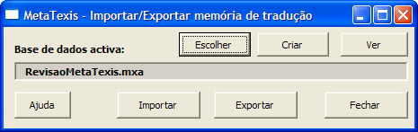
Para importar um ficheiro para a base de dados:
- Clique no botão “Escolher” ou “Criar” para poder, respectivamente, seleccionar ou criar uma base de dados.
- Depois seleccione “Importar”.
- Escolha um ficheiro na caixa de diálogo que lhe é exibida.
- É-lhe exibida uma caixa de diálogo relactiva à importação, de acordo com o tipo de ficheiro seleccionado (ver as próximas secções).
Para exportar uma base de dados:
- Clique no botão “Escolher” ou “Criar” para seleccionar ou criar uma base de dados, de acordo com o pretendido.
- Clique no botão “Exportar”.
- Ser-lhe-á exibida a caixa de diálogo “Exportar base de dados”, na página 153)

Importar documentos TMX, TRADOS, Wordfast ou MetaTexis
Se você tiver seleccionado um ficheiro do TMX, TRADOS ou Wordfast com o objectivo de o importar para a base de dados MetaTexis, ser-lhe-á exibida a caixa de diálogo “Importar documento”.
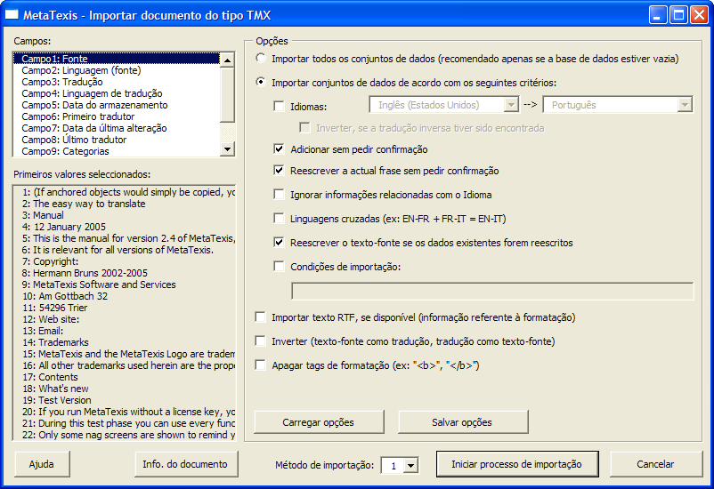
Esta caixa de diálogo é constituída pelos seguintes elementos:
- Os campos do ficheiro a ser importado serão exibidos na caixa “Campos”.
- A caixa cinzenta “Primeiros valores seleccionados”, indica-lhe os valores do campo que foram seleccionados paras as primeiras 20 TUs do ficheiro a ser importado.
- Se você seleccionar o botão “Informação do ficheiro”, ser-lhe-á exibida uma caixa de mensagens, fornecendo-lhe informações detalhadas acerca do ficheiro seleccionado (no caso de ficheiros TMX e Wordfast, a informação será essencialmente retirada da secção principal de cada ficheiro a ser importado).
- Na moldura das “Opções”, você poderá escolher várias opções, as quais conduzirão todo o processo de importação:
- “Importar todos os conjuntos de dados”:
Se esta opção for assinalada, todos os conjuntos de dados serão importados.
- “Importar conjuntos de dados de acordo com os seguintes critérios”:
Se esta opção for assinalada, todos os conjuntos de dados serão importados, respeitando-se contudo os parâmetros anteriormente definidos.
- “Idiomas”:
Se esta opção for escolhida e as linguagens determinadas, serão importados apenas os conjuntos de dados que estejam escritos nessas linguagens.
- “Inverter, se a tradução inversa tiver sido encontrada”:
Se esta opção for assinalada, todos os conjuntos de dados que possuam uma tradução na direcção inversa serão invertidos. Tome no entanto atenção se esta opção faz sentido ou não.
- “Reescrever a actual frase sem pedir confirmação”:
Se esta opção for assinalada, sempre que o MetaTexis achar que o texto-fonte de um conjunto de dados a ser importado já se encontra presente na base de dados, este não lhe pedirá nenhuma confirmação. A velha tradução será pura e simplesmente substituída!
- “Adicionar sem pedir confirmação”:
Se esta opção for assinalada, não lhe será pedida nenhuma confirmação sempre que o MetaTexis descobrir que o texto-fonte de um conjunto de dados a ser importado já se encontra presente na base de dados. A nova tradução será adicionada à base de dados, num conjunto de dados novo.
- “Ignorar informações relacionadas com o Idioma”:
Se esta opção for escolhida, a informação referente à linguagem será ignorada, sempre que o MetaTexis verificar que o texto-fonte de um conjunto de dados a ser importado já se encontra presente na base de dados.
- “Linguagens cruzadas”:
Esta função permite-lhe criar outras bases de dados, com combinações de linguagens, diferentes das duas actualmente escolhidas. Por exemplo, se você possuir duas bases de dados com as combinações EN->FR e FR->IT, você poderá criar uma base de dados com a combinação EN->IT, importando a segunda para a primeira. Neste caso, os segmentos/termos em Francês são usados para ligar o Inglês com os segmentos ou termos em Italiano.
- “Reescrever o segmento-fonte se os dados existentes forem reescritos”:
Se esta função for assinalada, os dados-fonte também serão reescritos, sempre que forem encontrados segmentos ou termos-fonte idênticos. Se esta opção não for assinalada, apenas a tradução será reescrita. Esta última possibilidade poderá provocar uma indevida criação de dados, especialmente ao se importar novas terminologias. De uma forma geral, esta opção deverá ser assinalada.
- “Condições de importação”:
Assinalando-se esta opção, ser-se-ão apenas importados os conjuntos de dados que preencham as condições definidas na caixa de texto abaixo indicada (ver “Importar/Exportar condições da Linguagem”, na página 245).
- “Importar Texto RTF, caso disponível”:
Se esta opção tiver sido assinalada, ser-se-ão importados todos os textos RTF que estiverem disponíveis. O texto RTF inclui informações respeitantes à formatação. Nalguns casos, esta medida poderá ser decisiva na redução do trabalho dispendido ao carregar os dados (ex: quando os segmentos incluírem campos ou outros elementos de formatação).
- “Inverter (texto-fonte como tradução, tradução como texto-fonte”:
Se esta opção for assinalada, todos os conjuntos de dados serão importados. Este parâmetro influenciará todos os outros estabelecidos nas outras opções do tipo “Inverter” (ver mais acima). Você poderá utilizar esta opção para inverter uma base de dados por completo. Nota: Antes de inverter uma base de dados, verifique se tal fará sentido.
- “Método de importação”:
Ao importar documentos TMX, você poderá optar entre o método de importação “1” e “2”. Por defeito, é-se aplicado o método de importação “1”, por ser mais rápido e consistente, mas em alguns casos, quando os resultados do método de importação “1” não forem correctos, o método de importação “2” poderá apresentar melhores resultados. (Nota técnica: O método de importação “1” serve-se de um analisador (“parser”) interno de xml especialmente concebido para esta tarefa, ao passo que o método de importação “2” se serve do Microsoft xml parser.)
Para iniciar o processo de importação, seleccione “Iniciar processo de importação”. Ser-lhe-á exibida uma caixa de diálogo, informando-o acerca dos progressos verificados no processo de importação. Se a base de dados estiver vazia, o processo de importação efectuar-se-á rapidamente no princípio, tornando-se mais lento à medida que o processo vai progredindo. Importar base de dados de grande dimensão (mais de 10.000 conjuntos de dados), poderá demorar uma hora ou mais (dependendo da velocidade do sistema do seu computador). A razão da redução da velocidade na importação dos dados, deve-se ao facto do MetaTexis analisar a base de dados por completo, a fim de identificar os segmentos-fonte e de tradução idênticos. Além disso, é-se produzido um índex interno no momento da importação, a fim de permitir o usurário usar imediatamente a base de dados, logo após o desfecho do referido processo.
Você poderá interromper o processo de importação a qualquer instante, premindo “Esc” no seu teclado.

Importando ficheiros de texto, 1°. Passo
A função de importação de ficheiros de texto é constituída por dois passos essenciais. Se você tiver seleccionado um ficheiro de texto com o objectivo de o importar para a base de dados MetaTexis, ser-lhe-á primeiramente exibida a caixa de diálogo “Importação de dados 1”:
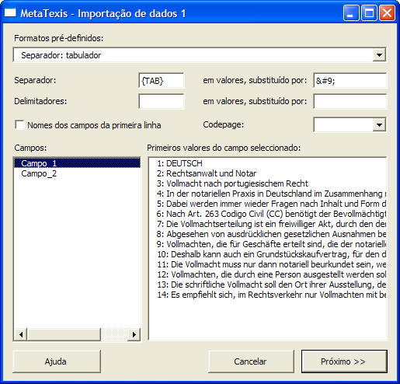
Nesta caixa de diálogo, você poderá definir o campo de separação e o delimitador do conteúdo do texto a ser importado.
Você poderá optar entre os vários formatos pré-definidos na lista de “drop-down” dos “Formatos pré-definidos”. Nela estão listados os formatos mais comuns. De qualquer forma, você também poderá definir uma outra combinação do campo de separação e do delimitador de conteúdo, através da inserção de caracteres nas respectivas caixas de texto.
Se o primeiro parágrafo do ficheiro de texto a ser importado contiver os nomes dos campos, ser-lhe-á recomendado que active a opção “Nomes dos campos da primeira linha”.
A caixa de listagem “Campos”, contém a listagem dos campos identificados. A caixa de listagem “Primeiros valores do campo seleccionado”, inclui os primeiros 20 valores de um campo seleccionado. Ambas as listas serão automaticamente actualizadas sempre que você alterar os parâmetros definidos para o campo de separação, delimitador de conteúdo ou ainda para os nomes contidos na 1ª. linha.
Na caixa de drop down Página de códigos (Codepage) (a qual está apenas visível para os arquivos não-Unicode) você poderá definir a página de códigos dos arquivos que foram salvos numa página de códigos diferente da do sistema activo.
Assim que você tiver inserido os ajustes mais apropriados, clique no botão “Próximo >>” para passar para o 2º. Passo na importação do ficheiro de texto (ver a próxima secção).

Importar ficheiros de texto ou Access, 2º. Passo
Depois de você tiver definido o formato do ficheiro de texto ou seleccionado um ficheiro do tipo Access, ser-lhe-á exibida a caixa de diálogo “Importação de dados 2”:
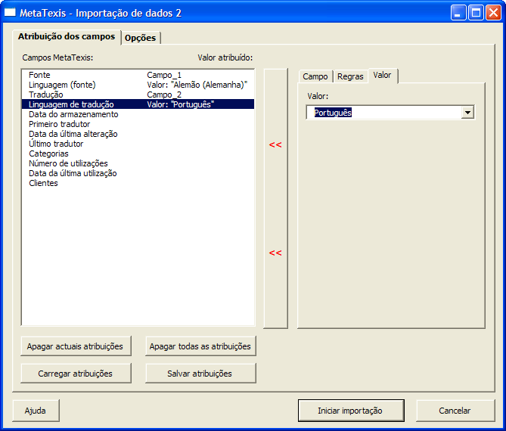
Esta caixa de diálogo é constituída por dois quadros:
- No quadro “Atribuição dos campos”, você poderá definir campos, regras ou valores para um campo da base de dados MetaTexis (ver mais abaixo).
- No quadro pertencente às “Opções”, você poderá definir as condições para a importação dos conjuntos de dados e influenciar o comportamento do MetaTexis durante o processo de importação (ver “Opções”, na página 153).
O lado esquerdo do quadro “Atribuição dos campos” contém a lista dos campos contidos no MetaTexis, bem como de todos os outros campos, regras e valores para eles definidos.
Os botões localizados na parte inferior esquerda da caixa de diálogo têm as seguintes funções:
- “Apagar actuais atribuições”:
Apaga a atribuição que foi definida para o campo seleccionado.
- “Apagar todas as atribuições”:
Apaga todas as atribuições anteriormente estabelecidas.
- “Carregar atribuições”:
Carrega os parâmetros estipulados que foram salvos através do botão “Salvar atribuições”.
- “Salvar atribuições”:
Salva os actuais parâmetros.
Na parte direita da caixa de diálogo, o parâmetro correspondente ao campo seleccionado é exibido numa página de multi-elementos:
- Se você tiver definido um campo, o quadro “Campo” estará activo (por defeito). O campo designado é seleccionado na caixa de listagem “Campos no ficheiro de importação”.
- Se você tiver definido uma regra, o quadro “Regras” estará activo (por defeito).
- Se você tiver estipulado um valor, o quadro “Valor” estará activo (por defeito).
Para atribuir um campo:
- Clique, na parte esquerda da caixa de diálogo, no campo pretendido.
- Clique no quadro “Campo”, na parte direita da caixa de diálogo.
- Seleccione o campo na caixa de listagem “Campos disponíveis”. (Serão exibidos na caixa de listagem “Primeiros valores seleccionados”, a título de informação, os primeiros 20 valores do campo seleccionado.)
- Clique no botão “<< ”, situado a meio da caixa de diálogo. O campo seleccionado será exibido na coluna da esquerda, pertencente à lista dos campos do MetaTexis.
Para definir uma regra:
- Clique, na parte esquerda da caixa de diálogo, no campo para o qual você pretende estabelecer uma regra.
- Clique no quadro “Regras”, na parte direita da caixa de diálogo.
- Defina a condição na caixa de texto “Quando” (se). Para mais informações, consulte o capítulo “Importar/Exportar condições da Linguagem”, na página 245.
- Defina um valor na caixa de texto “Então escrever”. O tipo e o conteúdo desta caixa varia de acordo com o tipo de campo MetaTexis seleccionado. Por exemplo, se você seleccionar um campo de linguagem, ser-lhe-á exibida uma caixa de “drop-down” contendo todas as linguagens.
- Clique no botão “<< ”, situado a meio da caixa de diálogo. Na coluna da direita, contendo a lista dos campos do MetaTexis, será exibido o texto “Regra”, a fim de lhe indicar que foi definida uma regra para este campo no MetaTexis.
Para definir um valor:
- Clique, na parte esquerda da caixa de diálogo, no campo para o qual você pretende definir um valor.
- Clique no quadro “Valor”, na parte direita da caixa de diálogo.
- Defina um valor na caixa de “drop-down” que lhe for exibida. O tipo e o conteúdo desta caixa variam de acordo com o tipo de campo MetaTexis seleccionado. Por exemplo, se você seleccionar um campo de linguagem, ser-lhe-á exibida uma caixa de “drop-down” contendo todas as linguagens.
- Clique no botão “<< ”, situado a meio da caixa de diálogo. Na coluna da direita, contendo a lista dos campos do MetaTexis, será exibido o texto “Valor”, indicando-lhe que foi definido um valor para este campo do MetaTexis.
Para iniciar a importação do ficheiro, clique no botão “Iniciar importação”. Ser-lhe-á exibida uma caixa de diálogo, informando-o acerca dos progressos verificados no processo de importação. Se a base de dados estiver vazia, o processo de importação efectuar-se-á rapidamente no princípio, tornando-se mais lento à medida que o processo vai progredindo. Importar bases de dados de grande dimensão (com mais de 10.000 conjuntos de dados) poderá demorar acima de uma hora (dependendo da velocidade do sistema do seu computador). A razão da redução da velocidade na importação dos dados, deve-se ao facto do MetaTexis analisar a base de dados por completo, a fim de identificar os segmentos-fonte e de tradução idênticos. Além disso, é-se produzido um índice interno no momento da importação, a fim de permitir ao usurário o uso imediatato da base de dados, logo após o desfecho do referido processo.
Você poderá interromper o processo de importação a qualquer instante, premindo “Esc” no seu teclado.

Importando ficheiros Access, 1°. Passo
A função de importação de ficheiros Access baseia-se em duas etapas essenciais. Se você tiver seleccionado um ficheiro Access, com o objectivo de o importar para a base de dados MetaTexis, ser-lhe-á exibida a caixa de diálogo “Importação de dados Access”:
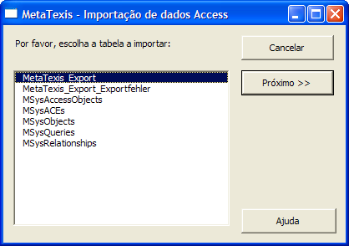
Uma vez aqui situado/a, você terá apenas de seleccionar os dados a serem importados.
De seguida clique no botão “Próximo >> ”, para prosseguir para o 2°. Passo (ver “Importar ficheiros de texto ou Access, 2º. Passo”, na página 150, mais acima).

Opções
As caixas de diálogo pertencentes à opção Importar incluem a moldura “Opções”, onde você poderá definir as condições para a importação dos conjuntos de dados, as quais influenciarão o comportamento do MetaTexis durante o processo de importação:
- “Condições de importação”:
Assinalando-se esta opção, ser-se-ão apenas importados os conjuntos de dados que preencham as condições definidas na caixa de texto abaixo indicada (ver “Importar/Exportar condições da Linguagem”, na página 245).
- “Reescrever a actual frase sem pedir confirmação”:
Se esta opção for assinalada, sempre que o MetaTexis achar que o texto-fonte de um conjunto de dados a ser importado já se encontra presente na base de dados, este não lhe pedirá nenhuma confirmação. A velha tradução será pura e simplesmente substituída!
- “Adicionar sem pedir confirmação”:
Se esta opção for assinalada, não lhe será pedida nenhuma confirmação sempre que o MetaTexis descobrir que o texto-fonte de um conjunto de dados a ser importado já se encontra presente na base de dados. A nova tradução será adicionada à base de dados, num conjunto de dados novo.
- “Ignorar informações relacionadas com o Idioma”:
Se esta opção for escolhida, a informação referente à linguagem será ignorada, sempre que o MetaTexis verificar que o texto-fonte de um conjunto de dados a ser importado já se encontra presente na base de dados.
Os dois botões de comando no topo da caixa de diálogo possuem as seguintes funções:
- “Carregar opções”:
Carrega os parâmetros que foram salvos, através do botão “Salvar opções”.
- “Salvar opções”:
Salva os actuais parâmetros.

Exportar base de dados
Se você premir o botão “Exportar”, nas caixas de diálogo “Importar/Exportar” ou “Centro da base de dados”, ser-lhe-á exibida a caixa de diálogo “Exportar base de dados”:
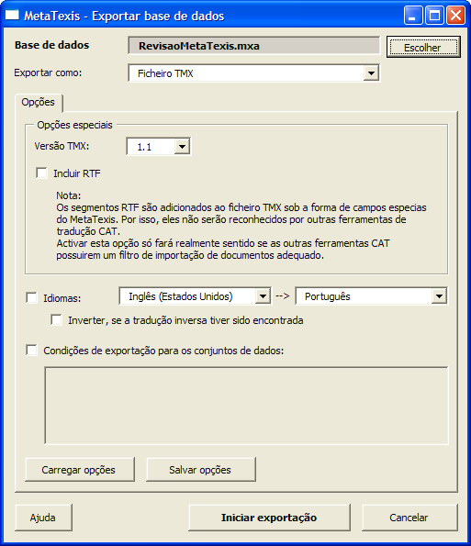
A base de dados activa a ser exportada é exibida, na parte superior desta caixa de diálogo. Você poderá seleccionar uma outra base de dados através do botão “Escolher”.
O tipo do ficheiro a exportar poderá ser definido na caixa de “drop-down” “Exportar como:” (por defeito: ficheiro TMX).
Esta caixa de diálogo é constituída essencialmente por uma página de multi-elementos contendo dois quadros:
- “Opções”:
O quadro das “Opções” divide-se em três partes.
As opções situadas na parte superior do quadro variam de acordo com o tipo de ficheiro a exportar que foi seleccionado:
- ficheiro TMX:
Se o ficheiro TMX tiver sido escolhido como tipo de ficheiro a exportar, estarão visíveis as seguintes opções:
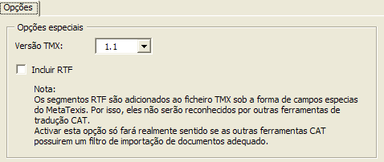
Na caixa drop-down “Versão TMX”, você poderá seleccionar a versão TMX. Existem duas versões disponíveis: 1.1 e 1.4. A maioria das ferramentas CAT está apta a importar a versão 1.1. Se você seleccionar a versão 1.4, certifique-se de que o programa de destino poderá importar esse formato.
Se a opção “Incluir RTF” estiver activa, o texto RTF será também incluído no ficheiro TMX. Contudo, este campo não é actualmente suportado pelas outras ferramentas CAT. Assinale esta opção apenas quando você estiver seguro de que o outro Software CAT está apto a importar este campo.
- Ficheiro de texto:
Se tiver escolhido a opção “Base de dados Access” como tipo de ficheiro a exportar, serão visíveis as seguintes opções:
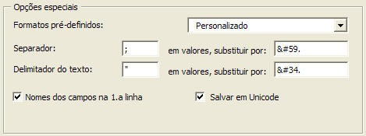
Você poderá definir, para este tipo de ficheiro de exportação, o campo de separação e os delimitadores de conteúdo. Neste formato, cada parágrafo contém um conjunto de dados e os campos são separados por um campo de separação. Além disso, poderá aqui ser aqui definido um delimitador de texto (ex: aspas), o qual tem a função de “chaveta” para os valores inseridos nesse campo.
Para se certificar de que o campo e o delimitador de texto serão correctamente reconhecidos, eles terão de ser substituídos por outros caracteres, no campo pertencente aos valores. Você poderá definir essa substituição, tendo em conta as exigências do programa que importa os ficheiros. Por defeito, as substituições são automaticamente produzidas de acordo com as especificações XML em relação aos caracteres especiais.
Ser-lhe-á mais fácil seleccionar um dos tipos pré-definidos, contidos na lista de “drop-down” “Formatos pré-definidos”.
Você poderá optar por ter os nomes dos campos na 1ª. linha do ficheiro do texto.
Por defeito, os ficheiros de texto são salvos em Unicode. Na maioria dos casos, é-se extremamente recomendado salvá-los no formato Unicode, para assegurar assim de que todos os caracteres serão correctamente salvos e ainda de que estes poderão ser lidos por qualquer sistema, onde o Unicode seja viável. (Por esta altura, todos os sistemas operativos de maior importância são apropriados para o Unicode, bem como os processadores de palavras.)
- Bases de dados Access:
Se tiver escolhido a opção “Bases de dados Access” como tipo de ficheiro a exportar, serão visíveis as seguintes opções:
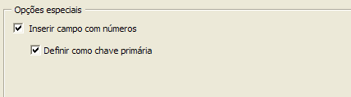
Por defeito, será adicionado um campo contendo números consecutivos (“auto increment”), sendo este considerado como chave básica ou primária. Você poderá desactivar ambas as opções, desmarcando a caixa da opção.
- “Idiomas”:
Por debaixo desta opção especial, você poderá definir as linguagens pretendidas. Se a caixa da opção “Idiomas” estiver activa, serão apenas exportadas as TUs que contenham as linguagens seleccionadas.
Nota importante: Se você quiser exportar ficheiros do tipo TMX, os quais sejam por sua vez importados por uma outra ferramenta CAT que não o MetaTexis, ser-lhe-á extremamente recomendado que você active primeiro a opção “Idiomas” e que defina nela as linguagens a exportar. Neste caso, os ficheiros TMX que foram produzidos, poderão também ser importados por outras ferramentas CAT que não suportem integralmente o formato TMX. A título de exemplo, o TRADOS requer que as linguagens sejam definidas.
Se a opção “Inverter, se a tradução inversa tiver sido encontrada” for assinalada, todas as TUs que contenham a direcção da linguagem no sentido inverso serão invertidas. Nota: Esta opção só está disponível para os ficheiros do tipo TMX.
- “Condições”:
Na parte inferior do diálogo, você poderá definir as condições de exportação, activando a opção “Importar/Exportar condições da Linguagem”, na página 245).
- “Campos”:
O quadro “Campos”, só é visível para os formatos que não sejam do tipo TMX, e é constituído por duas caixas de listagem: “Campos disponíveis” e “Campos exportados”, mais quatro botões situados entre elas:
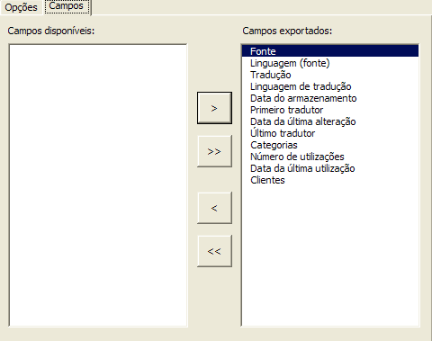
Serão exportados apenas os campos que forem exibidos na caixa de listagem “Campos exportados”. Por defeito, todos os campos estarão contidos na lista.
Você poderá editar essa lista, através dos quatro botões situados no meio do quadro, os quais lhe permitem movimentar um item (> e <) ou todos os itens (>> e << ) seleccionado(s).
Para iniciar o processo de exportação, prima o botão “Iniciar exportação”. Ser-lhe-á exibida uma caixa de diálogo, informando-o acerca dos progressos verificados no processo de exportação.
Você poderá interromper o processo de exportação a qualquer instante, premindo o botão “Esc” no seu teclado.
Assim que o referido processo tiver sido finalizado, ser-lhe-á exibida a caixa de diálogo “Salvar”. Para salvar o ficheiro exportado, escolha um nome e clique em “Salvar”.

Comprimir as TMs e as TDBs
Ao longo do tempo, à medida que você for trabalhando com as suas TMs (memórias de tradução) e TDBs (terminologias de base de dados) principais, estas poder-se-ão tornar demasiadamente grandes. Recomenda-se então que você comprima as TMs ou TDBs sempre que as quiser copiar ou armazenar noutros espaços que não os discos rígidos.
Para comprimir a TM principal, seleccione: MetaTexis | Memória de tradução (TM) | Comprimir TM principal
Para comprimir a TDB principal, clique no menu: MetaTexis | Terminologias da base de dados (TBD) | Comprimir TDB principal

Servidor MetaTexis
O MetaTexis versão para o Word pode ser usado por um cliente num ambiente de tradução efectuada em rede, na qual as bases de dados são armazenadas num servidor central e os clientes têm acesso aos dados através do Servidor MetaTexis. Através desta técnica, um grupo de tradutores poderá trabalhar com as mesmas memórias de tradução (TMs) e bases de dados de terminologias (TDBs), via LAN ou via Internet. Isto traz algumas vantagens:
- Aumenta a eficiência: Os resultados de uma tradução ficam imediatamente disponíveis para todos os outros utilizadores das mesmas bases de dados. Cada tradutor poderá beneficiar do trabalho do seu grupo sem ter para isso que recorrer a acções manuais. (Não existe nenhuma necessidade de importar ou exportar dados, nem de trocar documentos.)
- Aumenta a consistência: O perigo de existirem versões diferentes é assim minimizado. Especialmente no caso das bases de dados de terminologias, é importante que os tradutores usem a mesma terminologia num determinado projecto.
- Aumenta a segurança: Especialmente no caso de dados confidenciais, é importante evitar o envio de uma grande quantidade de dados para o exterior de uma só vez. Ao utilizar-se um servidor central, cada tradutor tem acesso a uma base de dados enorme, mas apenas necessita de retirar dela um bit de informação de cada vez. Desta forma, o risco de um mau uso dos dados é minimizado. Além disso, os dados enviados via LAN/Internet pelo Servidor MetaTexis são codificados e não podem ser tão facilmente lidos por programas de espionagem.

Configurações da ligação ao Servidor
A ligação ao Servidor MetaTexis é configurada da mesma maneira que a “ligação” a qualquer outro engenho de base de dados, através das “Opções do documento”. Isto significa que, você não configura a ligação ao nível do programa mas sim ao nível do documento. Isso dá-lhe uma flexibilidade total: Ao passo que para um documento você poderá usar a base de dados local, para outro documento você poderá ligar-se ao Servidor MetaTexis. Assim que tiver definido a TM para um documento, você não terá de se preocupar novamente, se a ligação está correcta ou não. Desta forma, você poderá trabalhar em dois projectos diferentes com duas configurações do servidor diferentes, sem que exista o perigo de se retirarem dados da fonte errada.
Para configurar uma ligação do MetaTexis versão para o Word ao Servidor MetaTexis, você terá primeiramente que perguntar ao administrador do servidor os seus dados de identificação e acesso. Além disso, como não poderia deixar de ser, a ligação LAN ou a ligação à Internet deverá estar disponível.
Para configurar uma ligação ao Servidor MetaTexis, execute os seguintes passos:
- Seleccione o comando “Definir tipo de servidor”, no sub-menu “Memória de tradução (TM)”. Desmarque a opção “Não exibir este diálogo e usar as actuais configurações ao seleccionar servidor” na caixa de diálogo que lhe é apresentada. (Nota: Você terá que executar esta acção apenas uma vez!)
- Vá até às “Opções do documento”, tabela “Memórias de tradução”, e prima o botão “Escolher”, na moldura da “Memória de tradução principal”. Ser-lhe-á exibida a seguinte caixa de diálogo:
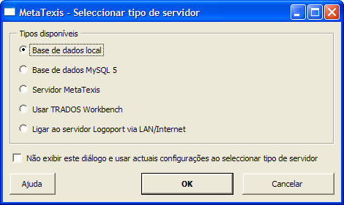
- Seleccione “Servidor MetaTexis” e prima “OK”. Ser-lhe-á exibida a seguinte caixa de diálogo:
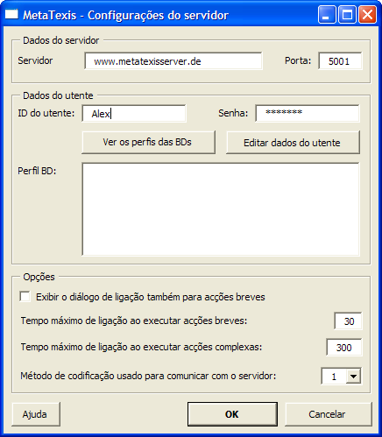
- Insira os dados do servidor e os dados de identificação, de acordo com os dados fornecidos pelo administrador do servidor: Servidor, Porta, ID do utente e senha.
- Prima o botão “Ver os perfis das BDs”, se quiser verificar quais as bases de dados disponíveis. Se os dados tiverem sido correctamente inseridos no 1°. Passo e se o administrador do servidor tiver atribuído um ou mais perfis de base de dados ao utente, os respectivos perfis serão exibidos.
- Seleccione o perfil de uma base de dados.
- Para salvar as configurações, prima “OK”.
Na moldura pertencente às “Opções”, poderão ser efectuadas as seguintes configurações:
- “Exibir o diálogo de ligação ao ligar ao servidor, para busca individual”:
Se esta opção for activada, o diálogo de ligação é ligado não só para operações complexas no servidor, como também para as mais simples, que requeiram um pequeno período de processamento. Active esta opção se quiser ter sempre uma informação completa acerca das ligações via Interne/LAN.
- “Tempo máximo de ligação ao executar acções breves”:
Esta configuração determina o tempo máximo de ligação para as operações simples no servidor. Se a sua ligação à Internet/LAN for lenta, ou se o servidor estiver demasiado ocupado, você poderá ter de definir um valor maior ou então assegurar-se que todos os pedidos (operações) são respondidos.
- “Tempo máximo de ligação ao executar acções complexas”:
Esta configuração determina o tempo máximo de ligação no caso de operações complexas ou pedidos criticos (por exemplo, no primeiro contacto com o servidor).
O botão “Editar dados do utente” permite-lhe editar os dados do utente, se o respectivo direito lhe tiver sido atribuído pelo administrador do servidor. Para mais detalhes, ver a próxima secção.

Editar dados do utente
A caixa de diálogo “Editar dados do utente” permite-lhe editar os dados do utente:
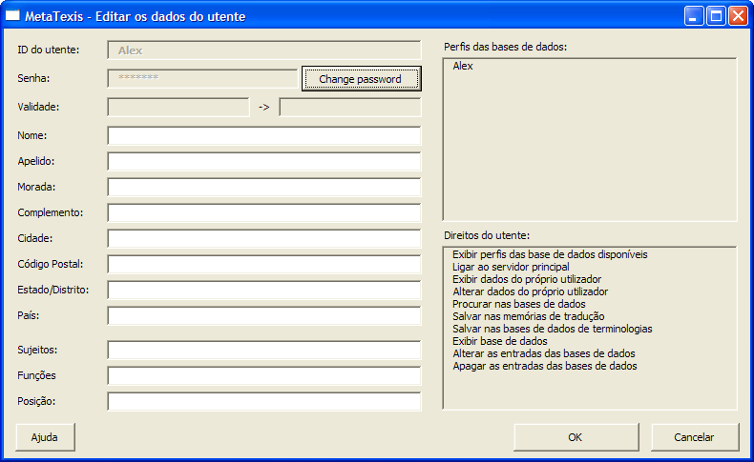
Para alterar os dados do utente, edite os dados de forma apropriada e prima “OK”. Os dados serão assim transferidos para o Servidor MetaTexis.
Os valores alteráveis possuem um fundo a branco; os valores que não podem ser alterados possuem um fundo a cinzento, excepto o campo destinado à senha pessoal. A senha pessoal pode ser alterada, premindo o botão “Alterar senha pessoal” (ver a próxima secção).

Alterar senha pessoal
A caixa de diálogo “Alterar senha pessoal” permite-lhe alterar a sua senha pessoal de utente:
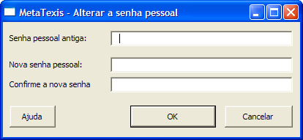
Para alterar a sua senha pessoal, insira primeiramente a sua senha pessoal antiga, depois a nova e, para finalizar, confirme esta última. Depois prima “OK” para salvar a nova senha pessoal e transferi-la para o Servidor MetaTexis.

Programas de tradução
Os programa de tradução continuam longe da capacidade de substituir os tradutores humanos. Se o texto a ser traduzido for complexo ou se a tradução necessitar de ser escrita num bom estilo, os resultados de uma tradução automática continuam a ser bastante decepcionantes.
Não obstante, os programas de tradução podem ajudar os tradutores a realizar o seu trabalho mais eficientemente. Os tradutores podem usar os resultados de uma tradução automática sendo um como recurso linguístico. Um programa de ttradução automática pode ser visto como sendo um “dicionário avançado”.
O MetaTexis suporta engenhos de tradução automática de uma forma bastante conveniente, integrando totalmente os resultados no processo de tradução.

Configurar os programas de tradução automática
Os programas de tradução automática são configuráveis através das “Opções do documento”, na tabela “Tradução automática”:
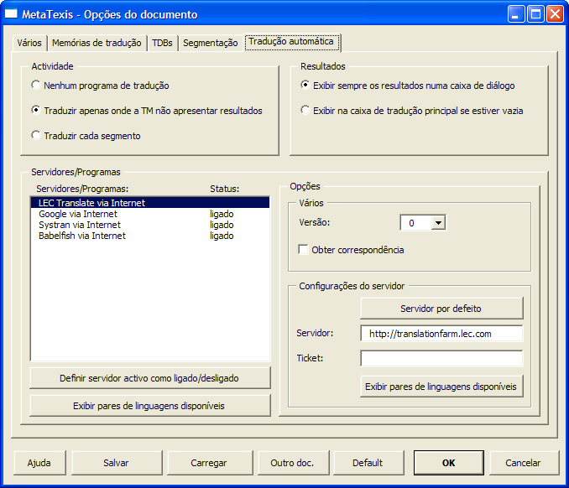
Na moldura “Actividade” é-se definida qual a situação em que a tradução automática é activada:
- “Nenhum programa de tradução”:
Se esta opção estiver activa, o programa de tradução nunca será activado automaticamente; Ele poderá no entanto ser activado manualmente através do sub-menu “Programas de tradução”.
- “Traduzir apenas onde a TM não apresentar resultados”:
Se esta opção estiver activa, os programas de tradução automática serão activados sempre que não existirem resultados da TM para o segmento a ser traduzido.
- “Traduzir cada segmento”:
Se esta opção estiver activa, os programas de tradução automática são activados sempre que um segmento não esteja traduzido.
Na moldura correspondente aos “Resultados”, você poderá definir a forma como os resultados da tradução automática são apresentados:
- “Exibir sempre os resultados numa caixa de diálogo”:
Se esta opção estiver activa, os resultados apresentados pelo programa de tradução automática são sempre exibidos numa caixa especial formatada, mesmo que não existam resultados TM ou TDB, ou seja, existirá sempre uma caixa de tradução vazia onde você possa inserir a tradução manualmente. Esta opção é útil se de uma forma geral, os resultados da tradução automática forem tão maus, que você tenha que reinserir completamente a tradução manualmente, em vez de a editar. (Para mais detalhes, ver a próxima secção).
- “Exibir na caixa de tradução principal se estiver vazia”:
Se esta opção estiver activa, os resultados do programa de tradução automática não são apresentados numa caixa especial, se não existirem resultados da TM ou da TBD. Se os resultados da tradução automática forem tão bons que a sua edição seja a acção mais eficiente, então esta opção deverá ser seleccionada. (Para mais detalhes, ver a próxima secção).
Na moldura correspondente aos “Servidores/Programas”, pode-se activar e configurar os engenhos de tradução automática. A caixa de listagem “Servidores/Programas” lista os engenhos de tradução automática para a combinação de linguagens que foi definida. Isto significa que, se não existir nenhum programa de tradução disponível para o par de linguagens definido, não lhe será exibido nenhum engenho de tradução.
Nota: Se você der pela falta de algum engenho de tradução automática na referida lista, envie por favor uma mensagem para o endereço de suporte do MetaTexis: support@MetaTexis.com. Se isso nos for tecnicamente possível, esse engenho será adicionado.
Antes do motor de tradução automática poder ser utilizado, você terá de activá-lo. Para activar o engenho, clique duas vezes no item contido na lista ou seleccione o botão “Definir servidor activo como ligado/desligado”. Através deste mesmo comando, você poderá definir o engenho como desligado.
Se você seleccionar o botão “Exibir pares de linguagens disponíveis”, ser-lhe-ão exibidos os pares de linguagens disponíveis para o engenho de tradução automática que foi seleccionado.
Se se puderem ou tiverem de efectuar configurações especiais para o engenho de tradução, elas serão exibidas na moldura das “Opções”. As opções disponíveis ser-lhe-ão explicadas mais detalhadamente nos próximos parágrafos.

LEC Translate/Power Translator
A MetaTexis Software e a Services E LEC trabalharam lado a lado com vista à total integração dos dois programas. Se você tiver instalado o LEC Translate ou o Power Translator no seu sistema, o MetaTexis tem um acesso total ao engenho de tradução. O programa LEC Translate pode ser comprado através da homepage do MetaTexis. Para mais informações acerca dos produtos LEC, veja www.lec.com.
Na moldura “Vários”, poderão ser efectuadas duas configurações: “Versão” e “Obter correspondência”. Actualmente, estas configurações não têm qualquer efeito, de forma que elas não vão ser explicadas.

LEC Translate via Internet
Na moldura “Configurações do servidor”, poder-se-á inserir os dados de acesso para o servidor LEC Translate. Para definir o servidor por defeito, prima o botão “Servidor por defeito”. No campo correspondente a “Ticket”, terá de se inserir um ticket válido para se poder utilizar o engenho do servidor. Para obter informações acerca dos produtos e preços ou para pedir um ticket teste, envie um email para info@lec.com.
Na moldura “Vários”, poderão ser efectuadas duas configurações: “Versão” e “Obter correspondência”. Actualmente, estas configurações não têm qualquer efeito, de forma que elas não vão ser explicadas.

Trabalhar com os resultados da tradução automática
Trabalhar com os resultados da tradução automática é fácil e directamente aplicável. Mais abaixo, um exemplo de um caso sem resultados TM e com três engenhos de tradução automática activos:
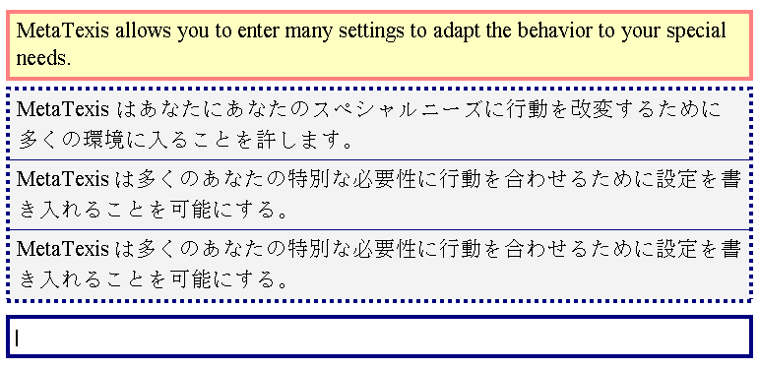
Os resultados da tradução automática são exibidos numa caixa especial e mais abaixo está disposta uma caixa vazia. Você poderá proceder de três formas diferentes:
- Você poderá editar directamente uma ou mais traduções automáticas e seleccionar a tradução depois de ter finalizado a sua edição. Ou então, você poderá seleccionar primeiro uma tradução e editá-la depois. Seleccionar é fácil: Posicione o cursor na caixa (ou parte da caixa a ser seleccionada) e execute o comando “Seleccionar tradução”, “Alt+Shift+Return” ou prima o ícone “OK”, situado na barra de ferramentas do MetaTexis. (Estes são exactamente os mesmos comandos que os usados para seleccionar os resultados da TM!)
- Você poderá inserir manualmente a tradução na caixa vazia. Para isso, você poderá usar os resultados da tradução automática como referência. Assim que tiver terminado, ou quando já não tiver necessidade da referência, seleccione a tradução manual (veja mais acima).
Um outro exemplo de resultados de uma tradução automática é-nos exibido mais abaixo. Aqui, nós temos um resultado da tradução automática e dois resultados da memória de tradução:
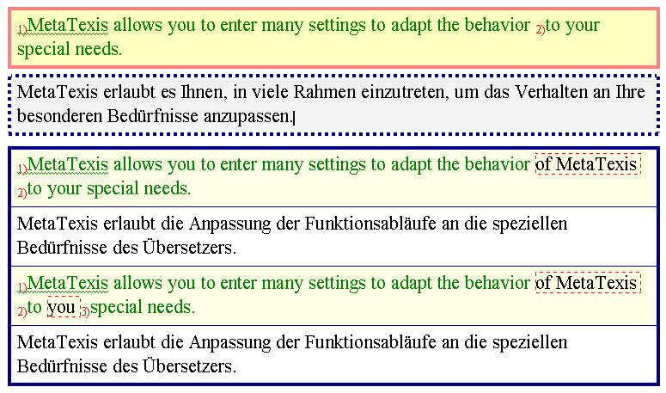
Se você achar que o primeiro resultado TM é a melhor base para a tradução, você poderá seleccioná-lo directamente, mas também poderá editar a tradução e seleccioná-la posteriormente. Você poderá ainda editar e seleccionar ao mesmo tempo. Existe apenas um requisito: Para finalizar a tradução, você terá de seleccionar a tradução final.

Programa de tradução
Não existe programa que forneça ao tradutor tudo aquilo que ele necessita. Por isso mesmo, a maioria dos tradutores utilizam vários programas para efectuar as suas traduções, especialmente se eles necessitarem de traduzir mais do que um par de linguagens. As máquinas de tradução e os dicionários são, paralelamente às ferramentas CAT, os programas mais frequentemente utilizados pelos tradutores.
Nota: A configuração dos programas de tradução automática já não está disponível nas “Opções gerais”. A partir da versão 2.80, os programas de tradução automática podem ser configurados nas “Opções do documento”.
No MetaTexis, você poderá integrar máquinas de tradução, dicionários e outros programas, de forma a que eles estejam sempre “a dedos”.
Os programas externos são geridos na caixa de diálogo das “Opções gerais”, no quadro correspondente aos “Programas externos”.
Para gerir os programas externos:
- Seleccione: MetaTexis | Opções gerais e seleccione o quadro “Programas externos”
OU
Seleccione: MetaTexis | Programas de tradução | Definir programa de tradução externo
OU
Seleccione: MetaTexis | Dicionários | Definir dicionários
Ser-lhe-á exibida a seguinte caixa de diálogo:
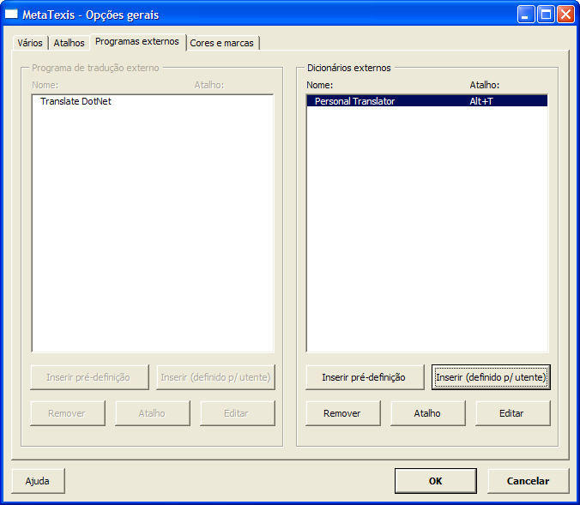
- Defina os programas externos. As opções disponíveis ser-lhe-ão mais abaixo descritas.
- Para salvar os parâmetros aqui estabelecidos, prima o botão “OK”.
As intruções que lhe serão fornecidas na secção seguinte, aplicam-se tanto aos programas de tradução como aos dicionários. As diferenças ser-lhe-ão devidamente mencionadas.

Adicionar programas externos pré-definidos
Para adicionar um programa externo pré-definido:
- Clique no botão “Inserir pré-definição”. Ser-lhe-á então exibida a caixa de diálogo “Seleccionar programas pré-definidos”:
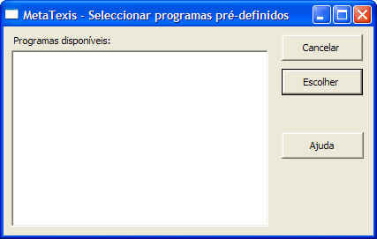
Na fotografia, não está disponível nenhum programa. Na próxima versão serão adicionados outros programas pré-definidos.
- Seleccione um programa na caixa de listagem.
- Clique no botão “Escolher”.

Adicionar programas externos definidos pelo utente
Para adicionar a definição de um programa externo definido pelo utente:
- Clique no botão “Inserir (definido p/utente)”. Ser-lhe-á exibida a caixa de diálogo “Definir programa externo”:
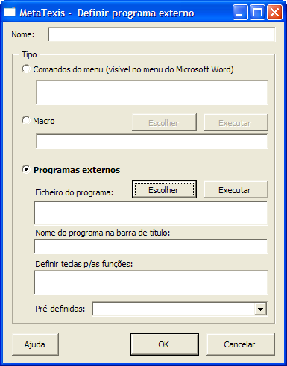
- Insira um nome interno para o programa definido pelo utilizador, na caixa de texto “Nome”.
- Seleccione um tipo e defina a acção a ser executada. Você dispõe de três opções:
- “Comando de menu (visível no menu do Microsoft):
Para definir um comando do menu, comece pelo nome do menu principal, continuando por aí adiante com os nomes dos sub-menus (se essa acção for a mais apropriada) e insira por fim o nome do comando pretendido. Separe cada um deles com um ponto e vírgula, por ex: “TM; Traduzir; Selecção”.
- “Macro”:
Para definir um comando macro, clique no botão “Escolher” e seleccione a macro desejada.
Para apagar o referido comando macro, clique na tecla “Apagar” ou na tecla “Enter”.
Para testar os parâmetros aqui estabelecidos, clique no botão “Executar”.
- “Programa externo”:
Para definir um programa externo, clique no botão “Escolher” e seleccione um ficheiro com uma extensão do tipo EXE.
Para evitar ter de iniciar o programa externo mais do que uma vez, insira o nome do programa externo na janela correspondente, na caixa de texto “Nome do programa na barra de título”.
Por fim, insira na caixa de texto “Definir teclas para as funções” todos os comandos de teclado que sejam necessários para a execução da acção desejada. Todos os comandos do teclado serão gravados automaticamente pela sua ordem de sequência. O comando de teclado “Ctrl+V” é um dos mais essenciais, dado que transmite o texto do quadro de tarefas para o programa externo.
Para testar os parâmetros aqui estabelecidos, clique no botão “Executar”.
- Para pré-salvar os parâmetros aqui estabelecidos, clique no botão “OK”.

Editar os programas externos
Para editar as definições de um programa externo:
- Seleccione um programa externo.
- Clique no botão “Editar”. Ser-lhe-á exibida a caixa de diálogo “Definir programa externo”.
- Altere os parâmetros de acordo com as suas necessidades (ver a última secção).
- Para pré-salvar os parâmetros aqui estabelecidos, clique no botão “OK”.
Nota: Os programas externos pré-definidos não podem ser editados!

Definir atalhos para os programas externos
Para cada programa externo poderão ser definidos um ou mais atalhos.
Para definir um atalho:
- Seleccione um programa externo.
- Clique no botão “Atalho”. Ser-lhe-á exibida a caixa de diálogo “Editar teclas de atalho”.
- Para definir um novo atalho, siga as instruções fornecidas na secção “Editar atalhos”, na página 233.

Remover os programas externos
Para remover um programa externo:
Seleccione um programa externo.
- Seleccione o botão “Remover”.

Microsoft Office
A versão do MetaTexis NET/Office inclui o suporte técnico para ficheiros Excel e PowerPoint. O MetaTexis segue uma aproximação especial: os elementos dos ficheiros em texto PowerPoint e Excell não são traduzidos directamente, mas sim importados e traduzidos no Word. A razão desta aproximação é simples: o Word oferece muitas mais opções no processamento de textos do que o Powerpoint ou o Excel. Através desta aproximação, você poderá utilizar uma vasta gama de opções disponíveis para o Word.

Ficheiros PowerPoint
Para traduzir um ficheiro do tipo PowerPoint, execute os seguintes passos:
Seleccione o comando MetaTexis | Microsoft Office | Importar dados PowerPoint
- Seleccione um ficheiro PowerPoint, na caixa de diálogo que lhe é exibida.
- Clique em OK. Será assim criada uma cópia do ficheiro PowerPoint que foi seleccionado, com a extensão “[MetaTexis].ppt”. Em seguida, os elementos do texto do ficheiro seleccionado serão extraídos e copiados para um novo documento do tipo Word. Cada elemento do texto pertencente a este documento Word será encabeçado por uma pequena linha de informação, a qual o tornará mais fácil de identificar, caso tal seja necessário (claro que isso quase nunca é necessário!).
- O Assistente Inicial é executado para preparar o processo da tradução (ver “O Assistente Inicial”).
- Traduza o documento PowerPoint tal como um documento MetaTexis qualquer. Você poderá seleccionar o comando MetaTexis | Microsoft Office | Actualizar dados PowerPoint, para visualizar a actualização do ficheiro PowerPoint.
- Quando a tradução estiver finalizada seleccione MetaTexis | Microsoft Office | Produzir versão final PowerPoint, a fim de obter a versão final do ficheiro PowerPoint.

Ficheiros Excel
Para traduzir um ficheiro do tipo Excel, execute os seguintes passos:
- Seleccione MetaTexis | Microsoft Office | Importar dados Excel.
- Seleccione um ficheiro Excel, na caixa de diálogo que lhe é exibida.
- Prima “OK”. Ser-se-á assim criada uma cópia do ficheiro Excel seleccionado, com a extensão “[MetaTexis].xls”. Em seguida, os elementos do texto do ficheiro seleccionado serão extraídos e copiados para um novo documento do tipo Word. Cada elemento do texto pertencente a este documento Word será encabeçado por uma pequena linha de informação, a qual o tornará mais fácil de identificar, caso tal seja necessário (claro que isso quase nunca é necessário!).
- O Assistente Inicial é executado para preparar o processo da tradução (ver “O Assistente Inicial”).
- Quando a tradução estiver finalizada, clique em MetaTexis | Microsoft Office | Produzir versão final Excel, a fim de obter a referida versão.

Importar e exportar documentos
À semelhança das TMs e das TDBs, você também poderá importar e exportar documentos.

Importar documentos
Actualmente, o MetaTexis pode apenas importar documentos TRADOS (ou documentos que possuam as mesmas características que as dos documentos TRADOS).
Para importar um documento:
- Seleccione: MetaTexis | Importar/Exportar | Importar documento... Ser-lhe-á exibida a seguinte caixa de diálogo:
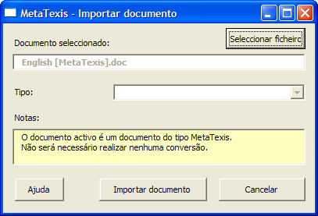
A caixa de diálogo indicar-lhe-á qual o documento que está activo. O nome do referido documento é-lhe exibido na caixa de texto “Documento seleccionado”. A caixa de texto “Notas” contém informações referentes às características do documento seleccionado a importar. Nela poderão ser lidas as seguintes informações:
- Se o documento activo é ou não um documento TRADOS:
“O documento activo aparenta ser um documento TRADOS. A sua transformação num documento MetaTexis será provavelmente bem-sucedida.”
- Se o documento activo for um documento MetaTexis:
“O documento activo é um documento do tipo MetaTexis. Não será aqui necessário efectuar-se qualquer tipo de transformação.”
- Se o documento activo está ou não apto a ser importado:
“Este documento não possui as características que o permitam ser importado. A sua importação seria certamente mal sucedida.”
- Se o documento que você pretende importar ainda não tiver sido carregado, clique no botão “Seleccionar ficheiro”, seleccionando de seguida o documento que você pretende importar. Assim que o documento tiver sido carregado, o MetaTexis analisá-lo-á, a fim de determinar se ele está ou não apto a ser importado. Você será ainda informado acerca das suas características, na caixa de texto “Notas” (ver o 1º. Passo).
- Se o documento carregado não for um documento MetaTexis, você poderá seleccionar o seu tipo na caixa de “drop-down” “Tipo”.
Se o documento carregado não possuir a qualidade necessária à importação, você não poderá seleccionar nenhuma importação de tipos de documento, ao mesmo tempo que a caixa de texto “Notas” lhe exibirá uma mensagem, contendo uma informação alusiva ao facto (ver 1º. Passo). Neste caso, ser-lhe-á recomendado não importar nenhum ficheiro.
Se o documento carregado estiver apto a ser importado, ser-lhe-á exibida a importação do referido tipo, na caixa de “drop-down” “Importar”.
- Para iniciar a importação do ficheiro, seleccione “Iniciar importação”. Uma mensagem informá-lo-á acerca do estado do actual processo de importação. Você poderá interromper o processo de importação a qualquer altura, seleciconando a tecla “Esc” do seu teclado.
- No final do referido processo, ser-lhe-á exibido o Assistente Inicial (ver “Error: Reference source not found”, na página Error: Reference source not found).

Exportar documentos
Os documentos MetaTexis poderão ser exportados em três formatos diferentes:
- Documentos TRADOS;
- Formato de intercâmbio (Data exchange);
- Personal Translator Office Plus;
Para exportar um documento MetaTexis:
- Seleccione: MetaTexis | Importar/Exportar | Exportar documento MetaTexis. Se o documento activo for do tipo MetaTexis, ser-lhe-á exibida a seguinte caixa de diálogo:
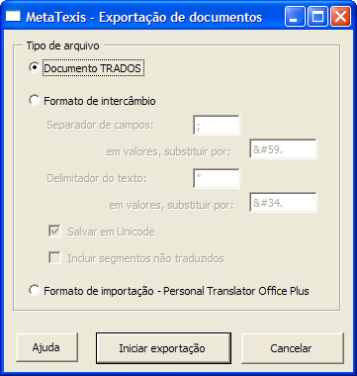
- Seleccione o tipo de ficheiro a exportar:
- “Documento TRADOS”:
Os documentos MetaTexis podem ser exportados para os documentos TRADOS quase sem problema algum. De qualquer das maneiras, se o referido documento conter notas de rodapé ou outros tipos de notas, não existe garantia alguma de que estas sejam formatadas exactamente da mesma forma que nos documentos TRADOS, dado que o TRADOS processa essas notas de uma forma diferente que a do MetaTexis.
- “Formato de intercâmbio” (Data exchange):
À excepção dos ficheiros XML, o formato mais importante na troca de dados continua a ser o formato de texto “txt”. Neste formato, cada parágrafo contém um conjunto de dados (uma TU), e os campos (segmento-fonte e tradução) são separados por um campo de separação. Além disso, poderá aqui ser aqui definido um delimitador de texto (ex: aspas), o qual tem a função de “chaveta” para os valores inseridos nesse campo.
Para se certificar de que o campo e o delimitador de texto serão correctamente reconhecidos, eles terão de ser substituídos por outros caracteres, no campo pertencente aos valores. Você poderá definir essa substituição, tendo em conta as exigências do programa que irá importar os ficheiros. Por defeito, as substituições são automaticamente definidas de acordo com as especificações XML em relação aos caracteres especiais.
De uma maneira geral, os textos de ficheiros formatados sob a forma de dados serão salvos na qualidade de ficheiros ASCII. No MetaTexis você poderá ainda escolher salvar os dados em formato Unicode, para se certificar assim de que os caracteres serão correctamente reconhecidos em qualquer sistema.
- “Formato de importação - Personal Translator Office Plus”:
O Personal Translators é uma das melhores máquinas de tradução, disponível em Alemão, em Inglês e em Francês. A versão Office também inclui uma memória de tradução, e você poderá ainda importar ficheiros do tipo ASCII, caso seja encontrado algum formato especial.
O ficheiro de exportação consiste em TUs separadas por um parágrafo. O texto-fonte e a tradução em cada TU são separados pela corda (string) “@@@”.
- Para exportar o documento MetaTexis activo, seleccione “Iniciar exportação”. Primeiramente, ser-lhe-á requerido que você salve o ficheiro a exportar, com um nome diferente do actual. De seguida, ser-lhe-á exibida uma mensagem informando-o acerca do estado actual do processo de exportação. Você poderá interromper o processo de exportação a qualquer instante, premindo o botão “Esc” no seu teclado.

Índice
Um índice poderá ter um grande valor para o tradutor, especialmente se ele for organizado por linguagens, se ele for inter-activo e se ele se referir às TUs. O MetaTexis fornece-lhe apenas este tipo de índice:

Criando um índice
Para construir o índice de um documento:
- Seleccione: MetaTexis | Estatísticas | Índice e concordância
- Se o documento activo pertencer a um projecto, ser-lhe-á exibida uma mensagem, perguntando-lhe se você pretende criar um índice para o documento inteiro. Seleccione “Sim” ou “Não”.
- Se anteriormente você já tiver criado algum índice para esse documento e se o ficheiro do arquivo ainda existir, ser-lhe-á perguntado se você pretende carregar o antigo índice ou se prefere antes proceder à elaboração de um novo. Se você tiver a certeza de que o índice existente ainda está por actualizar, você poderá carregá-lo, a fim de economizar tempo.
- Aguarde até que o índice tenha sido criado. Este processo poderá ser demasiadamente longo, no caso de se tratar de documentos grandes. Quando o index estiver pronto, ser-lhe-á exibida a seguinte caixa de diálogo:
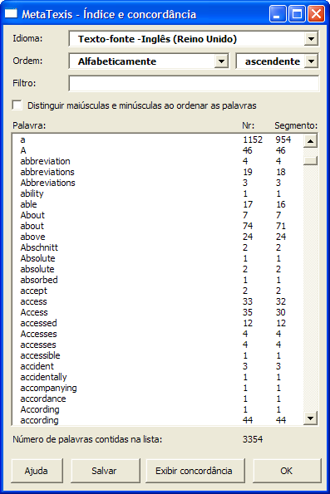
Quando você fechar a caixa de diálogo pertencente ao índice, ser-lhe-á perguntado se você pretende ou não apagar o ficheiro do índice. Se você tiver problemas relacionados com o espaço disponível no seu disco rígido, ser-lhe-á aqui recomendado que você o apague.
A caixa de diálogo do “Índice e concordância” exibe o índice com as palavras de um documento ou de um projecto. Você poderá definir aqui vários parâmetros e executar várias acções.
Você poderá estabelecer os seguintes parâmetros, a fim de exibir vários tipos de índexes ou partes de índice:
- “Linguagem”:
Na caixa de drop-down das Linguagens, você poderá optar por um índex para o texto-fonte ou para a tradução. (Não existem índexes para ambas as opções acima referidas, dado que tal não faria sentido.)
- “Ordenar”:
O índice poderá ser ordenado de várias maneiras:
- Por ordem alfabética;
- Em relação ao número de palavras;
- Em relação ao número de segmentos;
- Em relação ao comprimento das palavras;
Em qualquer dos casos, você poderá optar por dispor o índice por ordem alfabética ascendente ou descendente.
- “Filtro”:
Para filtrar o índice, insira o texto na caixa de texto correspondente ao “Filtro” e prima na tecla de tabulação no teclado do seu computador. Serão apenas exibidas as entradas do índice que contenham o texto inserido na caixa do filtro (caso sensível!).
Para apagar o filtro e exibir todos os itens do índice, apague o texto na caixa de texto correspondente ao “Filtro” e prima a tecla de tabulação no teclado do seu computador.
- “Distinguir entre maiúsculas e minúsculas ao ordenar as palavras”:
Se esta opção tiver sido seleccionada, as palavras que comecem por letras ascendentes (a,b,c... ) serão processadas antes das palavras começadas por ordem descendente (x,y,z...). Se esta opção não tiver sido assinalada, ambas serão tratadas de forma idêntica.

Salvar o Índice
De forma a facilitar uma correcta identificação dos documentos ou de acordo com o propósito de facilitar qualquer procura posterior, você poderá salvar o índice tal e qual ele lhe é exibido, na caixa de diálogo pertencente ao Índice.
Nota: O índice não inclui referências alusivas às páginas de um documento. Em princípio, tal será no entanto possível. O tempo necessário à elaboração de um tal índice seria contudo demasiado. Por esta mesma razão, tal medida não será aqui incluida.
Para salvar o índice tal como este lhe é exibido:
- Clique no botão “Salvar”.
- Salve o documento criado, usando os comandos normais do Word.

Trabalhando com o Índice
O índice inclui referências aos segmentos/TUs, os quais contêm as palavras (ou tópicos) individuais do índice. Para isso, você poderá utilizar o Índice na verificação da sua tradução. Por exemplo, você poderá comparar a forma como você traduziu várias palavras no segmento-fonte do documento, ou até no projecto inteiro.
Para exibir os segmentos ou TUs contendo uma determinada palavra:
- Seleccione um item na lista do índice.
- Clique no botão “Exibir concordância”. Ser-lhe-á exibida a caixa de diálogo “Concordância”:
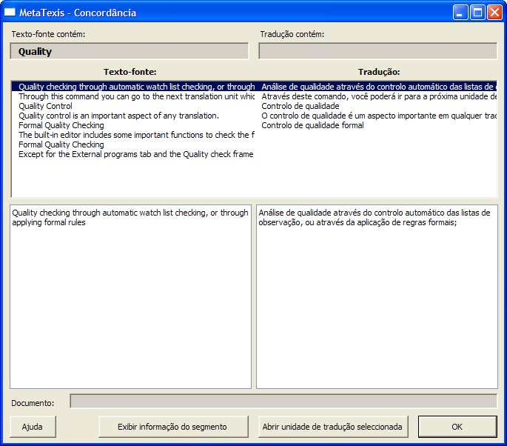
- Seleccione o segmento ou a TU a visualizar. Para mais informações, ver “Concordância”, na página 58

Informação do segmento
Através desta função, você terá acesso a informações detalhadas acerca de cada segmento pertencente a um documento MetaTexis. Se você seleccionar o seguinte menu: MetaTexis | Estatísticas | Estatísticas do segmento (atalho por defeito: Alt+Shift+X), ser-lhe-á exibida a caixa de diálogo “Info do segmento”:
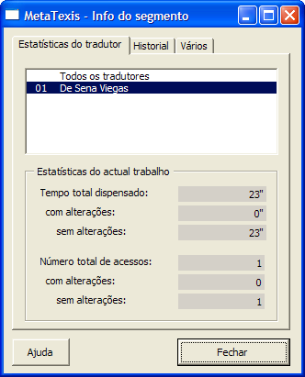
Esta caixa de diálogo possui três quadros:
- Estatísticas do tradutor;
- Historial
- Vários

Estatísticas do tradutor
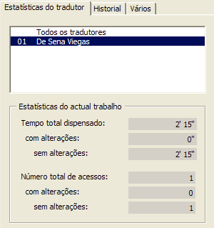
A caixa de listagem na parte superior do quadro apresenta a listagem dos tradutores que trabalharam no segmento/TU quando estes foram abertos e ainda o 1°. item, a lista de todos os tradutores. A informação exibida na moldura “Estatísticas do actual trabalho”, na parte inferior da caixa de diálogo, refere-se ao item seleccionado. Se você seleccionar “Lista de todos os tradutores” e ainda o nome de um tradutor, ser-lhe-ão exibidas várias informações referentes ao tradutor seleccionado.
A moldura das “Estatísticas do actual trabalho” contém as seguintes informações:
- “Tempo total dispensado”:
Totalidade do tempo que o segmento esteve activo.
- “com alterações”:
Tempo que o segmento esteve activo e durante o qual a tradução foi alterada.
- “sem alterações”:
Tempo que o segmento esteve activo e durante o qual a tradução não foi alterada.
- “Número total de acessos”:
Totalidade das vezes que o segmento esteve activo.
- “com alterações”:
Número de vezes que o segmento esteve activo e durante as quais a tradução foi alterada.
- “sem alterações”:
Número de vezes que o segmento esteve activo e durante as quais a tradução não foi alterada.

Historial
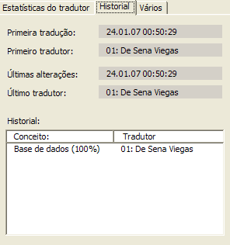
Este quadro fornece-lhe informações referentes ao historial da tradução. A parte superior contém informações detalhadas acerca do tempo utilizado na primeira tradução, acerca do seu do tradutor, e ainda as referências às últimas mudanças nele efectuadas:
- “Primeira tradução”:
Data e hora da primeira tradução;
- “Primeiro tradutor”:
Nome e identificação do primeiro tradutor;
- “Últimas alterações”:
Data e hora das últimas alterações efectuadas;
- “Último tradutor”:
Nome e identificação do tradutor que efectuou as últimas alterações;
Na parte inferior do quadro é exibida uma lista com informações detalhadas acerca do historial da tradução (embora a data e a hora não sejam aqui especificadas). A coluna da esquerda contém informações acerca da acção e a coluna da direita contém os nomes e as identificações dos tradutores responsáveis por essa acção.
O historial poderá conter as seguintes informações:
- “Nova tradução”:
Uma nova tradução foi inserida manualmente na caixa de tradução (incluindo os comandos Paste).
- “Alterações”:
A tradução foi alterada.
- “Tradução apagada”:
A tradução foi apagada.
- “Segmento da TM (100%)”:
Foi inserido um segmento da TM na caixa de tradução, contendo resultados com uma percentagem de similaridade igual a 100%.
- “Segmento da TM (<100%)”:
Foi inserida na caixa de tradução um segmento da TM, com uma percentagem de similaridade inferior a 100%.
- “Importado do TRADOS”:
A primeira versão da tradução é proveniente do documento TRADOS que foi importado. (Poderá no entretanto ter sido alterada.)
- “Combinado c/ o próximo/último segmento”:
O segmento ou a TU foram combinados com um dos segmentos vizinhos.
- “Programa de tradução”:
A tradução é o resultado de um programa de tradução.

Vários
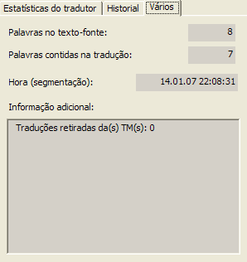
Este quadro contém vários tipos de informação:
- “Palavras no texto-fonte”:
O número de palavras contidas no segmento-fonte;
- “Palavras contidas na tradução”:
O número de palavras contidas na tradução;
- “Hora (segmentação)”:
A data e a hora em que o segmento foi criado;
- “Segmentos da base de dados”:
Se a TU conter segmentos pertencentes a uma TM, ser-lhe-ão fornecidas informações detalhadas referentes a esses segmentos.

Estatísticas do documento
As funções estatísticas do MetaTexis são eficazes e sofisticadas. Elas fornecem-lhe informações detalhadas acerca de como a sua tradução é desempenhada:
- “Estatística dos caracteres”: informações detalhadas acerca do número de segmentos, palavras e carcateres no texto-fonte e na tradução;
- “Estatísticas dos resultados da TM”: informação detalhada referente ao número e tipo de resultados da TM;
- “Estatísticas dos projectos (não está disponível na versão Lite)”: estatísticas do documento para o projecto inteiro e para cada um dos documentos pertencentes ao projecto;
- “Estatísticas do tradutor (não está disponível na versão Lite)”: informação detalhada referente ao número de palavras traduzidas, tempo dispendido, etc.
- “Estatísticas dos custos (não disponível na versão Lite)”: as estatísticas do documento incluem informações detalhadas de todos os aspectos relacionados com os custos;
- “Salvar” (não está disponível na versão Lite): todas as informações referentes às estatísticas do documento poderão ser salvas num documento. o conteúdo é facilmente adaptável;
Para exibir as estatísticas de um documento ou projecto:
- Seleccione: MetaTexis | Estatísticas | Estatísticas do documento, a fim de recolher a informação estatística actual. Ser-lhe-á exibida a seguinte caixa de diálogo:
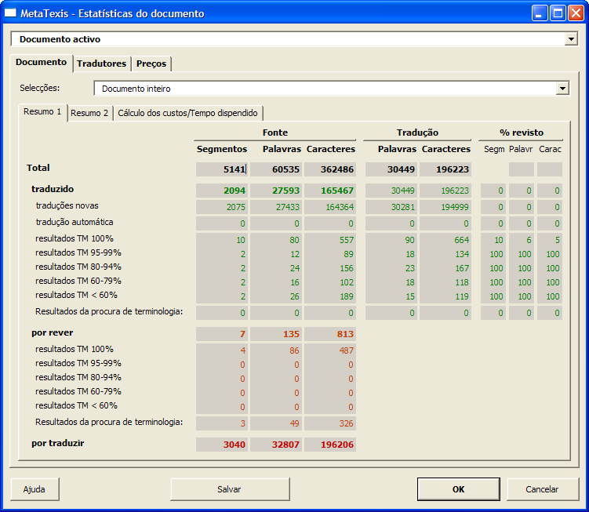
- Se o documento activo pertencer a um projecto, seleccione o documento ou o projecto inteiro, na caixa de “drop-down” situada logo abaixo da barra de título. Se o documento activo não pertencer a um projecto, a caixa de “drop-down” pertencente ao tópico “Selecções” estará desactivada.
Nela estão localizadas três tabelas principais: A tabela do “Documento” contém as estatísticas relacionadas com o documento. A tabela dos “Tradutores” contém as estatísticas relacionadas com o(s) tradutore(s) do documento. Nos próximos parágrafos, ser-lhe-ão detalhadamente explicadas as informações contidas nos vários quadros e sub-quadros.

Resumo 1
A sub-tabela “Resumo 1” contém informação detalhada sobre a forma como o original foi traduzido (manualmente, tradução automática, resultados da busca de terminologia, ou resultados da TM):
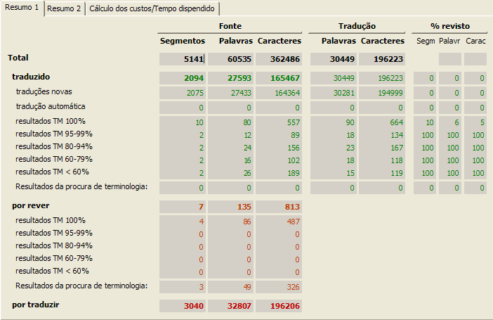
A secção “Fonte” indica-nos quantos segmentos, palavras ou caracteres foram traduzidos, de que maneira, se por tradução manual ou tradução automática, ou ainda se através de resultados da TM. A secção “Tradução” indica-lhe quantas palavras ou caracteres estão contidos na tradução. A secção “% revisto” indica a percentagem dos segmentos, das palavras e dos caracteres na tradução que foram revistos após a primeira tradução manual, automática ou com a ajuda dos resultados da TM.
Na coluna “Total”, você encontra a soma total referente ao cabeçalho correspondente, como por exemplo, o total de segmentos contidos no texto-fonte ou número total de palavras contidas na tradução.
O número total é o total de soma das subcategorias “traduzido”, “por rever” e “por traduzir”.
A categoria “traduzido” refere-se às unidades que foram traduzidas, no sentido que as unidades relacionadas da tradução contêm uma parte da tradução da TU, e partindo-se do princípio que não será requerida mais nenhuma edição adicional. As diferentes sub-categorias referem-se à fonte original da tradução:
- “traduções novas”: A tradução foi inserida manualmente pelo tradutor, sem se terem utilizado resultados da TM ou da TDB (o MetaTexis está apto a registar tudo isto).
- “tradução automática”: A tradução original era uma tradução automática introduzida pela função da tradução automática do MetaTexis, como foi configurado na sub-tabela “Tradução automática”, localizada nas “Opções do documento”. Se uma tradução automática for revista manualmente mais tarde, a acção é gravada na coluna “% revisto”.
- “Resultados da TM”: A tradução original foi um resultado retirado pelo MetaTexis de uma TM. A discriminação dos valores dos resultados da TM poderá ser livremente definida no quadro correspondente aos “Preços”.
- “Resultados da procura de terminologias”: A tradução foi feita totalmente através do resultado da busca numa TDB e não foi revista manualmente. Ou seja, se uma TU com um resultado da TDB foi revista manualmente, isso será registado como sendo uma tradução manual. A razão deste processamento é simples: Um resultado da busca na TDB deverá ser visto como uma simples consulta do dicionário, se à partida não puder ser usado como tradução final.
A categoria “por rever” regista as TUs que contêm ainda os resultados da TM ou da TDB que necessitam de ser selecionados e/ou editados.
A categoria “por traduzir” refere-se às TUs que não contêm ainda nenhuma tradução, isto é, se uma dessas TUs for aberta, a caixa da tradução estará vazia.

Resumo 2
A sub-tabela “Resumo 2” fornece uma apresentação alternativa das estatisticas do documento. Comparado com o “Resumo 1”, o “Resumo 2”, a informação é mais detalhada, no que se refere aos tipos de carácter e ao documento em geral.
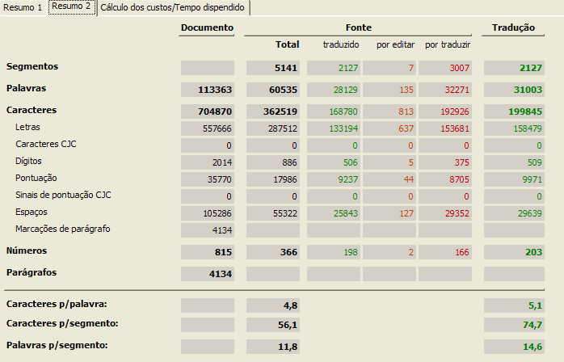
A coluna “Documento” contém os números referentes à totalidade do documento, incluindo todos os elementos e não apenas as TUs identificadas pelo MetaTexis. Isto significa que, os números contidos na coluna “Documento” serão de uma forma geral mais elevados do que o total da soma dos números para o texto-fonte e tradução. Se as Estatísticas do documento os statistics do original forem funcionados para um original que não seja do tipo MetaTexis, apenas a coluna “Documento” conterá valores.
O valor médio “Caracteres p/palavra” e “Caracteres p/segmento” inclui apenas os seguintes tipos de caracteres: letras, caracteres CJK e dígitos.

Cálculo dos custos/Tempo dispendido
Este quadro contém duas molduras, referentes ao cálculo dos custos e ao tempo dispendido.
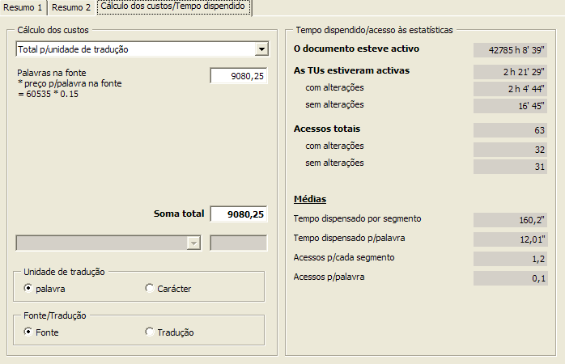
Elas serão detalhadamente explicadas nas próximas secções.

Cálculo dos custos
Este quadro contém os cálculos dos custos, baseado nas informações estatísticas disponíveis.
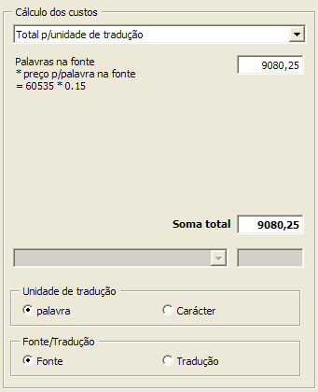
Esta moldura é constituída por três elementos:
- Você poderá seleccionar o tipo de cálculo na caixa de drop-down localizada no topo.
- Os resultados dos cálculos, bem como alguns tipos de médias (se apropriado) são exibidos no campo “Soma total”, localizado um pouco mais abaixo.
- Nas molduras “Unidade de tradução” e “Fonte /Tradução”, você pode selecionar as unidades usadas para o cálculo (active esta função, se isso lhe for apropriado).
Estes são os tipos de cálculo disponíveis:
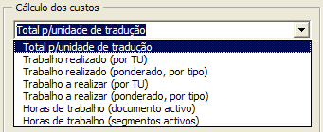
- “Total p/unidade de tradução”:
Este é o tipo de cálculo mais simples e mais vastamente utilizado no cálculo dos custos de uma tradução. Com o tempo, ele tornou-se no formato-padrão utilizado no cálculo dos referidos custos.
Fórmula:
Número de palavras/caracteres no texto-fonte * preço por carácter no texto-fonte;
Nota: As médias não estão disponíveis para este tipo de cálculo, dado não existirem aqui valores significativos a calcular.
- “Trabalho realizado (por TU)”:
Esta é uma forma fácil de avaliar os custos do trabalho realizado, baseada na medida padrão utilizada no cálculo dos custos de tradução (ver acima).
Fórmula:
Número de palavras/caracteres traduzidos * preço por palavra/carácter no texto-fonte/tradução;
- “Trabalho realizado (ponderado, por tipo)”
Esta é uma maneira mais sofisticada de calcular os custos da tradução, usada cada vez mais porque em alguns casos os verdadeiros custos da tradução são mais bem reflectidos por este tipo de cálculo se uma memória da tradução for usada para a tradução. No MetaTexis, você poderá medir a partir de agora, o impacto que uma TM tem sobre os custos de tradução. Mesmo que este impacto não possa ser exactamente medido, é aqui pelo menos possível fazer uma aproximação.
Esta fórmula é constituída por três elementos:
- Cálculo dos custos das palavras/caracteres contidos no texto-fonte, as quais foram traduzidas manualmente ou cuja tradução foi baseada nos resultados da terminologia;
- Cálculo dos custos das palavras/dos caracteres contidos no texto-fonte/tradução, os quais foram traduzidos automaticamente;
- Cálculo dos custos das palavras/caracteres contidos no texto-fonte/tradução que foram traduzidos com base nos resultados da TM.
Fórmula:
Número de palavras/caracteres traduzidos manualmente * preço por palavra no texto-fonte/na tradução
+ Número de palavras/caracteres traduzidos automaticamente * preço de revisão por palavra/carácter no texto-fonte
+ Número de palavras/caracteres contidos no texto-fonte/na tradução, traduzidos com base nos resultados da TM * preço de revisão por palavra/carácter no texto-fonte
- “Trabalho a realizar (por TU)”:
Esta é uma forma fácil de avaliar os custos do trabalho realizado, baseada na medida padrão utilizada no cálculo dos custos de tradução (ver acima).
Fórmula:
Número de palavras/caracteres traduzidos no texto-fonte/na tradução * preço por palavra/carácter no texto-fonte
+ Número de palavras/caracteres nas TUs a serem editados * preço por palavra/carácter no texto-fonte
Nota: As médias não estão disponíveis para este tipo de cálculo, dado não existirem aqui valores significativos a calcular.
- “Trabalho a realizar (ponderado, por tipo)”
Este cálculo complementa a última opção. Ele informá-lo-á (ou ao seu cliente) acerca dos custos do trabalho a ser executado.
Esta fórmula é constituída por três elementos:
- Custos do número de palavras a traduzir.
- Custos do número das palavras em TUs com resultados da TDB.
- Custos do número das palavras em TUs com resultados da TM
Fórmula:
Número de palavras/caracteres a serem traduzidos * preço por palavra no texto-fonte
+ Número de palavras/caracteres nas TUs com resultados da TDB a serem editados * preço por palavra no texto-fonte
+ Número de palavras/caracteres nas TUs com resultados da TM a serem editados * preço de revisão por palavra/carácter
Nota: As médias não estão disponíveis para este tipo de cálculo, dado não existirem aqui valores significativos a calcular.
- “Horas de trabalho (documento activo)”:
O MetaTexis mede o tempo trabalhado num documento da forma mais precisa possível. Por isso, você ou o seu cliente obterão melhores resultados, calculando os custos da tradução com base no tempo que o documento esteve activo.
Fórmula:
Tempo dispendido (documento activo) * preço por hora trabalhada;
- “Horas de trabalho (segmentos activos)”:
Este tipo de cálculo é baseado no tempo durante o qual as unidades de tradução estiveram activas. Esta opção é menos significactiva do que a anterior, uma vez que você também poderá rever o documento quando nenhuma TU estiver activa. Este tipo de cálculo é apenas adicionado a título de informação.
Fórmula:
Tempo dispendido (unidades de tradução activas) * preço por hora de trabalho;
Nota: Para se assegurar de que a informação fornecida acerca do tempo dispendido está correcta, o screensaver deverá estar activo sempre que você faça a tradução com a ajuda do MetaTexis. Além disso, o screensaver deverá ser activado relativamente rápido, depois de um curto período de inacção.

Exemplo
O custo tipo “Trabalho a ser realizado (por tipo)” poderá ser-lhe especialmente útil sempre que você tenha de actualizar uma tradução, no caso de uma revisão do texto-fonte. Para calcular os custos de revisão da tradução:
- Pré-traduzir o texto-fonte revisto, utilizando a TM que foi produzida aquando a tradução da 1ª. versão.
- Seleccione: MetaTexis | Estatísticas | Estatísticas do documento, a fim de recolher a informação estatística actual.
- Seleccione o quadro „Documento“.
- Seleccione o sub-quadro dos “Custos”.
- Seleccione a opção “Trabalho a realizar (ponderado, por tipo)”.
- Para salvar esta informação, clique no botão “Salvar” e seleccione o mesmo tipo de custo. (Você também poderá executar este comando logo a seguir ao passo 2, ultrapassando os passos 3 e 5.)

Tempo dispendido/acesso às estatísticas
A moldura “Tempo dispendido/acesso às estatísticas” contém a informação sobre o tempo trabalhado e os acessos ao segmento:
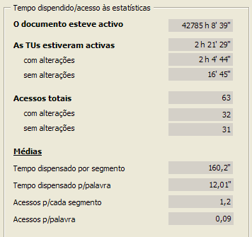
Explicações detalhadas:
- “O documento esteve activo”:
Tempo durante o qual o documento esteve aberto e exibido no ecrã.
- “As TUs estiveram activas”:
Tempo durante o qual as TUs estiveram activas e exibidas no ecrã.
- “com alterações”:
Tempo durante o qual os segmentos/TUs estiveram activos e a tradução foi alterada.
- “sem alterações”:
Tempo em que os segmentos/TUs estiveram activos e durante o qual a tradução não foi alterada.
- “Acessos totais”:
Número de vezes que os segmentos/TUs foram activados.
- “com alterações”:
Tempo durante o qual os segmentos/TUs estiveram activos e a tradução foi alterada.
- “sem alterações”:
Tempo durante o qual os segmentos/TUs estiveram activos e a tradução foi alterada.
- “Médias”:
- “Tempo dispensado por segmento”:
Tempo durante o qual as unidades de tradução estiveram activas / número de unidades de tradução que foram pelo menos uma vez abertas.
- “Tempo dispendido por palavra”:
Tempo durante o qual as unidades de tradução estiveram activas / número de palavras no segmento-fonte, às quais se teve pelo menos uma vez acesso.
- “Acessos por segmento”:
Número total de acessos / número das unidades de tradução, às quais se teve acesso pelo menos uma vez.
- “Acessos por palavra”:
Número total de acessos / número das palavras contidas nos segmentos-fonte, às quais se teve acesso pelo menos uma vez.

Tradutores
Se a tradução tiver sido efectuada por mais do que um tradutor, o quadro dos “Tradutores” fornecer-lhe-á informações detalhadas referentes a cada um deles.
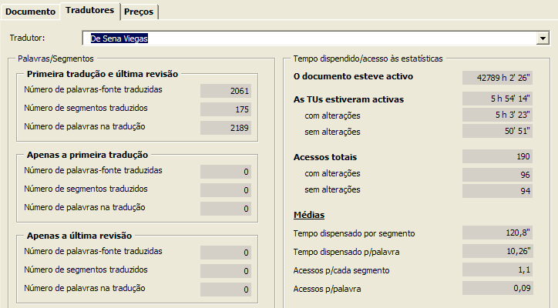
Este quadro é constituído pela caixa de drop-down “Tradutor”, onde você poderá seleccionar o tradutor acerca do qual você pretende obter a informação, e ainda por duas molduras, as quais lhe serão mais abaixo detalhadamente explicados.

Palavras/Segmentos
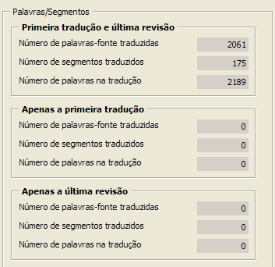
Esta moldura contém a informação sobre o desempenho de cada tradutor que trabalhou neste documento. Nele estão contidas três outras molduras:
- “Primeira tradução e última revisão”:
Se um segmento, bem como sua a última revisão, tiverem sido traduzidos e elaborados pelo tradutor cujo nome é exibido na caixa de drop-down “Tradutor”, essa informação ser-lhe-á exibida nesta moldura.
- “Apenas a primeira tradução”:
Se a primeira tradução do segmento tiver sido traduzida pelo tradutor cujo nome lhe é exibido na caixa de drop-down “Tradutor”, mas a sua revisão não, isso ser-lhe-á devidamente sumariado nesta moldura.
- “Apenas a última revisão”:
Se a última revisão de uma tradução tiver sido elaborada pelo tradutor cujo nome lhe é exibido na caixa de drop-down “Tradutor”, mas a sua tradução não, essa informação será devidamente resumida nesta moldura.
Cada moldura contém três tópicos de informação:
- “Número de palavras-fonte traduzidas”:
Número de palavras do segmento-fonte que foram traduzidas e que não necessitam de ser revistas (no sentido em que não existem aqui segmentos da TM a seleccionar ou resultados da procura na TDB a apagar).
- “Número de segmentos traduzidos”:
Número de palavras contidas nos segmentos que foram traduzidos e que não necessitam de ser revistos (no sentido em que não existem aqui segmentos da TM a seleccionar ou resultados da procura na TDB a apagar).
- “Número total de palavras na tradução”:
Número de palavras contidas nas traduções dos segmentos que foram traduzidos e que não necessitam de ser revistos (no sentido em que não existem aqui segmentos da TM a seleccionar ou resultados da procura na TDB a apagar).

Tempo dispendido
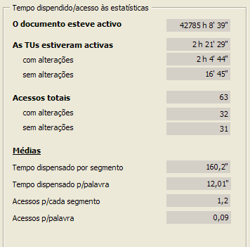
O sub-quadro do “Tempo dispendido” contém exactamente o mesmo conteúdo que o sub-quadro “Tempo”, contido no quadro “Documento”. A única diferença reside no facto das figuras exibidas se referirem apenas ao tradutor exibido na caixa de drop-down “Tradutor” e não ao documento inteiro.

Ajustes
No quadro dos “Preços”, podem-se definir os parâmetros correspondentes à estatisticas dos caracteres e os cálculos dos custos da tradução.
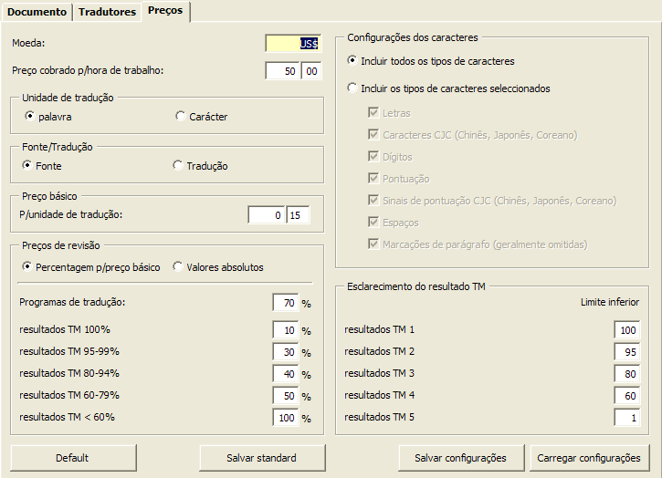

Preços
Neste quadro você poderá estabelecer as quotas nas quais se baseam os cálculos dos custos que foram referidos no quadro “Documento”. Elas serão salvas no documento activo.
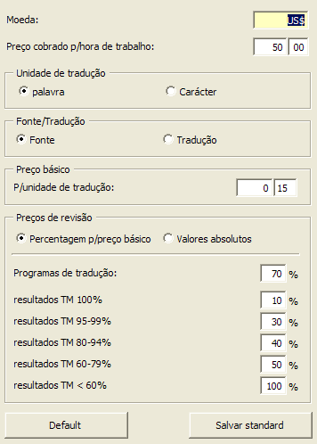
Explicações detalhadas:
- “Moeda”:
Símbolo da unidade de pagamento que é utilizada ou referida, quando você salvar as estatísticas dos custos.
- “Preço cobrado p/hora de trabalho”:
O valor cobrado por cada hora trabalhada é utilizado em cálculos baseados no número de horas trabalhadas.
- “Unidades de tradução”:
Na moldura da unidade da tradução, poder-se-á definir a unidade básica da tradução: palavra ou carácter.
- “Fonte/Tradução”:
Na moldura da “Fonte/Tradução” é-se definido se o cálculo do custo é baseado no texto-fonte ou na tradução. Hoje em dia, o cálculo do custo é baseado geralmente no texto-fonte.
- Preço básico:
Nesta moldura, poder-se-á definir o preço básico da tradução: Dependentemente dos ajustes feitos nas molduras das “Unidades de tradução” e “Fonte/Tradução”, você poderá definir valores separados.
- “Preços de revisão”:
Na moldura correspondente aos “Preços de revisão” são-se definidos os preços da revisão dos resultados da tradução automática e dos resultados da TM. Estas taxas são usadas para os cálculos do tipo “Trabalho realizado (ponderado, por tipo)” e “Trabalho a realizar (ponderado, por tipo)”.
As duas opções “Percentagem por preço básico” e “Valores absolutos” definem, se as taxas da revisão são calculadas automaticamente de acordo com a percentagem inserida, baseada na taxa básica acima definida ou como valores absolutos.
- “Programas de tradução”:
A taxa da revisão das traduções automáticas pode ser definida aqui. A taxa a ser aqui definida pode ser muito diferente, dependendo da qualidade da tradução automática.
- “Resultados da TM”:
A taxa da revisão para as TUs que contenham resultados da TM pode ser definida aqui. A discriminação dos resultados da TM pode ser definida na moldura “Esclarecimento dos resultados TM” (veja mais abaixo). Na maioria dos casos, o preço para os bons resultados deve ser mais baixo do que o preço para os maus resultados. No caso dos resultados a 100%, existe de certa forma uma justificação para se definir um valor maior que zero, porque por vezes, mesmo nesses casos, é necessária uma pequena revisão para se certificar de que a tradução se enquadra dentro do contexto. (E, logicamente, não há nenhuma garantia que a tradução armazenada TM está correcta.)

Configurações dos caracteres
Na moldura correspondente às “Configurações dos caracteres”, você poderá definar quais os tipos de caracteres que são levados em conta no cálculo dos números de caracteres, no quadro “Resumo 1”:
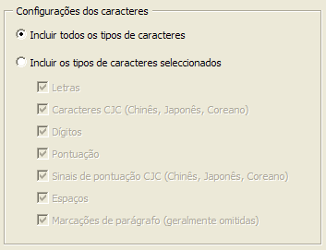
- “Incluir todos os tipos de caracteres”: se esta opção for seleccionada, os “números” ou resultados incluirão todos os tipos de caracteres.
- “Incluir os tipos de caracteres seleccionados”: se esta opção for seleccionada, os números incluirão os tipos de caracteres que tenham sido definidos.
- Letras: letras de todos os tipos de abecedários, excepto Chinês, Japonês e Coreano;
- Caracteres CJC (Chinês, Japonês e Coreano): caracteres em Chinês, Japonês e Coreano;
- Dígitos: dígitos pertencentes a todos os conjuntos de caracteres;
- Pontuação: sinais de pontuação pertencentes a todos os abecedários, excepto Chinês, Japonês e Coreano;
- Sinais de pontuação CJC (Chinês, Japonês e Coreano): sinais de pontuação para o Chinês, Japonês e Coreano;
- Espaços: espaços;
- Marcações de parágrafo (geralmente omitidas): sinal de parágrafo (se visível, exibido sob a forma de um ¶);

Esclarecimento dos resultados da TM
Na moldura “Esclarecimento dos resultados TM” poder-se-á definir a forma como os resultados da TM são agrupados.
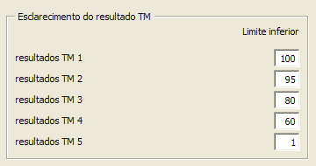
Recomenda-se o valor "1" para resultados TM 5, para se certificar de que todos os resultados da TM estão incluídos nas estatísticas. (Note que o MetaTexis pode ter resultados da TM inferiores a 50%, de acordo com as configurações feitas por si nas “Opções do documento”.
Quando você muda o limite inferior de uma categoria de resultados da TM, as estatísticas e os cálculos do custo serão automaticamente actualizados.

Salvando as estatísticas referentes ao documento
No MetaTexis, as informações estatísticas apresentadas podem ser salvas num documento Word em separado. Isso permitir-lhe-á fornecer aos seus clientes, colegas ou empregados, relatórios detalhados acerca do trabalho realizado, incluindo o cálculo dos respectivos custos.
Para salvar as estatísticas do documento num documento em separado:
- Seleccione: MetaTexis | Estatísticas | Estatísticas do documento, a fim de recolher a informação estatística actual. Ser-lhe-á exibida a caixa de diálogo “Estatísticas do documento” (ver mais acima):
- Clique no botão “Salvar”. Ser-lhe-á exibida a seguinte caixa de diálogo:
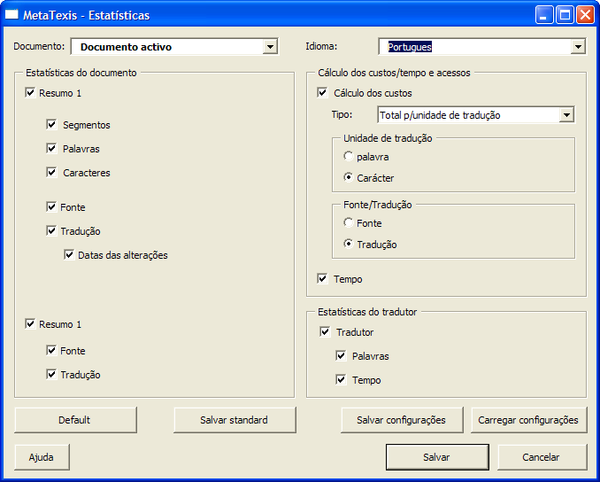
- Defina a linguagem e o conteúdo das estatísticas do documento a ser salvo:
- “Documento”:
Se o documento activo pertencer a um projecto, seleccione o documento ou o projecto inteiro. Se o documento activo não pertencer a um projecto, a respectiva caixa de “drop-down” estará desactivada.
- “Linguagem”:
Você poderá salvar o documento em qualquer das linguagens disponíveis no menu.
- “Estatísticas do documento - Resumo 1”:
Se esta função estiver activa, as estatísticas definidas na moldura “Resumo 1”, serão salvas no documento. As configurações secundárias determinam quais as colunas que são salvas.
As estatísticas do texto-fonte e da tradução são salvas em separado. As estatísticas da tradução podem ser salvas com ou sem alterações (a percentagem das unidades de tradução é alterada).
- “Estatísticas do documento - Resumo 2”:
Se esta função estiver activa, as estatísticas definidas na moldura “Resumo 2”, serão salvas no documento. As configurações secundárias determinam quais as colunas que são salvas.
- “Cálculo dos custos/tempo e acessos”:
- “Tempo”: Salva os dados referidos na moldura “Tempo dispendido/acesso às estatísticas”, no quadro “Cálculo dos custos/Tempo dispendido”.
- “Cálculo dos custos”: Salva os dados na moldura “Cálculo dos custos”, no quadro “Cálculo dos custos/Tempo dispendido”. Você poderá seleccionar o tipo de cálculo na caixa de drop-down “Tipo”, localizada no topo. Se você escolher a opção “Todos os tipos de custos”, serão salvos todos os tipos de custo. Nas molduras “Unidade de tradução” e “Fonte /Tradução”, você pode definir as unidades de tradução.
- “Estatísticas referentes ao tradutor”:
- “Estatística das palavras”: Salva os dados na moldura “Palavras/Segmentos”, no quadro dos “Tradutores”.
- “Tempo”: Salva os dados na moldura “Tempo dispendido”, no quadro “Tradutores”.
- Prima o botão “Salvar”, para salvar as informações estatísticas especificadas para um outro documento.
- Para imprimir o novo documento, utilize os comandos normais de impressão do Microsoft Word.

Apagando as informações estatísticas
Nalguns dos casos, poderá fazer sentido apagar as informações estatísticas armazenadas num documento do MetaTexis:
- Se você passar o seu documento MetaTexis a uma outra pessoa, à qual não é suposto o acesso às estatísticas do documento.
- Se você pretender fazer algumas experiências com as estatísticas do documento, para aprender como é que estas funcionam.
Em qualquer dos casos, seja bastante cuidadoso ao utilizar esta função! A informação estatística perder-se-á, caso você não tenha efectuado uma cópia do documento.
Para apagar as informações estatísticas de um documento:
- Seleccione: MetaTexis | Estatísticas | Apagar informações estatísticas. Ser-lhe-á exibida a seguinte caixa de diálogo:
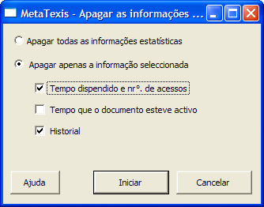
- Seleccione uma das seguintes opções que lhe são aqui apresentadas:
- “Apagar as informações estatísticas por completo”:
Se você seleccionar esta opção, todas as informações estatísticas serão apagadas.
- “Apagar as informações estatísticas seleccionadas”:
As informações estatísticas serão apagadas, de acordo com os parâmetros por si estabelecidos:
- Tempo de trabalho dispendido e número de acessos;
- Tempo activo do documento;
- Historial: informação acerca do historial do segmento;
- Prima o botão “Iniciar”, para apagar as informações estatísticas especificadas.

Projectos
Um projecto de tradução consiste muitas das vezes não apenas num documento, mas em vários. No MetaTexis você tem a possibilidade de definir projectos, os quais sejam apenas uma colecção de documentos com um nome atribuído.
A grande vantagem em definir um projecto consiste na possibilidade que você tem de aplicar várias funções ao seu todo:
- Busca de texto;
- Índex;
- Estatísticas do documento;
Se o documento actual pertencer a um projecto, sempre que você executar uma destas funções, ser-lhe-á perguntado se você pretende aplicar a referida função ao projecto inteiro ou apenas ao documento que estiver activo.
Nota: A informação referente ao projecto é salva tanto no computador como no documento ao qual ela se refere. Por essa mesma razão, transferir projectos para outros documentos torna-se bastante fácil (ver “Transferir Projectos”, na página 206).
Você poderá gerenciar os seus projectos de duas maneiras. Através da caixa de diálogo Opções do documento ou através da caixa de diálogo Projectos.

Opções do documento
Para abrir a caixa de diálogo das “Opções do documento”, seleccione o seguinte menu: MetaTexis | Opções do documento Focalize a sua atenção na moldura do “Projecto”, na parte inferior esquerda da caixa de diálogo:
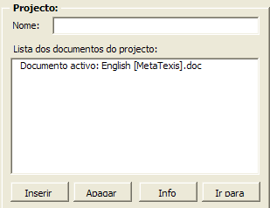
Se o documento activo pertencer a um projecto, a caixa de texto “Nome” conterá o nome do arquivo e todos os documentos do projecto estarão listados na “Lista dos documentos do projecto”. Se o documento activo não pertencer a nenhum projecto, a caixa de texto pertencente ao “Nome” estará vazia e existirá apenas uma entrada na “Lista dos documentos do projecto”, contendo o nome do próprio documento activo.

Definindo os Projectos
Para definir um projecto:
- Insira o nome do projecto, na caixa de texto “Nome”.
- Para adicionar um outro documento ao projecto, prima o botão “Adicionar”. Se o documento seleccionado não for do tipo MetaTexis, ser-lhe-á perguntado se você pretende transformar o referido documento num documento MetaTexis. (Apenas os documentos MetaTexis poderão fazer parte de um documento.)
- Para salvar as informações do projecto, clique no botão “OK”.
Nota: Se você adicionar um documento a um projecto, a respectiva informação será automaticamente actualizada.

Remover documentos
Para remover um documento:
- Seleccione o documento a remover na “Lista dos documentos no projecto”.
- Seleccione o botão “Remover”.
Nota: Se você remover um documento de um projecto, a respectiva informação será automáticamente actualizada.

Apagar Projectos
Os projectos poderão ser totalmente apagados apenas na caixa de diálogo Projectos (ver opção “Apagar Projectos”, na página 207).

Informações do documento
Se você primir o botão “Info”, ser-lhe-á exibida a seguinte caixa de diálogo:
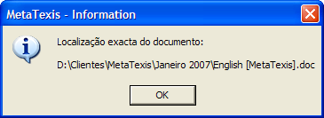

Ir para o Documento
Para ir para um documento contido no projecto:
- Seleccione o documento a ser aberto, na “Lista dos documentos do projecto”.
- Prima o botão “Ir para”. A caixa de diálogo das “Opções do documento” será fechada, os parâmetros nela estabelecidos serão salvos e o documento seleccionado será aberto.

Projectos
Para abrir a caixa de diálogo dos Projectos, seleccione o comando “Projectos”, no menu do MetaTexis. Ser-lhe-á exibida a seguinte caixa de diálogo:
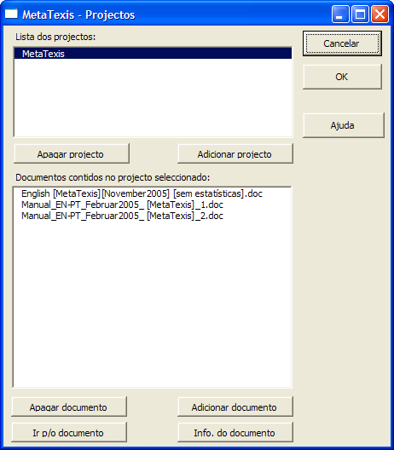

Definir os Projectos
Para definir um projecto:
- Seleccione o botão “Adicionar projecto” e defina o nome de um novo projecto na caixa de entradas que lhe é exibida.
- Prima o botão “Adicionar documento”, sempre que quiser adicionar um documento a esse projecto. Seleccione um documento na caixa de diálogo que lhe é exibida. Se o documento seleccionado não for do tipo MetaTexis, ser-lhe-á perguntado se você pretende transformar o referido documento num documento MetaTexis. (Apenas os documentos MetaTexis poderão fazer parte de um documento.)

Remover documentos
Para remover um documento:
- Seleccione o documento a remover, na “Lista dos documentos contidos no projecto seleccionado”.
- Clique no botão “Remover documento”.

Apagar Projectos
Para apagar um projecto:
- Seleccione o projecto a ser apagado, na „Lista dos projectos“.
- Prima o botão “Apagar documentos”.

Informação do documento
Se você primir o botão “Info”, ser-lhe-á exibida a seguinte caixa de diálogo:

Ir para o Documento
Para ir para um documento contido no projecto:
- Seleccione o documento a ser aberto, na “Lista dos documentos contidos no projecto”.
- Clique no botão “Ir para o Documento”. A caixa de diálogo dos Projectos será encerrada, os parâmetros nela estabelecidos serão salvos e o documento seleccionado será aberto.

Transferir Projectos
Para transferir um projecto para outro computador, você necessitará apenas de copiar todos os documentos que façam parte de um projecto (bem como as bases de dados, se tal for apropriado) para o referido computador.
Depois de você ter carregado um desses documentos e aberto a caixa de diálogo das “Opções do documento”, a informação relativa ao projecto será automaticamente salva no computador activo e exibida na caixa de diálogo dos “Projectos”.

Alinhamento
A Versão Pro inclui uma poderosa ferramenta de alinhamento, a qual lhe fornece tudo o que você necessita para poder importar um texto-fonte e a sua tradução para uma memória de tradução.
Existem duas maneiras de alinhar documentos no MetaTexis:
- Modo de diálogo: o alinhamento é feito numa caixa de diálogo especial.
- Modo de integração do documento: os dois documentos a serem alinhados são apresentados lado a lado como se fossem documentos normais do Word.
Os dois modos são detalhadamente descritos mais abaixo.

Gerir Projectos de alinhamento
Os projectos de alinhamento podem ser geridos através da caixa de diálogo “Projectos de alinhamento”.
Para gerir os projectos de alinhamento:
- Seleccione: MetaTexis | Alinhamentos | Projectos Ser-lhe-á exibida a seguinte caixa de diálogo:
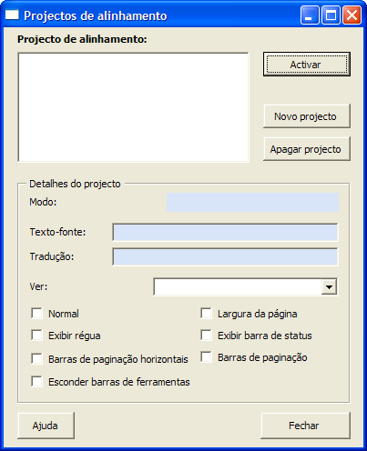
Todos os projectos de alinhamento no seu sistema serão listados na caixa de diálogo dos “Projectos de alinhamentos”. Perto desta lista existem três botões destinados à activação de um projecto, à definição de um novo projecto ou à remoção dos mesmos. A informação referente ao projecto é exibida na moldura “Detalhes do projecto”.
- Estabeleça parâmetros ou execute acções, segundo o mais apropriado.

Definir Projectos de alinhamento
Para definir um projecto de alinhamento (todos os passos aqui referidos são obrigatórios):
- Seleccione o botão “Novo projecto”. Ser-lhe-á exibida a seguinte caixa de diálogo:
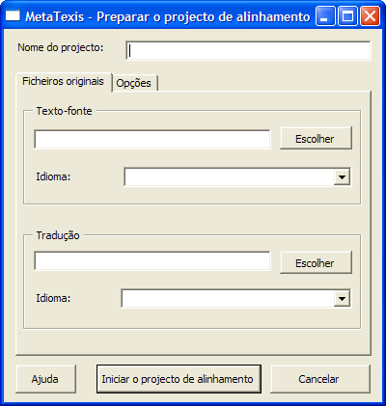
- Defina o nome do projecto, na caixa de texto correspondente ao “Nome do projecto”.
- Seleccione o documento correspondente ao texto-fonte, primindo o botão “Seleccionar” e seleccionando um ficheiro na caixa de diálogo que lhe for exibida.
- Defina a linguagem do texto-fonte, na caixa de drop-down “Linguagem”.
- Seleccione o documento contendo a tradução, primindo o botão “Seleccionar” e seleccionando um ficheiro na caixa de diálogo que lhe for exibida.
- Defina a linguagem da tradução na caixa de drop-down „Linguagem“.
- Clique no quadro das “Opções” a fim de poder visualizar as opções disponíveis. Ser-lhe-á exibido o seguinte quadro:
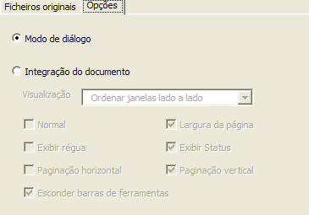
- Escolha o modo do alinhamento: “Modo de diálogo” ou de “Integração do documento” (ver mais abaixo).
Nota: Uma vez iniciado o projecto, o modo de alinhamento já não poderá ser alterado. (Embora você possa utilizar o mesmo documento em projectos diferentes, é claro!).
- Se você tiver escolhido o modo de alinhamento “Integração do documento”, você poderá ainda estabelecer os seguintes parâmetros:
- “Visualizar”:
Determina a forma como os documentos lhe são apresentados.
- “Normal”:
Se esta opção for assinalada, o documento ser-lhe-á apresentado segundo a opção “normal” do menu Ver pertencente ao Windows.
- “Exibir a régua”:
Se esta caixa de opção for assinalada, a régua ser-lhe-á disposta ou exibida.
- “Paginação horizontal”:
Se esta opção for assinalada, as barras de scroll horizontais serão exibidas.
- “Esconder barra de ferramentas”:
Se esta opção for assinalada, a barra de ferramentas ser-lhe-á omitida.
- “Largura da página”:
Se esta opção for assinalada, o efeito de zoom será aplicado ao documento, de forma a que a largura da página caiba por completo no ecrã.
- “Exibir barra de estatuto”:
Se esta opção for assinalada, a barra do estatuto será exibida.
- “Paginação vertical”:
Se esta caixa de opção for assinalada, as barras verticais de scroll serão exibidas.
- Seleccione o botão “Iniciar o projecto de alinhamento”. Uma caixa de informação informá-lo-á acerca dos progressos da referida inicialização. Se o documento for muito grande, o processo de iniciação poderá demorar algum tempo.
Durante o processo de iniciação serão criados os seguintes ficheiros:
- Modo de diálogo: base de dados do alinhamento, a qual contém o texto-fonte, bem como a sua tradução.
- Modo de integração do documento:
- Documento contendo o texto-fonte. Este documento é um documento MetaTexis normal.
- Um documento especial, contendo a tradução (as características especiais não estão à vista), para ser utilizado apenas no processo de alinhamento. Este documento não é um documento MetaTexis.
Durante o processo de iniciação ser-lhe-á perguntado se você aceita ou não salvar o ficheiro, bem como o nome para ele proposto.
- Assim que a iniciação for finalizada, ser-lhe-á perguntado se você quer activar o projecto. Se você primir o botão “Sim”, o projecto será activado. Se você primir o botão “Não”, ser-lhe-á de novo exibida a caixa de diálogo pertencente aos “Projectos”.

Activar Projectos de alinhamento
{There are two ways to activate an alignment project.|Existem duas maneiras de activar um projecto de alinhamento.}
Para activar o último projecto de alinhamento, no qual você tenha trabalhado:
- Seleccione: MetaTexis | Alinhamentos | Activar o último projecto Se o último projecto por si trabalhado ainda estiver disponível no seu computador, ele será activado. Caso contrário, você será avisado.
Para activar um projecto de alinhamento qualquer que já tenha sido definido:
- Seleccione: MetaTexis | Alinhamentos | Projectos A caixa de diálogo „Projectos“ ser-lhe-á exibida:
- Seleccione, na caixa de listagem pertencente aos “Projectos de alinhamento”, o projecto que você pretende activar.
- Seleccione o botão “Activar”;

Apagar Projectos de alinhamento
Para apagar um projecto de alinhamento:
- Seleccione: MetaTexis | Alinhamentos | Projectos A caixa de diálogo „Projectos“ ser-lhe-á exibida:
- Seleccione, na caixa de listagem pertencente aos “Projectos de alinhamento”, o projecto que você pretende apagar.
- Seleccione “Apagar”.
- Ser-lhe-á exibida uma mensagem, perguntando-lhe se você pretende apagar os ficheiros do projecto.
- Se o projecto estiver no modo de diálogo, ser-lhe-á perguntado se você pretende apagar a base de dados do alinhamento;
- Se o projecto estiver no modo de integração do documento, ser-lhe-á perguntado se você pretende apagar o documento contendo a tradução;
Decida se quer ou não excluir os ficheiros. Se você decidir apagar os ficheiros, certifique-se de que estes já não lhe fazem falta.

Alinhar textos no modo de caixa de diálogo
No modo de caixa de diálogo, os dois documentos a serem alinhados são apresentados numa caixa de diálogo, e os respectivos resultados salvos numa base de dados do alinhamento. Os documentos deixam de ser reconhecidos como tal. Em vez disso, passa a existir um conjunto de segmentos-fonte retirados dos documentos que contêm segmentos-fonte e um conjunto de segmentos traduzidos retirados do documento contendo as respectivas traduções.
Se você activar um projecto de alinhamento no modo caixa de diálogo, ser-lhe-á exibida a seguinte caixa de diálogo:
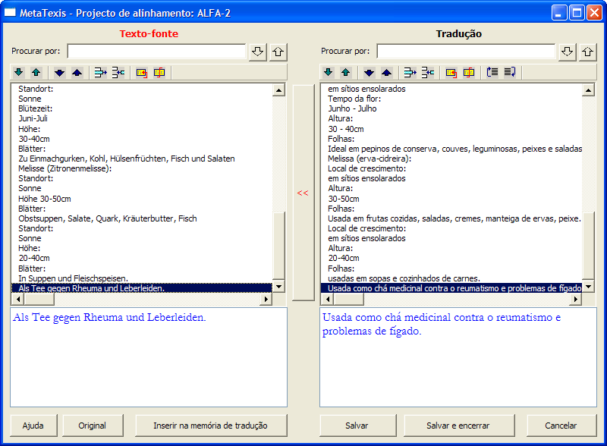
Os segmentos-fonte são exibidos no lado esquerdo da caixa de diálogo. Os segmentos da tradução são por sua vez exibidos no lado direito. Cada linha da caixa de listagem representa um segmento. Por essa razão, muitos dos segmentos são apenas parcialmente visíveis na referida caixa.
O texto pertencente ao segmento seleccionado é exibido na íntegra nas duas caixas de texto acima localizada (em texto RTF, caso este esteja disponível).
O objectivo de um projecto de alinhamento, é o de atribuir um segmento de tradução ao segmento-fonte. A tarefa do alinhamento estará finalizada quando cada linha do lado direito representar a tradução da linha correspondente no lado esquerdo, por exemplo a linha n°. 2 no lado direito deverá ser a tradução da linha n°. 2 no lado esquerdo da lista. Se não existir nenhuma tradução disponível para o segmento-fonte, o segmento da tradução será apresentado em branco. Se existir uma tradução disponível, sem que haja no entanto um segmento-fonte a ela correspondente, o segmento-fonte será apresentado em branco.
Para conseguir obter o objectivo do alinhamento, ser-lhe-ão fornecidas diversas funções de grande utilidade. Elas poderão ser executadas através da barra de ferramentas localizada por cima das caixas de listagem ou através do atalho:
- Ir para cima/baixo /:
Selecciona a linha situada logo abaixo/acima da linha actualmente seleccionada.
Se o número absoluto das linhas contidas nas duas listas for diferente, a caixa de tradução possui um fundo amarelado (por ex: se a linha 2 pertencente à lista dos segmentos-fonte e a linha 4 pertencente à lista das traduções forem seleccionadas). Se os números das linhas forem iguais, tanto a caixa do texto-fonte como a caixa da tradução possuirão um fundo a branco.
Você pode combinar a numeração através de um clique duplo na linha pretendida ou utilizando os comandos “Ir ambos p/baixo” ou “Ir ambos p/cima”.
- Ir ambas para baixo/cima /:
Selecciona as linhas situadas logo abaixo/acima das linhas actualmente seleccionadas. Ao mesmo tempo, as posições da lista são alinhadas.
- Apagar linha vazia :
Apaga a linha vazia que tiver sido seleccionada. A linha de baixo passará automaticamente para cima.
- Adicionar linha vazia :
Adiciona uma linha vazia acima da linha que tiver sido seleccionada. A linha de baixo passará automaticamente para baixo.
- Combinar duas linha consecutivas :
Adiciona a linha logo abaixo posicionada à linha seleccionada.
- Separar linha :
Separa a linha onde o cursor estiver posicionado (aqui, a posição do cursor refere-se à caixa de texto localizada logo abaixo da caixa de listagem).
- [Apenas a tradução:] Mover linha p/cima ou p/baixo /:
Move a linha p/cima ou p/baixo. O segmento para o qual a tradução foi movida (e para o qual ela foi atribuída) é destacado na lista dos segmentos-fonte. (A ordem dos segmentos-fonte não poderá ser contudo alterada.)
- Atribuir linha (botão <<, localizado no meio, entre as duas listas):
O segmento pertencente à tradução é movido para o lugar do segmento-fonte que for seleccionado. Os segmentos seguintes, contidos na lista dos segmentos-fonte ou na lista dos segmentos de tradução, são deslocados (se necessário) a fim de manter os segmentos que estejam abaixo na mesma ordem.
É aconselhável começar o alinhamento no topo e ir descendo progressivamente, até alcançar o fim. A princípio, você também poderia começar a partir do fim, mas esta aproximação não é recomendada, dado que para isso você necessitaria de (muito) mais tempo.

Salvar o Ficheiro do alinhamento
Para salvar o ficheiro do alinhamento, seleccione o botão “Salvar”.
Para salvar o ficheiro do alinhamento e fechar a caixa de diálogo, seleccione o botão “Salvar e Fechar”.
Se você primir o botão “Cancelar”, nenhuma das alterações será salva.

Integrar o Ficheiro de alinhamento numa Memória de tradução.
Para integrar o ficheiro de alinhamento numa memória de tradução, você dispõe de duas opções. Você pode usar a função Importar/Exportar do MetaTexis (veja o capítulo “Importar e exportar TMs e TDBs”, na página 143), ou então executar os seguintes passos:
- Seleccione o botão “Integrar na memória de tradução”.
- Responda à pergunta que lhe é efectuada, se você está realmente certo de que a tarefa do alinhamento foi correctamente terminada. Ser-lhe-á exibida a seguinte caixa de diálogo:
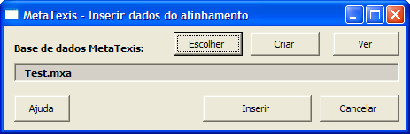
- Seleccione uma base de dados existente, primindo o botão “Escolher” e escolha um documento na caixa de diálogo que lhe for exibida. Ou então crie uma nova base de dados, através do botão “Criar”. Após ter seleccionado ou criado a base de dados, você poderá visualizá-la através do botão “Ver”.
- Após ter seleccionado ou criado a TM, seleccione o botão “Integrar”. Ser-lhe-á exibida a seguinte caixa de diálogo:
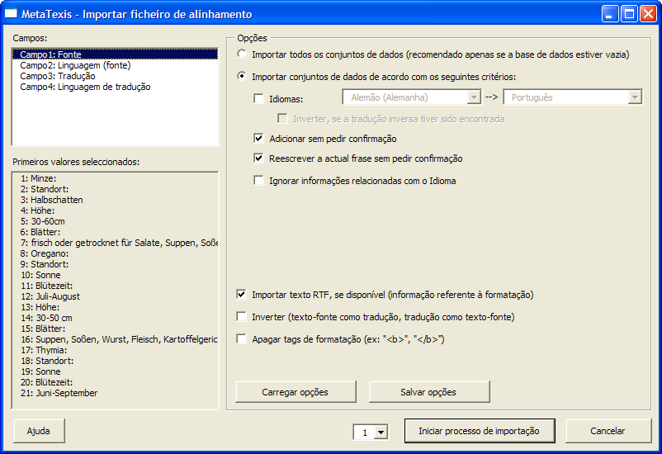
Nesta caixa de diálogo, você poderá configurar a forma como o documento do alinhamento é integrado/importado na memória de tradução (para mais detalhes, veja “Importar documentos TMX, TRADOS, Wordfast ou MetaTexis”, na página 145).
- Para iniciar o processo de análise, seleccione o botão “Iniciar processo de importação”. Uma mensagem informá-lo-á acerca do estado do actual processo de integração. Você poderá interromper esse processo a qualquer instante, premindo “Esc” no seu teclado.
- Depois do processo de integração ter sido terminado (ou depois ter sido parado), ser-lhe-á exibida uma caixa de mensagem indicando-lhe o número das TUs que foram importadas. Clique em “OK” para fechar esta caixa de diálogo.
- Ser-lhe-á exibida a caixa de diálogo do Centro da base de dados. Vá até às últimas séries de dados para visualizar as TUs importadas.

Alinhar textos no modo de Integração do documento
O modo de Integração do documento é uma característica especial do MetaTexis, e difere por completo do modo Caixa de diálogo.
Neste modo, os dois documentos a serem alinhados são apresentados lado a lado como se fossem documentos normais do Word. Por defeito, o documento-fonte é indicado na janela da esquerda enquanto que o documento contendo a tradução é exibido na janela da direita.
Durante o processo do alinhamento o documento-fonte não remanesce como um documento-fonte “puro”. A tarefa é integrar a tradução no documento original. Assim que o processo do alinhamento estiver terminado, o documento-fonte conterá também a tradução, como qualquer documento normal do MetaTexis.
O modo de Integração do documento é por isso mesmo a maneira normal de traduzir um original, a única diferença reside no facto da tradução ser retirada de um outro documento. O MetaTexis fornece-lhe diversas funções que lhe permitem acelerar a velocidade deste processo (o qual, a princípio, também poderia ser feito manualmente).
A vantagem do modo de Integração do documento consiste no facto de você poder realmente comparar através deste método, o verdadeiro formato dos documentos, os quais poderão ser relevantes em alguns dos casos.

Navegar no documento-fonte
Você pode navegar no texto-fonte de um projecto de alinhamento como em qualquer outro documento normal do MetaTexis.
Se uma TU aberta estiver vazia, ela será automaticamente preenchida com o segmento actualmente seleccionado na tradução (destacado com uma cor de fundo).
Se a TU aberta não estiver vazia, o segmento da tradução é destacado com uma cor de fundo alaranjada.

Navegar na tradução
A fim de você poder navegar na tradução, o MetaTexis fornece-lhe os comandos especiais que estão disponíveis no sub-menu: MetaTexis | Alinhamento | Navegação De uma forma geral falando, sempre que você executar um comando, o texto actualmente selecionado na tradução é destacado através de uma cor de fundo alaranjada. Ao mesmo tempo, a tradução na TU activa do documento-fonte é actualizada, de forma a conter o texto destacado na tradução.
- “Ir para o próximo segmento da tradução”:
Selecciona o próximo segmento no ficheiro de tradução e substitui a tradução na TU activa do documento-fonte contendo esse segmento.
- “Ir para o segmento anterior da tradução”:
Selecciona o segmento anterior no ficheiro da tradução e substitui a tradução na TU activa do documento-fonte contendo o mesmo segmento.
- “Expandir no próximo segmento da tradução”:
Expande a selecção no ficheiro da tradução, a fim de incluir nela o próximo segmento. A tradução da TU activa no documento-fonte será actualizada de acordo com as alterações verificadas.
- “Abreviar no último segmento”:
Abrevia a selecção feita no ficheiro da tradução, no último segmento. A tradução da TU activa no documento-fonte será actualizada de acordo com as alterações verificadas.
- “Expandir no segmento anterior da tradução”:
Expande a selecção feita no ficheiro de tradução, no segmento anterior. A tradução da TU activa no documento-fonte será actualizada de acordo com as alterações verificadas.
- “Abreviar no primeiro segmento”:
Abrevia a selecção feita no ficheiro de tradução, no primeiro segmento. A tradução da TU activa no documento-fonte será actualizada de acordo com as alterações verificadas.

Desactivar os Projectos de alinhamento
Para desactivar um alinhamento que esteja no modo de integração do documento, seleccione: MetaTexis | Alinhamento | Desactivar projecto de alinhamento Os dois documentos nele contidos serão encerrados.

Salvar
Quando a tarefa de alinhamento no modo de integração do documento for finalizada, você poderá salvar as respectivas TUs numa TM.
Para salvar os resultados do alinhamento numa TM:
- Se o documento-fonte do projecto de alinhamento não estiver já carregado no Microsoft Word, abra agora o referido documento.
- Crie ou seleccione uma TM principal na caixa de diálogo pertencente às “Opções do documento” (ver “Definir a TDB principal” na página 102).
- Salve todas as TUs na TM principal, através do menu: MetaTexis | Memória de tradução (TM) | Salvar todos os segmentos traduzidos na TM principal;

Opções do documento
A caixa de diálogo das “Opções do documento” é a caixa de diálogo central onde se controla a forma como um documento MetaTexis é traduzido.
Para iniciar a caixa de diálogo das Opções Gerais, clique no ícone , localizado na barra de ferramentas ou no seguinte menu: MetaTexis | Opções do documento (atalho por defeito: Alt+Shift+O). Ser-lhe-á exibida a seguinte caixa de diálogo:
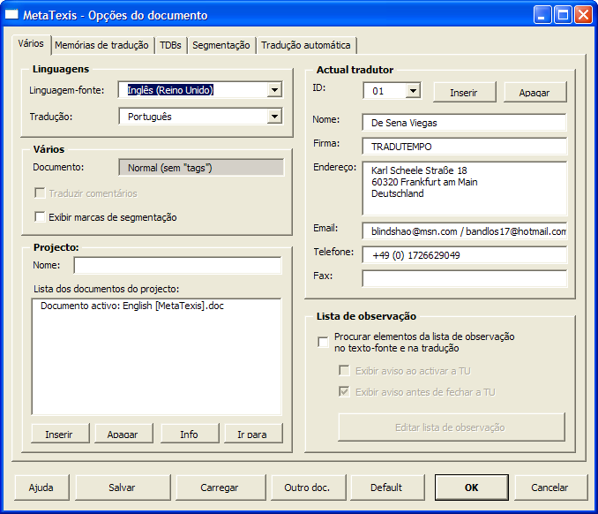
A caixa de diálogo das “Opções do documento”, contém três quadros:
- “Vários”:
Para obter mais explicações, ver mais abaixo.
- “Bases de dados”:
Ver “Configurando as TMs e TDBs” na página 88.
- “Segmentação”:
Ver “Regras de segmentação” na página 63.
Na margem inferior da caixa de diálogo estão vários botões:
- “Salvar”:
Salva os parâmetros actuais (ver mais abaixo).
- “Carregar”:
Carrega os parâmetros standard (ver mais abaixo).
- “Outro documento”:
Carrega os parâmetros de um outro documento MetaTexis.
- “Default”:
Restaura os parâmetros estabelecidos por defeito.
- “OK”:
Salva os parâmetros estabelecidos e encerra a caixa de diálogo.
- “Cancelar”:
Encerra a caixa de diálogo, sem salvar os parâmetros estabelecidos.

Caixa de diálogo c/as medidas-padrão de salvamento
Através da caixa de diálogo “Salvar configurações standard” você pode salvar um grupo de medidas-padrão no seu computador, de modo que estas estejam disponíveis para outros documentos.
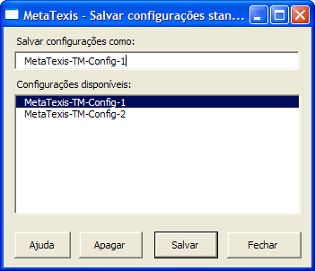
Para salvar os ajustes:
- Insira um nome na caixa de texto “Salvar configurações como”.
- Para salvar os ajustes sob um qualquer nome pretendido, clique no botão “Salvar”.
Para apagar os aqui ajustes estabelecidos:
- Seleccione uma medida-padrão na lista dos “Configurações disponíveis”;
- Seleccione “Apagar”.
- Confirme a operação!

Carregar configurações disponíveis
Na caixa de diálogo “Carregar configurações disponíveis”, você poderá seleccionar e carregar ajustes ou configurações padrão.
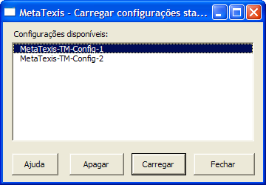
Para carregar configurações padrão:
- Seleccione um item na lista “Configurações disponíveis”.
- Para carregar os parâmetros aqui seleccionados, seleccione o botão “Carregar”.
Para apagar os aqui ajustes estabelecidos:
- Seleccione uma configuração padrão na lista dos “Configurações disponíveis”;
- Seleccione “Apagar”.
- Confirme a operação!

Linguagens
As linguagens do documento são estabelecidas por intermédio do “Assistente Inicial”. Você poderá aqui alterá-las, caso tenha cometido algum erro no “Assistente Inicial”. Por favor, tome cuidado ao definir as linguagens. Elas possuem uma importância crucial nas procuras efectuada nas memórias de tradução e nas terminologias de base de dados.

Vários
A moldura “Vários” contém três caixas com as opções:
- “Traduzir comentários”:
Esta caixa de verificação só lhe será disposta no caso do documento activo conter comentários. Se você assinalar esta opção, os comentários serão incluídos nas estatísticas e nas funções do tipo “Ir para...”, de modo a que você se possa certificar de que todos os comentários foram traduzidos.
Normalmente, os comentários não necessitam de ser traduzidos.
- “Exibir marcas de segmentação”:
Se esta opção for assinalada, a marca da segmentação entre o segmento-fonte e o da tradução numa TU ("|") também lhe será exibida quando o texto escondido não for visível. Isto poderá fazer sentido quando você precisar de determinar onde é que uma TU começa e onde é que ela acaba. Para além disso, tal medida poderá ajudá-lo a evitar o apagamento acidental de um texto.
Se você modificar este ajuste, serão apenas afectadas as TUs que tenham sido abertas depois das referidas alterações.

Projecto
Ver “Opções do documento”, na página 204.

Informações referentes ao(s) tradutor(es)
O MetaTexis possui uma poderosa função na identificação dos tradutores que traduziram e editaram um determinado documento. Esta função é especialmente útil no caso de dois ou mais tradutores terem trabalhado num mesmo documento. O MetaTexis regista o nome de quem traduziu o documento, bem como vários bits contendo informação referentes ao tempo dispendido e ao número de palavras e segmentos editados individualmente por cada um dos tradutores. As informações recolhidas poderão ser visualizadas nas caixas de diálogo “Informação do segmento” ou “Estatísticas do documento” (ver “Estatísticas do documento”, na página 184).
Quando você lançar o Assistente Inicial, você poderá editar nele a informação referente à tradução de um documento pela primeira vez. Na caixa de diálogo das “Opções do documento”, você poderá alterar a informação anteriormente inserida ou ainda gerir as informações referentes à tradução.
Na moldura referente ao “Actual tradutor”, ser-lhe-á exibida a informação referente ao tradutor da corrente tradução, nos campos: ID, Nome, Firma, Endereço, E-Mail, Telefone e Fax. A ID serve para identificar o tradutor de uma forma inequívoca, mesmo que existam outros tradutores com o mesmo nome. Existem ainda dois botões, “Adicionar” e “Remover”, para adicionar e remover o nome dos tradutores (ver mais abaixo).

Editar as informações referentes ao(s) tradutor(es)
Para editar as informações referentes aos tradutores:
- Seleccione o nome de um tradutor na caixa de listagem drop-down “ID” (se isso for necessário).
- Edite os campos a serem alterados.
- Seleccione o nome do actual tradutor, na caixa de listagem drop-down “ID”.
- Clique em “OK” para salvar as alterações efectuadas e feche a caixa de diálogo das Opções do documento.

Adicionando tradutores
Você não necessita de adicionar o nome dos tradutores manualmente, dado que sempre que um documento MetaTexis for aberto, o MetaTexis analisará automaticamente se o documento está ou não a ser aberto pelo último usurário. Se o MetaTexis se aperceber que o documento foi aberto por um usurário diferente ou ainda num outro computador, ser-lhe-á exibida a caixa de diálogo “Alterar tradutor” (ver “Reconhecimento automático do tradutor”, na página 222).
Existem contudo situações especiais onde poderá fazer sentido adicionar o nome dos tradutores manualmente, por exemplo, se você atribuir a si próprio várias identidades, a fim de avaliar o seu desempenho (ex: “identidade diurna” e “identidade nocturna”), ou ainda se várias pessoas trabalharem no seu computador com o mesmo passaporte ID.
Para adicionar um tradutor:
- Prima o botão “Inserir”. Uma nova ID será adicionada, bem como o nome e o endereço do actual usurário do Microsoft Word (comando do menu: Ferramentas | Opções, quadro Informações referentes ao usuário), as referidas informações deverão ser inseridas nos campos correspondentes ao Nome e Endereço.
- Edite os campos acima referidos.
- Se você não quiser que o nome do novo tradutor seja exibido como tradutor actual, seleccione um outro tradutor na caixa de listagem drop-down pertencente à “ID”.
- Para salvar as alterações alteradas e fechar a caixa de diálogo pertencente às “Opções do documento”, clique no botão “OK”.

Reconhecimento automático do tradutor
Sempre que um documento MetaTexis for aberto por uma outra pessoa, a qual esteja registrada no mesmo computador ou ainda num outro qualquer (no qual o MetaTexis também esteja instalado), o MetaTexis reconhecerá automaticamente tais factos. Neste caso, ser-lhe-á exibida a caixa de diálogo “Alterar o tradutor”:
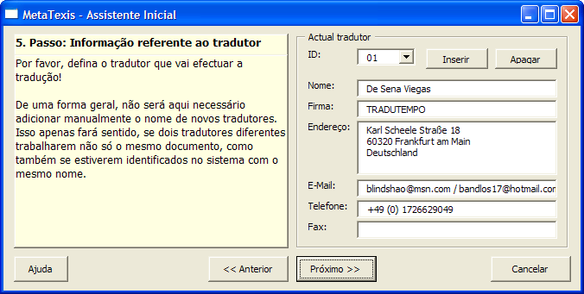
As informações referentes ao tradutor são exibidas no lado esquerdo do documento (os mesmos campos e os mesmos botões da caixa de diálogo “Opções do documento”). No lado esquerdo, existe uma caixa com um fundo amarelado contendo a análise da presente situação. Existem apenas três casos para os quais esta caixa de diálogo será exibida:
- Computador e nome do utilizador do Word diferentes:
Isto acontece geralmente quando você transferir um documento MetaTexis para um outro computador e/ou quando uma outra pessoa trabalhar nesse mesmo documento.
Serão automaticamente adicionados um novo tradutor e uma nova ID. O nome e o endereço do actual utilizador do Microsoft Word (comando: Ferramentas | Opções, quadro Informações referentes ao utilizador) e as referidas informações serão inseridas nos campos correspondentes ao Nome e Endereço.
Edite esses campos, caso seja necessário, e clique no botão OK para salvar as alterações efectuadas e fechar a referida caixa de diálogo.
- Computador diferente e o mesmo nome do utilizador do Word:
Isto acontece geralmente quando você transferir um documento MetaTexis para um outro computador no qual você esteja registado.
Ser-lhe-á pedido para confirmar se o tradutor exibido continua sendo o mesmo. Se for esse o caso, confirme a pergunta e prima “OK”. Se não for esse o caso, você poderá adicionar um novo tradutor, premindo o botão “Adicionar”.
- O mesmo computador e o mesmo registo, mas os nomes dos usurários do Word são diferentes:
Isto poderá acontecer sempre que você tenha alterado o nome do utilizador no Microsoft Word (comando: Ferramentas | Opções, no quadro Informações referentes ao Utilizador).
Ser-lhe-á pedido para confirmar se o tradutor exibido continua a ser o mesmo. Se for esse o caso, confirme a pergunta e prima “OK”. Se não for esse o caso, você poderá adicionar um novo tradutor, premindo o botão “Adicionar”.

Apagar tradutores
Para apagar a informação referente a um tradutor, seleccione o botão “Apagar”. A referida informação só será apagada, caso nenhum segmento tenha sido editado pelo actual tradutor. Nesse caso, ser-lhe-á exibida uma mensagem de aviso.

Lista de observação
Ver “Lista de observação” na página 72.

Opções gerais
Você poderá ajustar a aparência e o comportamento do MetaTexis na caixa de diálogo das “Opções gerais”.
Para exibir a caixa de diálogo das “Opções gerais”, clique no ícone localizado na barra de ferramentas: , ou através do comando: MetaTexis | Opções gerais (atalho por defeito: Alt+Ctrl+Shift+O). Ser-lhe-á exibida a seguinte caixa de diálogo:
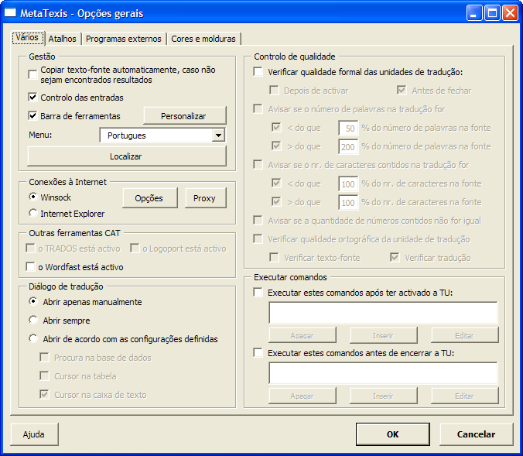
A caixa de diálogo das “Opções gerais” possui quatro quadros:
- “Vários”:
Para obter mais explicações, ver mais abaixo.
- “Atalhos”:
Para obter mais explicações, ver mais abaixo.
- “Programas externos”:
Ver “Programa de tradução”, na página 167)
- “Cores e molduras”:
Para obter mais explicações, ver mais abaixo.
À excepção dos casos do quadro dos “Programas externos” e da moldura do “Controlo de qualidade”, situada no 1º. quadro, todos os elementos pertencentes à caixa de diálogo das Opções gerais ser-lhe-ão esclarecidos nas próximas secções.

Tratamento e gestão
Seleccione o 1º. quadro: “Vários” - na caixa de diálogo das Opções gerais existe uma moldura chamada “Gestão”. Esta moldura inclui algumas poderosas opções de personalização, as quais lhe serão mais abaixo explicadas.
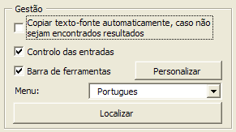

Controlo das entradas
O controlo de entradas é uma importante função do MetaTexis. Através dela, você terá a certeza de não apagar elementos cruciais pertencentes a um documento do MetaTexis. Além disso, de forma a evitar possíveis erros, ela controla ainda as funções de Copiar, Recortar e Colar do Microsoft Word.
É-lhe aqui altamente recomendado que você não desactive a caixa da opção do “Controlo de entradas”. Se você a desactivar, ser-lhe-á exibida uma mensagem de aviso.

Barra de ferramentas
A barra de ferramentas do MetaTexis é importante para os utilizadores que tenham escolhido a aproximação “visual” do software. A barra de ferramentas terá (por defeito) o seguinte aspecto:
A visibilidade da barra de ferramentas é determinada na “Barra de ferramentas”.
Por outro lado, a aparência da mesma dependerá dos ajustes efectuados na caixa de diálogo que lhe é exibida ao seleccionar o botão “Personalizar”.
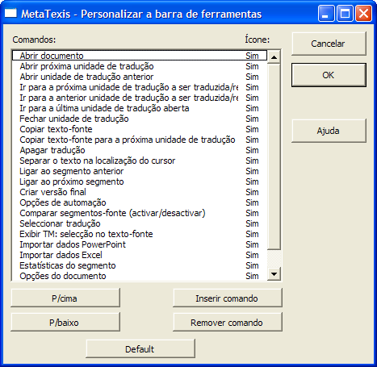
Nesta caixa de diálogo, você poderá adaptar a barra de ferramentas às suas necessidades. Na primeira coluna da lista “Comandos”, são listados todos os comandos presentes na barra de ferramentas. A segunda coluna indica-lhe se um determinado ícone está disponível ou não. Os botões aqui presentes possuem as seguintes funções:
- “P/cima”:
Move o comando seleccionado p/cima;
- “P/baixo”:
Move o comando seleccionado para baixo;
- “Adicionar comando”:
Adiciona um novo comando à lista dos comandos. Se você primir este botão, ser-lhe-á exibida a seguinte caixa de diálogo:
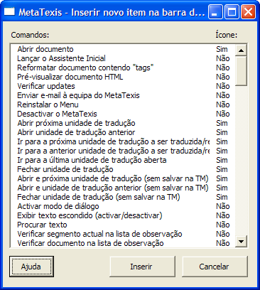
Todos os comandos do MetaTexis estão aqui listados. Para adicionar um comando à lista dos comandos pertencentes à barra de ferramentas, seleccione um comando nesta caixa de diálogo e clique no botão “Adicionar”.
- “Remover comando”:
Remove o comando seleccionado;
- “Default”:
Restaura os parâmetros originalmente estabelecidos (por defeito) para a barra de ferramentas.
Nota: Você não poderá adaptar a barra de ferramentas do MetaTexis utilizando os comandos normais do Microsoft Word utilizados para o mesmo fim. A barra de ferramentas do MetaTexis está protegida contra este tipo de acção, para se assegurar assim que ela contém apenas comandos pertencentes ao MetaTexis.

Menu das Linguagens
Parte-se do princípio que, o MetaTexis poderá funcionar em (quase) todas as linguagens do Mundo. Você poderá escolher a linguagem necessária, através da caixa de drop-down “Menu” (das Linguagens). Ela inclui todas as linguagens disponíveis no seu sistema. À partida, estarão disponíveis pelo menos duas linguagens em qualquer sistema, uma vez que estas são as originais: Inglês e Alemão.
O número das linguagens adicionais dependerá do número dos ficheiros de linguagens, existentes na directoria das linguagens do MetaTexis. A directoria das linguagens é a sub-directoria “Ficheiros das Linguagens”, localizada na directoria do programa MetaTexis (ver “Acerca do MetaTexis”, na página 236).
Para adicionar uma linguagem ao MetaTexis, copie o ficheiro da respectiva linguagem para a directoria que contém as linguagens. Todas as linguagens oficiais actualmente disponíveis poderão ser consultadas na homepage do MetaTexis (www.MetaTexis.com).
Se a sua linguagem preferida não estiver disponível, você poderá criar o seu próprio ficheiro de linguagem. Para mais informações ver o capítulo “Localização”, na página 248.

Ligações via Internet
Sempre que você enviar uma mensagem à equipa de suporte ou procurar por novas actualizações, o MetaTexis ligar-se-á à Internet. Existem duas técnicas que poderão ser usadas nas ligações via Internet:
- “Winsock”: Se esta opção for accionada, o MetaTexis utilizará as funções Winsock integradas no Windows para se conectar à Internet. Se você utilizar o Winsock nas ligações via Internet, você poderá estabelecer opções adicionais através dos botões “Opções” e “Proxy”. Estes botões ser-lhe-ão explicados mais detalhadamente, mais abaixo.
- “Internet Explorer”: Se esta opção for accionada, o MetaTexis utilizará as funções fornecidas pelo Internet Explorer para se conectar à Internet.
Normalmente, as ligações via Winsock são mais rápidas. Por esta mesma razão, essa é a ligação standard. Contudo, nalguns casos (especialmente quando forem necessários ajustes específicos do tipo Proxy), você poderá ter de seleccionar o Internet Explorer.

Opções
Se você não estiver ligado à Internet por via LAN, você necessitará de uma ligação do tipo Dial-in (modem, ISDN, ASDN, etc.). Se você premir o botão “Opções”, ser-lhe-á exibida a seguinte caixa de diálogo:
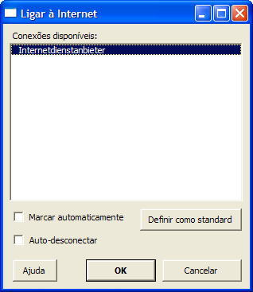
Todas as ligações via Internet disponíveis serão aí registadas.
Nela poderão ainda ser escolhidas as seguintes opções:
- Para definir uma ligação standard, seleccione um item e seleccione no botão “Definir como standard”.
- Se você não quiser que este diálogo seja exibido futuramente, sempre que você se conectar à Internet, assinale a opção “Marcar automaticamente”.
- Se pretender que a ligação à Internet seja encerrada logo a seguir à ligação do MetaTexis, assinale a opção “Auto-desconectar”.
Para salvar os parâmetros estabelecidos, prima o botão “OK”.

Proxy
Se você utilizar o Winsock e o seu computador estiver ligado a uma rede que não permita ligações directas com a Internet, mas sim através de um servidor Proxy, você terá de inserir os referidos dados (proxy). Por exemplo, muitas companhias ou instituições necessitam de definir um proxy, no caso de possuírem uma ligação do tipo LAN. Para isso, prima o botão “Proxy”. Ser-lhe-á exibido o seguinte diálogo:
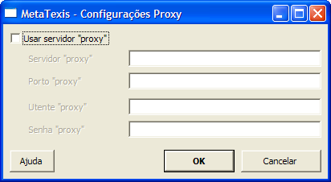
Active em seguida a opção “Usar servidor proxy” e insira os dados que nela lhe forem requeridos. Se você desconhecer os dados a inserir, verifique os dados do proxy (proxy settings), no Internet Explorer, e copie-os para lá. Se isso também não funcionar, pergunte ao administrador do seu sistema ou ao seu “Internet provider” pelas informações requeridas. (Nota: O MetaTexis não suporta registros binários.)

Outras ferramentas CAT
Poderão ocorrer vários problemas, no caso de você ter instalado no seu sistema outras ferramentas CAT que não apenas o MetaTexis. Em particular, o Wordfast e o TRADOS também fornecem “Add-ins” adaptáveis ao Microsoft Word. Se esses “Add-ins” estiverem activos, alguns dos atalhos poderão executar também as funções de outras Ferramentas CAT que não as do MetaTexis. Por esta razão, você tem a possibilidade de desactivar os “Add-ins” pertencentes ao Wordfast ou ao TRADOS, enquanto estiver a utilizar o MetaTexis.
Seleccione o 1º. quadro: na secção “Vários”, na caixa de diálogo das “Opções gerais”, está localizada a moldura “Outras ferramentas CAT”.
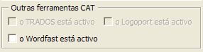
Se estiver activa alguma versão do Wordfast ou do TRADOS, você poderá desmarcar a caixa de opção correspondente, a fim de desactivar temporariamente a respectiva ferramenta CAT.

Caixa de diálogo da tradução
Para trabalhar com as TUs, você poderá ainda usar o modo da caixa de diálogo da tradução, em vez de trabalhar directamente no documento. Este método poderá trazer-lhe algumas vantagens, em certo tipo de situações. (Para mais informações ver “Modo de caixa de diálogo”, na página 55)
Na caixa de diálogo das “Opções gerais”, você pode determinar quando ou ainda se, a caixa de diálogo da tradução deverá ou não ser automaticamente invocada. Você poderá escolher entre as seguintes opções:
- “Abrir apenas manualmente”:
A caixa de diálogo da tradução ser-lhe-á apenas exibida quando você a abrir manualmente, através do seguinte comando do menu: MetaTexis | Navegação | Activar modo de caixa de diálogo
- “Abrir sempre”:
A caixa de diálogo pertencente à tradução ser-lhe-á sempre exibida, excepto se for necessário trabalhar no modo de documento (ver “Modo de caixa de diálogo”, na página 55)
- “Abrir de acordo com as configurações definidas”:
- “Procura na base de dados”:
A caixa de diálogo da tradução será exibida sempre que a procura na base de dados for iniciada (automatica ou manualmente).
- “Cursor na tabela”:
A caixa de diálogo da tradução será exibida quando a actual TU fizer parte de um quadro. Nos computadores com um sistema operativo lento, as operações relativas a esses quadros poderão ser mais demoradas, no modo de documento, ou mais rápidas, no modo da caixa de diálogo.
- “Cursor no texto”:
A caixa de diálogo da tradução será exibida quando a actual TU fizer parte de uma caixa de texto. Algumas caixas de texto são demasiado pequenas para que possam ser exibidas completamente, considerando especialmente as últimas TUs numa caixa de texto. Elas tendem a ser exibidas para além dos limites da caixa de texto, não podendo desta forma ser editadas, a menos que a altura ou a largura da caixa de texto sejam alteradas. Você poderá evitar este tipo de problemas, editando as caixas de texto das TUs na caixa de diálogo da tradução.

Atalhos
Você poderá adaptar atalhos para todos os comandos do MetaTexis, no quadro dos “Atalhos”, na caixa de diálogo das “Opções Gerais”:
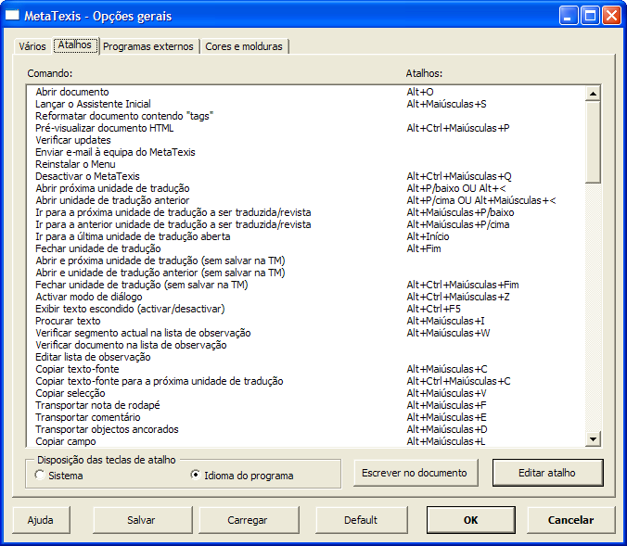
Os outros botões do quadro “Atalhos” possuem as seguintes funções:
- “Salvar”:
Salva os actuais atalhos, na qualidade de atalhos standard (ver “Carregar ”, na página 219).
- “Carregar”:
Carrega os actuais atalhos standard (ver “Carregar ”, na página 219).
- “Default”:
Restaura os atalhos definidos por defeito (ver “Menu dos comandos e dos atalhos por defeito”, na página 239)
- “Escrever no documento”:
Escreve todos os comandos do menu, bem como todos os atalhos para um novo documento do Word, o qual poderá ser salvo ou imprimido.
- “Editar atalho”:
Exibe a caixa de diálogo “Editar atalho” (ver a próxima secção.)
Para definir/alterar um atalho:
- Seleccione um comando do menu.
- Prima o botão “Editar atalho”, ou faça um duplo clique num dos comandos pertencentes ao menu. Ser-lhe-á exibida a caixa de diálogo “Editar teclas de atalho”.

Editar atalhos
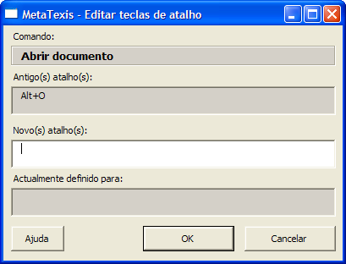
O comando seleccionado ser-lhe-á exibido na moldura “Comando”. Todos os atalhos eventualmente estabelecidos para este comando ser-lhe-ão exibidos na caixa de texto “Atalho(s) antigo(s)”.
Para definir um novo atalho:
- Posicione o cursor na caixa de texto (com o fundo a branco) “Novo(s) atalho(s)”, e prima as teclas mais apropriadas no seu teclado. O atalho será gravado e exibido na caixa de texto. Se o atalho já tiver sido definido para um outro comando, ele será exibido na caixa de texto “Actualmente definido para”;
- Para pré-salvar os atalhos aqui definidos, prima o botão “OK”.
Nota: Os novos atalhos só estarão salvos depois de se terem salvado os parâmetros estabelecidos na caixa das “Opções gerais”, clicando no botão “OK”.

Cores e molduras
No MetaTexis, você possui o absoluto controlo na forma como as TUs (unidades de tradução) lhe são apresentadas para a sua edição. Você poderá adaptar as cores e as molduras de todos os elementos pertencentes a uma TU: fonte, tradução, terminologias e segmentos pertencentes à base de dados. Além disso, você poderá adaptar ainda as cores e os efeitos a utilizar na comparação dos segmentos.
Para definir o design da TU, vá até à caixa de diálogo das “Opções gerais” e clique no quadro das “Cores e molduras”. Esse quadro tem a seguinte aparência:
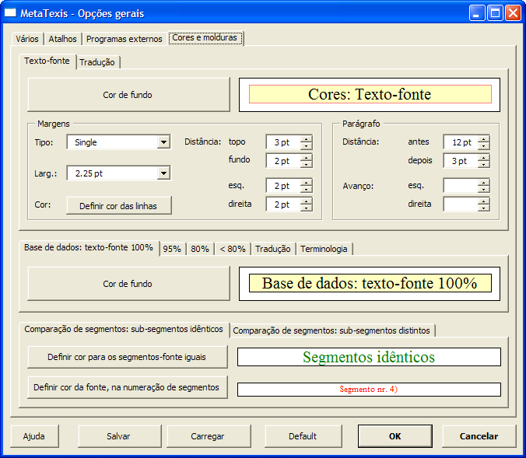
Este quadro é constituído por três áreas diferentes:
- Parâmetros destinados ao texto-fonte e à respectiva tradução;
- Parâmetros aplicados aos resultados da base de dados;
- Parâmetros aplicados na comparação de segmentos.
Estes botões ser-lhe-ão explicados mais abaixo.

Parâmetros aplicados ao texto-fonte e à sua tradução
Os elementos principais de uma TU são, nomeadamente, a caixa destinada ao texto-fonte e a caixa destinada à tradução. Para cada uma dessas caixas, você poderá definir as seguintes características:
- Para definir a cor de fundo, seleccione o botão “Cor de fundo”.
- Para definir a linha da margem, seleccione um item na caixa de drop-down “Tipo”.
- Para definir a largura da linha de margem, seleccione um item na caixa de drop-down “Largura”.
- Para definir a cor da linha de margem, seleccione o botão “Definir cor das linhas”.
- Para definir a distância entre a linha de margem e o texto, insira um número ou clique nas setas p/cima-p/baixo, situadas ao lado das caixas de texto: topo, fundo, direita ou esquerda.
- Para definir a distância que vai da caixa de texto até aos parágrafos anterior ou posterior, insira um número ou clique nas setas p/cima -p/baixo, situadas ao lado das caixas de texto antes ou depois.
- Para definir a profundidade do parágrafo que está contido na caixa, insira um número ou clique nas setas p/cima-p/baixo, situadas ao lado das caixas de texto da direita ou esquerda. Se você deixar os valores referentes à profundidade em branco, o parágrafo terá a mesma profundidade que o parágrafo ao qual a TU pertencente.
Nota: As cores aqui definidas, também serão utilizadas na caixa de diálogo da tradução (ver “Modo de caixa de diálogo”, na página 55) e na caixa de diálogo usada para editar os ficheiros da linguagem (ver “Editor integrado dos ficheiros de linguagem”, na página 250).

Parâmetros aplicados aos resultados da base de dados
Os ajustes estabelecidos para os resultados da base de dados são inseridos numa página de multi-elementos, situada a meio da caixa de diálogo. Você poderá definir as cores de fundo para os seguintes elementos:
- Texto-fonte e segmento da base de dados:
- valores iguais a 100%;
- valores superiores (>) a 95%;
- valores superiores (>) a 80%;
- valores inferiores (<) a 80%;
- Tradução de segmentos da base de dados;
- Área destinada aos resultados da procura nas terminologias;
Para alterar a cor de fundo, seleccione o botão: Cor de fundo

Parâmetros aplicados na comparação de segmentos
Na parte inferior da caixa de diálogo, você poderá definir as cores e os efeitos destinados à função de comparação dos segmentos, a qual compara os segmentos-fonte dos segmentos pertencentes à TM com o texto-fonte da TU.
As cores para os segmentos idênticos poderão ser definidas no primeiro quadro: Comparação de segmentos – sub-segmentos idênticos:
- Cor-fonte para segmentos idênticos:
Para alterar a cor original, clique no botão “Definir cor original para segmentos idênticos”.
- Cor-fonte para a numeração de segmentos:
Para alterar a cor original, clique no botão “Definir cor original para a numeração de segmentos”.
Os efeitos de texto aplicados aos segmentos diferentes poderão ser definidas no segundo quadro: Comparação de segmentos – sub-segmentos diferentes:
- Para definir um efeito especial a aplicar ao texto-fonte ou à tradução, seleccione um item na caixa de drop-down “Efeito”.
- Para definir o formato do texto a aplicar ao texto-fonte ou à tradução, seleccione um item na caixa de drop-down “Formato do texto”.
Você poderá definir simultaneamente um efeito especial e o formato do texto. De qualquer das maneiras, é recomendado definir apenas um dos dois de cada vez, a fim de evitar um efeito de “overkill” (sobrecarga).

Ajuda
O MetaTexis inclui um moderno sistema de ajuda online, sensível ao contexto desejado. O conteúdo da ajuda online é uma cópia exacta do conteúdo contido no manual.
Você poderá iniciar a ajuda online de quatro maneiras:
- Seleccione , situado na barra de ferramentas do MetaTexis.
- Seleccione MetaTexis | Ajuda.
- Através do atalho Alt+Control+Shift+F1 (atalho por defeito).
- Clique em F1, quando uma das caixas de diálogo pertencentes ao MetaTexis lhe for exibida. Neste caso, ser-lhe-á exibida uma informação auxiliar, integrada no referido contexto.

Acerca do MetaTexis
Se você seleccionar: MetaTexis | Acerca do MetaTexis, ser-lhe-á exibida a seguinte caixa de diálogo:
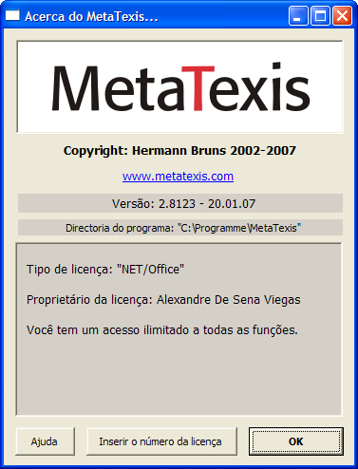
Esta caixa de diálogo fornece-lhe informações referentes a:
- Direitos de autor;
- Versão do MetaTexis, incluindo o número da versão e a data de lançamento;
- Directoria do programa;
- Informações relacionadas com a licença (tipo de licença, proprietário da licença, informações referentes às restrições no seu uso);

Inserindo o código de números da Licença
Se você primir o botão “Inserir licença”, na caixa de diálogo “Acerca do MetaTexis”, ser-lhe-á exibida a caixa de diálogo:
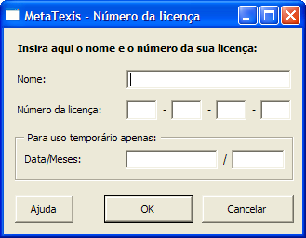
Você poderá inserir aqui o nome no qual foi emitida a licença bem como o respectivo código, constituído por 16 números. Nota: O nome é um caso sensível, portanto tenha o cuidado de o inserir correctamente!
No caso de uma licença provisória, você também terá de inserir a data e os meses.
Para finalizar e salvar, seleccione “OK”. Ser-lhe-á informado se você inseriu correctamente o código ou não.

Apêndice

Menu dos comandos e dos atalhos por defeito
O quadro de baixo, lista todos os comandos do menu, bem como os seus atalhos.
Nota: Os atalhos exibidos são apenas os atalhos por defeito. Eles poderão não corresponder ao actual estado do seu sistema.
Todos os correntes atalhos são exibidos no menu do MetaTexis, no quadro dos “Atalhos”, na caixa de diálogo das “Opções Gerais”. Você poderá alterar os atalhos, de acordo com as suas necessidades ou preferências, bem como salvá-los num documento do Word. Para mais informações, veja o capítulo ”Atalhos” na página 231.
Para salvar todos os comandos do menu, bem como todos os atalhos, num documento do Word em separado:
- Seleccione: MetaTexis | Opções gerais
- Seleccione o quadro “Atalhos”;
- Seleccione o botão “Passar para o documento”;
- Salve o documento criado.

Comando do menu | Atalho por defeito | Secção do manual
Documentos
Abrir documento | Alt+O | Documentos
Lançar o Assistente Inicial | Alt+Shift+S | Documentos
Ferramentas
Reformatar documentos contendo “tags” |  | Menu de ferramentas
Pré-visualizar documento HTML | Alt+Ctrl+Shift+P | Menu de ferramentas
Verificar updates |  | Menu de ferramentas
Enviar e-mail à Equipa do MetaTexis |  | Menu de ferramentas
Reinstalar o Menu |  | Menu de ferramentas
Desactivar o MetaTexis | Alt+Ctrl+Shift+Q | Menu de ferramentas
Navegação |  | Error: Reference source not found
Abrir a próxima unidade de tradução | Alt+Down OU Alt+Shift+< | Error: Reference source not found
Abrir unidade de tradução anterior | Alt+Up OU Alt+Shift+< | Error: Reference source not found
Ir para a próxima unidade de tradução a ser revista | Alt+Shift+Down | Error: Reference source not found
Ir para a unidade de tradução anterior a ser revista | Alt+Shift+Up | Error: Reference source not found
Ir para a última TU aberta | Alt+Home | Error: Reference source not found
Fechar unidade de tradução | Alt+End | Error: Reference source not found
Activar modo de caixa de diálogo | Alt+Ctrl+Shift+Z | Modo de caixa de diálogo
Exibir texto escondido (ligado/desligado) | Alt+Ctrl+Shift+H | Texto escondido
Procurar texto | Alt+Shift+I | Procurar um texto
Verificar os itens da lista de observação referentes ao actual segmento | Alt+Shift+W | Lista de observação
Verificar os itens da lista de observação referentes ao docuemtno inteiro |  | Lista de observação
Editar lista de observação |  | Lista de observação
Copiar e apagar |  | Copiar e Apagar
Copiar o texto-fonte | Alt+Shift+C | Copiar e Apagar
Copiar o texto-fonte para a próxima unidade de tradução | Alt+Ctrl+Shift+C | Copiar e Apagar
Copiar selecção/palavra | Alt+Shift+V | Copiar e Apagar
Aceitar nota de rodapé/final | Alt+Shift+F | Error: Reference source not found
Aceitar/copiar comentário | Alt+Shift+E | Comentários
Transportar objectos/figuras ancorados | Alt+Shift+D | Objectos ancorados
Copiar campo | Alt+Shift+L | Campos
Copiar hiperligação | Alt+Shift+H | Hiperligações
Copiar imagens/objectos ”inline” | Alt+Shift+Y | Objectos "inline"
Copiar “tag” de formatação | Alt+Ctrl+Shift+Y
Apagar tradução | Alt+Shift+Delete | Apagar a tradução
Apagar tradução e copiar texto-fonte | Alt+Ctrl+Shift+D
Apagar tradução e executar funções automáticas | Alt+Ctrl+A
Apagar unidade de tradução | Alt+Ctrl+Shift+Delete | Apagar a unidade de tradução
Manipulação de segmentos |  | Manipulação de segmentos
Separar o texto-fonte no posicionamento do cursor | Alt + Num / | Manipulação de segmentos
Combinar com o segmento anterior | Alt+Shift+Page-Up | Manipulação de segmentos
Combinar com o próximo segmento | Alt+Shift+Page-Down | Manipulação de segmentos
Expandir o texto-fonte em uma palavra | Alt+Page-Down | Manipulação de segmentos
Reduzir o texto-fonte numa palavra | Alt+Page-Up | Manipulação de segmentos
Segmentar o documento por completo |  | Manipulação de segmentos
Re-segmentar o parágrafo |  | Manipulação de segmentos
Re-segmentar o documento por completo |  | Manipulação de segmentos
Versão final |  | Versão final
Limpar o documento/Elaborar a versão final | Alt+Ctrl+Shift+F | Versão final
Pós-produção |  | Pós-produção
Restaurar texto-fonte |  | Versão final
Memória de tradução (TM) |  | Memórias de tradução (TMs) e Bases de dados de terminologias (TDBs)
Opções de automação | Alt+Shift+Q | Opções de automação
Procurar texto-fonte nas TMs | Alt+Ins | Procurando nas TMs
Procurar texto-fonte nas TMs e nas TDBs | Alt+Ctrl+Shift+Ins | Procurando nas TMs
Comparar segmentos-fonte (ligado/desligado) | Alt+õ OU Alt+^
Seleccionar tradução | Alt+Shift+Return | Procurando nas TMs
Seleccionar tradução passo-a-passo | Alt+Ctrl+Shift+Return | Procurando nas TMs
Seleccionar tradução e abrir próxima TU | Alt+Ctrl+Shift+Down | Procurando nas TMs
Seleccionar tradução e abrir TU anterior | Alt+Ctrl+Shift+Up | Procurando nas TMs
Seleccionar tradução e pré-traduzir até onde seja necessária a inserção manual de dados | Alt+Shift+F8 | Procurando nas TMs
Desmarcar a selecção da tradução | Alt+Shift+Backspace | Procurando nas TMs
Pré-traduzir até onde seja necessária a inserção manual de dados | Alt+Shift+R | Procurando nas TMs
Pré-traduzir o documento inteiro | Alt+Ctrl+Shift+R | Procurando nas TMs
Extracto da TM da pré-tradução
Salvar a actual unidade de tradução na TM principal | Alt+Shift+A | Salvar as TUs na TM principal
Salvar todos os segmentos traduzidos na TM principal | Alt+Ctrl+Shift+A | Salvar as TUs na TM principal
Processamento das tarefas a realizar... | Alt+Shift+B | Processamento por grupos
Definir o tipo de servidor
Definir tipo de TDB (para criar novas bases de dados)
Comprimir TM principal |  | Comprimir as TMs e as TDBs
Exibir TM onde a selecção se encontra no texto-fonte | Alt+Ctrl+T | Exibir as TMs
Exibir TM em que a selecção se encontra, no texto-fonte | Alt+Ctrl+Shift+T | Exibir as TMs
Exibir TM onde a selecção se encontra no texto-fonte OU na tradução… | Alt+Ctrl+Shift+S
Exibir TM onde a selecção se encontra no texto-fonte E na tradução…
Importar/Exportar TMs... |  | Importar e exportar TMs e TDBs
Exibir TM principal... | Alt+Shift+T | Exibir as TMs
Abrir TM... | Alt+Ctrl+F9
Base de dados de terminologias (TDB) |  | Memórias de tradução (TMs) e Bases de dados de terminologias (TDBs)
Opções de automação... | Alt+Shift+Q | Opções de automação
Procurar texto-fonte nas TDBs | Alt+Shift+Ins | Procura nas TDBs
Procurar texto-fonte nas TMs e nas TDBs | Alt+Ctrl+Shift+Ins | Procura nas TDBs
Exibir resultados da procura num diálogo... | Alt+Ctrl+Shift+V | Procura nas TDBs
Adicionar nova terminologia par à TDB... | Alt+Shift+N | Salvando as novas terminologias na TDB principal
Pré-salvar selecção como texto-fonte (adicionar à TDB...) | Alt+Shift+J | Salvando as novas terminologias na TDB principal
Pré-salvar a selecção como tradução (adicionar à TDB...) | Alt+Ctrl+Shift+J | Salvando as novas terminologias na TDB principal
Comprimir TDB principal |  | Comprimir as TMs e as TDBs
Exibir TDB onde a selecção se encontra no texto-fonte... | Alt+Ctrl+G | Exibir as TDBs
Exibir TDB onde a selecção se encontra na tradução... | Alt+Ctrl+Shift+G | Exibir as TDBs
Exibir TDB onde a selecção se encontra no texto-fonte OU na tradução… | Alt+Ctrl+Shift+W
Exibir TDB onde a selecção se encontra no texto-fonte E na tradução…
Importar/Exportar terminologia... |  | Importar e exportar TMs e TDBs
Exibir TDB principal... | Alt+Shift+G | Exibir as TDBs
Máquina de tradução |  | Programa de tradução
Opções de automação... | Alt+Shift+Q | Opções de automação
Carregar máquinas de tradução... |  | Programa de tradução
Dicionários |  | Programa de tradução
Carregar dicionários... |  | Programa de tradução
Microsoft Office |  | Microsoft Office
Importar ficheiro PowerPoint... |  | Ficheiros PowerPoint
Actualizar o ficheiro PowerPoint... |  | Ficheiros PowerPoint
Elaborar versão final do ficheiro PowerPoint... |  | Ficheiros PowerPoint
Importar ficheiro Excel... |  | Ficheiros Excel
Actualizar ficheiro Excel... |  | Ficheiros Excel
Elaborar versão final do ficheiro Excel... |  | Ficheiros Excel
Importar/Exportar
Exportar documento MetaTexis... |  | Exportar documentos
Importar documentos... |  | Importar documentos
Importar/Exportar TMs... |  | Importar e exportar TMs e TDBs
Importar/Exportar terminologia... |  | Importar e exportar TMs e TDBs
Extrair texto de documento PDF
Alinhamento |  | Alinhamento
Projectos de alinhamento... |  | Gerir Projectos de alinhamento
Activar o último projecto |  | Activar Projectos de alinhamento
Desactivar projecto de alinhamento |  | Desactivar os Projectos de alinhamento
Navegar ao longo da tradução |  | Navegar na tradução
Ir para o próximo segmento da tradução | Alt+Direita | Navegar na tradução
Ir para o anterior segmento da tradução | Alt+Esquerda | Navegar na tradução
Expandir no próximo segmento da tradução | Alt+Shift+Direita | Navegar na tradução
Abreviar no último segmento | Alt+Shift+Esquerda | Navegar na tradução
Expandir no anterior segmento da tradução | Alt+Ctrl+Shift+Esquerda | Navegar na tradução
Abreviar no primeiro segmento | Alt+Ctrl+Shift+Direita | Navegar na tradução
Estatísticas
Índex/concordância… | Alt+Ctrl+Shift+I | Índice
Informação do segmento... | Alt+Shift+X | Informação do segmento
Estatísticas do documento... | Alt+Ctrl+Shift+X | Estatísticas do documento
Analisar documento... | Alt+Ctrl+Shift+L | Analisar documentos
Apagar as informações estatísticas... |  | Apagando as informações estatísticas
Menu principal
Opções do documento... | Alt+Shift+O | Configurando as TMs e TDBs
Opções gerais... | Alt+Ctrl+Shift+O
Projectos... | Alt+Shift+P | Projectos
Ajuda | Alt+Ctrl+Shift+F1 | Ajuda
Acerca do MetaTexis... |  | Acerca do MetaTexis

Importar/Exportar condições da Linguagem
As funções importar e exportar incluem uma poderosa ferramenta na selecção dos conjuntos de dados ou dos conteúdos dos campos. Você poderá definir as condições numa linguagem bastante similar ao Visual Basic, mas não tão poderosa, é claro!
O MetaTexis inclui um intérprete, o qual interpreta o texto das condições e decide se as condições são ou não preenchidas.
O resultado das condições por si definidas deverá ser assim um valor de lógica, podendo este ser verdadeiro ou falso. Por exemplo, o resultado da soma “3+3” não é um valor de lógica mas sim um número. Por isso, não faz qualquer sentido na qualidade de condição de importação ou de exportaçao. O MetaTexis interpretará tais expressões como sendo “verdadeiras”.
Além disso, a condição deverá conter uma variável. Se uma condição for sempre verdadeira ou falsa, para cada campo ou conjunto de dados examinado, a condição deixará de assumir qualquer sentido lógico. Por exemplo, a expressão “3 + 3 = 6” é sempre verdadeira. Ela não possui significado algum no processo de importação/exportação.
O único grupo de variáveis é os campos ou os conjuntos de dados a serem importados ou exportados. Assim, você não poderá definir as suas próprias variáveis.
Você poderá referir-se a um campo de várias formas:
- Nome do campo, como o que lhe é exibido na caixa de diálogo contendo as listas dos campos. Ex: “Fonte”-“Source”.
- “Campo” ou “Campo_” + Número do campo, como o que lhe é exibido na caixa de diálogo contendo as listas dos campos. Ex: “Campo1”, “Campo_1”.
As condições poderão ser complexas, o que significa que, você poderá combinar várias condições com as funções “E” e “Ou”, podendo ainda utilizar chavetas (ou parênteses).
Eis aqui alguns exemplos para a correcta formulação de uma condição:
- Exemplo 1:
Campo_1 Incl “João”;
- Exemplo 2:
Tradução Incl “Johannes”;
- Exemplo 3:
Campo_1 Incl “João” E Tradução Incl “Johannes”;
- Exemplo 4:
Campo_1 Incl “João” E (Tradução Incl “Johannes” OU Campo3 = “Maria”);

Sintaxe

Variáveis

Expressão | Valor
[Nome do campo] | Valor do campo nomeado
CampoX | Valor do campo X
Campo_X | Valor do campo X
CampoX | Valor do campo X
Campo_X | Valor do campo X

Constantes

Expressão | Tipo | Valor
Wahr | Boolean | VERDADEIRO
Verdadeiro | Boolean | VERDADEIRO
Falsch | Boolean | FALSO
Falso | Boolean | FALSO

Funções

Expressão | Função VB | Anotação | Tipos de argumento previstos
Und | E | x E y | x: Boolean, y: Boolean
E | E | x And y | x: Boolean, y: Boolean
Oder | OR | x Or y | x: Boolean, y: Boolean
Or | OR | x or y | x: Boolean, y: Boolean
Nicht | NOT | Not x | x: Boolean
Not | NOT | Not x | x: Boolean
= | = | x = y | x: Same type
< | < | x < y | Same type
> | > | x > y | Same type
<= | <= | x <= y | Same type
>= | >= | x >= y | Same type
<> | <> | x <> y | Same type
+ | + | x + y | Same type
- | - | x - y | x: Number, y: Number
* | * | x * y | x: Number, y: Number
/ | / | x / y | x: Number, y: Number
\ | \ | x \ y | x: Number, y: Number
^ | ^ | x ^ y | x: Number, y: Number
Enth | Instr | x Enth y | x: String, y: String
Enthält | Instr | x Enthält y | x: String, y: String
Incl | Instr | x Incl y | x: String, y: String
Includes | Instr | x Includes y | x: String, y: String
InStr | Instr | InStr(x, y, z) | x: Long, y: String, z: String
Mid | Mid | Mid(x, y, z) | x: String, y: Long, z: Long
Section | Mid | Section(x, y, z) | x: String, y: Long, z: Long
Abschnitt | Mid | Abschnitt(x, y, z) | x: String, y: Long, z: Long
Right | Right | Right(x, y) | x: String, y: Long
Rechts | Right | Rechts(x, y) | x: String, y: Long
Left | Left | Left(x, y) | x: String, y: Long
Links | Left | Links(x, y) | x: String, y: Long

Punctuation

Character | Type | Function
" | String delimiter
, | Separator | Comma
( | Bracket | Bracket Open
) | Bracket | Bracket Close
{ | Bracket | Bracket Open
} | Bracket | Bracket Close
[ | Bracket | Bracket Open
] | Bracket | Bracket Close

Localização
Cada usurário poderá elaborar a sua própria versão do MetaTexis, quer seja numa nova linguagem, não considerada na versão original, ou numa variante de uma linguagem já existente.
Existem duas linguagens nele integradas: Inglês (USA) e Alemão. Estas linguagens não poderão ser apagadas ou editadas.
Todas as outras linguagens estão armazenadas no ficheiro “Linguagens”, na sub-directoria do programa MetaTexis. Para ser reconhecido como um ficheiro de linguagem, o ficheiro deverá estar em Unicode ou em texto ASCII, e deverá ainda possuir a extensão “.lng”.
(Embora o formato ASCII possa ser utilizado, é extremamente recomendado usar o formato Unicode, de forma a assegurar que o ficheiro da linguagem seja correctamente interpretado por qualquer computador.)
Se o ficheiro da linguagem, contendo o formato apropriado e a devida extensão for copiado para a directoria da linguagem, ele será automaticamente reconhecido pelo MetaTexis (na próxima vez que você arrancar o Word) e adicionado à lista das linguagens do menu, na caixa de diálogo das “Opções gerais”. Não será necessário registar os ficheiros de linguagem.

Gerir os ficheiros de linguagem
Para ter acesso à função de localização, abra a caixa de diálogo das “Opções gerais”. No quadro “Vários”, existe uma moldura chamada “Gestão”.
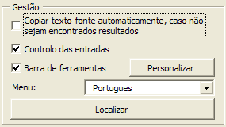
Nesta moldura, você poderá escolher a linguagem pertencente ao menu. Para além das Línguas originalmente integradas, o Alemão e o Inglês (USA), todos os ficheiros de linguagem localizados na directoria do MetaTexis estão listados na caixa de drop-down (sem as suas extensões).
Para gerir os ficheiros das linguagens, seleccione no botão “Localizar”. Ser-lhe-á exibida a seguinte caixa de diálogo:
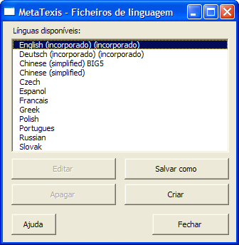
Todas as linguagens disponíveis serão exibidas nesta caixa de diálogo: as duas linguagens integradas, mais os ficheiros das linguagens encontradas. Se uma das linguagens integradas for seleccionada, os comandos “Editar” e “Apagar” ficarão automaticamente desactivados, e você poderá salvá-los apenas na qualidade de ficheiros de linguagem ou então criar novos ficheiros. Você poderá editar e apagar apenas as linguagens não integradas.
- Para salvar a linguagem seleccionada como um ficheiro de linguagem (incluindo as linguagens integradas), clique no botão “Salvar como”. Esta função ser-lhe-á necessária se você quiser traduzir um ficheiro de linguagem baseado numa linguagem já existente, ou se você pretender elaborar uma variante de uma outra linguagem já existente.
- Para criar um novo ficheiro de linguagem vazio, seleccione o botão “Criar”. Esta função ser-lhe-á útil, se você quiser traduzir o MetaTexis com a ajuda do editor integrado de ficheiros de linguagem.
- Para editar o ficheiro da linguagem seleccionada com o editor de ficheiros de linguagem, seleccione no botão “Editar” (ver a próxima secção).
- Para apagar o ficheiro da linguagem, seleccione-o e prima o botão “Apagar”. Tenha sempre presente que, se não existir nenhuma cópia armazenada num outro local qualquer, toda a informação contida no referido ficheiro se perderá.

Editar os ficheiros de linguagem
Existem duas maneiras de editar um ficheiro de linguagem: Você poderá carregar o ficheiro para um editor de texto qualquer (como o microsoft Word), ou ainda utilizar o editor de ficheiros de linguagem que está integrado no MetaTexis.

Editar um ficheiro de linguagem no editor de texto
Para editar um ficheiro de linguagem num editor de texto, você necessitará de salvar primeiro um dos ficheiros de linguagem disponíveis, através do botão “Salvar como”, localizado na caixa de diálogo dos “Ficheiros de linguagem” (ver a última secção). Carregue então o ficheiro para um editor de texto, o qual possa carregar ficheiros em formato Unicode (ex: Microsoft Word, ou como é claro, o próprio MetaTexis).
O ficheiro de linguagem possui um formato bastante simples, existindo nele apenas três elementos: cabeçalho, nomes dos módulos e os elementos do texto.
O cabeçalho consiste nas primeiras linhas do ficheiro, até onde o primeiro módulo começa.
O nome do módulo tem a seguinte forma: "<<Nome do Módulo>>". Você não poderá alterar as linhas que contenham o nome de um módulo, dado que elas são cruciais no devido reconhecimento dos elementos. O módulo começa logo a seguir ao nome do módulo e acaba no próximo nome de módulo, ou no fim do ficheiro.
Os elementos do texto contêm o texto que vai ser utilizado pelo MetaTexis. O elemento de um texto consiste no nome e no conteúdo, os quais estão apenas numa linha, separados através de um “=”, por exemplo:
[|T|]“Nome do elemento = Texto do elemento”
Também aqui você não poderá alterar o nome do elemento, incluindo o separador (“=”). Uma outra restrição a respeitar será a de você não poder usar mudanças de linha no elemento de um texto. Se você quiser adicionar um parágrafo no elemento de um texto, você terá de utilizar uma “tag” especial: "{p}". De resto, não existem quaisquer outras restrições.
As linhas contendo o nome de um elemento que não seja conhecido pelo MetaTexis serão ignoradas, bem como as linhas que não contenham o separador (“=”).
Para editar o ficheiro da linguagem, você necessitará apenas de alterar o texto antes de “=".
Lembre-se de salvar o ficheiro da linguagem como um ficheiro do tipo Unicode, se possível.
Mesmo quando você editar o ficheiro de uma tradução em qualquer editor de textos, ser-lhe-á recomendada a elaboração da edição final no editor dos ficheiros de linguagem integrada do MetaTexis. O editor integrado inclui algumas outras funções importantes no controlo da qualidade formal dos elementos do texto (ver “Controlo de qualidade formal”, na página 252).

Editor integrado dos ficheiros de linguagem
O editor integrado dos ficheiros de linguagem é simples mas ainda assim uma poderosa ferramenta no editamento dos referidos ficheiros. Se você premir o botão “Editar”, na caixa de diálogo “Ficheiros de linguagem”, ser-lhe-á exibida a seguinte caixa de diálogo:
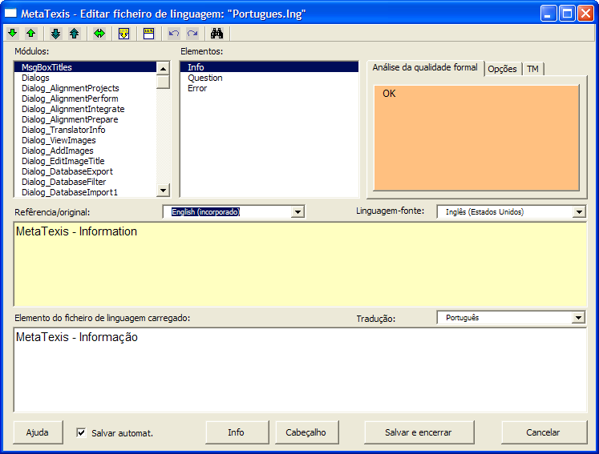
Você terá acesso a cada um dos elementos pertencentes a um texto no MetaTexis, através das caixas de listagem dos “Módulos” e dos “Elementos”. Na caixa de listagem pertencentes aos Módulos, você poderá seleccionar o módulo da linguagem e na caixa pertencente à lista dos Elementos você poderá seleccionar os elementos individuais de um texto. Os nomes dos módulos e os elementos dos textos só por si próprios não possuem qualquer significado. Em vez disso, poderiam ser utilizados números. Não obstante, eles poder-lhe-ão dar alguma orientação.
Sempre que você escolher um elemento num texto, ser-lhe-ão apresentados o elemento do texto na linguagem-fonte e o elemento correspondente ao ficheiro da linguagem que foi carregado.
A linguagem exibida na caixa de texto “Referência/original” dependerá da selecção efectuada na caixa de drop-down, localizada logo abaixo da referida caixa de texto. Você poderá utilizar qualquer uma das linguagens disponíveis (excepto a linguagem utilizada na edição). Isso significa que, você poderá seleccionar apenas as linguagens que não estejam integradas. (Se o ficheiro da linguagem utilizado como referência/fonte não estiver completo, os elementos que faltam no texto serão substituídos por elementos do texto integrado em Inglês. Por isso, a caixa de texto pertencente à referência/texto-fonte nunca estará vazia. Não obstante, ser-lhe-á aqui recomendado que você utilize a linguagem integrada como referência.)
O texto referência/fonte não pode ser editado.
Se você quiser editar um elemento, você poderá fazê-lo através da caixa de texto “Elemento do ficheiro de linguagem carregado”. Você poderá inserir aqui apenas um texto “limpo”; você não poderá assim definir qualquer tipo de formatação (ex: itálicos, negrito, etc). Existem contudo duas “tags” às quais você terá de prestar atenção:
- “tags” de parágrafo: "{p}".
A “tag” do parágrafo é substituída por uma quebra de linha quando o elemento do texto é exibido ao utilizador. Ela é utilizada para estruturar o elemento do texto.
- “tags” da variável: {v1}, {v2}, {v3},….
A “tag” da variável é substituída por um valor, quando o elemento do texto for exibido ao utilizador. Elas assumem uma importância vital. Você terá ainda de tomar o cuidado de não se esquecer de nenhuma delas.

Controlo de qualidade formal
O editor dos ficheiros de linguagem inclui várias funções para o controlo da qualidade formal da tradução. Cada vez que se tiver acesso a um elemento do texto, ou se pretender ainda alterá-lo, a função do controlo de qualidade será executada. O resultado será imediatamente exibido na caixa de mensagem com um fundo alaranjado, a qual está localizada na parte superior da caixa de diálogo.
Duas dessas funções do controlo de qualidade não são opcionais, dado que elas verificam aspectos sensivelmente críticos:
- Se o elemento do texto do ficheiro da linguagem que foi carregado estiver vazio, ser-lhe-á exibida a mensagem “Nenhum texto”.
- Se o elemento do texto do ficheiro da linguagem que foi carregado não conter as mesmas variáveis que o texto referência/fonte, ser-lhe-á exibida a mensagem “Verifique estas variáveis!”, ao mesmo tempo que todas as variáveis problemáticas lhe serão listadas.
Todas as outras funções do controlo de qualidade são opcionais, dada a sua importância ser menos crítica e ainda porque os resultados dependem em grande parte das linguagens utilizadas. Elas poderão ser definidas no quadro das „Opções“:
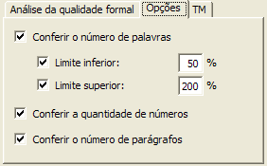
O quadro das “Opções” contém as seguintes caixas de verificação:
- “Conferir o número de palavras”:
Se você assinalar esta opção, ser-lhe-á exibida uma mensagem, caso o elemento do texto pertencente ao ficheiro da linguagem contenha menos palavras do que o limite inferior, ou mais palavras do que o limite superior, em comparação ao texto referência/fonte. Os limites poderão ser definidos nas caixas de textos: “limite inferior” e “limite superior”.
- “Conferir a quantidade de números”:
Se você assinalar esta opção, ser-lhe-á exibida uma mensagem, caso o número total de números contidos no texto seja diferente.
- “Conferir o número de parágrafos”:
Se você assinalar esta opção, ser-lhe-á exibida uma mensagem, no caso do número total das “tags” dos parágrafos ser diferente.
Se o elemento do texto activo estiver correcto, de um ponto de vista formal, ser-lhe-á exibida a mensagem “OK”.

Barra de ferramentas
O editor do ficheiro de linguagem inclui uma barra de ferramentas, a qual possui um aspecto bastante similar à barra de ferramentas do MetaTexis, integrada no Word:
Através desta barra de ferramentas, você terá acesso a algumas funções, as quais são bastante similares às funções por si já conhecidas, pertencentes à barra de ferramentas do MetaTexis. Estes comandos ser-lhe-ão explicados detalhadamente, mais abaixo.
- Ir para o próximo/anterior elemento /
Atalhos: Alt+Down / Alt+Up
Através deste comando, você poderá navegar ao longo do ficheiro da linguagem por completo.
- Ir para o próximo/anterior elemento a ser editado /
Atalhos: Alt+Shift+Down / Alt+Shift+Up
Estes dois comandos são bastante importantes. Eles permitem-lhe ir para o próximo elemento, o qual não esteja ainda formalmente correcto, de acordo com os parâmetros por si estabelecidos. Isto significa que, através deste comando você poderá passar ao próximo elemento que não preencha os requesitos suficientes no teste do controlo da qualidade. Por esta razão, ela é uma função de grande utilidade, especialmente no final do processo de edição.
- Ir para o último elemento exibido
Atalho: Alt+Home
Através deste comando, você poderá saltar entre os dois últimos elementos exibidos.
- Copiar texto original
Atalho: Alt+Shift+C
Copia o texto-fonte.
- Apaga o elemento do texto que foi carregado na caixa de tradução
Atalho: Alt+Shift+Delete
Apaga o elemento do texto pertencente ao ficheiro que foi carregado na caixa de tradução.
- Desfazer/Refazer /
Atalhos: Ctrl+Z / Alt+Shift+Tecla de retrocesso (backspace)
Comandos normais de Desfazer/Refazer.
- Procurar texto
Atalho: Ctrl+F, repetir a procura: Shift+F4 ou Ctrl+Shift+F
Procura o texto no texto-fonte e/ou no texto que foi carregado. Para mais informações, veja o capítulo ”Procurar um texto”, na página 55).

Salvar
Seleccione o botão “Salvar e fechar”, para salvar o ficheiro da linguagem. Contudo, em muitos dos casos, você terá de utilizar a função automática do salvar, para se certificar assim de que você não perderá nenhuma parte do trabalho por si realizado. Se você activar a opção “Salvar automaticamente”, localizada na parte inferior da caixa de diálogo, o ficheiro da linguagem será automaticamente salvo, cada vez que você for para um outro elemento do texto.

Perguntas mais frequentes (FAQs)

Generalidades
Se você se deparar com algum problema, o qual não seja considerado nas FAQ que lhe são mais abaixo descritas, exponha-o à equipa de suporte do MetaTexis, através da função do menu MetaTexis| Ferramentas| Enviar mensagem à equipa do MetaTexis, ou envie um e-mail para o endereço: support@MetaTexis.com.
Se você não estiver certo se instalou ou não a última versão do programa, consulte a homepage do MetaTexis, disponível em www.MetaTexis.com ou directamente, através do comando MetaTexis | Ferramentas | Verificar updates.
Certifique-se no entanto de ter seguido correctamente as instruções de instalação fornecidas pelo manual: ver “Instalação”.

Erros graves, panes e avarias

“O MS Word empana logo no início ou não funciona da forma desejada. O MetaTexis tem um comportamento estranho e não funciona adequadamente.”
Notas gerais: Em quase 100% dos casos, você não terá de reparar ou de re-instalar o MS Word ou o MS Office dado que, geralmente, o Windows ocupar-se-á dessas tarefas automaticamente! Antes de re-instalar o Word/Office ou mesmo o Windows, contacte a equipe de apoio do MetaTexis através do endereço support@MetaTexis.com.
Em caso de problemas em geral, o primeiro passo a realizar será a re-instalação da versão completa do MetaTexis. A versão completa do programa poderá ser baixada para o seu computador a partir de www.MetaTexis.com.
Assegure-se no entanto que você efectuou o download do ficheiro de instalação correcto, uma vez que existem várias modalidades disponíveis:
- Se você possuir o sistema operativo MS Word 2000, você necessitará de instalar o “MetaTexis 2000.exe”.
- Se você possuir o MS Word XP, você necessitará de instalar o “MetaTexis XP.exe”.
- Se você possuir o sistema operativo MS Word 2003 ou Word 2007, você necessitará de instalar o “MetaTexis 2003.exe”.
Assegure-se no entanto que você seguiu correctamente as instruções de instalação fornecidas pelo manual: ver “Instalação”.
Uma das razões originárias do problema costuma ser o ficheiro matriz (template) “Normal.dot”. Este ficheiro é utilizado pelo MS Word para salvar macros, menus, barras de ferramentas e atalhos. Infelizmente, ele pode detiorar-se e gerar consequentemente anomalias no correcto funcionamento deste programa. Nesse caso ser-lhe-á aconselhado o seguinte procedimento:
- Feche todas as janelas do Word.
- Procure o ficheiro “Normal.dot” no seu computador (geralmente, ele poderá ser encontrado no disco rígido C: ).
- Altere o nome do ficheiro para “Normal. dot ANTIGO” (ou apague-o!).
- Reinicie o Word. (O Word criará um novo ficheiro “Normal.dot” limpo.)
Se você estiver seguro de que o seu sistema preenche os requesitos de instalação necessários, poderão existir outros problemas na origem do mau funcionamento. Existem certo tipo de “Add-ins” para o MS Word, os quais são por vezes problemáticos e poderão estar assim na origem de avarias ou empanamentos. Por exemplo, existia uma versão do Acrobat “plug-in” para o Word a qual costumava causar problemas. E o “Add-in” Word do dicionário de Japonês chamado “Korya Eiwa Ippatsu Hon’yaku” versão 6.0, também causa problemas no funcionamento do Word, sempre que o MetaTexis estiver activo.
Para solucionar o problema, siga os seguintes passos:
- Encerre o Word e desinstale o MetaTexis (como qualquer outro programa, através do painel de controlo do Windows).
- Re-inicie o Word e vá para o menu “Ferramentas”, clique em “Add-ins e matrizes...(templates)”. Verifique se algum dos itens problemáticos foi aí listado. Se você encontrar algum “add-in” problemático, remova-o da lista. Encerre o Word.
- Reinstale o MetaTexis e reinicie o Word.

Após ter instalado um update para MS Word, MS Office ou Windows, o MetaTexis deixa de funcionar correctamente.
Instalar o pacote de instalação de MetaTexis. A versão completa do programa está disponível em www.MetaTexis.com.
- Para o Word 2000, corra o "MetaTexis 2000.exe".
- Para o Word XP, corra o "MetaTexis XP.exe".
- Para o Word 2003 ou Word 2007, corra o “MetaTexis 2003.exe”.

As funções da TM ou da TDB não funcionam devidamente, a DB tipo 1 do MetaTexis não está disponível, embora o MS Access esteja instalado.
Este erro é causado por um interface Microsoft Windows danificado (ADO ou MDAC). Para reparar este erro, instale ou reinstale a versão 2.8 do MDAC.
Para o Windows XP SP2, execute as seguintes acções:
- Procure o ficheiro “MDAC.INF”, localizado na pasta “C:\windows\inf”;
- Faça um clique duplo sobre o documento “MDAC.INF” para o activar;
- Se você tiver instalado o SP2 para Windows XP no seu computador, ser-lhe-á pedido para introduzir o CD “XP SP2”.
Para o Windows XP (versão original), baixe e instale o seguinte programa:
http://www.microsoft.com/downloads/details.aspx?FamilyID=6c050fe3-c795-4b7d-b037-185d0506396c&DisplayLang=en
Para o Windows 2000, Windows 98, Windows MIM, e Windows NT, baixe e instale o seguinte programa:
http://www.microsoft.com/downloads/details.aspx?familyid=78cac895-efc2-4f8e-a9e0-3a1afbd5922e&displaylang=en
Se a ligação directa não funcionar, vá até à seguinte homepage:
http://msdn.microsoft.com/data/mdac/default.aspx

Duas barras de ferramentas do MetaTexis no MS Word
Este problema é geralmente causado por um “Normal.dot” danificado. Para resolver este problema, siga os seguintes passos:
- Feche todas as janelas do Word.
- Procure o ficheiro “Normal.dot” no seu computador (geralmente, ele poderá ser encontrado no disco rígido C: ).
- Altere o nome do ficheiro para “Normal. dot ANTIGO” (ou apague-o!).
- Reinstale o MetaTexis (você não necessita de desinstalar primeiro o MetaTexis)
- Reinicie o Word. (O Word criará um novo ficheiro “Normal.dot” limpo.)

“O MS Word empana logo no início. É exibida uma mensagem igual a esta: “WINWORD.exe gerou um erro e será portanto encerrado pelo Windows”. Na descrição detalhada do erro, é mencionado o ficheiro “FM20.dll”.
Por favor, re-instale a versão completa do MetaTexis, disponível em www.MetaTexis.com.
Se tal não o ajudar, efectue o download do ficheiro “fm20.zip” na seguinte localização:
[|T|] http://www.MetaTexis.org/download/fm20.zip
Descomprima este documento e salve os ficheiros nele incluídos na directoria “C:/Windows/system32” ou “C:/WINNT/system32”. Se lhe fo perguntado se você pretende substituir os ficheiros aí existentes, confirme a operação com um OK!

Uma função do MetaTexis foi terminada, sendo exibida uma mensagem relatando um “erro de automação”. De seguida, a maioria das outras funções do MetaTexis deixa de funcionar”.
Feche todas as janelas do Windows e reinicie o Word.
Exponha o erro à equipa de suporte do MetaTexis, através da função do menu MetaTexis| Ferramentas| Enviar mensagem à equipa de suporte do MetaTexis, ou envie um e-mail para o endereço support@MetaTexis.com.

“ O menu do MetaTexis, bem como alguns outros pertencentes a outros “add-ins” não estão visíveis, mesmo depois de eu ter reinstalado o MetaTexis.”
Assegure-se no entanto que você efectuou o download do ficheiro de instalação correcto, uma vez que existem várias modalidades disponíveis:
- Se você possuir o sistema operativo MS Word 2000, você necessitará de instalar o “MetaTexis 2000.exe”.
- Se você possuir o MS Word XP, você necessitará de instalar o “MetaTexis XP.exe”.
- Se você possuir o sistema operativo MS Word 2003 ou o MS Word 2007, você necessitará de instalar o “MetaTexis 2003.exe”.
Se você instalou a versão indicada do MetaTexis, e se os menus continuarem a não ser bem representado, a matriz (template) “Normal.dot” poderá estar na origem do problema. Este ficheiro é utilizado pelo MS Word para salvar macros, menus, barras de ferramentas e atalhos. Infelizmente, ele pode detiorar-se e gerar consequentemente anomalias que levam a um incorrecto funcionamento deste programa. Execute os seguintes passos:
- Feche todas as janelas do Word.
- Procure o ficheiro “Normal.dot” no seu computador (geralmente, ele poderá ser encontrado no disco rígido C: ).
- Altere o nome do ficheiro para “Normal. dot ANTIGO”.
- Reinicie o Word. (O Word criará um novo ficheiro “Normal.dot” limpo.)

“Poderá o MetaTexis funcionar ao mesmo tempo que as outras ferramentas CAT, como por exemplo o TRADOS e o Wordfast? Serão elas compatíveis umas com as outras?”
Sim, em princípio o MetaTexis pode funcionar em paralelo com outras ferramentas CAT.
Contudo, se você utilizar atalhos, ser-lhe-á recomendado que desactive temporariamente o MetaTexis ou o TRADOS/Wordfast, uma vez que alguns dos atalhos são idênticos (se ambos os programas estiverem simultaneamente activos, o comportamento do Word poderá ser alterado).
Se você utilizar o MetaTexis, o TRADOS ou/e o Wordfast deverão ser desactivados. Você poderá realizar esta operação através do diálogo das Opções gerais do MetaTexis. Ser-lhe-á no entanto exibida automaticamente uma mensagem, sempre que você carregar um documento a traduzir pelo MetaTexis.
Se você utilizar o TRADOS ou o Wordfast, o MetaTexis deverá ser desactivado temporariamente. Você poderá realizar esta operação através do diálogo dos Ficheiros do MetaTexis. Seleccione a opção “Desactivar MetaTexis” e escolha desactivar o MetaTexis apenas temporariamente.
(Se você utilizar apenas os comandos do menus ou as teclas de atalho, ou ainda se você tiver adaptado os atalhos do MetaTexis de uma forma que não existam intersecções com as outras ferramentas CAT, você não necessitará de desactivá-las.)

Compatibilidades

“Funciona o MetaTexis no MS Word 97?”
Não! Infelizmente o MetaTexis não funciona no MS Word 97, dado que nele são utilizadas tecnologias especiais (especialmente as tecnologias de “COM-add-in” para o Microsoft Office), as quais não estão disponíveis no Word 97.

“Funciona o MetaTexis nos computadores Apple/Macintosh?”
Também não! Infelizmente o MetaTexis também não funciona nos computadores Apple/Macintosh. O MetaTexis serve-se de tecnologias especiais (especialmente as tecnologias de “COM-add-in” para o Microsoft Office), as quais não estão disponíveis para o Mac.

Memórias de tradução

“Embora eu tenha definido uma memória de tradução para o documento, nenhuma das unidades de tradução foi reconhecida posteriormente, ao longo do trabalho por mim realizado. O que é que eu poderei fazer?”
Você poderá verificar simplesmente, se você associou ou não o documento activo a uma TM, e como é que ela poderá ser acessada. Seleccione o comando MetaTexis | Memória de tradução (TM) | Opções de automação. Se alguma TM tiver sido definida para o documento, ela será exibida na caixa de texto cinzenta Memória de tradução principal, localizada na moldura superior do referido diálogo. (Se assim não for, vá até às opções do documento e seleccione ou crie uma TM principal.)
Verifique os parâmetros referentes à automação das TM, no diálogo pertencente às Opções de automação. Para que se verifiquem os efeitos de leverage num documento, ambas as opções de automação deverão estar assinaladas (armazenamento e procura automática). De seguida, clique em OK.
Para finalizar, você terá de salvar os segmentos que já foram traduzidos na TM principal, através do comando “MetaTexis | Memória de tradução (TM) | Salvar todas as TUs na TM principal”.
Verifique agora se os parâmetros referentes à linguagem do seu documento foram correctamente estabelecidos. Em caso afirmativo, vá para o centro da base de dados (clique no comando do menu “MetaTexis | Memória de tradução (TM) | Exibir TM principal”) e verifique se as configurações da linguagem aplicadas às TUs na TM também estão correctas. As linguagens definidas na TM deverão coincidir exactamente com as linguagens do documento a ser traduzido.
Depois de você ter verificado esses pormenores, os efeitos de leverage ser-lhe-ão apresentados ao longo do documento (se existirem alguns!).

Poderão as TMs e os documentos do TRADOS ser importados e exportados?
(1) O MetaTexis pode importar e exportar documentos do tipo TRADOS. (Se não existirem notas de rodapé, não haverá qualquer problema. Se ele conter notas de rodapé, você terá de tomar atenção. O problema reside no facto do TRADOS tratar as referidas notas de uma forma estranha.)
(2) O MetaTexis NET/Office pode utilizar directamente o TRADOS Workbench como engenho de base de dados. As versões MetaTexis Pro e Lite não permitem o uso directo de bases de dados pertencentes ao TRADOS. Contudo, o MetaTexis está apto a importar bases de dados TRADOS e TMX, como também a exportar bases de dados TMX, as quais poderão por sua vez ser importadas pelo TRADOS.

